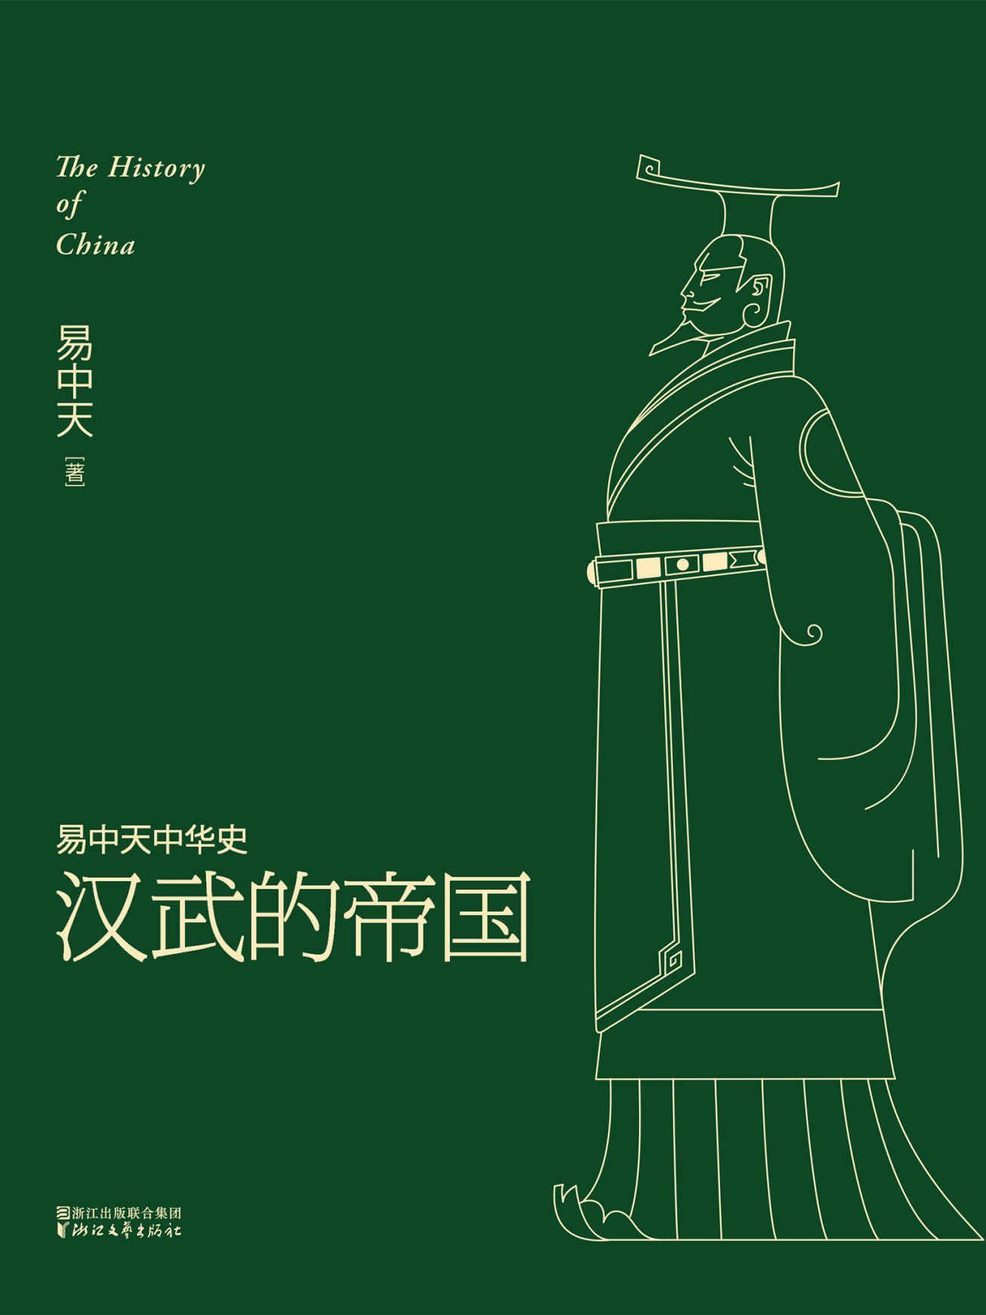

目录

l第一章r 帝国之初 2

少年天子 4

黑锅与嫌疑 8

喋血京师 11

弥天大谎 77

政变事出有因 81

七国之乱 84

l第二章r 独尊儒术 149

可疑的独尊 151

新儒生 216

仕途即前途 220

受辱，还是去死 222

又见秦政 226

非儒非法非主流 229

l第三章r 高度集权 231

谢幕的帝国 233

把王侯变成羔羊 236

要钱更要命 239

打掉地头蛇 244

一国两府 247

l第四章r 官治天下 250

职业官僚 252

再反封建 255

中央与地方 259

牧民与牧官 266

仕途广阔 298

条条大路通长安 301

l第五章r 是非功过 304

外戚政治 306

大将军卫青 309

匈奴问题 373

政变与政改 442

罪功岂在悔轮台 445

帝国是怎样炼成的 448

l后记r 汉武帝下诏罪己了吗 452

本卷大事年表 455

罗马人来了 464

亚述：壮丽的错误 467

波斯：仁慈的征服 471

希腊：自由万岁 535

亚历山大：世界公民 539

初生牛犊 544

保卫共和 548

被杀的岂止是恺撒 551

屋大维上位 554

各奔东西 619

王莽失败 624

屋大维成功 627

共和的精神 631

法治天下 634

罗马之亡 698

我们为什么没有信仰 703

佛教：无神的宗教 707

犹太：人类的先知 711

原罪与救赎 714

救世主还是掘墓人 717

三纲五常 722

天人合一 725

政治化巫术 729

东汉之亡 794

道教启示录 797

# l第一章r 帝国之初

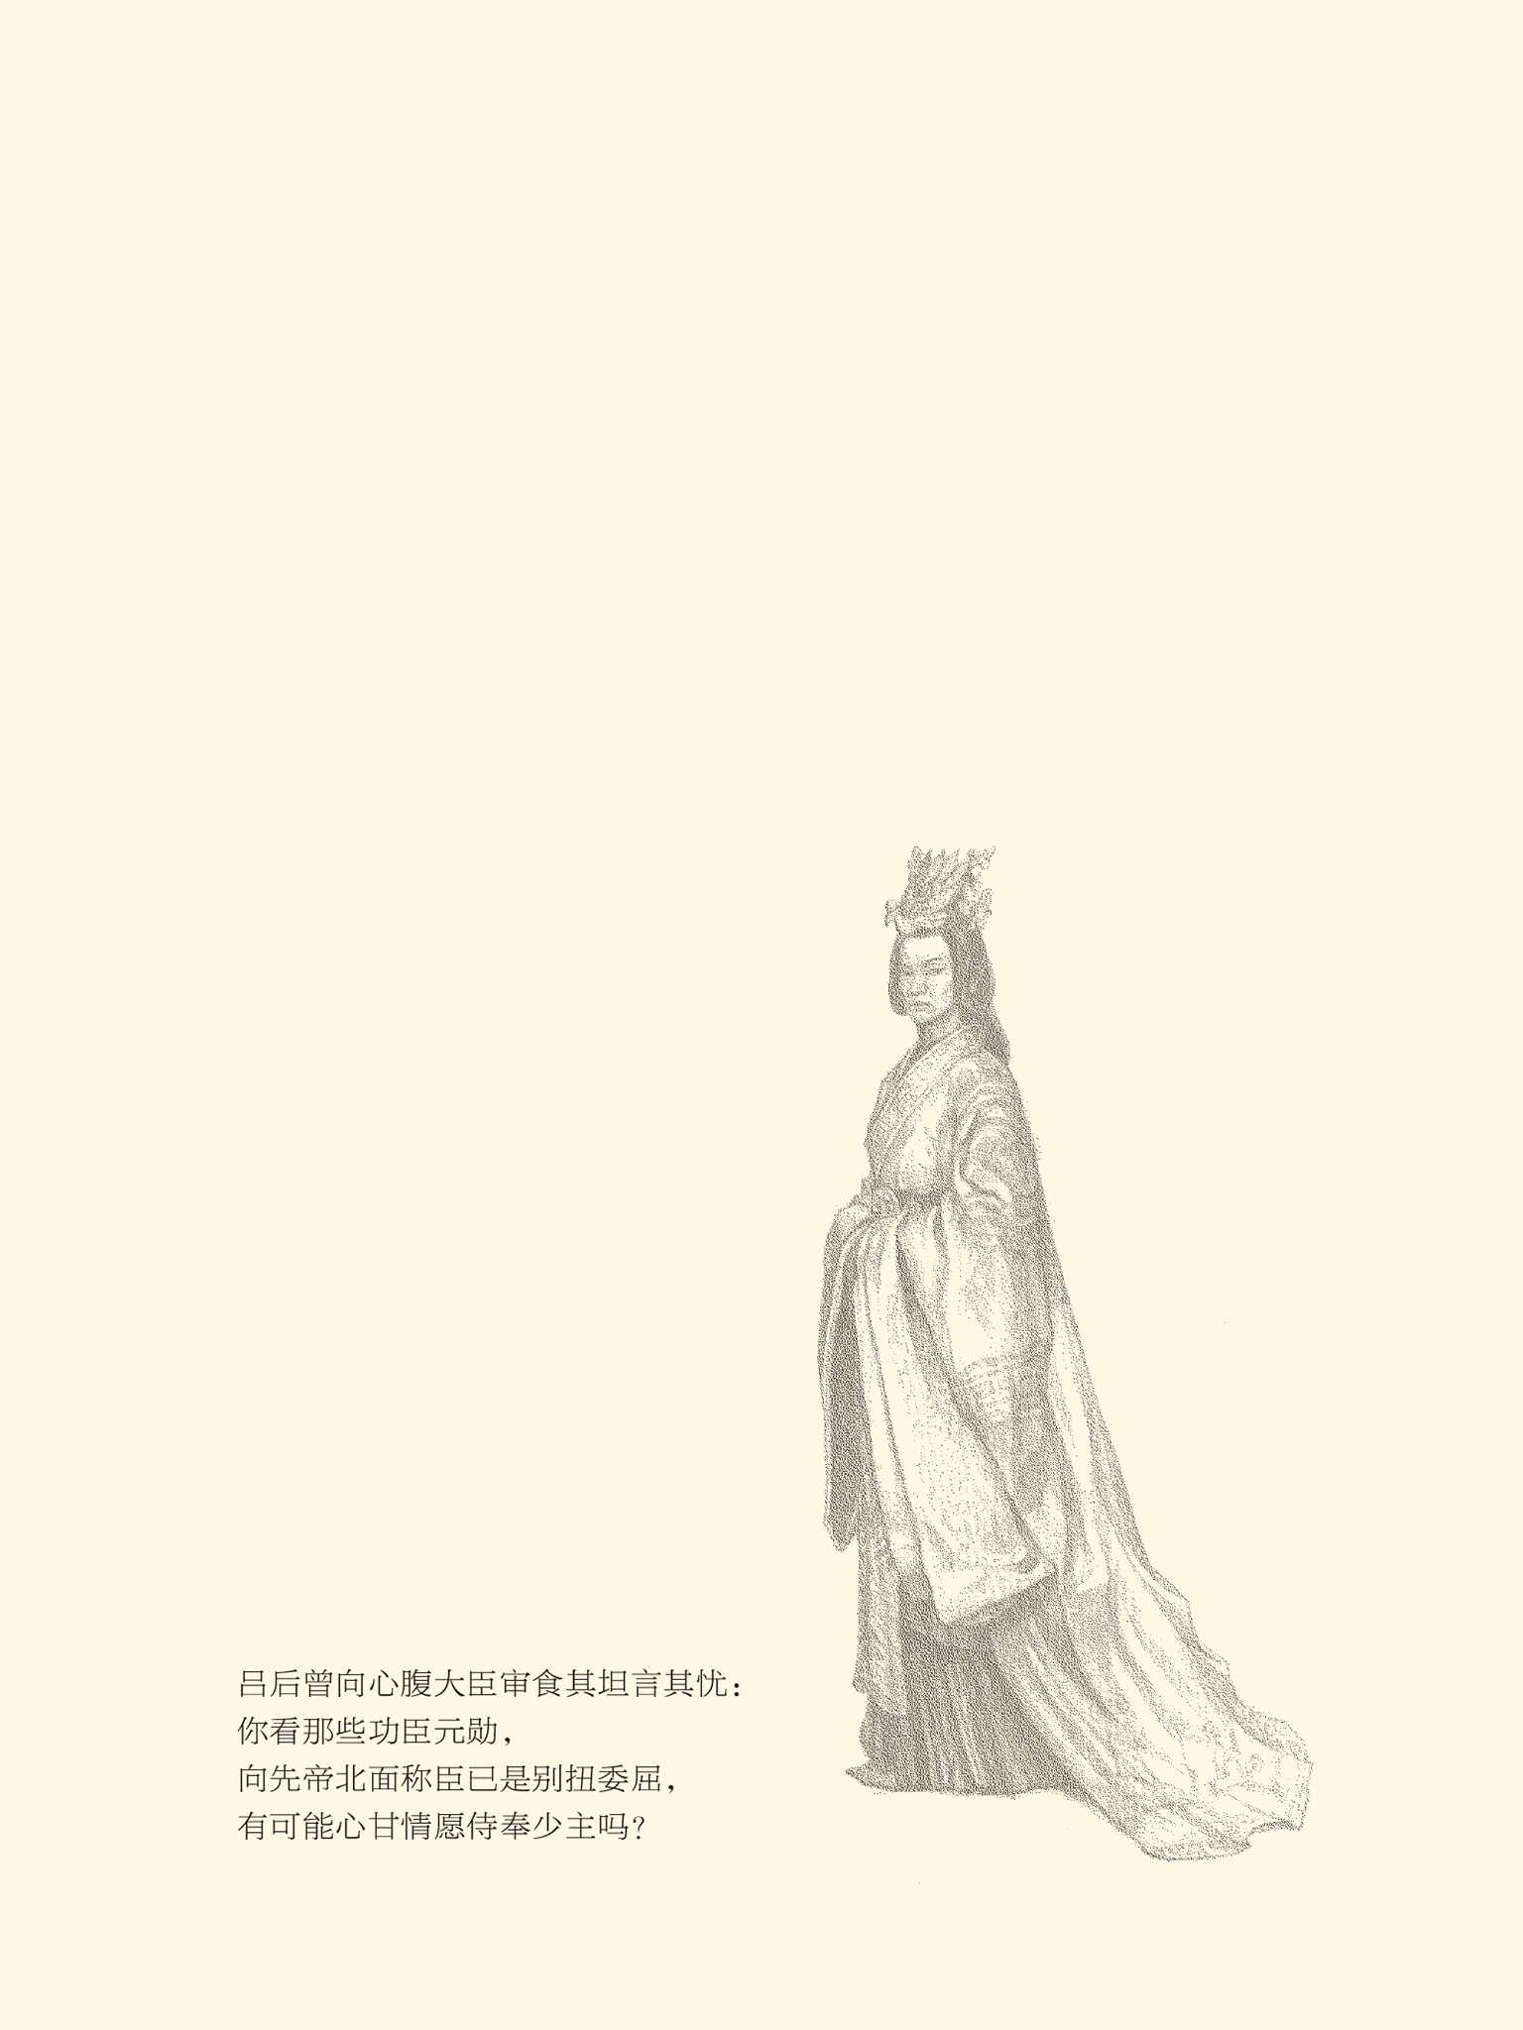

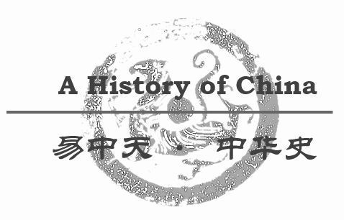

## 少年天子

汉武帝刘彻继位那年，十六岁。[1]

十六岁的男子即便在古代，也是未成年人。当时的法定婚龄是女十五，男二十。因此贵族男孩的成年礼，就在满二十那年举行，要束发，加冠，佩剑，取字，许婚，叫“冠礼”，也叫“婚冠礼”。

刘彻的冠礼却被提前。也许，这是因为他的父亲汉景帝已将不久于人世。事实上，刘彻加冠没过几天，景帝就驾鹤西去，刘彻成为西汉第五任皇帝。[2]

这是一位少年天子。

但，未及弱冠便登大位，汉武并非第一人。最早的小天子是周成王姬诵，最早的小皇帝是汉惠帝刘盈。[3]

刘盈身世可疑。[4]

作为西汉第二任皇帝，刘盈并没留下多少事迹。从现有的资料看，他似乎是战乱中成长的苦孩子，从小就颠沛流离。甚至在兵败彭城的逃难途中，还几次三番被刘邦推下车去。靠着夏侯婴的营救，才捡回一条命来。

这一年，刘盈六岁。

不难想象，这事在一个六岁孩子的心中，会留下怎样的阴影。好在兵败彭城两个月后，刘盈被立为太子。这当然因为他虽非长子（长子是庶出的齐王刘肥），却是嫡出，是刘邦正妻吕后的独生子。

可惜，刘邦似乎并不看好这唯一的嫡子，几次三番要废了刘盈，改立戚夫人的儿子赵王如意。据说，刘邦的态度越来越坚定，连张良和叔孙通也不能力挽狂澜。

然而事情的变化，却极具戏剧性。

变化发生在刘邦去世那年。某次宴会上，太子刘盈前来侍奉父皇，身后却站着四位老人。他们个个八十岁以上，须发雪白，衣冠甚伟，让刘邦看得目瞪口呆。

于是四人上前，自报家门。

第一位，东园公。

第二位，甪里先生。

第三位，绮里季。

第四位，夏黄公。

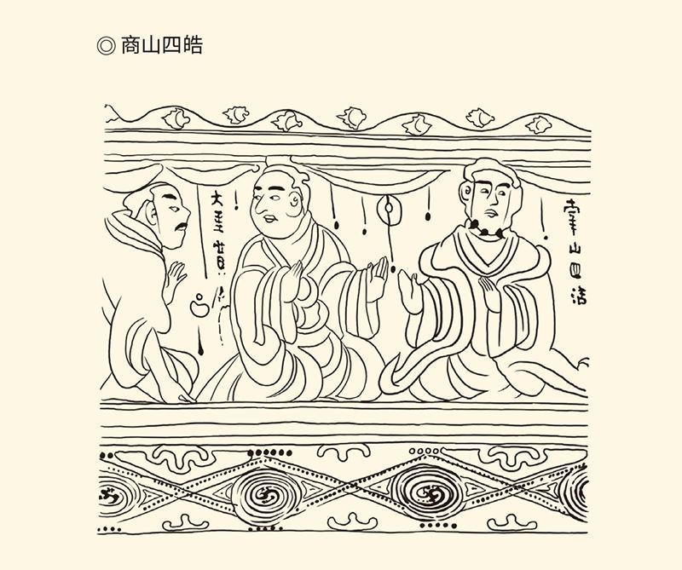

东汉朝鲜故地乐浪郡出土，彩箧漆画之局部。

这就是所谓的“商山四皓”了。他们是秦末以来就隐居深山、名满天下的世外高人，也是刘邦仰慕已久的。

刘邦问：朕求诸君多年不得，怎么跟了我儿？

商山四皓行礼说：陛下傲慢无礼，太子仁孝恭敬，所以天下士人无不愿为太子赴汤蹈火。

礼毕，四位老人飘然而去。

刘邦目送商山四皓离席，然后叫来戚夫人说：你都看见了吧？太子地位不可动摇，吕后才是你的真主子。

戚夫人哭。

刘邦却表示无能为力。他说：你为我楚舞，我为你楚歌吧！于是刘邦慷慨悲歌，一而再，再而三。歌毕，也离席而去，留下戚夫人泣不成声，哭倒在地。

从此，刘邦不再提出换太子。[5]

这可真是新派武侠小说里面才有的场面。那四位老人的名字，也很像小说中的武林高手。据说，他们是张良为吕后出谋划策，特地请来为太子刘盈撑腰的。因此，这事就像张良当年的奇遇黄石公，非常不靠谱。[6]

但更不靠谱的，还在后面。

按照《史记》、《汉书》和《资治通鉴》的说法，刘盈继位是在汉高祖十二年五月，时年十七岁。七个月后，也就是汉惠帝元年的十二月，吕后就谋杀了赵王如意。

谋杀是处心积虑的，因为据说刘盈已经感觉弟弟不太安全。所以，如意从赵国来到长安时，刘盈便亲自到霸上迎接，接回宫后又同吃同住，像当年鸿门宴上项伯护着刘邦一样护卫着如意，吕后竟不能下手。

可惜百密难免一疏。某天早上，刘盈外出打猎，如意留在宫中。吕后闻讯，立即将如意毒杀。

故事讲到这里，破绽也就露了出来。

请问：如意为什么没跟刘盈一起去打猎？

解释是：赵王年少，不能早起。

很好！一个年纪小到“不能蚤（早）起”的孩子，刘邦凭什么说他“类我”（像自己）？所谓刘盈“不类”而“如意类我”因此就要换人，岂非胡扯？

没错，刘盈确实不像父母，既不像父亲心狠手辣，也不像母亲刚毅果断。他心慈手软，胆小怕事，很可能还有些多愁善感和自暴自弃。把江山社稷交给这样的人，当然不能放心。但，交给那位不能早起的，就可靠吗？

都靠不住。

刘邦的立储，已不能着眼于接班人自身。

那看什么？

看母亲。刘盈也好，如意也罢，继位之后恐怕都得靠太后撑腰，甚至靠太后临朝。

那么，戚夫人和吕后，哪个可靠？

吕后。

事实上，吕后不但是刘邦的结发妻子，更是他的亲密战友。刘邦的江山，其实是他和吕后一起打下来的。这是当时舆论的共识。甚至还有人说，吕后和她的家族是像推车子一样，把刘邦推上帝位的。[7]

显然，吕后对刘邦的江山，会比戚夫人更加爱惜。

更何况，她也能干得多。

因此，作为男人，或者在床上，刘邦也许更喜欢戚夫人。但作为政治家，在朝廷，他绝对更相信吕后。

更重要的是，功臣们也都投了吕后一票。

刘邦的功臣，武将方面，韩信、彭越、英布已死，樊哙则是吕后的妹夫。文臣方面，萧何在灭韩信时即已站在吕后一边，张良和叔孙通都支持刘盈，陈平后来也挺吕后。有人支持戚夫人母子吗？没有。[8]

局势如此明朗，戚夫人有什么可争的呢？

的确，刘邦和吕后，更多的是政治关系，未必有多少爱情。刘邦南征北战时，吕后常常留守后方忙于政务，戚夫人则常年陪伴在刘邦身边。日久生情，爱屋及乌，刘邦许诺废嫡立爱，并非没有可能。只不过，这种许诺可能是一时兴起，也可能是哄美人开心，靠不住的。

政治家，都不会爱情至上。

所以，什么商山四皓，什么楚歌楚舞，都不过是编出来的故事，或者是当时的一场表演，串通好了演给戚夫人看的。而且那总导演，弄不好就是刘邦本人。

这并非没有可能。想当年，刘邦还没发迹时，吕后就制造舆论，说常常看见刘邦头顶上有云气，结果小混混们都跟了刘邦。这其实就是两口子串通一气演的双簧。

当然，这回也可能是张良总导演，吕后制片人。

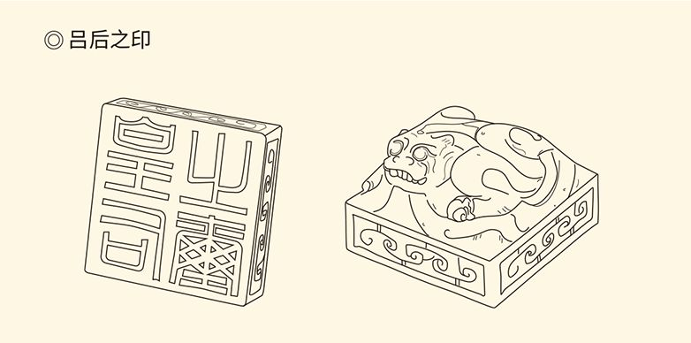

高2厘米，边长2.8厘米，重33克，以新疆和田羊脂白玉雕成。玉玺的主人吕雉，在汉初政治斗争中扮演了重要角色，权柄在握，叱咤朝野。

不管怎么说，张良站在吕后一边，是可以肯定的。赵王如意和戚夫人为吕后所杀，大体上也能肯定。至少，没有证据证明非她所杀。吕后，可是连韩信都敢杀的。杀那手无寸铁的孤儿寡母，又算什么！

但，心狠手辣的吕后，也未必不会蒙冤。

[1] 本卷所言汉武帝事，除另有注释者外，均见《史记·孝武本纪》、《汉书·武帝纪》。​​​​​​​​​

[2] 西汉前几任皇帝依次是：高帝刘邦，惠帝刘盈，前少帝刘恭，后少帝刘弘，文帝刘恒，景帝刘启，武帝刘彻。但一般不将前后少帝计算在内。​​​​​​​​​

[3] 秦二世胡亥继位时二十岁，卒年二十四岁。​​​​​​​​​

[4] 刘盈事见《史记·吕太后本纪》、《汉书·惠帝纪》。​​​​​​​​​

[5] 见《史记·留侯世家》。​​​​​​​​​

[6] 《史记》等书述汉惠帝、吕太后故事多不可靠，早已由吕思勉先生指出，请参看吕思勉《秦汉史》。​​​​​​​​​

[7] 田生即云“吕氏雅故本推毂高帝就天下”，见《史记·荆燕世家》。​​​​​​​​​

[8] 司马光曾说，刘邦最终不立如意，是因为“知群臣心皆不附赵王”，见《资治通鉴》卷十二。​​​​​​​​​



## 黑锅与嫌疑

刘邦选择刘盈，其实是选择了吕后。

这一点，吕后和刘盈都清楚。因此，刘盈继位后，就把权力和政务都交给了自己的母亲。但在一个男尊女卑的社会，这样做显然并不合适，皇族也很没面子。因此史家必须给个说法，还必须由吕后来背黑锅。

于是，又一个故事被编了出来。

这故事说，吕后毒死赵王如意后，便把他的母亲戚夫人砍去手脚，挖掉眼睛，熏聋耳朵，弄哑喉咙，扔在猪圈里，号称“人彘”（人猪），然后让汉惠帝刘盈来看。

结果，惠帝放声大哭，一病不起。他说：这不是人干的事情！我作为太后的儿子，是没法治天下了。

据说，这就是惠帝不理朝政的原因。

但可惜，这实在离谱。

首先我们要问：吕后有必要这么做吗？没有。前面已经说过，戚夫人和赵王如意，根本就不可能构成威胁。过去不能，后来就更不能。对于毫无反抗能力的假想敌，就算要消灭，又犯得着下如此毒手吗？

泄愤也说不通。要知道，任何人受此酷刑，都不会再有感觉。戚夫人不痛，吕后何快之有？

更何况就算要泄愤，又何必要让惠帝来看呢？惠帝又不是戚夫人的同伙和同谋！难道吕后要威胁自己的独生子？难道她觉得惠帝受的刺激还不够？

汉惠帝因此而醉生梦死，就更是胡说。恰恰相反，他曾经是很想有所作为的。一天到晚吃喝玩乐，完全不理朝政的人也有，但不是汉惠帝，而是曹参。

曹参接替去世的萧何担任大汉相国，是在汉惠帝二年的七月。这时，距离所谓“人彘”事件已经一年半，照理说汉惠帝早就该泡在酒坛子里了。然而他对曹参的消极怠工却是十分不满，也非常着急。

不过惠帝毕竟是惠帝。他并不敢也不忍当面指责先帝的功臣，而是私下里对曹参的儿子说：令尊大人是不是看不起朕呀？整天灯红酒绿，怎么能心忧天下呢？

于是曹参向惠帝请罪。

曹参说：请问陛下与高皇帝，谁更圣明英武？

惠帝说：朕岂敢望先帝之项背。

曹参又说：陛下认为臣与萧何，谁更贤明有才？

惠帝又说：先生似乎不如萧相国。

曹参说：这就对了！高皇帝和萧相国，早就平定了天下，确立了法规，没什么可忧虑的呀！现在，陛下只需垂衣拱手，臣等也只需谨守职责，不就天下太平了吗？

惠帝这才恍然大悟。

没错，自己比不上高皇帝，曹参也比不上萧相国，瞎忙活什么呢？还是不折腾为好。

从此，汉帝国按部就班，萧规曹随。[1]

很清楚，惠帝的不理朝政，其实是无为而治。这既是受曹参启发，也是当时帝国的政治需要和大势所趋，跟戚夫人或者吕后，一毛钱关系都没有。

但，这不等于吕后没有别的嫌疑。

可疑之处在惠帝刘盈的成年礼。刘盈是十七岁那年继位的，但拖到继位后第四年才加冠。这时，少年天子已经二十一岁，是不是也太晚了一点？

当然是。

那么，惠帝的冠礼，为什么会这么晚？

为了等张皇后成年。

张皇后是在汉惠帝举行成年礼的五个月前，嫁给惠帝并立为皇后的。先婚后冠，可见这婚姻的重要。看来，汉惠帝的皇后，只能是这位张姑娘。张姑娘不成年，汉惠帝就不能正式成婚，也不能举行冠礼。

那么，张皇后又是何许人也？

鲁元公主和张敖的女儿。

难怪汉惠帝只能耐心等待，因为鲁元公主是他同父同母的亲姐姐，嫁给张敖是在汉五年。可见汉惠帝的这位张皇后，封后时顶多十岁。算作成年，已很勉强。

这当然是吕太后的一手包办。实际上，她是把自己未成年的亲外孙女，嫁给了自己刚成年的亲儿子。尽管谁都知道，政治人物的婚姻几乎无不具有政治性，但汉惠帝的这桩婚姻，也实在太离谱了一点。

然而吕太后宁肯死扛硬拖着，也要等到自己的外孙女勉强可以封后，才给惠帝加冠，尽管那少年天子早就有了性能力，也早就跟宫女们生了一堆儿子。

问题是，吕后为什么要这样谋划呢？

因为恐惧。

恐惧是可以想象的。据说，吕后曾向心腹大臣审食其坦言其忧：你看那些功臣元勋，向先帝北面称臣已是别扭委屈，有可能心甘情愿侍奉少主吗？[2]

这话并非没有道理。

事实上，刘邦成为天子，跟周武称王、始皇称帝大不相同。周王和秦皇，原本就是贵族，就是君主，跟僚佐的关系也早就是君臣。其地位，当然无人觊觎。

刘邦则不同。他和功臣元勋，当年都是编入户籍的平民（诸将与帝为编户民），大家平起平坐。现在，凭什么你就能高高在上，我就该俯首称臣？再说了，既然一介平民也能当皇帝，为什么你当得，我当不得？

有这资质和能力的，不止刘邦一个吧？

资质和能力超过刘盈的，就更不止一个吧？

难怪吕后的精神会高度紧张。是啊，赤手空拳，孤儿寡母，怎么对付得了如狼似虎的权臣们？

孤立无援就得拉帮结派，靠得住的是自家人。

因此，汉惠帝驾崩后，更加势单力薄的吕太后便封王封侯。受封的既有刘家人，也有吕家人。刘氏四王：淮阳王刘彊（强），常山王刘不疑，济川王刘太，琅琊王刘泽。吕氏三王：梁王吕产，赵王吕禄，燕王吕通（梁王原本是吕王，吕王最早是吕台，后为吕嘉，再后为吕产）。

表面上看，吕后是公平的。她先封刘，后封吕；刘家王多，吕家的少。然而刘氏四王，都是小国。而且，淮阳王刘彊去世，就改封刘武；常山王刘不疑去世，就改封刘山（更名为刘义），后来又改封刘朝。这四国前后七王，都是惠帝与宫女所生，也都是小孩子。成年人只有琅琊王刘泽（吕后侄女婿），却是吕后党羽。

吕氏三王却都是大国，三大国的国王也原本都是刘邦的儿子，但都被吕后害死。最先被害的是赵王如意。如意死后，赵王换成刘邦的六子淮南王刘友，结果被吕后软禁饿死。刘友死后，赵王又换成刘邦的五子梁王刘恢，结果被吕后活活气死。所以后来讨吕的檄文，便说吕氏“比（接连）杀三赵王”。至于燕王，原本是刘邦的八子刘建。刘建倒是自己死的，但他的儿子却被吕后杀掉。于是，赵、梁、燕三国都落入吕家手中。

大国夺过来给自家人，小国封给儿童们装样子。吕后之心，已是昭然若揭。

那么，她安全了吗？

没有。恰恰相反，一起惊天血案很快在京城掀起，吕氏家族也因此身败名裂。

[1] 见《史记·曹相国世家》。​​​​​​​​​

[2] 见《史记·高祖本纪》。​​​​​​​​​



## 喋血京师

吕后刚刚去世，血案就发生了。

对此，吕后早有预感。临终前，她叫来梁王吕产和赵王吕禄，告诫他们控制军队，守卫皇宫，以防兵变。

这是先见之明，也可行。

的确，吕产和吕禄应该是靠得住的。吕产之父，是吕后的大哥吕泽；吕禄之父，是吕后的二哥吕释之。何况二吕虽然封王，却不在王国，而在京师，吕产为相国，吕禄为上将军。更重要的是，他俩手中有兵权。

兵权是张良的儿子帮他们要来的。

张良的儿子叫张辟彊。惠帝去世时，他特地去见左丞相陈平，问了一个问题：皇上是太后的独生子。皇上驾崩，太后却哭不出来，大人知道为什么吗？

陈平问：为什么？

张辟彊说：当然是不放心各位了。

于是陈平接受张辟彊的建议，让吕家统率南北军。南北军是京师的近卫军，其中南军守宫城，北军守京城。吕后驾崩时，吕禄掌北军，吕产掌南军。

有政权，有兵权，有防备，应该万无一失。

可惜事与愿违。

而且谁都想不到，第一个跳出来的竟是刘章。

刘章是吕禄的女婿，在吕后首批封侯时，被封为朱虚侯。他的弟弟刘兴居，也在吕产封王时被封为东牟侯。在吕后看来，这哥俩应该算作自己人。

那么，刘章为什么要坏吕后的事？

因为刘章还是前任齐王刘肥的儿子，现任齐王刘襄的弟弟。刘肥是差一点被吕后杀掉的，靠献出城阳郡才保住性命。刘襄任上，吕后又先后割走了济南郡和琅琊郡，分别封给侄儿吕台和侄女婿刘泽。

齐国被抢走了三个郡，齐王当然不爽。

父兄不爽，刘章也不爽。何况他也不看好吕家。在他看来，刘吕两族难免一战，而吕氏必败无疑。跟着吕家人混，那是要掉脑袋的。

更重要的是，刘章想拥立刘襄为帝。[1]

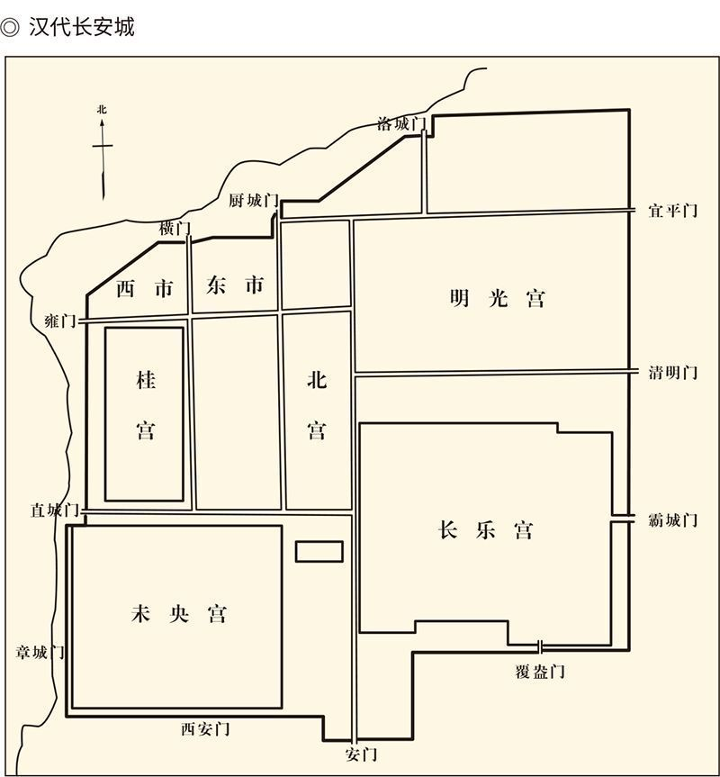

政变发生在当时的京城长安。西汉初设置在长安城内的禁卫军，由卫尉统领的军队驻扎在未央宫、长乐宫之内，负责守卫两宫，因在南部，故称南军；由中尉统领的军队负责守卫宫城之外的京师，因主要在北部，故称北军。南北军是护卫和维持京城秩序的重要力量。

这并非没有可能。

事实上，刘肥是刘邦长子，刘襄是刘邦长孙。刘肥没能当上皇帝，是因为庶出。但，嫡出的刘盈已死。现任少帝刘弘（原名刘义）名为刘盈之子，其实来历不明，或可以说成来历不明。刘襄为帝，名正言顺。

于是刘章派人联络刘襄，鼓动他出兵讨吕，自己和弟弟刘兴居在京师为内应。齐王刘襄也毫不含糊，立即树起义旗传檄天下，亮出的口号是“入诛不当为王者”。

相国吕产闻讯，派出灌婴将兵反击。

灌婴也是沛公时代就从军的“老革命”，刘邦称帝之后封为颍阴侯。然而灌婴军至荥阳，却与齐王达成密谋：各自按兵不动，静观京师之变。一旦诸吕谋乱，共诛之。

外有刘襄，内有刘章，吕后所立小皇帝刘弘，所封淮阳王刘武、常山王刘朝、济川王刘太，都未成年。吕产和吕禄方寸大乱，竟不知何去何从。

太尉周勃和丞相陈平却决定动手。

陈平和周勃的第一步棋，是派出了一位说客。说客名叫郦寄，是郦食其的侄子，吕禄的好朋友。郦寄对吕禄说：高皇帝和吕太后共定天下，刘氏九王，吕氏三王，大家都认可。但如果不去封国，拥兵京师，就会遭人猜疑。为什么不交出兵权，高枕无忧做国王呢？

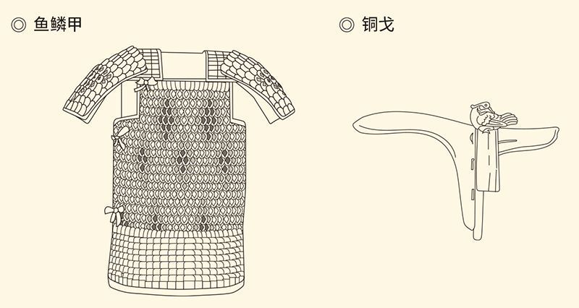

西汉初年，刘邦分封的同姓诸侯几乎占据大半国土，诸侯王有很大的权力，拥有能够自己控制的军事力量。山东临淄齐王墓出土兵器，数量众多，种类齐全，是汉初齐国强大军事实力的生动写照。

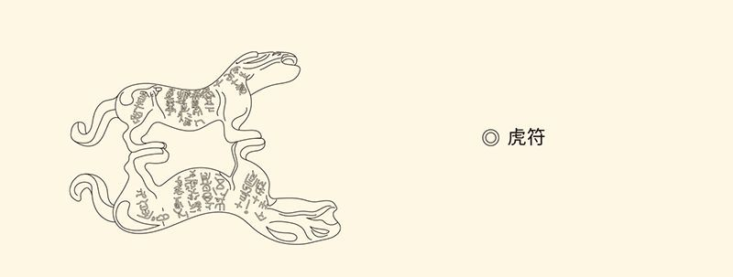

虎符是中国古代帝王授兵权和调动军队的信物。它分左右两半，右符留中央，左符在将领之手，只有两半合并，持符者才能调动军队。刘邦灭诸异姓王后，规定同姓诸侯需有朝廷虎符才能发兵，但这一规定对诸侯王兵权限制甚小。诸侯王自行养兵、练兵，无视虎符威严，依照自己的意志发兵。

西汉初年，刘邦分封的同姓诸侯几乎占据大半国土，诸侯王有很大的权力，拥有能够自己控制的军事力量。山东临淄齐王墓出土兵器，数量众多，种类齐全，是汉初齐国强大军事实力的生动写照。

吕禄认为有道理，便跟郦寄一起去打猎。

周勃立即行动。他先是假传圣旨骗开营门，然后又从吕禄那里取来将印，轻而易举就夺得北军兵权。

接下来，要解决南军。

南军的兵权掌握在吕产手中。这时，吕产已经得知灌婴与刘襄的密谋，跑进了未央宫。陈平闻讯，立即派朱虚侯刘章协助周勃。结果，吕产被拦在殿门外，最后被刘章杀死在厕所里。长乐宫卫尉吕更始，也被刘章杀死。

吕产一死，周勃便放手大清洗。他下令全城搜捕吕氏家人，不分男女老少，一律格杀勿论。于是，继梁王吕产、赘其侯吕更始之后，赵王吕禄、燕王吕通、临光侯吕媭（读如须，吕后妹，樊哙妻），也先后被捕被杀。

这可真是惊天血案。

但，此案可疑。

按照后世的说法，此案的起因是诸吕擅权，图谋不轨，危害刘氏。然而这种说法却只有罪名，没有罪证。反倒是诸吕一死，刘家就有人跟着倒霉。大臣会议宣布：小皇帝刘弘不是惠帝的儿子，应该废掉，另立天子。

这并不奇怪。刘弘，是吕后所立嘛！

只不过，出乎意料的是，被另立者并非踌躇满志的齐王刘襄，而是鲜为人知、一贯低调的代王刘恒。

说来这也是刘襄自作自受。

刘襄发难后，第一步就是夺琅琊王刘泽之兵。他派人去见刘泽，谎称自己年轻不懂事，愿以齐军相归属。刘泽上当受骗，跑到临淄接兵，却被刘襄扣押。

于是刘泽对刘襄说：大王是高帝长孙，臣泽在刘家年纪最大。现在大臣们犹豫，不知立谁为好，最后恐怕还得听泽的，为什么不让泽去游说群臣呢？

刘襄觉得有理，立即派车送刘泽回京。

然而刘泽说这话，不过是为了脱身，哪里会帮刘襄谋求帝位？相反，在讨论另立天子的会议上，第一个跳出来投反对票的就是刘泽。刘泽说，齐王的丈母娘家就像戴帽子的老虎。立齐王，不等于再立吕产和吕禄吗？

群臣均以为是。[2]

现在，轮到刘襄有苦难言了。齐国虽兵强马壮，但真要西进长安，仍力不能及，也只好偃旗息鼓。此公以欺诈手段兼并他人实力，又因急于上位而被出卖，恐怕只能自己咽下苦果。连带刘章，也成了为人作嫁。

刘章和他弟弟刘兴居，后来倒是得到了酬劳。第二年，新皇帝刘恒封刘章为城阳王，兴居为济北王。城阳郡原本就是齐王刘肥割让给鲁元公主的，济北郡更是齐地，刘襄一点便宜没占着，刘恒也一点没亏损。[3]

刘章被封，功在打前站；兴居受赏，功在断后路。大臣会议做出立刘恒为帝的决定后，刘兴居说：灭诸吕我没功劳，请让我去皇宫打扫卫生。于是与汝阳侯夏侯婴一起将小皇帝刘弘驱逐，然后迎刘恒进宫。

当晚，小皇帝刘弘和淮阳王刘武、常山王刘朝、济川王刘太都被杀死。刘弘死在少府，三王死在王府。实施谋杀的，据说是帝国的有关部门（有司）。

吕家人死光了。皇宫和京城里的刘盈一族，现在也死光了。请问这是安刘吗？请问这是平叛吗？

不，是政变。

政变是需要理由的，否则就没有合法性和正当性。对于陈平和周勃，就更是如此。

[1] 关于刘章的想法，《史记·吕太后本纪》称“恐见诛”（害怕受到株连），《史记·齐悼惠王世家》则称“因立齐王为帝”。​​​​​​​​​

[2] 见《史记·齐悼惠王世家》。​​​​​​​​​

[3] 本段论述亦请参看吕思勉《秦汉史》。​​​​​​​​​



## 弥天大谎

陈平和周勃，都曾挺吕。

汉惠帝去世后第二年，吕后就动议要封诸吕为王。这并不奇怪，也未必不妥。当时的中央政府十分脆弱，诸侯们的王国占据了汉帝国的大半壁江山，而直属中央的郡县却十分有限。

所以，汉初的形势，跟当年的秦与六国无异。这才逼得刘邦不讲信义也不要脸面，痛下毒手灭掉或废掉燕王臧荼、韩王信、赵王张敖、楚王韩信、梁王彭越和淮南王英布，只留下无伤大雅的长沙王吴芮父子装门面。

废掉的异姓诸侯六国，封给或分给了刘家人。他们是：刘邦长子齐王刘肥，三子赵王如意，四子代王刘恒，五子梁王刘恢，六子淮阳王刘友，七子淮南王刘长，八子燕王刘建，堂兄荆王刘贾，四弟楚王刘交，侄儿吴王刘濞（读如譬）。至此，天下才基本上姓了刘。

但，异姓王靠不住，同姓就靠得住吗？

也靠不住。

这一点，刘邦其实心里有数。汉高祖十一年，刘邦封刘濞为吴王时，就曾摸着他的背半开玩笑说：阿濞呀阿濞，你他妈的以后可别造反啊！

刘濞顿首：臣不敢！

不敢？后来七国之乱，领头的就是刘濞。[1]

实际上，汉初同姓诸侯王不反，是因为有刘邦、吕后和惠帝。惠帝虽然懦弱，却毕竟是战争年代过来的人，又是嫡子，还有吕后撑腰、群臣护卫，当然坐得稳江山。

惠帝之后的小皇帝，就不好说了。小皇帝有两个，第一个叫刘恭，第二个叫刘弘。刘恭后来被吕后杀死，史称前少帝。之后是刘弘，为后少帝。两人都号称惠帝与宫女所生，其实可能是吕后胡乱立的，哪里镇得住？

吕后别无选择，只能临朝称制。

这时，萧何、曹参、张良、樊哙一班功臣元老，都已相继去世。朝中重臣，是右丞相王陵、左丞相陈平、太尉周勃。吕后要封诸吕为王，必须跟他们三人商量。

结果，王陵反对，陈平和周勃赞成。

◎ 高帝末年同姓王国封域一览

|  |  |  |  |  |
| --- | --- | --- | --- | --- |
| 国名 | 王名 | 王都 | 封域 | 始封年月 |
| 楚 | 刘交 | 彭城 | 彭城、东海、薛郡 | 汉高帝六年正月 |
| 齐 | 刘肥 | 临淄 | 临淄、胶东、胶西、 济北、博阳、城阳、琅邪 | 六年正月 |
| 赵 | 刘如意 | 邯郸 | 邯郸、常山、中山、 巨鹿、河间、清河 | 九年正月 |
| 代 | 刘恒 | 晋阳 | 太原、雁门、定襄、 代郡 | 十一年正月 |
| 梁 | 刘恢 | 定陶 | 砀郡、东郡 | 十一年三月 |
| 淮阳 | 刘友 | 陈县 | 陈郡、汝南、颍川 | 十一年三月 |
| 淮南 | 刘长 | 寿春 | 九江、衡山、庐江、豫章 | 十一年七月 |
| 吴 | 刘濞 | 广陵 | 东阳、吴郡、鄣郡 | 六年正月荆国 十二年十月更封 |
| 燕 | 刘建 | 蓟县 | 广阳、上谷、渔阳、右北平、辽西、辽东 | 十二年二月 |

据周振鹤《西汉政区地理》。

赞成并不奇怪，也无不妥。因为当时的中央，不是少帝而是吕后。吕后安全，中央才安全。中央安全，帝国才安全。吕后效法刘邦封同姓为王，其实是要维稳。

因此，陈平和周勃是对的，王陵反倒是不对的。

麻烦在于，后来政变了。主导和牵头的，则正是陈平和周勃。这跟他们当年赞成诸吕封王一样，都是不可更改的事实，却又互相矛盾，该怎么自圆其说呢？

这就要讲故事。

第一个故事说，刘邦曾杀白马与群臣盟约：从今往后，封王称王者若非刘氏，天下共击之。[2]

这就叫“白马之盟”。

显然，此盟如果属实，吕后就是背约。齐王刘襄起兵，周勃和陈平起事，也就有了法理上的依据。

毫无疑问，这是一件大事。

然而如此大事，历史上却没有明确的记载。白马之盟是在什么时候？什么地方？参加的都有谁？有没有盟书？如果有，存放在哪里？一概不知。

更奇怪的是，《史记》的《高祖本纪》对白马之盟只字不提，后来齐王刘襄的“讨吕檄文”也只字不提，只有《吕太后本纪》提到此事，还首先出自王陵之口。

王陵是当时的右丞相。他提到白马之盟，当然是为了阻止吕后封诸吕为王。后来，吕后临终前也旧话重提。她对吕产和吕禄说，高皇帝与群臣有白马之盟。如今我们吕氏封王，大臣不平，你们要小心！

这么说，白马之盟，吕后是知情的。

同样，陈平和周勃，也应该是知情的。

所以退朝之后，王陵就指责两人：高皇帝与群臣歃血为盟，二位当时难道不在场吗？如今二位为了逢迎女主放弃原则，将来有什么脸面见先帝于九泉？

陈平和周勃却回答：今日当廷力争，我等确实不如大人。将来保全社稷，安定刘氏，大人恐不如我等。[3]

言外之意也很清楚：我们是“曲线救国”。

这就为后来的政变埋下了伏笔。陈平和周勃也不但没有历史污点，反倒比王陵更像政治家。问题是，他俩为什么会如此默契？心有灵犀吗？

不，是因为陆贾。

陆贾是与郦食其齐名的纵横家。天下在马上得，不能在马上治，就是他的名言。据说，为了最终能够顺利解决诸吕擅权乱政的问题，他曾经主动去见陈平。

陈平却不怎么搭理他。

陆贾说：什么事让丞相如此忧心？

陈平说：你猜。

陆贾说：诸吕吧？

陈平说：是。为之奈何？

陆贾说：天下安，注意相；天下危，注意将。将相和谐心往一处想，则无往而不胜。

陈平这才与周勃同心协力。[4]

故事很精彩，可惜穿帮了。陆贾为陈平出主意，可是在诸吕封王以后。吕后征求意见和王陵指责他们时，他俩的说法为什么会高度一致呢？

所以，还得再编故事。

这故事说，刘邦临终前，吕后曾经请示他：陛下百年之后，如果萧相国也不在了，请问谁可以接替？

刘邦说：曹参。

吕后又问：曹参之后呢？

刘邦说：王陵。不过，王陵年轻，为人憨直，所以得让陈平协助。陈平多智，却难以独任，这就要靠周勃。周勃稳重忠厚朴实无华，安定刘氏的一定是他。

吕后又问：他们之后呢？

刘邦说：这就不是你能知道的了。[5]

请注意，这里的原文不是“此后亦非我所知也”，而是“此后亦非而（你）所知也”。呵呵，当然不能是吕后所能知的，因为王陵、陈平、周勃之后，吕家会完蛋。

好一个神机妙算的“临终嘱咐”！

看来，刘邦早就料定自己死后吕氏一定会作乱，平叛的一定是周勃，助一臂之力的一定是陈平。至于作证白马之盟确有其事的，则一定是王陵。

吕后也很听话。她居然在汉惠帝六年，同时任命王陵为右丞相，陈平为左丞相，周勃为太尉，亲手为家族的覆灭和自己的败亡，安排了掘墓人。

精彩吗？精彩。

靠谱吗？不靠谱。

事实上，这故事如果属实，就等于说，日本偷袭珍珠港，是为了让美国在世界上当老大。不可笑吗？

很清楚，什么临终嘱咐，什么曲线救国，什么陆贾之谋，都不过是西汉官方事后编出来的弥天大谎。而且那著作权，很可能属于陈平。

当然，也可能是集体创作。

众口一词，司马迁也没有办法，只能照录。

不过，司马迁毕竟是司马迁，他把所有的破绽和漏洞都原封不动地保留下来，等待后人去发现，去破译。看不出这一点，只能怪自己笨。同样，如果因此而认为陈平和周勃失却道义，也大错特错。

[1] 见《史记·吴王濞列传》。​​​​​​​​​

[2] 此盟除见于《史记》之《吕太后本纪》外，亦见于《绛侯周勃世家》。绛侯世家其文曰：非刘氏不得王，非有功不得侯。不如约，天下共击之。​​​​​​​​​

[3] 见《史记·吕太后本纪》。​​​​​​​​​

[4] 见《史记·郦生陆贾列传》。​​​​​​​​​

[5] 见《史记·高祖本纪》。​​​​​​​​​



## 政变事出有因

现在看，吕氏一族是很可怜的。

血染京师以后，吕后和她的家人就被钉在了历史的耻辱柱上。然而遍查史书，却不知他们罪在哪里。所谓“诸吕用事擅权，欲为乱”云云，恐怕是不实之词。至少，没见过像他们那样不成体统毫无准备的乱党。

其实想想就知道，吕禄如果真有野心，为什么郦寄三言两语就让他晕头转向，不假思索就放弃了兵权？吕产如果图谋不轨，为什么进宫时不带一兵一卒，南军将士也不见踪影？很简单，他们根本就没打算谋反。

没有政治野心，就不会有思想准备、组织系统、心腹爪牙。所以事到临头，吕家竟全无主张；齐王起兵，也只能派出灌婴。结果怎么样呢？前徒倒戈。[1]

吕产和吕禄，真正成了孤家寡人。

陈平和周勃发动的政变，却得到了最广泛的支持。曹参的儿子、御史大夫平阳侯曹窋（读如烛）为他们通风报信，襄平侯纪通持节矫旨为周勃骗开营门，郦寄的部下刘揭从吕禄那里取来将印，未央宫的卫尉守住殿门不让吕产入内。周勃进入北军，命令效忠吕氏的右袒（露出右胸或右臂），效忠刘氏的左袒，结果全军皆左。

得道多助，失道寡助，这里面未尝没有原因。

原因在营垒的变化。

刘邦去世前的政治势力，可以说有三股力量：刘邦吕后一股，异姓诸侯一股，功臣列侯一股。刘邦系和诸侯系，构成两大阵营，功臣系则站在刘系一边。所以，萧何会不顾他跟韩信的老交情，与吕后联手灭了韩信。

这时，刘邦和吕后俱为一体。支持吕后，就是支持刘邦。张良和叔孙通等人力挺刘盈，功臣系无一人支持戚夫人和赵王如意，道理就在这里。

但惠帝以后，情况就变了。

惠帝之前，诸侯系已不复存在；惠帝之后，刘邦系也不复存在。依然存在的，只有功臣和吕后。吕后以前姓刘，现在姓吕；以前是刘邦系的发言人，现在是新势力的总代表。这股新势力，就叫外戚。

新势力茁壮成长并不奇怪，高祖和惠帝留下了权力真空，吕家也资本雄厚。刘邦起兵沛县，吕氏举家跟随；兵败彭城，又多亏吕泽接应。吕后妹夫樊哙，更是鞍前马后、出生入死。吕氏家族，功勋卓著。

当然，更重要的原因在吕后。吕后不是花瓶，而是实力派。除被俘期间外，每次刘邦出征，都是吕后帮他看守大本营。刘邦去世后，大汉帝国更靠吕后一手经营。她的威望是自然形成的，也有当家做主的资格。

这时能与之抗衡的，只有宗室。

宗室主要是刘姓诸侯，比如齐王刘襄，代王刘恒，淮南王刘长，吴王刘濞。但宗室虽然姓刘，却代表地方；吕后虽然姓吕，却代表中央。功臣系该选谁？

陈平和周勃选择了吕后。

中央集权是大方向，陈平和周勃也无可厚非。但，吕后去世，诸吕还能再代表中央吗？

不能。

这，才是政变的重要原因。

也就是说，吕后驾崩，平衡就被打破。所有的政治力量都要重新洗牌，进行权力的再分配。刘章和刘襄起兵于外，陈平和周勃政变于内，虽非共谋，亦非偶然。

宗室和功臣的矛头，一致指向了外戚。

而且心照不宣，不约而同。

与此同时，积怨也爆发了。这当然该由吕后负责。吕后对功臣是不放心的，甚至不惜兔死狗烹。史家说汉初“所诛大臣多吕后力”，应该说基本属实。她先杀赵王如意，再杀淮阳王刘友，三杀梁王刘恢，更是事实。[2]

功臣也得罪了，宗室也得罪了，岂非自绝于天下？

诸吕的寡助不在失道，而在失人。

同样，齐王刘襄算盘落空，也不完全因为琅琊王刘泽的反对，更因为陈平和周勃他们，绝不再想要一个强势的皇帝。当然，太弱也不好。最好是能与群臣和谐相处，实现此刻的平稳过渡，将来的君臣共治。

何况高祖所封十王，已死者六，失国者五，楚王刘交和吴王刘濞不是高祖子孙，淮南王刘长又年纪太小。[3]

父死子继，国赖长君，刘恒成为不二人选。

代王刘恒是刘邦的第四个儿子。他的母亲薄姬在刘邦那里不受待见，靠着闺蜜帮忙才被临幸一次，而且那次临幸还出于刘邦的怜悯。不过刘恒母子却因祸得福。他们被吕后放过，在大清洗中幸免于难。[4]

哈，吕后只知道防小三，没想到还要防小四。

大臣们也没想到，不起眼的小四并不简单。刘恒稳稳当当地做了二十三年皇帝，死后谥为文，号太宗。[5]

太宗是仅次于太祖或高祖的庙号，超过文的谥号也不多。事实上秦汉两代最重要的人物就是“四大天王”：始皇帝嬴政，高皇帝刘邦，文皇帝刘恒，武皇帝刘彻。

汉文帝，为什么会获得如此之高的评价？

原因很多。但最为后世称赞的，是仁。比方说，生活俭朴，让利于民，宽以待人，等等。他在元年十二月，就废除了株连九族的连坐法。二年五月，废诽谤妖言罪。十三年五月，又废除刺青、削鼻、断足三种肉刑。

所以，司马迁和班固都说他仁。[6]

其实，汉文帝的仁被夸大了。比如功臣周勃，就被他制造冤假错案关进监狱，只不过后来又放了出来。但比起刘邦和吕后之对待彭越，确实要算仁。[7]

对待宗室也如此。

被吕后割走的城阳、济南、琅琊三郡，刘恒都还给了齐王刘襄。失去地盘的琅琊王刘泽，则改封燕王。刘友被吕后害死，便封他的儿子为赵王。

这可真是“兴灭国，继绝世，举逸民”。

可惜好景不长。第二年三月，文帝就将城阳郡封给了刘章，济北郡封给了刘兴居。刘襄的儿子刘则去世后，更将齐国分成齐、济北、济南、菑川、胶西、胶东、城阳七个王国，统统封给了老齐王刘肥的儿子。

赵国也被一分为二，大的一块给刘友长子为赵王，小的一块给刘友的少子为河间王。淮南国则在刘长死后一分为三，变成淮南、衡山和庐江三个王国。

就这样，汉文帝不动声色地摆平了宗室和功臣两大派系。此后随着陈平、周勃等人的相继去世，功臣系也不复存在。吕后时代的三股力量（外戚、功臣和宗室）先后退潮，汉帝国迎来了长治久安的新局面。

文帝，岂能不谓之文？

汉文帝的温柔一刀，据说是受到贾谊的启发。贾谊认为，当时帝国的主要危险，是外有匈奴，内有诸侯。这些诸侯虽然都是同姓，却不等于不会谋反。最好的办法，是“众建诸侯而少其力”。也就是说，将大王国分裂成中王国，中王国分裂成小王国。国小力弱，就成不了气候。[8]

不难想象，这种做法只要持之以恒，宗室的危险就会最终消除。后来的汉武帝，就是这样做的。

可惜这一方针，最后却被破坏。

于是，灾祸再起萧墙。

[1] 请参看吕思勉《秦汉史》。​​​​​​​​​

[2] 见《史记·吕太后本纪》。​​​​​​​​​

[3] 高祖所封十王，荆王刘贾战死，故地改封吴王刘濞。赵王如意被毒死，其地改属吕禄。梁王刘恢被气死，其地改属吕产。淮阳王刘友被饿死，其地改属刘彊。燕王刘建病死，其地改属吕通。齐王刘肥病死，子襄继位。所余者，高祖四子代王刘恒，七子淮南王刘长，四弟楚王刘交，侄儿吴王刘濞。​​​​​​​​​

[4] 见《史记·外戚世家》。​​​​​​​​​

[5] 西汉十一帝，有庙号者五人：高帝刘邦，庙号高祖；文帝刘恒，庙号太宗；武帝刘彻，庙号世宗；宣帝刘询，庙号中宗；元帝刘奭，庙号高宗。​​​​​​​​​

[6] 见《史记·孝文本纪》、《汉书·文帝纪》。​​​​​​​​​

[7] 见《史记·绛侯周勃世家》。​​​​​​​​​

[8] 见《汉书·贾谊传》。​​​​​​​​​



## 七国之乱

破坏文帝方针的，叫晁错。[1]

晁错原本是汉文帝太子刘启的老师。文帝驾崩，刘启继位，是为景帝。景帝视晁错为智囊，言听计从。晁错也蠢蠢欲动，极力主张尽快解决宗室问题。

他出的主意，是削藩。

藩就是藩王，也就是诸侯。削藩，就是削弱诸侯们的力量。这并没有错，汉文帝就是这样做的。但文帝分齐为七，分赵为二，分淮南为三，得到封国的仍是诸侯王的子弟。晁错却不同，是要把王国的郡县夺归中央。

软刀子割肉不疼。何况按照文帝的做法，割下来的肉仍然烂在锅里，诸侯没有意见，有意见也没有话说。晁错的做法却是虎口夺食，诸侯岂肯拱手？

逼急了，没准会造反。

晁错却不管三七二十一。他说，削藩是迟早的事，造反也是迟早的事。削，他们会反；不削，他们也反。早削早反，后患小；晚削晚反，后患大。等到各路诸侯羽翼丰满尾大不掉，想削都削不了啦！

景帝觉得有道理，于是下令削去楚国东海郡、赵国常山郡、胶西国六县、吴国会稽郡和豫章郡。

令下，七国反。

造反的诸侯，有吴王刘濞、楚王刘戊、赵王刘遂、菑川王刘贤、胶西王刘卬（读如昂）、胶东王刘雄渠、济南王刘辟光，所以叫七国之乱，也叫吴楚之乱。

打出的旗号是：入诛汉之贼臣晁错。

领头的吴王刘濞气焰嚣张。他照会各国声称：敝国虽小，也有三千里；我军虽弱，也有五十万；寡人虽贫，也节衣缩食三十年。吴国在天下各处都有存款，各位大王要犒赏三军，尽管用钱，跟寡人打声招呼就行。

刘濞又在国内总动员。他说，寡人今年六十二，亲自将兵；寡人的小儿子十四岁，也身先士卒。所以，从十四到六十的男丁，都要出征。

结果，刘濞兵力猛增。

如此架势，汉景帝始料未及，方寸大乱。

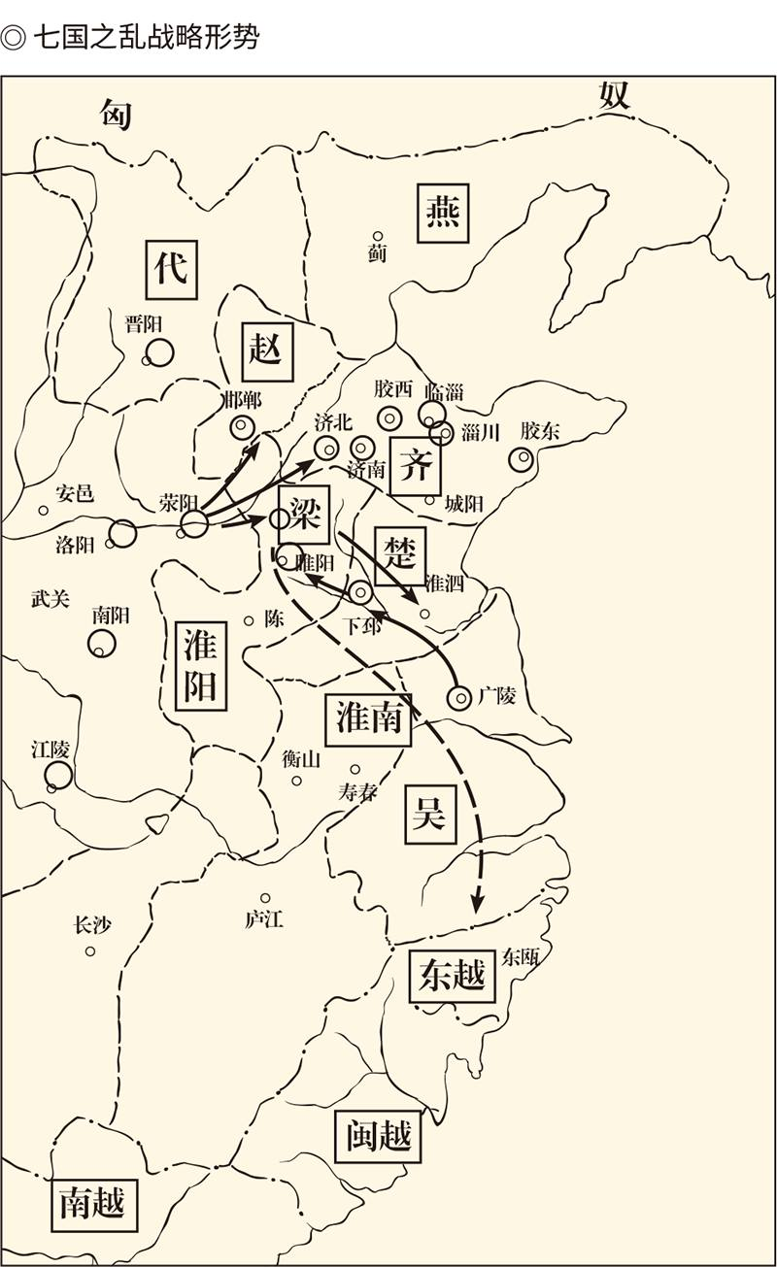

据《中国历代战争史地图集》。

晁错也慌了手脚。实际上，此人是个书呆子，情急之下竟连出昏招，居然提出要景帝御驾亲征，自己留守京城。这就等于把安全留给自己，危险留给皇上，何况麻烦还是他自己惹出来的。难怪群情激奋，皆曰可杀。[2]

汉景帝心里，恐怕也咯噔一下。

晁错却毫无知觉，又想公报私仇，利用御史大夫（副总理兼监察部部长）职权，要杀总跟自己作对的政敌袁盎，理由是袁盎曾说吴王不会造反，肯定是接受了贿赂。只不过，这一提议被监察官员们集体否决。

袁盎却得到了消息，紧急求见景帝。

景帝问袁盎：爱卿曾经担任吴国丞相，了解他们君臣的为人。你看吴楚之乱会怎么样？

袁盎说：不足为虑。

景帝大吃一惊：吴王头发白了还造反，没有万无一失的把握他会干吗？爱卿难道有什么妙计？

袁盎说：吴王和楚王作乱，是被晁错逼的。如今只要杀了晁错，派使节赦免吴楚七国，恢复他们被削之地，则兵不血刃而天下重归太平。

景帝沉默良久，然后说：朕不会因为爱护一个人，就不顾天下万民的。

十多天后，晁错被杀。

那么，刘濞他们退兵了吗？

也没有。

吴王刘濞甚至根本就不见前来宣诏的汉使袁盎。

和谈不成，就只能武力解决。

历时三个月的一场内战，最后以七国兵败、诸王皆死而告终。他们或者被杀，或者自杀，一个个身首异处。这是景帝没有想到的。想得到，他就不会杀晁错。这也是吴王没有想到的。想得到，他就不会那么猖狂。

然而两位功臣的结局，也不美妙。

功臣就是梁王刘武和太尉周亚夫。周亚夫是周勃的儿子，汉文帝时为将。文帝到他的细柳营劳军，先是进不了营门，进去以后又被告知营中不能跑马。最后亚夫出来拜见皇帝，居然手持兵器一身戎装，拱手行军礼。

汉文帝感叹说，这才是真将军呢！临终前又告诉汉景帝：将来国家有难，亚夫堪当重任。

周亚夫也不负厚望，在这次战争中大破吴军，平定了七国之乱。但他的胜利有一个前提，那就是梁王刘武坚守在睢阳，拖住七国大军三个月之久。等到叛军筋疲力尽、弹尽粮绝，转而与亚夫作战时，已是不堪一击。

梁王也乘势痛击，战功跟周亚夫一样多。

显然，没有梁王，汉帝国不可能胜利。

梁王刘武支持中央并不奇怪，因为他是汉景帝的亲弟弟，他俩的母亲窦太后甚至更喜欢这个小儿子。有太后宠爱又是功臣，梁王变得跋扈。他居然指使他人谋杀了袁盎等十多位大臣，原因是他们反对景帝立他为接班人。

这事直接导致了景帝与梁王的不和，梁王刘武最后也郁郁寡欢而死。他死后，梁国被分裂，变成梁、济川、济东、山阳、济阴五个小王国。[3]

梁王刘武死后一年半，周亚夫被诬下狱。

司法官问：君侯为什么要谋反？

周亚夫答：有什么证据说我谋反？

司法官说：就算现在没反，也打算死后在地下反。

周亚夫百口莫辩，只好去死。

一代名将周亚夫是绝食五天吐血而死的。汉景帝下此毒手，则是为汉武帝登基做准备。景帝曾看着周亚夫的背影说：这样的人，哪里是少主可以驾驭的！[4]

周亚夫死后一年多，景帝驾崩，武帝继位。这时，列祖列宗已经做好了种种铺垫，单等他大显身手。

[1] 本节所据，如无另注，均分见《史记》之《袁盎晁错列传》和《吴王濞列传》。​​​​​​​​​

[2] 见《汉书·爰盎晁错传》。​​​​​​​​​

[3] 见《史记·梁孝王世家》。​​​​​​​​​

[4] 见《史记·绛侯周勃世家》。​​​​​​​​​

# l第二章r 独尊儒术

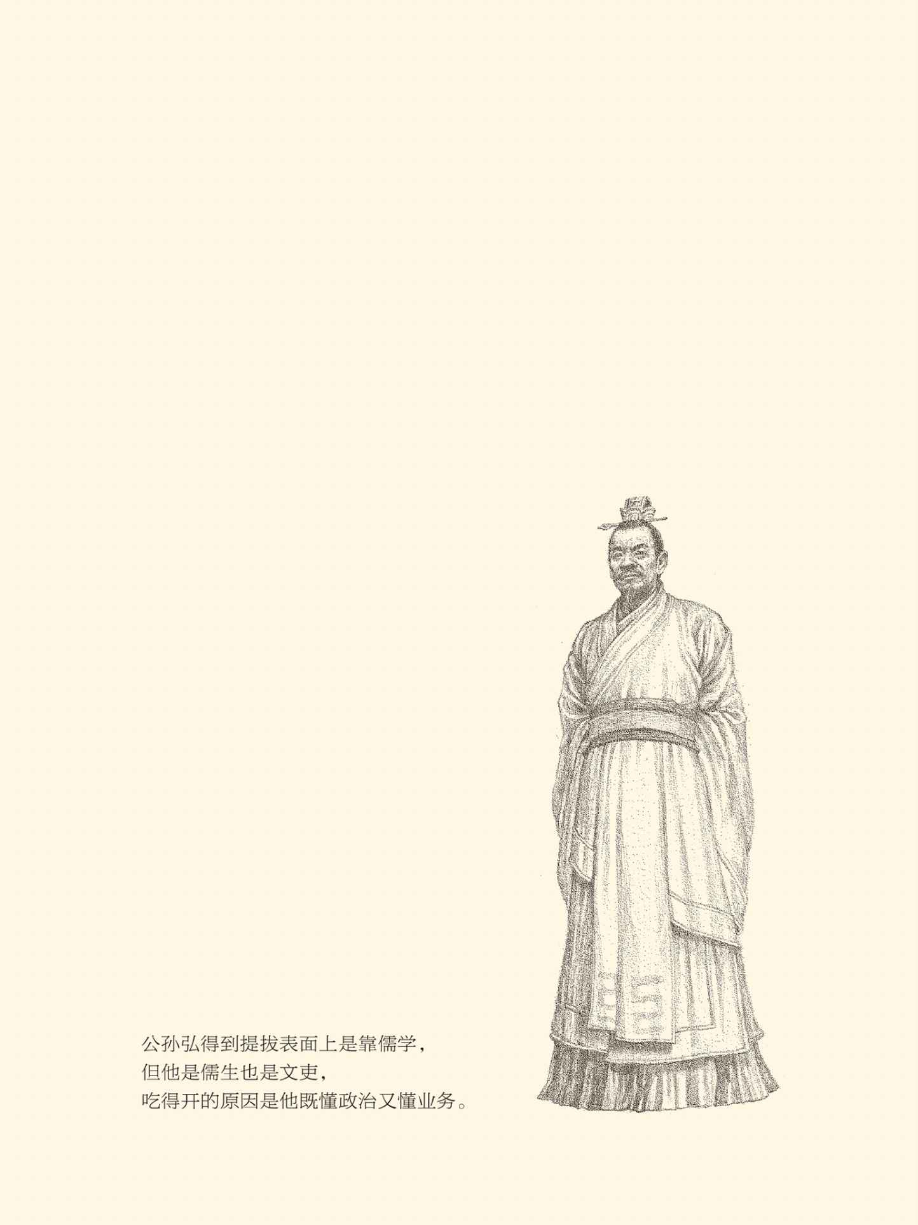



## 可疑的独尊

汉武帝做了一个重要决定：罢黜百家，独尊儒术。

这是一件影响到千秋万代的大事。从此，中华帝国有了国家意识形态，也有了恒定的核心价值。帝国作为一种制度，也才稳定地延续了两千多年。

当然，秦制和秦政，也因此变成汉制和汉政。

这并不容易，因为武帝的祖先都不喜欢儒家。比如刘邦，是只要一看见儒生，就忍不住要摘下他们的帽子往里面撒尿的。武帝尊儒，不怕得罪祖爷爷的在天之灵？[1]

更麻烦的是窦太后。窦太后是景帝的母亲，武帝的祖母。老太太喜欢的，据说是黄帝和老子，以至于景帝和窦家人都“不得不读老子，尊其术”。[2]

结果，闹出风波来了。

有一天，窦太后招来一个名叫辕固的儒生，要他给自己讲解《老子》。辕固却撇撇嘴说：那是家奴的书。

窦太后勃然大怒，下令让辕固到猪圈里去与猪搏斗。景帝无奈，只好偷偷塞给辕固一把好刀，这位儒生才幸免于难。[3]

太皇太后意见如此，尊儒岂不可疑？

当然。

事实上，汉武帝从来就不是真儒家，更非纯儒。他迷信巫术，重用酷吏，都不是儒家赞成的事。他大张旗鼓招聘儒生时，大臣汲黯（读如急暗）就当面直言：陛下内心世界充满欲望，又何必装模作样讲什么仁义呢？[4]

同样，窦太后也不是真道家或纯道家。她和吕后以来的帝国统治者，是既贵黄老，又重刑名。刑就是刑律，名就是名教。刑律是法家要的，名教则是儒家的主张。所谓“黄老刑名”，首先是按照儒家荀子学派的主张确立君臣名分，然后按照法家的主张依法治国，最后像老子主张的那样清静无为，像黄帝那样垂拱而治。

可见，汉初统治阶级的思想杂糅了诸家。窦太后他们要的，也绝非老子主张的小国寡民，更非庄子主张的无政府主义。否则，封建制倒是对的，郡县制反倒不对了。

这当然绝无可能。

可能的是无为而治，与民休息。

休息是必需的。七年楚汉战争之后，举国上下满目疮痍。城池毁灭，良田荒芜，人口锐减，民不聊生，户口所存仅十之二三。当时，就连皇帝乘坐的专车，也配不齐四匹颜色相同的马，将相们甚至只能坐牛车。

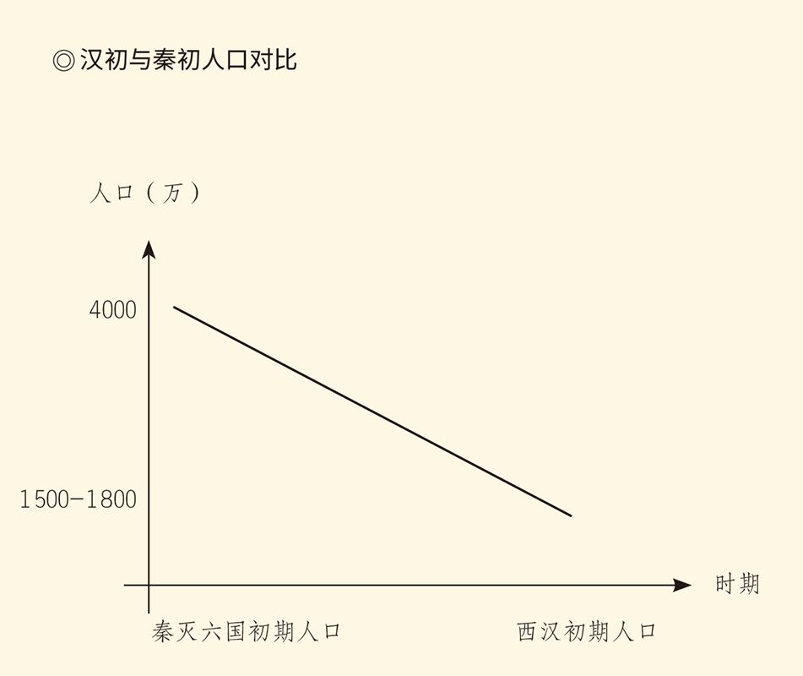

据葛剑雄《中国人口史》。 《史记》记载：“至汉祖定天下，民之死伤，亦数百万，是以平城之卒，不过三十万，方之六国，五损其二。”

于是，高、惠、文、景四朝，都厉行节俭，力求清静。因此到武帝继位，国库里已是堆满了粮食堆满了钱。田野里牛马成群，老百姓也人给家足，上流社会更是如果只有母马可骑，都觉得丢人现眼了。[5]

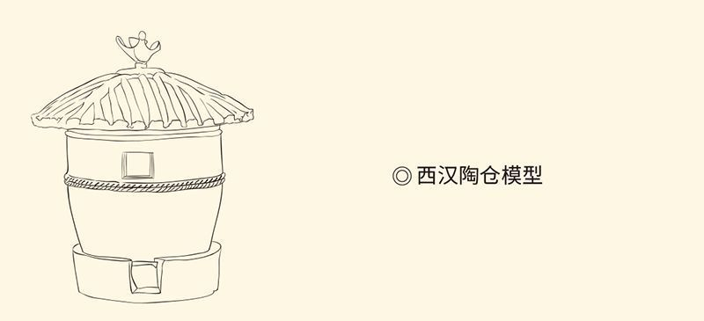

出土时内盛鲜黄稻穗四束，是文景时期社会经济得到恢复和发展的象征。湖北江陵凤凰山汉墓出土。

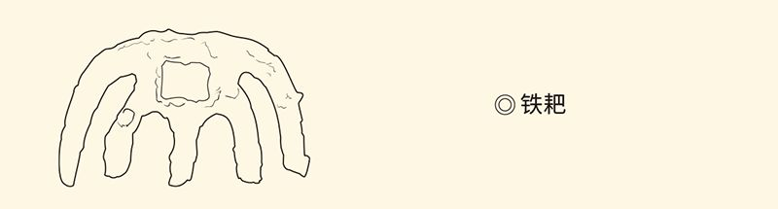

西汉农具，福建省崇安县汉城遗址出土。

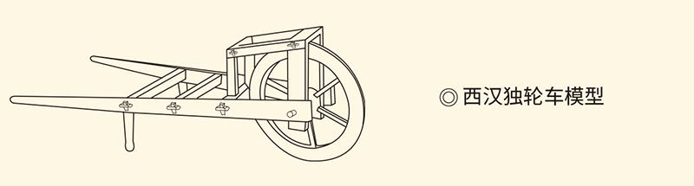

使用时由一人推动，适合半山区和农村田间运输。

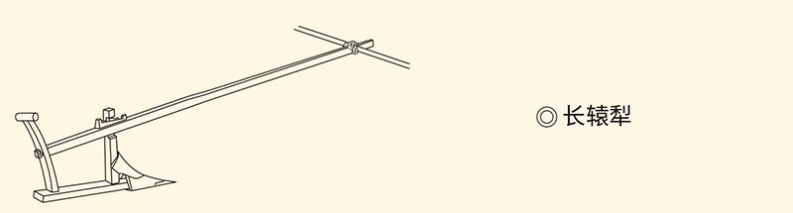

西汉农具，据山东枣庄出土汉画像石。

此时期的社会经济得到恢复和发展，与文、景二帝对农业的重视密不可分。

这不是很好吗？为什么要改弦更张呢？

因为帝国中央的清静无为，固然造福于底层民众，却也便宜了中层豪强，尤其是拥兵自重、割据一方的诸侯王。那些获得了言论自由的谋臣策士，获得了人身自由的亡命之徒，更流窜于各王国，摇唇鼓舌，兴风作浪。

对此，帝国岂能容忍！

事实上武帝及其臣僚首先打击的，是“治申（申不害）、商（商鞅）、韩非、苏秦、张仪之言，乱国政”者。前三个是法家，后两个是纵横家。[6]

显然，罢黜百家，并非罢黜道家。其实就连法家，也仍然是帝国的执政党。只不过，法家的思想武器只能掌握在统治者手中，不能让民间用来对付中央。

看来，罢黜百家的说法是可以商量的。实际上武帝他们也没有把诸子百家都赶尽杀绝，更没有派人派兵烧毁民间的藏书。真正要消灭的，是危害政权的纵横家。

这当然是窦太后也同意的。何况她喜欢清静，岂会赞同纵横家的无事生非？

那么，独尊儒术，是真的吗？

是。不过，是独尊，不是独存。也就是说，只有儒学才被确立为官学，有着毋庸置疑的至尊地位，是思想文化领域的老大，诸子百家不能与之平起平坐。

问题是，为什么要独尊一家呢？

因为统一的帝国需要统一的思想，这是秦始皇就已经意识到的。而且，始皇的焚书，武帝的尊儒，动机和说法都一样：天下大乱，皆因思想自由，言论不一。既然好不容易法令归一统，又岂能再众说纷纭？

一统天下，就不能百家争鸣。

这是秦皇和汉武的一致看法。只不过，秦始皇选错了对象（推崇法家），找错了帮手（以吏为师），用错了手段（焚书坑儒），汉武帝却对了路。

儒学，为什么就适合做统治思想？

因为儒家是维护君主制度的。这倒是跟法家一样。但法家的维护不讲道理，其手段则无非绝对权威、阴谋诡计和严刑峻法（法家称之为势、术、法）。所以，法家之道为霸道，法家之政为苛政，法家之制为专制，法家之治为刑治。结果怎么样呢？秦帝国二世而亡。

儒家则不同，道为王道，政为仁政，制为礼制，治为德治。也就是说，儒家维护君主制度是讲道理的，也有人情味。这样的统治，人民能够接受。人民能接受，政权就稳固。君主和人民都满意，就双赢。

何况儒家学说有着深厚的根基，这就是小农经济、宗法社会和礼乐传统。从这个角度看，儒学成为国家意识形态几乎是不可避免和无法替代的。而且，当儒学取得至尊地位并深入人心后，帝国时代的核心价值也产生了。

这就是三纲五常。

此事的意义当然极其深远，也许只能从长计议（详见本中华史第九卷《两汉两罗马》）。问题在于，儒家学说与帝国制度原本存在冲突。原始儒家尤其是孔子，可是主张封建制的，帝国的制度却是郡县制。那么，汉帝国之所独尊，还可能是儒学吗？

[1] 见《史记·郦生陆贾列传》。​​​​​​​​​

[2] 见《汉书·外戚传上》。​​​​​​​​​

[3] 见《史记·儒林列传》。​​​​​​​​​

[4] 见《史记·汲郑列传》。​​​​​​​​​

[5] 请参看《史记·平准书》。​​​​​​​​​

[6] 见《汉书·武帝纪》。​​​​​​​​​



## 新儒生

登上两汉历史舞台的，是新儒学。

新儒学的代表人物，是董仲舒。[1]

董仲舒是因为汉武帝下令策问古今治乱之道，才进入皇帝视野的。正是在这次对策中，董仲舒提出了以思想大一统维持政治大一统的主张，明确建议“诸不在六艺之科孔子之术者，皆绝其道，勿使并进”。

这，就是罢黜百家，独尊儒术。

由此产生的功过是非，也往往算在此人账上。

然而在司马迁的时代，董仲舒的地位并不高。他被看作诸儒的一员，在《史记》中与他人合为一传。到班固的时代，董仲舒才脱颖而出，被推为儒首。他的“天人三策”也才载入史册，成为历史转变的里程碑。[2]

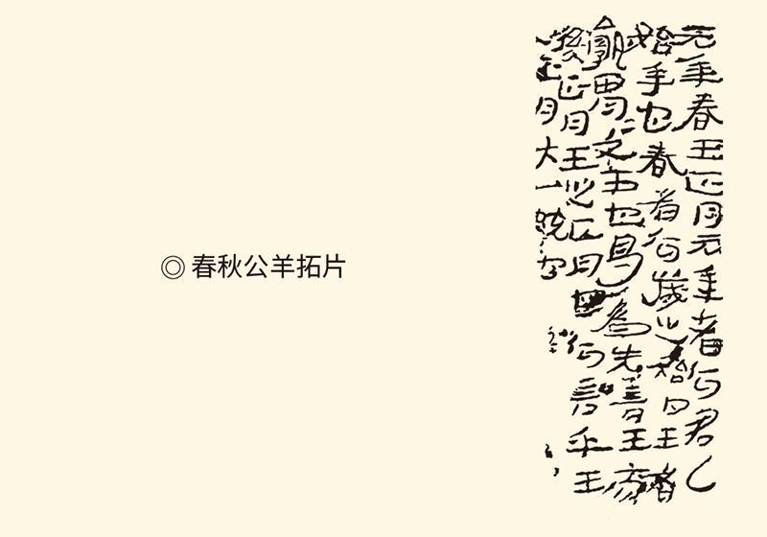

《春秋公羊传》是儒家思想的重要典籍，董仲舒借以发挥，改造成符合“大一统”需要的新儒学。

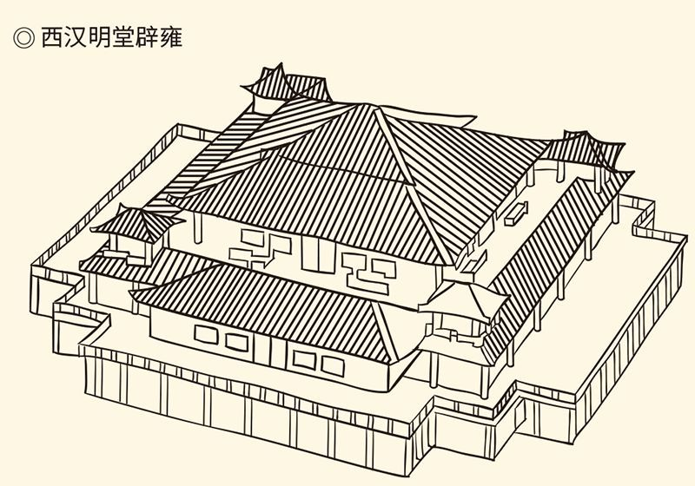

明堂辟雍是中国最高等级的皇家礼制建筑之一，是帝王祭祀天地诸神以及祖先的场所。董仲舒在《天人三策》中提出“天人感应，君权神授”思想，以此神化和巩固皇权，影响了后世的历朝历代。

这说明什么呢？

说明独尊儒术并非汉武帝一时之事，更非董仲舒一人之功。事实上，董仲舒的新儒学成为国家意识形态，经历了漫长的过程。其深远影响，也要到后世才显现。武帝时代改写历史的，不是新儒学，而是新儒家，或新儒生。

新儒生的代表人物，是叔孙通和公孙弘。

叔孙通原本是秦帝国的博士，在二世的时代供职于宫中。这说明秦始皇其实只焚书，不坑儒（所坑为术士）。焚书的目的之于文化，也不是毁灭，而是垄断。所以，陈胜吴广起义后，被秦二世叫来问策的，是一群儒生。

儒生都是书呆子。他们的对策，是出兵镇压。

二世闻言，脸都绿了。

叔孙通赶紧上前说：天下一统，四海一家，明主在上，法令在下，哪有什么人造反？小偷小摸罢了。

秦二世龙颜大悦。

退朝后，其他儒生指责叔孙通欺君罔上，阿谀奉承。叔孙通却回答：不说假话，还有命吗？

于是，叔孙通投奔项梁，后来又跟了刘邦。

改换门庭的叔孙通也改头换面。他毫不犹豫地脱下儒生的服装，换成楚人的短衣。向刘邦推荐的人才，也尽是打家劫舍、杀人越货的为非作歹之徒。总之，叔孙通在汉王刘邦军中的表现，完全不像一个儒家。

如此这般地熬到刘邦称帝，叔孙通终于有了大显身手的机会。汉高祖七年十月，叔孙通制定的朝仪在帝都长乐宫试行。原先不懂规矩的功臣元勋们，第一次在天子面前表现得诚惶诚恐，刘邦也才真正尝到了当皇帝是什么滋味（故事详见本中华史第三卷《奠基者》）。

刘邦重赏叔孙通。

叔孙通却说：臣的学生一百多人追随左右，都参与了朝仪的制定，愿陛下让他们也有用武之地。

刘邦又任命这些人为郎官。[3]

前面说过，刘邦是讨厌儒生也讨厌儒家的，然而叔孙通却让他改变了看法。汉高祖十二年的十一月，刘邦甚至以最高规格（太牢）祭祀了孔子。[4]

汉武帝的独尊儒术，在此刻已经打下基础。

那么，叔孙通为什么会成功？

因为他是新儒生。他很清楚，时代变了，儒学也得与时俱进。过去为邦国服务，现在为帝国服务。邦国的君主都是贵族，此刻的元首却是平民。贵族是熟悉礼仪的。让平民皇帝刘邦及其部下接受儒学，却并不容易。

所以，他必须等待。

等待要有信心和耐心，这两条叔孙通都有。他很清楚，儒家那一套，用来打天下完全不行，用来治天下却长袖善舞。他也清楚，中央集权后，君臣父子之类的观念和制度不会没有用，反倒更有用。

只不过，必须投其所好，灵活变通。

所以，当刘邦南征北战时，叔孙通绝不温文尔雅。同样，刘邦问他朝仪难不难，他马上回答陛下希望如何就如何。后来排练，刘邦也认为不难。其实哪里不难，不过删繁就简，做了调整而已。

结果是皆大欢喜。原来那些质疑叔孙通的，也都改变态度，称他为“知当世之要务”的真圣人。

圣不圣，不好说。不迂不腐，是真的。

公孙弘也一样。

与董仲舒同时被武帝看中的公孙弘，当过狱吏也做过猪倌，成为朝臣时已年过六十，堪称老奸巨猾。他很清楚汉武帝是假儒家。因此，每次金殿对策，他提出的主张都很务实，却引经据典用儒学做装饰，汉武帝很受用。

公孙弘还有一招：遇到难办的事，总让直肠子汲黯先开口，自己跟进。如果汲黯在武帝那里碰了钉子，公孙弘就马上改口。次数多了，汲黯忍无可忍，在汉武帝面前当廷揭发公孙弘的背信弃义，斥责他不忠。

公孙弘却答：了解臣的认为忠，不了解的认为不忠。

汉武帝笑。

另一次，汲黯又揭发说：公孙弘位在三公，俸禄甚多，却用土布做被子，这是狡诈。

汉武帝又问公孙弘如何解释。

公孙弘答：汲黯所言属实。臣官居御史大夫（副总理兼监察部部长），却用土布做被子，确实未免有沽名钓誉之嫌。陛下明察，满朝文武与臣关系最好的，莫过于汲黯。今日汲黯当廷责臣，正中臣的要害。臣认账。更何况，如果没有汲黯，陛下哪里知道这些？

结果，汉武帝更加看重公孙弘。

元朔五年十一月，汉武帝封公孙弘为平津侯，这时他已经官居丞相。西汉的惯例，从来就是列侯才能为相，叫封侯拜相。公孙弘却开了一个新例，即拜相封侯。更重要的是，先封侯后拜相的都是功臣。从公孙弘开始，先拜相后封侯的，却有可能是儒家之徒了。[5]

这也正是董仲舒希望的。

[1] 关于董仲舒，详见本中华史第九卷《两汉两罗马》。​​​​​​​​​

[2] 见《汉书·董仲舒传》。​​​​​​​​​

[3] 见《史记·刘敬叔孙通列传》，下同。​​​​​​​​​

[4] 见《汉书·高帝纪》。​​​​​​​​​

[5] 见《史记·平津侯主父列传》、《汉书·公孙弘卜式儿宽传》。​​​​​​​​​



## 仕途即前途

的确，董仲舒和公孙弘，是西汉新儒家的两个代表人物。董仲舒是理论家，他回答了“为什么要独尊儒术”；公孙弘是行动派，他解决了“怎样才能儒术独尊”。

怎样才能呢？

垄断仕途。

这当然是抓住了根本。我们知道，帝国与邦国有一个重要区别：邦国是贵族政治，帝国是官僚政治。帝国的中央政府和地方组织，都由官员代理皇权。如果这些官员都是儒生，儒学的独尊地位就不可动摇。

然而垄断仕途并不容易，因为高祖的权力机关原本是军政府。所谓“非封侯不得拜相”，就是要维护军人的政权。流血牺牲打下的江山，岂能拱手相让于儒生？

问题是，军人政治即贵族政治。如果帝国的官员永远都是勋贵们的子弟，中央集权就不可能实现。因此，文官政府的建立是迟早的事，只不过得慢慢来。

公孙弘的办法，是先抓教育。

元朔五年六月，已被封为平津侯的丞相公孙弘，上书请为博士设弟子。博士是秦汉帝国的学术官僚和技术官僚，任务是为皇帝充当顾问。他们虽无决策权和行政权，却常常列席御前会议，很有发言权和影响力。

此时，研究诸子百家的博士都已被罢黜，皇帝的顾问团只剩下五经博士。五经就是儒家经典《诗》、《书》、《易》、《礼》、《春秋》。为五经博士设弟子，其实就是动用国家力量和经费，为儒家培养接班人。

公孙弘老谋深算。

五经博士是皇帝的顾问，也是太学的教官。博士弟子就是太学生。他们入学后，每年考试一次，成绩优秀的可以做官，成绩一般的可以为吏，不及格的退学。

这样一来，董仲舒建议设立的太学，就不但成为当时唯一的最高学府，也成为帝国官员的培养基地。大批接受了儒家高等教育的年轻人，进入权力机关，走上领导岗位，干部队伍的结构为之一变，气质也变得文质彬彬。[1]

军人政府，开始转变为士人政府。

变化让最高统治者感到满意，博士弟子的名额也开始逐渐增加：武帝时五十，昭帝时一百，宣帝末二百，元帝时千人，成帝时竟多达三千。

不难想象，每年上千儒生进入各级政府，那会是一种怎样的局面。至少，独尊儒术已不再是空谈。

与此同时，统治集团与知识阶层也达成交易。

知识阶层就是士。士在春秋以前是最低一级贵族，在秦汉以后是最高一级平民，在战国和楚汉之际则是不安定因素。因为士的特点，是有知识，有文化，有技艺，无产业。他们就像毛，必须依附在皮上。没有皮，就动乱。

西汉初年的情况正是如此。天下一统后，大批依附于各路诸侯的士人下岗待业，流落民间，不知所从。如不妥善安置，岂非又要冒出范增、陈平和蒯通来？

这当然很糟糕。

实际上，武帝登基后，首先要罢黜“治申、商、韩非、苏秦、张仪之言”的士，就因为此类人物在当时为数不少，尽管他们的目的不是乱国政，只是找工作。

但是现在好了。汉武帝和公孙弘告诉士人：帝国就是最好的皮，仕途则是最好的前途。只要尊孔读经，就能拜相封侯，荣华富贵，耀祖光宗。

显然，这是一种收买。

不过，帝国只收买儒生，却堪称高明。因为儒家是主张忠君爱国的。事实上，此后即便在王朝末年，士人都很少参加造反。将起义者们凝聚在一起的，也从来不是儒家思想。赤眉、黄巾、白莲教、太平天国，都如此。

因此，尽管两千多年以来，王朝更替在所难免，帝国制度却稳如泰山。同样，儒家虽不能绝对垄断仕途，却成功地将其他学派排斥在政治生活之外。就连后来兴起的玄学和佛学，也很难挑战其老大地位。

这是一笔双方都很合算的买卖。

是啊，儒家奉献知识忠诚，帝国开放官位俸禄；儒家谋取了生存空间，帝国得到了国家栋梁；儒家获得了对意识形态的控制，帝国则把它变成自己的统治工具。

一个独尊，一个至尊，一个垄断，一个把玩，他们当然会拍板成交。

但，这又是一笔不平等的交易。

的确，尽管帝国承诺要按照儒家思想来治国，然而在事实上，行王道还是行霸道，却完全由不得儒生。王道好用够用时，自然不妨温文尔雅，歌舞升平。一旦不够趁手，就会大打出手，甚至杀人如麻。

总之，帝国可以随心所欲，翻脸不认人，知识阶层却必须履行魔鬼协议，从此交出灵魂，不再有自由的思想和思想的自由。而且，由于这一次的集体出卖，中国知识界在今后漫长的岁月里，还要遭受无数次磨难和摧残。

因此，这是另一种“焚坑事业”。

是的。独尊儒术与焚书坑儒，只有手段的不同，没有本质的区别。其目的，都是要统一思想。只不过，秦始皇威胁，汉武帝利诱；秦始皇不准人民读书，汉武帝要人民只读一种书。结果，始皇失败，武帝成功。[2]

然而汉武帝的成功，却不是儒家的，而是法家的。法家其实很清楚，统一思想靠杀人是不行的，得靠诛心，正所谓“太上禁其心，其次禁其言，其次禁其事”。由此推论，杀其人就是最次的了。[3]

相反，收买人心则是成本最低而效果最好的办法。不要忘记，法家是主张“两面三刀”的。三刀，就是绝对权威、阴谋诡计和严刑峻法；两面，则是赏和罚。始皇用罚故焚书，武帝用赏故尊儒。但，给儒家吃冷猪肉，绝不等于对其他人就不会挥舞狼牙棒。

那就让我们来看看汉武帝的法家嘴脸。

[1] 见《汉书·武帝纪》、《史记·儒林列传》、《资治通鉴》卷十九。​​​​​​​​​

[2] 请参看顾颉刚《秦汉的方士与儒生》。​​​​​​​​​

[3] 见《韩非子·说疑》。​​​​​​​​​



## 受辱，还是去死

先看一份死亡名单：

|  |  |  |  |
| --- | --- | --- | --- |
| 时期 | 职位 | 人物 | 结果 |
| 建元二年 | 御史大夫 | 赵绾 | 下狱自杀 |
| 元光四年 | 魏其侯 | 窦婴 | 被杀 |
| 元朔二年 | 齐相 | 主父偃 | 被杀 |
| 元狩四年 | 前将军 | 李广 | 自杀 |
| 元狩五年 | 丞相 | 李蔡 | 下狱自杀 |
| 元狩六年 | 大司农 | 颜异 | 被杀 |
| 元鼎二年 | 御史大夫 | 张汤 | 自杀 |
| 元鼎二年 | 丞相 | 庄青翟 | 下狱自杀 |
| 元鼎五年 | 丞相 | 赵周 | 下狱自杀 |
| 天汉三年 | 御史大夫 | 王卿 | 自杀 |
| 征和二年 | 丞相 | 公孙贺 | 下狱死 |
| 征和三年 | 丞相 | 刘屈氂 | 下狱腰斩 |
| 后元元年 | 御史大夫 | 商丘成 | 自杀 |

以上十三人，都在汉武时期非正常死亡，其中丞相五人，御史大夫四人。不在名单中的，还有太子刘据和皇后卫子夫，以及新太子（汉昭帝）的母亲钩弋夫人。他们有的死于汉武帝的淫威，有的死于他的峻法。

比如李广。[1]

长年在边疆保家卫国的李广，是被匈奴称为“汉之飞将军”的。他曾经生擒匈奴的射雕英雄，也让匈奴长期不敢来犯。汉文帝甚至感叹他生不逢时。文帝说，李广如果生在高帝时代，封万户侯又算什么！

然而李广却被逼自杀。

李广实际上是被汉武帝害死的，尽管汉武帝并不负直接责任。元狩四年，武帝发动漠北之战，由大将军卫青和骠骑将军霍去病率兵攻击匈奴，李广被任命为前将军。这时他已六十多岁，很愿意争取最后的辉煌。

可是作为前将军，李广接到的命令，却是走东路与大军会合。这道奇怪的命令背后，其实另有原因。原来，汉武帝曾私下里告诫卫青：李广命数不好，是单数。孤星照命，让李广打头阵，恐怕不吉利。

汉武帝一句话，就断送了李广的前途。

正好卫青也有私心。他要把头功留给自己人，便把李广变成了当年的陈胜。由于东路难走，又没有向导，迷失了方向的李广部队不能及时赶到指定地点，依律必须接受军事法庭的调查，甚至审判。

心中有愧的卫青倒是愿意为李广说情，李广却不肯配合。他说：我老了，无法再对簿公堂。于是拔刀自尽。消息传出，全军皆哭。老百姓听说，也都哭。

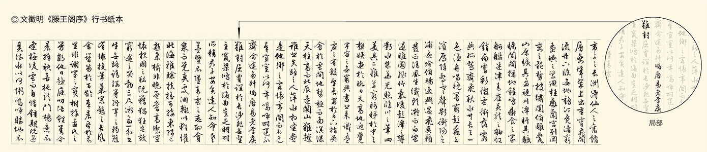

王勃在《滕王阁序》中写道:“冯唐易老, 李广难封。”感叹李广将军的功高不爵，命途多舛。

那么，李广为什么宁肯自杀，也不申诉？

因为帝国的法庭和监狱都太恐怖。想当年，绛侯周勃从看守所放出来的时候，就曾心有余悸地说：我将兵百万，位极人臣，今天才知道狱吏的威风。[2]

帝国的律法也极其苛严。比如云中太守魏尚，出生入死战功赫赫，却仅仅因为上报的杀敌数字与上交的敌人首级差了六个，便被下狱罚为苦力。武夫们多半没有文化，这样的差错谁不会有？帝国却不依不饶。[3]

我们知道，魏尚时的皇帝是汉文帝，文帝可是以宽厚仁慈著称的。这时被调查的官员和将领，尚且只要一句话对不上号，便会被绳之以法，何况武帝时代？帝国的法官几乎都是酷吏，李广又哪里是对手？

所以，受审即受辱。

士可杀不可辱，李广选择了死。

选择受辱的是司马迁。

司马迁遇难，是因为李陵。李陵是李广的长孙。李广自杀十九年后，李陵随贰师将军李广利出征祁连山，奉命率步兵五千人吸引匈奴兵力，结果被八万人团团围住。李陵血战八天而救兵不到，弹尽粮绝，被迫投降。

显然，李陵之败，是因为李广利指挥失当，救援不力。但李广利是汉武帝的大舅子，当然不会被追究责任。相反，司马迁为李陵说公道话，却被视为别有用心。

于是，汉武帝将司马迁下狱法办。

司马迁被判处的是死刑。依照当时的律条，死刑可以用钱赎买，也可以用腐刑顶替。但是他没有那么多钱，周围的人也不肯伸出援手。如果像李广那样去死，则《史记》无法完成。司马迁别无选择，只能接受腐刑。

腐刑又叫宫刑。受此刑者，男的割掉阴茎，女的破坏阴道。这当然极其残忍，也为任何男人和女人所无法忍受，因此在汉文帝时一度被废。不过，此刑很快又被帝国恢复，直到隋文帝开皇初年才被彻底废除。

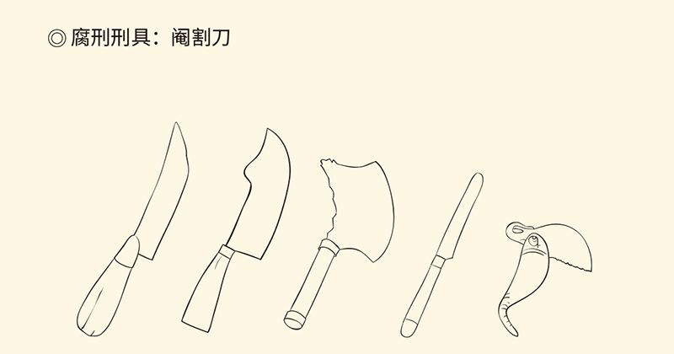

腐刑是中国古代最残酷的刑罚之一。对受害者来说，不但肉体受到摧残，内心也遭受极大痛苦，从此如腐木枯朽。

可惜，司马迁遇到的不是隋文帝，而是汉武帝。他只能去承受肉体的痛苦和精神的屈辱。受刑之后，司马迁“肠一日而九回”，坐立不安，汗流浃背，神情恍惚，一度仿佛变成没有灵魂的行尸走肉。[4]

这种痛苦，汉武帝知道吗？

也许知道，也许不知道。但重要的是，他不需要知道，因为他的立法精神就是要让你痛苦。更险恶的是，他的制度居然这样设计：要么去死，要么受辱。尊严和性命，只能二选一，除非你有足够多的钱。

请问，这是什么狗屁法制？

有此酷刑，实在是一个民族的奇耻大辱。看来，法治也未必靠得住。如果那法是王法，治国的是帝王，法治也可能是专制，只不过“依法专制”而已。任何人权都不会有保障，所有的人都不会有尊严。

德治和儒术，就更靠不住。

的确，司马迁是景仰孔子的。他称孔子为至圣，由衷地赞美说：高山仰止，景行行止，虽不能至，心向往之。可惜，这位伟大的圣人即便再世，恐怕也奈何不了帝国的统治者，哪怕是在独尊儒术的时代。[5]

更何况，汉武帝又何尝当真尊儒？在他那里真正吃得开的，甚至不是新儒生，而是刀笔吏。

[1] 李广事见《史记·李将军列传》。​​​​​​​​​

[2] 见《史记·绛侯周勃世家》。​​​​​​​​​

[3] 见《史记·张释之冯唐列传》。​​​​​​​​​

[4] 见司马迁《报任安书》。​​​​​​​​​

[5] 见《史记·孔子世家》。​​​​​​​​​



## 又见秦政

刀笔吏的代表人物是张汤。[1]

张汤似乎天生就是法官。小时候，老鼠偷了他们家的肉。被父亲责打的张汤，挖地三尺将老鼠捉拿归案，而且鼠赃俱获。于是，小张汤升堂问案，读诉状，出证据，录口供，最后将老鼠验明正身就地正法。

这事让张汤的父亲对他刮目相看。担任长安县丞（副县长）的张汤之父，便把儿子送去学习法律。学成之后，张汤成为专业法官，从基层法院的办事员做起，一直做到帝国的最高监察官员御史大夫。

与此同时，他也成为西汉著名的酷吏。

酷吏就是执法苛严的官吏，作风相反的则叫循吏。酷吏是老早就有的。吕后时有侯封，文景时有郅都，武帝时更可以开出长长的名单：宁成、周阳由、赵禹、张汤、义纵、王温舒、尹齐、杨仆、减宣、杜周，可谓于斯为盛。

这当然自有原因。

原因是复杂的，酷吏与酷吏也各不相同。比如王温舒死后家财万贯，尹齐的家产却不满五十金，张汤的则只够买五匹马。可见张汤和尹齐，虽然枉法，却不贪赃。他们是酷吏，同时也是清官。

事实上也有两个张汤：好官张汤和酷吏张汤（尽管两个张汤是同一个人）。好官张汤的故事和意义，我们到第四章再讲，这里只说酷吏张汤。

酷吏张汤的代表作，是颜异案。

颜异被害时的官职是大司农。大司农是九卿之一，即汉帝国中央政府的部长，主管国家的财政经济，物价、国库、土地、交通运输和盐铁专卖也都归他管。颜异得罪汉武帝，便是因为金融货币问题。

元狩六年，汉武帝和张汤发明了一种新货币，叫白鹿皮币。具体地说，就是用一尺见方的白鹿皮，四边绣上水草，价值四十万。同时规定，王侯宗室朝见皇帝，必须用白鹿皮币垫着玉璧，才能行礼。

大司农颜异表示反对。因为一块苍玉才几千块钱，垫子倒要四十万，岂非本末倒置？

汉武帝很不高兴。

于是张汤将颜异下狱，判处死刑，罪名是腹诽。腹诽就是嘴上不说，心里诽谤。这种罪名，本身就是欲加之罪何患无辞，何况就连这也不能成立。因为颜异不赞成白鹿皮币是公开的，并没有欺上瞒下，又何尝腹诽？

但，君臣意见不一原本正常。颜异作为财政大臣，对经济政策发表看法，不但合法，而且合情合理。要治他死罪，只能节外生枝，故意找茬。

然而证据居然被张汤找到。有一次，某人在颜异那里做客，谈话时对朝廷政策表示了不满。颜异当时什么都没说，只微微动了一下嘴唇。于是张汤起诉说：这就是腹诽。欺君罔上，心怀不轨，大逆不道，罪该万死。[2]

汉武帝很满意。

显然，这不是法治，而是专制。或者说，以法制行专制。在这里，法制跟儒术一样，不过是装饰品。但，装饰既然是必需的，那就得有懂法律的人来做帮凶。

所谓“刀笔吏”便应运而生。

刀笔吏，就是帝国的司法官员。纸张发明前，法官和书吏录口供，做判决，都用笔写在竹简上。写错了或者要修改，就用刀削去重写。这些人掌握了刀和笔，想怎么写就怎么写，想怎么削就怎么削，所以叫刀笔吏。

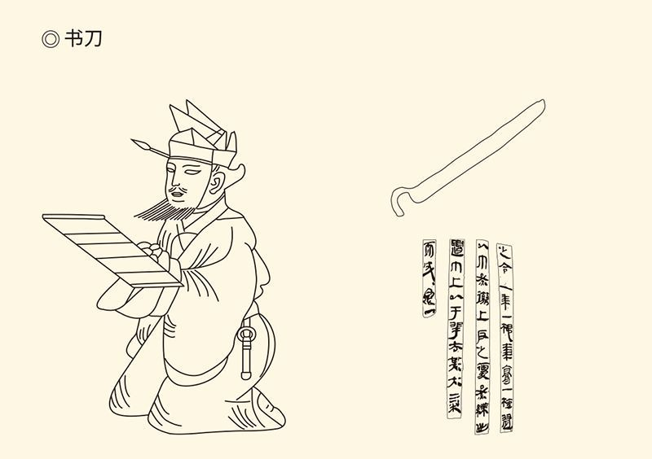

中国古代在未发明纸以前，用竹简来写字，所以需要一种修改简牍的小刀，汉代称“书刀”。

那么，刀笔吏有可能舞文弄法吗？

有。汉的律令，在刘邦时代不过约法三章，但到武帝时代却增至359章。其中，死罪律409条，1882款，案例13472个。这样繁多的法令，专业人员也看不完，更不用说不懂法律的其他官员和普通民众了。

结果是什么呢？是帝国的司法被玩弄于刀笔小吏的股掌之间。他们想让你活，可以有一千条理由来开脱；想让你死，也有一万个案例可参照。[3]

刀笔吏成了阎王爷，法治也就变成了人治。

这时，执法官员的道德品质和价值取向，就变得十分关键。比如董仲舒，恐怕是真有恻隐之心的。他曾经按照“亲亲相隐”等儒家伦理，挽救了许多人的性命。直到东晋时期，还有人援引董仲舒的判例为自己申冤。[4]

但更重要的，还是最高统治者的倾向。

主张司法公正的，是汉武帝的曾孙汉宣帝。宣帝曾下诏说，过去书吏执法，挖空心思给人妄加罪名，这是朕的不德。判决不公的结果，势必是恶人心存侥幸，好人无辜被戮，这绝不是朕愿意看到的。[5]

汉宣帝这么说，当然事出有因。事实上汉武帝跟秦始皇一样，喜欢严刑峻法。他要实行的，则是铁血政策。于是在汉武帝的治下，又见秦政和秦吏。

比如杜周。

杜周比张汤还要恐怖。他担任帝国最高司法行政长官（廷尉）时，一年受理案件一千多件，每件大的牵涉到几百人，小的也有数十人，涉案总人数十六七万，下狱的二千石（省部级）官员不少于一百人。

这么多的案子，怎么办理呢？

很简单，汉武帝想打击排挤的，就刑讯逼供，屈打成招；汉武帝打算放一马的，就慢慢帮他开脱。

胡亥和赵高，也不过如此吧？

这种作风，就连杜周的门客也看不下去。当时，帝国的法律都写在三尺长的竹简上，叫三尺之法。因此门客说：大人的职责在主持正义，却不以三尺为准绳，专以上意为取舍，法官难道是这样做的吗？

杜周却嗤之以鼻。杜周说：什么法不法的！请问三尺之法从哪里来？告诉你，先帝肯定的就叫做律，今上认可的就叫做令。依法？你说说什么是法？

皇帝就是法。

那么，世上还有公道吗？

[1] 张汤及其他酷吏故事无另注者均见《史记·酷吏列传》。​​​​​​​​​

[2] 见《史记·平准书》。​​​​​​​​​

[3] 见《汉书·刑法志》。​​​​​​​​​

[4] 请参看范文澜《中国通史》等。​​​​​​​​​

[5] 见《汉书·刑法志》。​​​​​​​​​



## 非儒非法非主流

主张天下要有公道的，是汲黯。[1]

汲黯在武帝朝担任的最高职务，是主爵都尉。主爵都尉是负责列侯封爵事宜的中央政府官员，位列九卿，相当于国务会议列席成员，享受正部级待遇。

这就比公孙弘和张汤差得远。公孙弘和张汤在汲黯位列九卿时，都不过蕞尔小吏。但是后来，公孙弘担任了丞相（国务总理），张汤任御史大夫（副总理级）。一个拜相封侯，一个位在三公，只有汲黯原地踏步。

对此，汲黯很不以为然。他对汉武帝说：陛下用人怎么就像堆柴火，越是后来的就越是放在上面（成语“后来居上”的来历就在这里）！

汉武帝默然。

其实这两人后来居上，并不因为武帝要堆柴火，只因为他们摸准了皇上的心思。武帝要用儒术装点门面，公孙弘就子曰诗云；武帝要用刑法杀一儆百，张汤就深文周纳。一个唱红脸，一个唱白脸，当然好戏连台。

实际上汉武帝也不得不如此。秦政苛，结果是天下溃而叛之。这就要独尊儒术，标榜仁政。汉政宽，结果是网漏吞舟之鱼。这就要重用酷吏，建立权威。

这在汉武帝，就叫齐头并进，两手都硬。

汲黯却左右开弓，反儒也反法。

在汲黯看来，儒法两家都不可取。新儒生大多口是心非，阿谀奉承，巧言令色，耍小聪明，公孙弘是代表。刀笔吏则舞文弄法，争强好胜，滥杀无辜，陷害忠良，张汤是代表。所以他既反对公孙弘，也反对张汤。

汲黯揭发公孙弘，前面已经说过。他对张汤，同样毫不留情。有一次，汲黯甚至当着武帝的面，痛骂职务还是廷尉的张汤：身为正卿，上不能富国，下不能安民，却擅改高皇帝约法，就不怕断子绝孙吗？

张汤的对策，是跟汲黯咬文嚼字，找茬。

结果汲黯忍无可忍。他说：难怪大家都讲不能让刀笔吏做高官。果然！果然！如果按张汤那一套办，只怕普天之下都不敢抬腿走路、正眼看人了！

公道什么的，当然也不会有。因为“智足以拒谏，诈足以饰非”的张汤，名为整顿吏治，实为固宠弄权。

汲黯哪里知道，汉武帝并不怕这个。他要的也不是公道，而是霸道，只不过得装扮成王道。因此，他的用人观念跟汲黯不同，阶级观念也不同。

的确，汲黯的出身是很高贵的。他原本是卫国人，祖上世代都是卿大夫。这样的贵族，哪里看得起放猪出身的公孙弘、小吏出身的张汤？在他眼里，这都是小人。

然而汲黯没有想到，汉武帝必须用小人，因为帝国不是邦国。邦国是贵族的时代，也是君子的时代。帝国则是平民的时代，也是小人的时代。这个历史进程，是不可逆转的。刘邦不就是小人吗？韩信和陈平不也是吗？

何况汉武帝还有一个打算，那就是从功臣勋贵们的手中夺权。这就不能靠贵族，得靠平民；不能靠君子，得靠小人。公孙弘和张汤确实出身卑贱，不讲原则，一味媚上，十足的小人。但，帝国要的就是这个。

保留贵族精神和君子之风的，便只有汲黯。

汲黯是表里如一的。他那句“内多欲而外施仁义”的名言，就是当着汉武帝的面在朝堂所说。尽管当时满朝失色，汲黯却无怨无悔。他说，天子设立百官，难道是用来拍马屁的吗？就算有危险，又岂能让朝廷蒙辱？

难得的是，汉武帝对汲黯一让再让，礼遇有加。大将军卫青来，他坐在马桶上就见了。丞相公孙弘来，他帽子不戴就见了。汲黯进宫，汉武帝却一定正襟危坐。如果匆忙之间来不及整理衣冠，则会躲进帐中，以免不恭。

这是对汲黯人格的敬重。

为着这份敬重，我们也要对汉武帝表示敬意。

汲黯也值得敬重。元狩二年，为了接待前来投降的匈奴浑邪王，朝廷向民间借马，结果没凑够数。汉武帝认为长安县令办事不力，要开刀问斩。汲黯却挺身而出：长安令无罪！只要杀黯一人，就有马了。

汉武帝又默然。

汲黯说这话，是因为他当时担任右内史，是长安县令的长官。下属被问责，长官当然要承担领导责任。这在汲黯，就是一个高贵者应有的担当。

贵族精神，是要用生命来支持的。

其实汲黯担任右内史，是丞相公孙弘的阴谋诡计。因为右内史相当于首都市长，辖区内尽是高官权贵，很难治理。以汲黯之耿直，岂有不得罪人出点事的？

然而公孙弘的说法却冠冕堂皇：如此重任，非指派老成谋国、声望极高的大臣不可。

谁是君子，谁是小人，岂非一目了然？

汉武帝当然也清楚。因此，尽管公孙弘和张汤恨死了汲黯，他自己也咬牙切齿，却终究没有对汲黯下毒手。看来，武帝起用小人，也是迫不得已，或者权宜之计。内心深处，恐怕还是敬重君子的。

有一次，中大夫庄助替汲黯请病假。

汉武帝问：你看汲黯是一个什么样的人？

庄助说：谁都不能动摇。

汉武帝说：是。他差不多可以算社稷之臣了。

社稷之臣，就是跟国家休戚与共的大臣。这可是连平定了所谓“诸吕之乱”的周勃也未曾得到的评价，却被汉武帝给了汲黯，而且是在汲黯当面顶撞了他之后。[2]

汉武帝不愧为雄主。

汲黯的存在，也许是一个异数，更非主流。但汉武的政治，却可以肯定是混合型的。在他那里，有儒家主张的德治，法家主张的刑治，也有墨家主张的人治。尽管汲黯不被承认是墨家，又尽管他被认为是道家。

是的，大汉王朝并没有唯儒术而独尊。当时没有，以后也不会有。武帝他们真正想要的，是中央集权。

[1] 汲黯事迹无另注者均见《史记·汲郑列传》。​​​​​​​​​

[2] 见《史记·袁盎晁错列传》。​​​​​​​​​

# l第三章r 高度集权

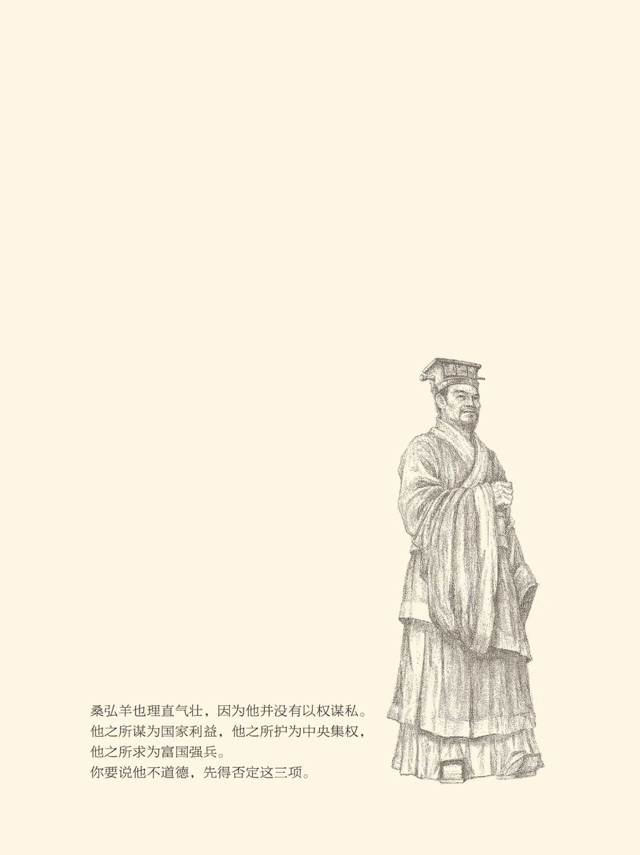



## 谢幕的帝国

建立中央集权的大帝国，曾经是世界性趋势。[1]

事实上，当我们民族诞生了自己的第一帝国时，世界舞台上已经有好几个帝国先后谢幕。亚述、波斯、马其顿都在秦汉之前，之后则还有罗马和阿拉伯。

这些都是大帝国。亚述地跨西亚和北非，波斯、马其顿、罗马和阿拉伯，则横跨亚、非、欧。其中，亚述堪称全世界的“第一帝国”。因为正是亚述，在历史上第一次将那么多不同的民族和国家──叙利亚、腓尼基、以色列、巴比伦、埃及和埃兰，统统拢在了一起。

波斯帝国也了不得。仅首都就有四个，版图则包括伊朗高原、中亚大部、印度西北、整个西亚、北非的埃及和欧洲的色雷斯，以及爱琴海的一些岛屿。

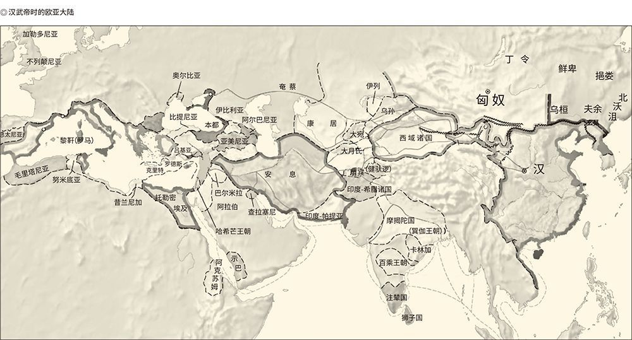

但，亚述帝国的寿命却只有半个世纪。

寿命更短的是马其顿帝国，跟国王亚历山大在位时间一样长，只有十三年。寿命长的，波斯帝国二百年，阿拉伯帝国约五百年。从屋大维称帝到西罗马帝国灭亡，罗马帝国也近五百年。以后，东罗马帝国还有一千年。

显然，即便是罗马帝国和阿拉伯帝国，也比不上中华帝国：两千一百三十二年。

这很有意思。

罗马和阿拉伯帝国的成败得失，我们以后再说，这里只说亚述、波斯和马其顿。

马其顿帝国其实是个暴发户。他们在波斯帝国达到鼎盛时期，甚至在我们民族进入战国时，都还没有像模像样的国家。但从阿刻劳斯到腓力二世，短短八十年，马其顿就成为强大的王国，并征服了希腊。

亚历山大把王国变成帝国，也几乎不费吹灰之力。这固然因为他能力超强，更要拜命运所赐：希腊衰落，波斯内乱，印度河流域诸国林立一盘散沙。亚历山大的东征西讨势如破竹，简直就是摧枯拉朽。

马其顿，命中注定要横空出世。

亚述的情况也差不多。

第一帝国亚述也是后起之秀，发祥地则是幼发拉底和底格里斯这两河之间。两河流域中下游是一大片冲积平原，希腊人称为“美索不达米亚”，北部叫亚述，南部叫巴比伦尼亚。后者又分南北，北部阿卡德，南部苏美尔。[2]

两河流域文明的兴起，是从南到北的。最早出现的是苏美尔城邦，时间在我们的神话时代；然后是阿卡德王国，时间在我们的尧舜时代；然后是巴比伦王国，时间在我们的夏。亚述崛起时，我们已是东周。

亚述、巴比伦、阿卡德、苏美尔，一个比一个兴盛强大，这可真是后来者居上。

然而亚述征服世界，却完全依靠武力。他们的统治也一样，其残暴程度与秦相比有过之无不及（见本中华史第三卷《奠基者》第六章）。结果是他们的帝国连同他们的文明一并毁灭，而且不再复活。

这可真是印证了陆贾对刘邦说过的话：天下可以在马上获得，不可在马上治理。

有所不同的，是波斯帝国。

波斯帝国也是勃然崛起的。他们先是在中国进入春秋中期的时候，直接由部落联盟变成了王国，又在第一任国王居鲁士手上迅速变成了帝国。我们民族花了一千八百年才走完的路，他们一步就跨过去了。

幸运的是，波斯人并没有单纯依靠武力。

帝国第四任皇帝大流士是一个改革家，他跟秦始皇一样修建了国道和高速公路。从苏撒到小亚爱非斯的御道全程两千四百公里，另一条重要干道则西起巴比伦城，横贯伊朗高原，东至巴克特利亚和印度边境。这是他的车同轨。

同样，大流士也清楚统一的帝国需要统一的思想，因此确立琐罗亚斯德教（拜火教）为国教，但只作为精神寄托和号召，不强迫臣民信仰。这是他的独尊儒术。

大流士，是秦始皇加汉武帝。

此外，大流士还在世界历史上第一次制定了统一的货币制度，规定中央政府铸造金币，行省铸造银币，自治城市铸造铜币。相比较而言，马其顿帝国混合使用波斯的金币和希腊的银币，虽有利于商业，却不利于集权。

三种货币同时流通又分级铸造，大流士张弛有度。

这一事实也证明，波斯帝国是实行郡县制的。只不过他们的郡叫萨特拉皮亚，汉译为省，有二三十个，大多是被他们灭掉的国家，比如巴比伦省、埃及省、印度省，跟我们春秋战国时期改灭国为郡县一样。

波斯帝国的行省，每省一个总督（省长），一个省军区司令。省军区的上级是大军区，一共五个。大军区统辖省军区，最高统帅则是波斯皇帝。

行省的总督和司令却互不隶属，直接对皇帝负责。总督身边还有皇室秘书，是皇帝的特派员和耳目。此外，皇帝还不定期派巡视员到各地明察暗访，通报社情民意。

有垂直管理的军政两个系统，有军政并立的地方行政制度，还有钦定的信仰、四通八达的道路以及沿途密集的驿站和兵站，波斯堪称中央集权的大帝国。

那么，大流士们的江山永固了吗？

没有。

公元前334年，马其顿军队入侵波斯。四年后，大流士三世兵败身亡，波斯帝国便万劫不复。

这又是为什么？

原因当然是多方面的。比方说，与希腊长达半个世纪的战争，消耗了大量的人力、财力和物力。帝国后期行省总督往往兼任军区司令，也跟中国晚唐的藩镇割据极其相似。西部各省总督甚至联兵反叛，中央集权名存实亡。

但，问题更在帝国本身。

实际上，波斯帝国过于庞大，结构则极其复杂。埃及、巴比伦、埃兰、腓尼基、以色列、希腊、印度，哪一个没有自己的语言、文字和文明，岂能只靠强权统合在一个圈子里？就算可以车同轨，恐怕也难书同文。

波斯帝国的统治基础，其实是脆弱的。

马其顿的基础就更脆弱，庞大的帝国几乎完全系于一人之身。因此亚历山大一死，他的帝国就分裂为马其顿-希腊、托勒密（埃及）和塞琉古（叙利亚）等独立王国，再也没有一种力量把他们重新整合起来。

有此力量的，是中华帝国。

中华帝国有此力量，是因为帝国之前有邦国，郡县之前有封建。邦国制或封建制的紧要之处，则在于诸侯的国，大夫的家，都臣属于天子。有这样一个天下共主，就不难实现文化认同。有同一文明做基础，发展为统一大帝国就顺理成章。至少，嬴政或刘邦称帝，远比空降一个波斯皇帝或马其顿皇帝要容易得多，也稳当得多。

何况此前的春秋战国，还在为帝国的诞生做准备。

天下共主，文化认同，五百年的预备期，这些都是亚述、波斯、马其顿没有的。所以，尽管中华帝国的初期并非没有纠结，要封建还是要郡县也曾经引起争论，但项羽的分封天下终于失败，韩信和英布也都没能变成亚历山大死后的托勒密或塞琉古。中央集权大局已定，留给汉武帝的问题，是如何对付同姓诸侯王。

[1] 本节所据史实请参看翟连仲主编《世界通史·古代卷》。​​​​​​​​​

[2] 美索不达米亚原指两河流域北部，后来泛指整个冲积平原。​​​​​​​​​



## 把王侯变成羔羊

同姓诸侯王是封建制度的后遗症。

不能说刘邦当年的决策是错误的。毕竟，从西周封建到秦汉建国，有八百年的历史。封建和邦国，也未尝没有制度的优越性。何况功臣要酬劳，不能不封异姓王；空白要填补，也不能不封同姓王。

更何况，分封只是分权，不是分裂。有一个“王国与郡县并存”的过渡期，比波斯帝国和大秦直接实行郡县制要相对稳妥，更比马其顿帝国的分崩离析好得多。

然而分权就不能集权，集权就不能分权。帝国与邦国不能兼容，王国与郡县也不能并立。任由王国发展，势必尾大不掉。因此，分封同姓诸侯只能是权宜之计，彻底废除封建制度则势在必行。

是的。封建制或邦国制的历史使命已经完成。长江后浪推前浪，前浪必须死在沙滩上。

只不过，最好是安乐死。

于是，汉武帝给了温柔一刀。

这一刀，叫推恩。

推恩，是汉武帝元朔二年实行的政策，设计者叫主父偃。主父偃是纵横家，他的设计也堪称权谋的代表作。具体做法，是让诸侯王分出国土，封给自己的子弟。换句话说，就是把浩荡皇恩推广到下一代，所以叫推恩。

这当然行得通，因为诸侯王的子弟都拥护。这也讲得过去，因为符合儒家父慈子孝的精神。这又是对帝国非常有利的，因为不费一兵一卒，诸侯的实力已被削弱。

所以，汉武帝立即采纳。

但具有讽刺意义的是，出这主意的主父偃，跟当年力主削藩的晁错一样，也无辜被杀。而且，极力主张杀掉主父偃的，正是新儒家公孙弘。

公孙弘为什么要杀主父偃？

因为主父偃把事情闹大了。

前面说过，公孙弘是新儒家，主父偃是纵横家。纵横家都喜欢惹是生非，主父偃也不安生。他先是揭发燕王刘定国，后来又整治齐王刘次昌，罪名都是淫乱。

结果，燕王和齐王畏罪自杀，王国归了中央。

说起来这两个家伙胡作非为也不奇怪。七国之乱以后的诸侯王，既无权力治理王国，也不能任命高级官员，实际上被剥夺政治权利终身。他们在帝国中央派去的国相监视之下，饱食终日无所作为，不淫乱又能干什么？

何况国王有罪，正好夺其王国，汉武帝求之不得。

所以，他并不打算杀主父偃。

公孙弘却慷慨陈词。他说，害得齐王身死国除的，就是主父偃。不杀了他，没法向天下人交代。

汉武帝当然不能说齐王自杀正合朕意。而且，从韩信之死到晁错之死，大汉皇帝从来就不在意兔死狗烹。于是主父偃被灭族，时间也在元朔二年。后来，司马迁把公孙弘和主父偃合为一传，则更是意味深长。[1]

不过，主父偃虽死，推恩法却大力推行。

推恩法的紧要之处，是诸侯王的子弟只能封侯，不能封王。侯的封号由汉武帝确定，封国则改属中央，不再属于原来的王国。很清楚，推恩法的最大受益者，其实是汉帝国，只不过侯国在名义上仍属于诸侯王子弟。

所以，汉武帝还要巧取豪夺。

夺国的最好办法，当然是找茬治罪。正好，汉文帝曾经规定，每年八月大祀宗庙时，诸侯和列侯都要献金助祭，叫酎金（酎读如宙）。汉武帝的办法则是：酎金分量不够或成色不好，取消侯爵封号，收回侯国。

那么，分量够不够，成色好不好，谁说了算？

汉武帝。

这实在太方便了。结果，仅元鼎五年，因为酎金问题而被夺爵的列侯，一次就多达106人，丞相赵周也因此搭上了性命。然而终武帝一朝，由于推恩而被封侯的王子，总共也才175人。诸侯王身上的肉，就这样零割下来，又吞进汉武帝的肚子里，只不过走了推恩的程序。[2]

黑社会洗钱，也不过如此吧？

然而就连被一削再削的诸侯王，汉武帝也不放过。武帝一朝，因有罪而被废的王国有九个，名单如下：

|  |  |  |  |
| --- | --- | --- | --- |
| 诸候 | 人物 | 结果 | 罪名 |
| 淮南王 | 刘安 | 自杀国除 | 谋反 |
| 衡山王 | 刘赐 | 自杀国除 | 谋反 |
| 济川王 | 刘明 | 废为庶人，国除 | 杀人 |
| 燕王 | 刘定国 | 自杀国除 | 淫乱 |
| 齐王 | 刘次昌 | 自杀国除 | 淫乱 |
| 江都王 | 刘建 | 自杀国除 | 谋反 |
| 济东王 | 刘彭离 | 废为庶人，国除 | 杀人越货 |
| 常山王 | 刘勃 | 徙房陵，国除 | 不守礼法 |
| 济北王 | 刘宽 | 自杀国除 | 乱伦、诅咒 |

此外，还有四个王国由于没有后代，也被撤销。

半数左右的王国没有了，大多数侯国也没有了。那些苟延残喘的王国和侯国，则早与郡县无异。封建制的后遗症已不足为患，要帝国还是要邦国更无须争论。

实际上到这时，无后的也好，有罪的也罢，都已经不成气候。世袭的王侯不过纨绔子弟，从小长在深宫，娇生惯养，并无阅历，更无能力，名为凤子龙孙，实为酒囊饭袋。除了被汉武帝当作羔羊宰割，其实别无选择。[3]

就连淮南王刘安，也如此。

吴王刘濞之外，最有谋反资本的就数刘安。他是刘邦小儿子刘长之子，不折不扣的“刘皇叔”。刘安自己学问既好，手下人才也多，《淮南子》就是他主编的。所以，从汉武帝继位起，就不断有人说他能当皇帝。

刘安自己，也这么认为。

但是怎么样呢？谋反策划了近二十年，败亡却在顷刻之间。汉武帝甚至没费一兵一卒，只是派官员到淮南国去办案问罪。结果使节未到，刘安就自杀了。[4]

这时回首七国之乱，便觉恍如隔世。

想当年，刘濞的气焰何等嚣张，帝国的形势又何等严峻。惊慌失措之下，汉景帝甚至杀了晁错，撤销了削藩令，刘濞却照样称帝，照样发兵。

那么，刘濞为什么这样猖狂？

因为既掌握了地方财政，又勾结了民间资本。吴国境内是有铜山和大海的。刘濞便开山采铜，煮海为盐，结果富甲天下。于是他的王国全民免税，服兵役则有补贴。在别处作案的逃犯，也都被他包养起来。他甚至以招降纳叛和藏污纳垢闻名天下，就像《水浒传》中的柴进。

刘濞招揽的人才，无疑包括当时的民营企业家，即所谓“铸钱奸人”（其实还应该包括盐商）。此外，则是“无赖子弟”和亡命徒。也就是说，刘濞是把割据势力、民间资本和非政府武装力量都拢在一起的。[5]

这当然都因为他有钱。长袖善舞，多财善贾，有钱能使鬼推磨。事实上，一个政权，不能没有印把子，也不能没有枪杆子和笔杆子。有笔杆子才有文治，有枪杆子才有武功。但没有钱袋子，一切都是空谈。

钱袋子捏在别人手上，也是空谈。

汉武帝，还必须在经济战线展开斗争。

[1] 主父偃故事见《史记·平津侯主父列传》。​​​​​​​​​

[2] 酎金夺爵人数见《汉书·武帝纪》；推恩封侯人数见《文献通考》卷二六七。​​​​​​​​​

[3] 本节所述亦请参看田昌武、安作璋主编《秦汉史》。​​​​​​​​​

[4] 见《史记·淮南衡山列传》。​​​​​​​​​

[5] 见《史记·吴王濞列传》。​​​​​​​​​



## 要钱更要命

汉武帝的经济体制改革，在淮南王刘安自杀三年后全面展开，负责这项工作的是东郭咸阳、孔仅和桑弘羊。东郭咸阳是盐商，孔仅是铁商，桑弘羊则是商人的儿子。用他们三人搞经济改革，堪称“以商治商”。[1]

事实上，西汉的商业是繁荣的，产业也全面。司马迁开出的富豪榜中，涉及的行业就有冶金、盐业、物流、粮食、畜牧、高利贷、博彩、零售、化妆品、饮料、小五金、肉制品等等，不一而足。[2]

利润最高的，是铸钱、炼铁、煮盐。

因此，改革的第一步，就是将这三个产业国营化。其中，铸钱和炼铁完全由政府垄断。民间有胆敢私自铸钱的，死罪；有胆敢私自炼铁的，重刑。

◎ 汉初致富者的营生

|  |  |
| --- | --- |
| 姓名 | 行业与活动 |
| 卓氏 | 冶铁，对外贸易 |
| 程郑 | 冶铁，对外贸易 |
| 孔氏 | 冶铁，规陂池 |
| 邴氏 | 冶铁，经商，放贷 |
| 刁闲 | 贩卖鱼、盐 |
| 师史 | 贩卖遍及全国 |
| 任氏 | 粮食的储存、交易，力田、放牧 |
| 桥姚 | 牧马、牛、羊 |
| 无盐 | 放贷 |
| 诸田 | 经商 |
| 栗氏 | 经商 |
| 杜氏 | 经商 |

尽管汉高祖制定了各种抑商的法令，但在汉初仍有许多容易致富的行业。 据许倬云《汉代农业：中国农业经济的起源及特性》。

真正的国有企业，从此开始。[3]

盐业则开放一半。煮盐由民间，卖盐由官方。生产成本由民众负担，生产工具由官府提供，产品也由官府收购专卖，算是公私合营加统购统销。

二十一年后，酒类也归官方专酿专卖。

这当然是与民争利，因此引起极大不满。直到很久以后，桑弘羊等人都遭到痛骂。苏东坡由于痛恨桑弘羊，甚至连司马迁也骂了。[4]

其实这项改革的意义并不完全在经济，更在政治。采铜、炼铁、煮盐，都需要大量人工，工地又或在深山或在滨海，政府根本就鞭长莫及，岂非失控？

何况盐可以换成钱，铁可以打造兵器，工人可以变成战士，货车可以改装成战车。如果铜钱还可以私铸，那些私营矿主谋起反来，岂非很方便？

金融垄断，盐铁专卖，并不只是简单地要钱。

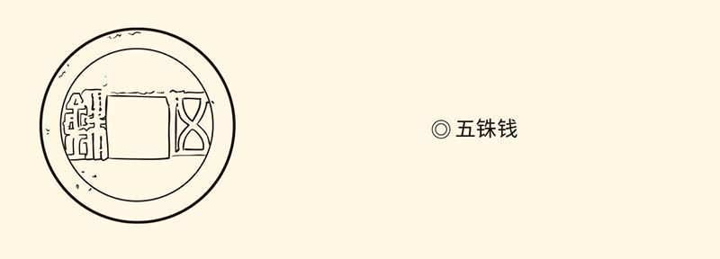

汉武帝元狩五年，中央铸造五铢钱作为统一货币。五铢钱外圆内方，象征天地乾坤。铢是古代一种重量单位，一铢为一两的二十四分之一。

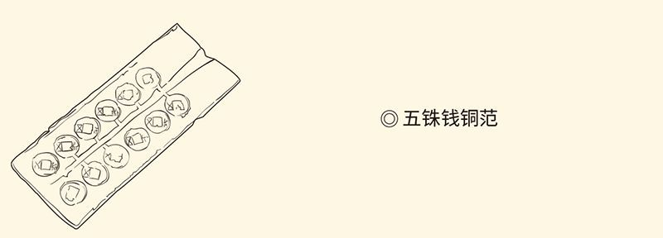

为弥补连年征战的巨大开支，巩固中央财政，汉武帝实行货币专铸政策，铸币权收归中央。此铜范为政府垄断铸钱以前地方铸钱的实证。

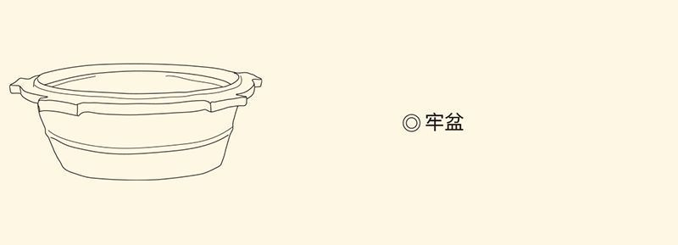

牢盆是煮盐用的大铁锅。老百姓自筹资金煮盐，产品由官府统一收购，也由官府组织统一销售。

真为了要钱的是算缗（读如民）。

缗，就是一千钱；算，就是二百文。算缗，就是征收资产税。具体地说，就是工商业者都要申报财产，政府则二缗抽一算，也就是征收百分之十的所得税。如果是小手工业者，则税率为百分之五。

此令一出，天下哗然，只有一个人响应。

这个人叫卜式。

卜式是个畜牧业主，老早就向帝国捐款，曾经申请捐出家产的一半。汉武帝奇怪，便派使者去问他。

使者问：你是想做官吗？

卜式说：不想。我是个放羊的，不会做官。

使者又问：你是有冤情要申诉吗？

卜式又说：没有。我人缘很好，没人冤枉我。

使者再问：那你到底为什么？

卜式又说：爱国呀！

使者回去报告给汉武帝，汉武帝又告诉公孙弘。

公孙弘却说，这不符合人之常情，请皇上不要理他。

汉武帝便不理睬卜式。

但是算缗法颁布后，富豪们纷纷隐瞒财产，卜式却一下子又拿出二十万。喜出望外的汉武帝，便把这位爱国商人树为道德楷模，要大家向他学习。

可惜榜样的力量未必无穷，还是没人申报财产。[5]

汉武帝无奈，只好在颁布缗钱令的两年后，又颁布告缗令。告缗，就是举报隐瞒财产。告缗令，则是对举报者的奖励条例，金额是被举报者财产或资产税的一半。

这一政策，据说是酷吏张汤的设计。[6]

大司农颜异之死，也在这一年。

告缗令颁布后，一场举报他人财产的人民战争就打响了，几乎所有中产以上家庭都被举报。中央政府则派出由酷吏组成的工作组奔赴各地，就地处理隐瞒财产案。

其结果，是社会财富被强迫清零，中产阶级集体破产，民众的储蓄和投资意识锐减。大家有了钱就赶紧花掉，生怕变成打狗的肉包子。至于国库，当然盆满罐满。

汉武帝和桑弘羊，却意犹未尽。

元封元年，汉帝国又出台了由桑弘羊设计的均输法和平准法。均输，就是政府平价收购各地土特产，然后运往他地高价卖出，赚取差价。平准，则是由政府掌握和控制全国物资，低价买进，高价卖出，利归朝廷。

显然，桑弘羊的手从制造业伸向了流通领域。或者说，他已经不满足于金融和盐铁的垄断，还要建立天底下最大的商业网络，而且由帝国政府独家经营。

汉武帝不但收税，还要经营权。

这下子，民间资本的所有出路，以及工商业者发家致富的所有门路，便都被堵死了。帝国政府成了最大的甚至唯一的银行家、企业家和批发商。

如此垄断和霸道，就连爱国商人卜式也看不下去。也就在这年，由于发生旱情，汉武帝让巫官求雨。卜式却说：用不着求。只要把桑弘羊扔进油锅，天就下雨了。[7]

天有没有下雨，不知道。卜式失宠，是事实。

桑弘羊的生前身后，则是骂声一片。骂得最凶的，是儒家。这非常怪异，因为桑弘羊打击的是商人。商人痛恨他不难理解，历来藐视商人的儒生骂什么呢？

何况经济问题从来就是儒家的短板，他们也只会扣道德帽子。而且骂来骂去，无非为富不仁，与民争利。

桑弘羊不屑一顾。

是啊，普天之下，莫非王土。矿山、海洋、森林、原野等等，原本就是天子的。开放给民间，是让利于民。收归国有，则天经地义。何况皇上并没有把经营权捏在自家手里，而是交给国家，怎么能说是自私？

均输和平准也一样。物流和销售由民营改为国营，政府就可以进行宏观调控。不法奸商再也不能囤积居奇，哄抬物价，怎么是为富不仁？更何况，通过国营商业增加财政收入，就不用加赋加税，怎么是与民争利？

桑弘羊底气很足。

其实，这里面未尝没有道德问题。比方说，只准国家赚钱，不准商家牟利，有道理吗？挑动群众互相举报，人人以邻为壑，很正义吗？政府说收税就收税，收不上来就动粗撒野，跟强盗有区别吗？

可惜，儒家根本就认识不到这些。

桑弘羊也理直气壮，因为他并没有以权谋私。他之所谋为国家利益，他之所护为中央集权，他之所求为富国强兵。你要说他不道德，先得否定这三项。

然而问题的关键正在这里。国家利益，一定高于个人利益吗？中央集权，一定必须维护吗？富国强兵，就一定要让工商业者和中产阶级破产吗？

但是桑弘羊不会回答这些问题，汉武帝也不会。在他们看来，这些根本就不是问题，成问题的是那些巨商大贾。他们富可敌国，贵拟王侯，号曰素封（没有爵位的王侯），已经构成对政权的严重威胁。国家的经济命脉，又岂能掌握在他们手里？增加中央财政，只是改革的目的之一。防止民间出现财阀和财团，才是根本所在。[8]

汉武帝要钱，更要命。

实际上，任何一个集权的社会，一个可能由集权发展为专制的社会，都不会允许民间资本形成规模，因为那会变成一种与绝对权力抗衡的力量。如果这些财团还涉嫌黑社会，那就不但要遏制，还必须斩尽杀绝了。

郭解之死，即因为此。

[1] 本节论述亦请参看吴晓波《浩荡两千年》。​​​​​​​​​

[2] 见《史记·货殖列传》。​​​​​​​​​

[3] 以前也有官办的手工作坊，但多为满足宫廷需求，产品并不出售，所以不算企业。​​​​​​​​​

[4] 见苏轼《司马迁二大罪》。​​​​​​​​​

[5] 见《史记·平准书》。​​​​​​​​​

[6] 见《史记·酷吏列传》。​​​​​​​​​

[7] 见《史记·平准书》。​​​​​​​​​

[8] 见《盐铁论·复古》。​​​​​​​​​



## 打掉地头蛇

郭解被杀，是在推恩令颁布那年。[1]

这年其实还有两件大事，一是设置朔方郡（约今内蒙古自治区鄂尔多斯市西北部及巴彦淖尔盟后套地区），二是移民三百万人于茂陵。这两件事跟推恩令一样，都出自主父偃的建议。干完这三票，主父偃被杀。[2]

至于郭解，则接到命令，要迁往茂陵。

茂陵在今陕西省兴平市，是汉武帝的陵墓，当时正在建设，同时还要建茂陵县。建县就要移民。只不过，这回迁过去的都是全国各地的大户人家。

主父偃的说法，叫“天下豪杰”。

豪杰就是豪强，也就是土豪劣绅地头蛇，包括强宗巨族和暴发户。据说，这些人招降纳叛，姑息养奸，与黑恶势力结为死党，成为横行乡里的恶霸集团，甚至左右地方政治，危害性不亚于割据一方的诸侯王。[3]

至少在帝国统治者的眼里，是这样。

这就要打击。对付诸侯的办法是釜底抽薪，分拆他们的封国。对付豪强的办法则是连根拔起，让他们到茂陵去。豪强们离开本土来到皇帝眼皮底下，根本成不了气候。诸侯失去豪强的支持，更只能是没毛的鸡。

很好！一举两得，左右开弓。

三百万人就这样背井离乡。按说，他们本应是并兼之家（大财阀），或乱众之民（黑社会），实际操作的标准却是家产三百万。也就是说，只要你富甲一方，不管是勤劳致富还是贪污盗窃，统统都是打击对象。

对！良莠不分，一刀切！

问题是即便按照这个标准，也没郭解什么事。他并不是富商，也不是豪强，司马迁则称他为游侠。侠，是因为扶危济困；游，则证明并无职业。只不过，郭解虽无一官半职，却有很多人甘愿为他奔走，还争先恐后。

郭解的工作，似乎就是行侠仗义，或者开了一家没注册的公关公司。他甚至曾经从轵县（轵读如只，在今河南省济源市）到洛阳去调解是非。他的能量也大，只要打声招呼，就可以让县里免去某人的差役。

这样的人，大约只能叫江湖老大。

那时朝野的界限并不分明，战国遗风也还在。不少名臣权贵，比如张良、季布、窦婴、袁盎、周亚夫，都或者自己侠义，或者结交侠士。总之，游侠不会因为身在草莽就不为人知，郭解的迁徙则连车骑将军卫青都被惊动了。

卫青说：郭解没那么多钱，不该在名单中。

汉武帝却一声冷笑：一介平民的权威之大，居然能让将军来替他说情。这样看，他们家不穷！

这就不但该走，而且该死了。

没错，汉武帝固然不喜欢他的臣民太有钱，却更不喜欢他们有影响力。率土之滨，莫非王臣。有号召力的只能是皇上和帝国政府，岂能是平民或者游侠？

事实上轵县官吏把郭解列入迁徙名单，就因为他名气太大，不敢不上报朝廷。看来，县里的办事员虽不过蕞尔小吏，对圣意倒是心领神会。

郭解也只好走人。

然而他的好名声和好人缘，却再次帮了倒忙。郭解动身时，前来送行的不计其数，赠送的路费竟多达千万。关中的贤达豪杰，也都在他入关后抢着前来结交。

这个风头实在出得太大，足以让高层震怒。郭解的小兄弟们，也为他惹是生非。他们先是查出将郭解列入迁徙名单的县吏，把他杀了。然后，又杀了他爹。这家人进京告御状，郭解的人又把上访者杀死在宫廷门前。

如此肆无忌惮，岂非挑战帝国的权威？何况一连三起谋杀，政府也不能置若罔闻。于是武帝下令通缉，郭解也被捉拿归案，准备老账新账一起算。

郭解有老账吗？

有。他铸过钱，盗过墓，杀过人。可惜查来查去，都在大赦之前，只能一笔勾销。

可是郭解的马仔，却又惹事了。

没有证据显示，郭解组织了黑社会性质的团伙。但仰慕他的人，却不少是流氓地痞小混混。他们往往自作主张为郭解办事或报仇，这回也一样。有个儒生，因为背后对郭解出言不逊，竟然被人杀死，还被割了舌头。

这事当然不是郭解干的，案发后凶手也不知去向，因此法官判郭解无罪。然而新儒家公孙弘却发表意见说：郭解不知情，比亲自去杀人罪还大。

这话看起来是混账逻辑，其实未尝没有道理。因为此案意味着郭解的声望和权势已经大得吓人，什么事情都不必他亲自出马，甚至不必让他知道了。

那么，普天之下谁能有如此权威？

皇帝。

请问皇帝能有两个吗？

不能。

结果，郭解被满门抄斩，罪名是大逆无道。

其实郭解何曾大逆不道！他反对过皇帝吗？没有。反对过政府吗？也没有。发动过武装叛乱吗？更没有。他千错万错，是不该成为地头蛇。金蛇狂舞，奈真龙何？

郭解只有死路一条。

其实郭解应该想得到这一天，他的父亲就是作为游侠而被杀的，时间是在汉文帝朝。汉景帝也不手软，只要听说某个地方出了豪侠，便会派人将其剿灭。比如济南的瞯氏家族（瞯读如闲），就亡于酷吏郅都之手。

很难说这些人是不是黑恶势力。也许吧，也许。但这根本就无所谓。帝国在意的不是他们恶不恶，而是强不强。任何力量只要形成规模，不管是白是黑，是善是恶，都不能允许存在。功高尚且不能盖主，况草民乎？

这就是帝国的逻辑。

其实豪强和游侠的存在，早就让帝国感到不安。想当年，周亚夫平定七国之乱，最担心的就是游侠剧孟。将剧孟收归帐下后，则高兴得有如收降了一个敌国。[4]

一个游侠就等于一个国家，这还了得！

不是乱党，也是乱党。

实际上，法家早就提醒统治者要防范两种人，一是文士，二是武侠。在汉武帝的黑名单上，则还有巨商和豪强。巨商和豪强会动摇基础，文士和武侠则会扰乱人心。儒以文乱法，侠以武犯禁，他们都是不安定因素。

对付的办法则不一样。对巨商，是断其财路，或只准小本经营；对豪强，是断其根基，让他们自生自灭；对文士，是另给出路，让他们追逐功名；对武侠，则是血腥镇压，绝不手软。至于他们是不是黑社会，并不重要。

重要的，是自己坐稳江山。

这就是汉武帝拳打脚踢频频出手的原因。

现在，诸侯王被削弱了，民间资本被遏制了，地方豪强和游侠乱党被打击了，汉武帝可以休息了吗？

不，他还要向政府夺权。

[1] 郭解故事见《史记·游侠列传》。​​​​​​​​​

[2] 见《史记·平津侯主父列传》。​​​​​​​​​

[3] 请参看《后汉书·酷吏列传·序》。​​​​​​​​​

[4] 见《史记·游侠列传》。​​​​​​​​​



## 一国两府

汉帝国的政府首脑，是三公。[1]

三公，就是丞相、太尉、御史大夫。丞相是最高行政长官，太尉是最高军事长官，御史大夫是最高监察官和执法官。邦国时代，天子之宰为公，诸侯之宰为相，秦汉帝国则将丞相、太尉、御史大夫合称宰相。

宰相即三公，所以又叫相公。

三公之下是九卿，也就是政府部长。张汤担任过的廷尉，颜异担任过的大司农，都是。九卿未必只有九个，也可能九卿为正卿，之外还有列卿。[2]

九卿和三公都有自己的施政机构。三公的叫府，也叫公府或相府。九卿的叫寺，也叫卿寺。皇帝的则叫宫，也叫皇宫。皇宫、相府、卿寺，各行其政。

事实上，皇帝、三公、九卿，有分工。皇帝是国家元首，宰相是政府首脑，九卿则是中央各机关部门长官。九卿的权力和地位与三公无法相比。三公坐而论道，九卿作而行之。三公是决策者，九卿是执行人。[3]

其实就连皇帝，也没法跟宰相比。汉初，帝国的政务都由宰相负责。他们平时独立办公，如有大事则三公会议（一起讨论），再拿出方案交皇帝批准。皇帝五日一朝，只能说可说否，无异于橡皮图章。

可见，皇帝不是政府，宰相才是。皇帝的功能，跟西方的国会和现在的人大差不多。

职权不同，机关单位、工作班子和经费来源，也不相同。皇帝的是宫廷，政府的是朝廷；皇宫的职能部门叫尚，政府的叫曹；宫廷的经费来自工商税收，朝廷的来自田赋收入。田赋是大头，用作政府公款。工商税收是小宗，算是皇帝私房。宫中府中，泾渭分明。

这就是不折不扣的分庭抗礼了。而且，也意味着帝国有两个政治中心（宫廷和朝廷），两个权力中心（皇宫和相府），两种最高权力（皇权和相权）。这时最好的方案，莫过于君主立宪，虚君共和，皇帝世袭，宰相民选。退而求其次，则皇帝象征主权和统一，宰相管理国家并负政治上一切实际之责任，即主权在君，治权在相。

前一种选择是不可能的。后一种虽有可能，却未能形成制度。无论刘邦还是萧何，吕后还是曹参，都没能把这种关系规定下来。汉初无为，君臣倒是相安无事。武帝雄才大略，好大喜功，就必须向政府夺权。

夺权的主要对象，是丞相。

丞相在三公当中地位最高，不但金印紫绶，而且例为列侯，所以丞相又称君侯。丞相的权力也大，可以驳回皇帝的决定。比如西汉末年的丞相王嘉，就曾封还哀帝加封董贤的诏书，拒不执行，哀帝也无可奈何。

武帝本人，更是领教过丞相的跋扈。比如田蚡（读如焚）任丞相时，几乎大权独揽。帝国的大小官员，统统由他提拔任命，以至于汉武帝忍无可忍地说：你老人家封官封够了没有？朕也想任命几个！[4]

这种状况，当然得改变。

汉武帝的第一步，是用御史大夫来抗衡。

御史大夫银印青绶，同时也是副丞相，但不是丞相的副手和僚属，而是备位丞相。也就是说，丞相职位如果空缺，就例由御史大夫递补，故又称亚相。

这就有点意思了。何况太尉一职早在武帝继位后第二年就被废除。宰相三府只剩下二府，不妨相互制衡。

汉武帝起用的打手，是公孙弘和张汤。

这一招很灵。公孙弘任御史大夫时，丞相是薛泽。张汤任御史大夫时，公孙弘已经去世，丞相先后是李蔡和庄青翟。结果，薛泽、李蔡、庄青翟都成了摆设。大政方针，全由张汤和汉武帝一手拍板，没别人什么事。[5]

公孙弘和张汤能够架空丞相，固然因为他们两人一个阴险一个蛮横，但与担任的职务也不无关系。御史大夫的主要职权是掌管文书和监察百官，实为朝廷的秘书长和监察长。如果存心想做事，那是很有事情可做的。

更重要的，是他的副手。

御史大夫的副手有两个，一个叫御史丞，一个叫御史中丞。虽不过一字之差，却有天壤之别。汉制，官衔前面有“中”字的，都在皇宫里办公，御史中丞也一样。

实际上，御史中丞就是御史府驻宫办事处主任。这样的副手，丞相是没有的。皇帝有什么想法，也是先告诉御史中丞，由御史中丞转告御史大夫，再由御史大夫转告丞相。御史大夫揣摩圣意，要比丞相容易得多。

公孙弘和张汤得逞，这是原因之一。

不过御史大夫毕竟是政府的人。汉武帝要夺权，还得用宫廷的人。宫廷的人就是宫廷官，也叫中朝官。其中最重要的，是尚书。尚书就是皇帝的政治秘书。如果让尚书来处理政务，皇帝就有了自己的班子。

然而尚书的地位实在太低，必须派个大领导。

这个大领导，就是大司马。

大司马是在全面推行经济体制改革那年（元狩四年）设置的，其实就是被废除的太尉，但不再作为宰相，也非正式官职，而是加在将军官衔之上的名誉称号，比如大司马大将军，大司马骠骑将军，大司马左将军。

大司马的任务，是“领尚书事”（西汉），或“录尚书事”（东汉），也就是领导、统率、管辖、主持尚书的工作。表面上看，不过秘书长，还是兼职。但，大司马的政治待遇是位比三公的。这样的秘书处，简单吗？

当然不简单。

事实上大司马统领的尚书事，也逐步由秘书机构变成了决策机构。但凡事关军国的大政方针，都先由尚书参谋议论提出意见，形成决议才由宫廷送往朝廷。

显然，这是另一个政府，只不过这政府是设在皇宫里的。因为首任大司马卫青和霍去病都是外戚，是后妃的娘家人。他们要策划军事也只能在宫中与皇帝密谈。久而久之，大司马官署宫中就成了惯例。

这样一来，帝国就有了两个政府。一个叫中朝（也叫内朝），在宫中；另一个叫外朝，在府中。外朝之首为丞相，中朝之魁为大司马。两套班子，共理朝政。

没错，一国两府。

其实就连这个说法也是不准确的。大司马位高权重，亲近皇帝，尚书们在宫中轮班值宿，随时听候召见，面呈奏章，亲聆圣旨，信息远较宫外朝臣灵通。丞相为首的外朝根本无法与之抗衡，只有诺诺承命办事而已。

从此，丞相更成了摆设。后来，就连这职衔也被取消，改成了别的。是不是真宰相，则全看是否领尚书事或录尚书事。到东汉，更建立尚书台（又叫台阁或台省）。一国两府公开化，变成公府（三公府）和台阁（尚书台）。

这都是汉武帝开的坏头。

汉武帝却十分满意。他终于完成了集权大业：始集地方之权于中央，再集中央之权于皇帝。大权在握，他可以为所欲为，或者说大展宏图。至于留下的无穷后患，则只能以后再说。

[1] 本节所述西汉官制，请参看《汉书·百官公卿表》、《后汉书·百官志》、钱穆《中国历代政治得失》、杨鸿年和欧阳鑫《中国政制史》、韦庆远和柏桦《中国官制史》、陈茂同《中国历代职官沿革史》、吴宗国主编《中国古代官僚政治制度研究》。​​​​​​​​​

[2] 按照《汉书·百官公卿表》的说法，九卿即太常、光禄勋、卫尉、太仆、廷尉、大鸿胪、宗正、大司农、少府、中尉。他们的官俸，都是“中二千石”（月谷一百八十斛）。​​​​​​​​​

[3] 请参看《周礼·考工记》、《晋书·李胤传》。​​​​​​​​​

[4] 见《史记·魏其武安侯列传》。​​​​​​​​​

[5] 见《史记·酷吏列传》。​​​​​​​​​

# l第四章r 官治天下

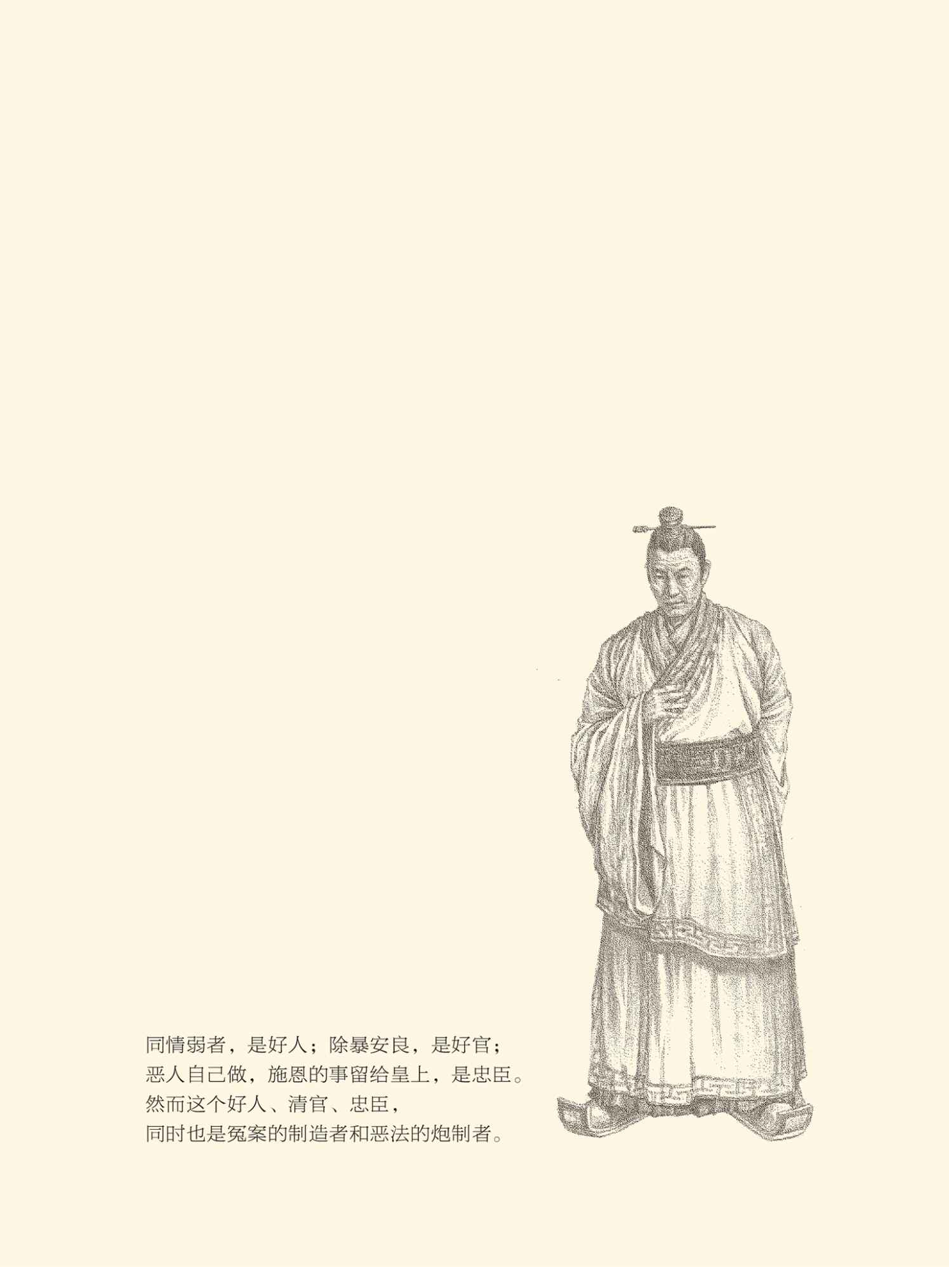



## 职业官僚

酷吏张汤是自杀的。[1]

元鼎二年，也就是张汤担任御史大夫的第六年，办案甚多的他自己也被别人举报，罪名是官商勾结，以权谋私，泄露国家机密，破坏经济改革。因此，丞相庄青翟抓捕了张汤的亲信，供词也被送达御前。

汉武帝问：朕每次打算有所动作，商人们都会事先得到消息，囤积货物。难道有人通风报信吗？

张汤答：应该是。

汉武帝认为他不老实，便派赵禹去审问。

赵禹是张汤的老同事。武帝朝那些苛严的律条，就是他和张汤一起制定的。武帝让赵禹审理此案，应该说既想查明真相，也有保全之心。

张汤却仍不认罪。

赵禹便说：老兄怎么不守本分？扪心自问，被你弄得家破人亡的何止万千？现在人家告你，言之凿凿，只不过皇上不忍法办而已，你又何必硬要辩解？

于是张汤自杀。

张汤死后，家产少得可怜，都是俸禄所得和皇帝所赐，并无来历不明的巨额财产。他的兄弟和儿子想厚葬，他的母亲却反对。张汤母亲说：我儿身为天子之臣，竟被小人诬陷而死，何必厚葬，又岂能厚葬？

最后，一辆牛车一口薄棺，埋葬了张汤。

武帝得知，感慨万千。他说：不是这样的母亲，生不出那样的儿子。于是下令严查此案。结果，举报张汤的人被判死刑，丞相庄青翟下狱自杀。

张汤一案的背后，无疑是官场的残酷斗争，且案情复杂，扑朔迷离。不过，张汤并未以权谋私，应是事实。他在任职期间并无渎职行为，更是事实。

克己奉公，忠于职守，张汤是清官。

但，张汤也是酷吏，他的刀笔之下冤案不少。大司农颜异，就是被他妄加罪名害死的。汲黯也指出，张汤办案唯上不唯法，皇上讨厌的就设法诋毁，皇上喜欢的就曲意回护。请问，这能算是好法官吗？[2]

恐怕不能。

问题是张汤还有另一面：豪强的案子自己受理，从重从严从快。平民百姓犯案，则向皇帝口头汇报，那些人也往往被赦免。可见张汤在审理案件和汇报案情时，是不畏强暴的，也是向弱势群体倾斜的。

同情弱者，是好人；除暴安良，是好官；恶人自己做，施恩的事留给皇上，是忠臣。然而这个好人、清官、忠臣，同时也是冤案的制造者和恶法的炮制者。

张汤，该怎么评价？

职业官僚。

秦汉帝国的职业官僚，叫文吏。吏是办事员，官才是管理者，就像僚是僚属，官是长官。不过，正如官与僚常常连用或通用，官与吏也往往不分。比如吏禄和吏治，便既包括吏，也包括官。封疆大吏，就更是大官。[3]

但，文吏却不等于文官。

严格意义上的文官，不但应该是读书人，而且要有政治理想或政治抱负，至少要有政治主张。他们从政的目的，是“致君尧舜上”；执政的任务，是“再使风俗淳”。也就是说，他们是政治家，或政治工作者。[4]

文吏却是技术官僚。他们看重的是专业技术能力，包括财会、法律、公文写作。比如汉武帝重用的桑弘羊，就是经济专家；张汤、赵禹、杜周，则是法律专家。他们也多半受过专门训练，甚至有着基层工作的经验。

武帝时代的文吏，就是这样一些人。宁成、赵禹、张汤、尹齐、杨仆、减宣、杜周，都做过小吏或刀笔吏，王温舒还做过亭长。他们平步青云，则因为能干。或者地方官“以为能”，或者汉武帝“以为能”。

这就跟文官的选拔不一样。成为文官的标准，是饱读诗书，满腹经纶，博古通今，文采斐然。这当然只有儒生才能充任。因此，文官的产生始于独尊儒术；而真正成为主流，则要到隋唐实行科举制度以后。

选拔标准不同，价值观念也不同。

文官的价值观是孔子的：君子谋道不谋食。态度是孟子的：穷则独善其身，达则兼善天下。追求是子夏的：仕而优则学，学而优则仕。优，不是优秀，是优裕。也就是说，做官长袖善舞就治学，治学绰绰有余就做官。[5]

因此，他们也可以不做官。

相反，文吏却必须踏入官场走上仕途。做官为吏，是他们的职业，他们的饭碗。换句话说，他们相当于律师和职业经理人，是靠为帝国打工谋生的。

那么，律师或经理的职业道德是什么？

为当事人服务。

文吏的当事人又是谁？

皇帝。

这就清楚了。据此，像张汤那样根据上意来决定判决的从宽从严，就不是缺德，反倒是恪守职业道德。

事实上，正是职业的要求，使文吏们也具有儒家主张的某些道德，比如忠。他们甚至就像训练有素的鹰犬，只要主子一声令下，就会迅速扑上前去，并不管那猎物是同朝官吏、功臣勋贵，还是皇亲国戚、公子王孙。

当然，皇帝要制造冤案，他们也干。

但这与文吏们的个人品质无关。汉代酷吏，贪赃枉法的有，克己奉公的更多。比如赵禹，家里没有食客，外面没有朋友，公卿宰相前来拜访也不搭理，就是要拒绝一切人情面子，全心全意为他的当事人服务。

景帝时的郅都，也如此。

郅都是号称“苍鹰”的。他没有任何人情来往，从不收受馈赠和贿赂，执法也以“不避贵戚”而著称。当时朝廷主张无为而治，只有郅都厉行严刑峻法。于是列侯宗室都对他侧目而视，窦太后更是找了个茬要杀他。

汉景帝说：郅都是忠臣。

窦太后说：难道被他害死的就不是忠臣？

汉景帝只好杀了郅都。

如此下场，应该在郅都的意料之中。他曾经说过：既然告别双亲出来做官，那就只能尽忠尽责，死于职守，哪里还顾得上老婆孩子？

请问，不道德吗？

然而这样的职业官僚，却是儒家痛恨的。

儒家痛恨文吏，并不奇怪。文吏的法家倾向、技术特征和职业习惯，都是儒家不喜欢的。儒家认为，忠于君主不等于唯命是从，王道应该大于王侯。所以，儒家出身的文官往往在朝堂据理力争，并不怕皇上的雷霆之怒。

这是儒家的可贵之处。

不过此类人物往往有一个毛病，那就是高谈阔论，不切实际。相反，文吏却是操作能力极强的。所以，文吏是行善还是作恶，全看遇到什么样的皇帝。遇到好皇帝，他们是帮手；遇到坏皇帝，他们是帮凶。

儒生务忠良，文吏趋理事。一个有理想，一个有能力；一个讲原则，一个办实事；帝国该选谁？[6]

汉武帝的首选，是文吏。

[1] 本节所述张汤及其他酷吏事，如无另注，均见《史记·酷吏列传》。​​​​​​​​​

[2] 见《史记·汲郑列传》。​​​​​​​​​

[3] 本章所述秦汉官制及官僚政治，亦请参看阎步克《帝国开端时期的官僚政治制度──秦汉》。​​​​​​​​​

[4] 杜甫《奉赠韦左丞丈二十二韵》。​​​​​​​​​

[5] “君子谋道不谋食”，见《论语·卫灵公》；“穷则独善其身，达则兼善天下”，见《孟子·尽心下》；“仕而优则学，学而优则仕”，见《论语·子张》。​​​​​​​​​

[6] 王充《论衡·程材》。​​​​​​​​​



## 再反封建

号称独尊儒术的汉武帝，更喜欢法家倾向的文吏，看似奇怪，却是事实。他重用的人，卫青、张汤、桑弘羊等等，都不是儒生。大儒董仲舒，则其实被边缘化。

例外的是公孙弘。

公孙弘非同一般。我们知道，武帝朝丞相十三个，罢官免职四人，获罪自杀二人，下狱处死三人。其余，则石庆胆小怕事，田蚡精神失常，车千秋唯唯诺诺。既平安无事又能有所作为的，几乎唯有公孙弘。

然而公孙弘这位儒生却恰恰是狱吏出身，所以他跟张汤情投意合，配合默契。张汤援引儒家经典解释判决，公孙弘则对张汤赞不绝口。其中奥秘，值得深思。

事情恐怕还得从头说起。

先说秦。

大秦帝国是“吏治天下”的，这当然与他们靠法家思想立国有关。在法家看来，一个国家只需要两种人：农民和战士。农民为君主种田，战士为君主打仗，如此便足以富国强兵。其他人，都是多余。

那么，谁来管理农民和战士呢？

文吏。从朝廷大吏，到郡县长吏，再到乡里小吏，都如此。事实上，一个只有农民和战士的国家，是不需要思想文化的。那些种田的“工蜂”，打仗的“兵蚁”，也不需要懂得太多，守纪律听命令就行。

故，秦人“以法为教，以吏为师”。

刘邦创立的新政权则是另一番景象。高、惠、文、景四朝，一般事务仍沿秦例交由文吏处理。占据要津的则不是功臣勋贵，便是他们的后代，比如曹参之子曹窋，周勃之子周亚夫。周亚夫还既当过太尉，也做过丞相。

也就是说，政由勋贵，事归文吏。

这并不奇怪。毕竟，勋贵们是刘邦的战友。刘邦及其继承人既需要他们的政治经验、崇高威望、影响力和号召力，也需要用封侯拜相的方式酬谢他们的功劳。这跟当年的分封诸侯建立王国，如出一辙。

同样，这两件事也都是封建残余。[1]

因此，秦始皇未竟之事业，还得由汉武帝来继承。当然，彻底铲除封建残余，要到隋唐以后。但，贵族政治转变为官僚政治，却势在必行。

贵族政治，怎么就要不得？

因为贵族政治与封建制度是共生并存的。在封建制度下，国是诸侯的，家是大夫的。如果国破家亡，首当其冲的受害者就是诸侯和大夫。所以在封建前期，诸侯无不治国，大夫无不齐家，这就叫“首长负责制”。

何况封建前期的家和国，都不大。一国则一城，一家则一邑。诸侯和大夫，国君和家君，完全可以直接面对国民和家人，这就叫“直接君主制”。

当然，即便是直接君主，也要有人协助。这些助理、帮办或官员，天子的是公卿，诸侯的是大夫，大夫的是家臣。后者在理论上都是前者的兄弟子侄，实际上是族人们一起齐家、治国、平天下，这就叫“家族共治制”。

首长负责，直接君主，家族共治，这样的政治当然是贵族的，也只能是贵族的。

很难说这种政治好还是不好，但肯定不适用于帝国时代。帝国不是小国寡民的城市国家，而是幅员辽阔的领土国家。直接君主并不可能，首长负责更不可能。帝国的统治，只能是皇帝授权，政府负责。

◎ 贵族政治与官僚政治的对比

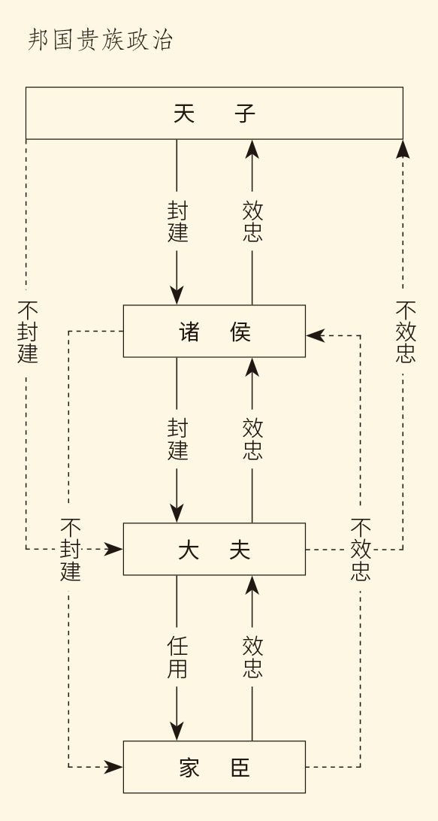

逐级封建，逐级效忠，家臣帮大夫齐家，大夫帮诸侯治国，诸侯帮天子平天下。

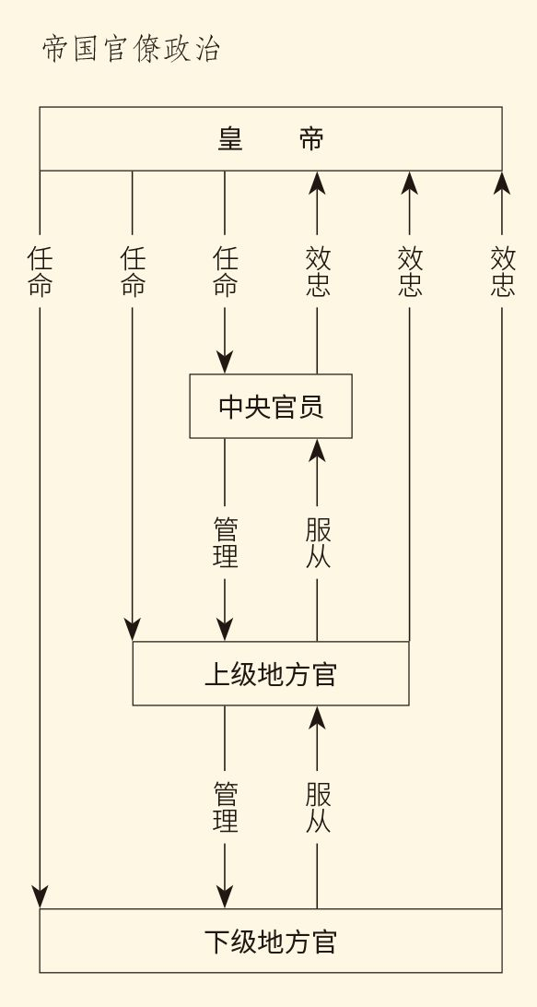

直接任命，直接效忠，皇帝面前，都是臣子，官员只是代理皇权，不像封建贵族有独立治权。

那么，由贵族组成政府，不行吗？

不行。因为凡贵族，都有特权。其中最重要的，是人事权。封建时代，天子不能任命国卿，诸侯不能任命家臣。这些职位甚至是世袭的，叫世卿、世职。结果，天子管不了诸侯的国，诸侯管不了大夫的家。

这当然为帝国所不能接受。

更重要的是，封建时代的君臣关系是逐级效忠的。家臣只效忠大夫，不效忠诸侯；大夫只效忠诸侯，不效忠天子。大夫一齐造反，则举国皆反；诸侯一齐造反，则天下皆乱。中央集权的帝国，岂能认可这套逻辑？

家族共治也不行。共治，就不能独裁，而帝国是一定要走向独裁的，只不过需要时间。

事实上，正如汉初的制度是封国与郡县并存的半封建制，两汉政治也是半贵族政治──先是功臣集团，后是外戚集团，与皇帝共掌朝政，共治天下。这种状态，也要到隋唐以后才发生根本改变。

这样看，公孙弘和张汤的意义，就很不寻常。

公孙弘和张汤都是平民出身，也都是文吏出身。是平民就“非贵族”，是文吏就“专业化”。专业化和平民化的倾向，都是反封建。不难设想，如果满朝都是张汤、公孙弘，贵族政治就必定会转变为官僚政治。

毫无疑问，这是大势所趋。但这个转变由汉帝国来完成，却未尝没有机缘巧合。作为平民建立的王朝，西汉开创了一个“布衣将相之局”，不但“其君既起自布衣，其臣亦自多亡命无赖之徒”，而且其后也往往出身卑贱。景帝王皇后是再嫁女，武帝卫皇后卫子夫、成帝赵皇后赵飞燕则是歌伎，照样母仪天下，也没人说三道四。[2]

文吏为官更不足为奇。大秦传统仍在，萧何、曹参也都是文吏出身。何况文吏受过专业训练。事归文吏，便保证了国家机器的正常运行，可谓“专家治国”。

这，就是公孙弘和张汤平步青云的背景。

然而公孙弘和张汤又是不同的。他们代表着两种思想：儒家和法家；两种官僚：文官和文吏；两种仕途：文学和吏道；甚至两种政治：官治和吏治。

只不过，要弄清楚这些，并回答前面的问题，还必须先讲清楚官僚制度。

[1] 本节论述亦请参看吴宗国主编《中国古代官僚政治制度研究·绪论》。​​​​​​​​​

[2] 赵翼《廿二史札记》卷二。​​​​​​​​​



## 中央与地方

官僚制度的第一要素，是机构。

机构分为中央和地方。

中央的是政府机构，地方的是政权机构。

具有政治意义的“中央”一词，最早见于《韩非子》，原文为“事在四方，要在中央”。这说明战国末年集权制已成定局，中央与地方的关系也提到了议事日程。[1]

但，中央的真正建立却要到秦汉。

秦汉帝国的中央，结构和层次非常清楚。机构，是皇宫、相府、卿寺；首长，则是皇帝、三公、九卿。皇帝在汉代也被叫做县官，宋代则叫官家。这就是说，皇帝不但是天子，是君主，也是最大的官僚。

帝国的政治，岂非官治天下？

中央首长的分工也很明确。皇帝是国家元首，宰相是政府首脑，九卿是政府部长。宰相三公，丞相管行政，太尉管军事，御史大夫管监察，三权分列。至于九卿和九寺，则官职与官署同名，其职责是：

太常，负责宗庙礼仪和皇家祭祀；

光禄勋，负责宫殿大门和宫中宿卫；

卫尉，负责宫城屯兵；

太仆，负责皇宫车马和皇帝出行；

廷尉，负责刑律；

大鸿胪，负责蛮邦事务；

宗正，负责皇亲国戚；

大司农，负责国家经济；

少府，负责工商税务（用作皇帝私房钱），以及皇帝的饮食起居、医疗保健、文化娱乐；

中尉，负责京城保卫。

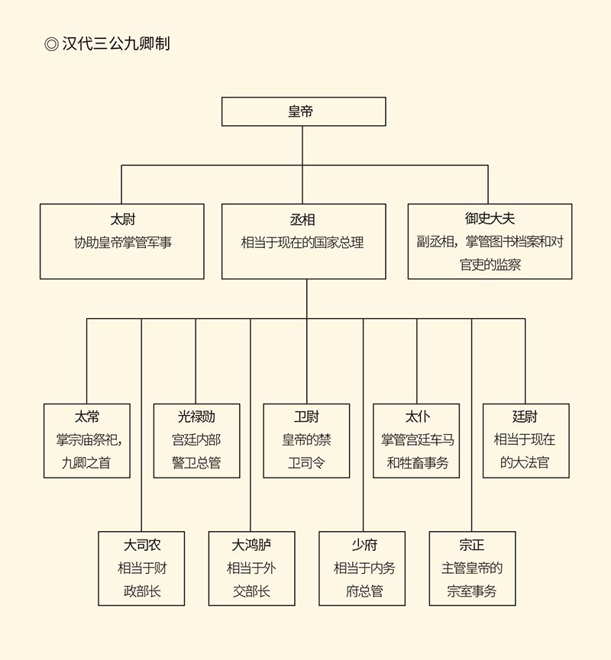

显然，这里面只有大司农（财政部部长）、大鸿胪（外交部部长）、廷尉（公安部部长）和中尉（首都卫戍司令），可以算是中央政府官员。其余，则都是皇帝的家臣：光禄勋是门房和侍卫队长，卫尉是近卫军司令，太仆是马车夫，太常、宗正和少府则是皇帝的大管家。

这实在不太像政府。

然而皇帝的家臣，却又同时管国务。比如担任顾问的博士，便隶属于太常；负责议论的大夫，便隶属于郎中令；作为秘书的尚书，则隶属于少府。

家国一体，公私不分，皇家事务和国家政务混为一谈，这些都是典型的封建特色──家天下。

其实就连宰相，也一样。邦国时代，天子、诸侯、大夫的家臣，在内打理家务叫宰，出门担任副官叫相。宰相这个词，也是封建残余。[2]

封建残余的彻底铲除，要到隋唐。那时，三省六部制取代了三公九卿制，帝国中央才像模像样地有了政府。秦汉两代的组织变革，则主要不在中央，而在地方。

秦和西汉的地方政权都是两级：郡和县。县属郡，郡属中央。中央是最高权力机关，郡县是下属机构，其长官则由中央任命，所以叫“中央集权的郡县制”。

郡县制的根基在县。

汉代县的长官不叫县官（县官是皇帝），叫县令或县长（大县叫令，小县叫长）。县令或县长的佐属，是县丞和县尉。县丞管文书、谷仓和监狱，相当于副县长（丞即副职）。县尉管治安，捕盗贼，相当于公安局局长。

但，县令和县长是官，县丞和县尉是吏，他们的品秩（读如志，俸禄）也不一样：县令六百石到千石（读如但），县长三百石到五百石。县丞和县尉二百石到四百石，叫长吏（长读如掌）。级别更低的叫少吏（少读如绍），秩百石。

县的上级则是郡。

秦和汉初，郡的主官有三个：郡守（汉景帝时改名为太守）、郡尉（汉景帝时改名为都尉）、郡监（汉武帝时被取消）。郡守管行政，郡尉管军事，郡监管监察，正好对应着中央政府的丞相、太尉、御史大夫。

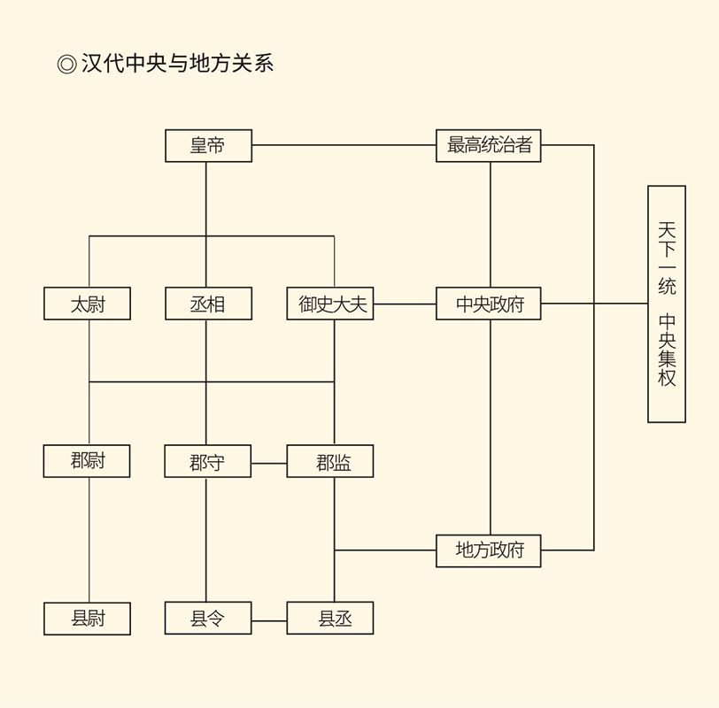

◎ 西汉中央主要职官职掌秩禄简表

|  |  |  |  |  |  |
| --- | --- | --- | --- | --- | --- |
| 部门 | 沿秦 | 汉改置 | 职掌 | 秩禄 | 备注 |
| 三太 | 太师 |  | 辅佐皇帝 | 金印紫绶 | 位在三公之上，不常置。 |
| 太傅 |  | 同上 | 同上 | 同上 |
| 太保 |  | 同上 | 同上 | 同上 |
| 三公 | 丞相（相国） | 大司徒 | 总理庶政，辅 佐皇帝 | 金印紫绶 万石 | 汉高祖时置一丞相，高祖十一年更名为“相国”，哀帝时改称“大司徒”。 |
| 太尉 | 大司马 | 掌全国军政 | 金印紫绶 万石 | 武帝建元二年，省去太尉，后又置大司马，冠以将军之号。 |
| 御史大夫 | 大司空 | 掌论议及纠察 诸事 | 银印青绶 万石 （上卿） | 成帝时改称“大司空”，哀帝时又复置，后又改称“大司空”。 |
| 九卿 | 奉常 | 太常 | 掌祭祀礼仪 | 银印青绶 中二千石 | 秦之“奉常”，景帝时改称“太常”。 |
| 郎中令 | 光禄勋 | 掌宫殿掖门 | 同上 | 秦之“郎中令”，武帝时改称“光禄勋”。 |
| 卫尉 | 中大夫令 | 掌宫门卫屯兵 | 同上 | 景帝时改称“中大夫令”，后复之。 |
| 太仆 | 太仆 | 掌舆马 | 同上 |  |
| 廷尉 | 大理 | 掌刑狱 | 同上 | 景帝时改称“大理”。 |
| 典客 | 大行令 大鸿胪 | 掌宾客朝觐及边地各民族之事务 | 同上 | 景帝时改称“大行令”， 武帝时改称“大鸿胪”。 |
| 宗正 | 宗伯 | 掌亲属诸事务 | 同上 | 平帝时改称“宗伯”。 |
| 治栗内史 | 大农令 大司农 | 掌谷货 | 同上 | 景帝时改称“大农令”， 武帝时改称“大司农”。 |
| 少府 |  | 掌山泽租税 | 同上 | 成帝时置尚书五人，东汉发展为尚书台。 |
| 列卿 | 中尉 | 执金吾 | 掌徼循京师 | 银印青绶 中二千石 | 武帝时改称“执金吾”。 |
| 典属国 |  | 掌蛮夷降者 | 二千石 | 成帝时并入大鸿胪。 |
| 将作少匠 | 将作大匠 | 掌治宫室 | 二千石 | 景帝时更名“将作大匠”。 |
| 宫官 | 詹事 |  | 掌皇后太子家事 | 二千石 | 成帝鸿嘉三年省詹事官，并属大长秋。 |
|  | 长信詹事 长信少府 长乐少府 | 掌皇帝后宫诸事 | 二千石 | 长信詹事，景帝中六年更名“长信少府”，平帝元始四年更名“长乐少府”。 |
| 将行 | 大长秋 | 皇后卿 | 二千石 | 景帝中六年更名“大长秋”，或用中人，或用士人。 |
| 太子太傅 太子少傅 |  | 掌教太子 | 二千石 | 属官有太子门大夫、庶子、先马、舍人。 |
| 军官 |  | 大将军 |  |  | 武帝初为卫青而设。有时位在公之上。 |
|  | 骠骑将军 | 掌兵及征伐之事 |  | 不常设 |
|  | 车骑将军 | 同上 |  | 同上 |
|  | 卫将军 | 同上 |  | 同上 |
| 前后左右军 |  | 同上 |  | 同上 |
|  | 列将军 | 同上 |  | 同上 |

本表据陈茂同《中国历代职官沿革史》。

官名如此，官署亦然。汉代郡的官署称府（郡府），也称朝（郡朝）。县的官署则称廷（县廷），也称寺（县寺）。郡曰朝，县曰廷，合起来就是朝廷。郡曰府，县曰寺，岂非对应着中央的相府和卿寺？

也许，这正好说明郡县是中央的分支，也说明秦汉两代重视地方。汉宣帝就说，要保证地方上“政平讼理”，只能靠好的郡守。实际上郡官的地位不低。比如品秩，九卿“中二千石”（月谷一百八十斛），郡守“二千石”（月谷一百二十斛），郡尉“比二千石”（月谷一百斛），而且郡守和郡尉都是银印青绶，跟九卿和御史大夫一样。[3]

因此，郡尉升为郡守，郡守转为九卿，都不困难。直接升为御史大夫的也有，比如上党郡守任敖，淮阳郡守申屠嘉（申屠嘉后来还做了丞相）。同样，九卿转任郡守也不算降职，中央与地方的关系并不隔膜。

更重要的是，中央、郡、县，只有三级。层级少，管理就方便。下情不难上达，政令亦很通畅，可谓效率高而成本低。如果将郡数控制在八十以内，每郡下辖十到二十个县，对于中央集权的大国应该说是最合理的安排。

然而东汉以后，中央与地方的关系不再简捷，层级也越来越多。东汉，郡之上有州；唐宋，州（府）之上有道或路；元代，路之上有行省；明清，省之上有督、抚。

当然，明清的总督和巡抚，从理论上讲都是中央派驻地方之专员，也都兼有中央政府的官职和官衔，严格地说不算地方官。布政使和按察使，才是省长。唐的道，宋的路，元代的行省，刚开始也不是行政区。但，县的上级机关和上级领导越来越多，却是不争的事实。

这就与汉武帝有关。因为最早成为郡县之上行政区域的州，便正是汉武帝的发明。

那就从州说起。

[1] 见《韩非子·扬权》。​​​​​​​​​

[2] 请参看《汉书·百官公卿表》、钱穆《中国历代政治得失》。​​​​​​​​​

[3] 见《汉书·循吏传》。​​​​​​​​​



## 牧民与牧官

作为地方行政长官的州官，汉代叫州牧。

牧，是很早就有的官名。尧舜时代有十二牧，其实是大部落的酋长，兼任部落联盟的职务。十二牧之上，还有四岳，其实是小联盟的盟主。后来，牧，慢慢成为治民之官的称谓，叫牧夫、牧令、牧守、牧伯。

管理人民，就像放牧一样吗？

是。被汉武帝树为道德楷模的爱国商人卜式，就是这么认为的。当时卜式捐款甚多，却不肯做官。于是汉武帝便说，你到朕的上林苑去放羊吧！

结果，上林苑的羊被卜式养得肥肥大大。

汉武帝大为赞赏。

卜式却说，管理老百姓，也跟放羊一样啦！

汉武帝听他这么说，便让他做了县令。没想到，卜式先后担任县令的两个县，一派祥和太平。[1]

县令也好，郡守也罢，岂非牧？

实际上，地方官就是帝国的牧羊人，他们的辖区也就是牧区。好一点的牧羊人如卜式，基本上无为而治顺其自然；凶一点如宁成，便被批评为“如狼牧羊”。[2]

这样看，州官叫州牧，并不奇怪。

不过，汉武帝设州之时，派出的官员不叫州牧，叫刺史。刺史的任务也不是牧民，而是牧官。他们要管的，是郡守和郡尉，县令和县长。

汉武帝，为什么要这样做？

因为帝国实在太大。据统计，秦郡三十六，汉郡一百多，县则有一千三百个左右，“吏员自佐史至丞相十二万二百八十五人”。如此庞大的队伍，皇帝一人根本就管不过来，只好让一部分官员去管另一部分官员。[3]

于是，有牧民之官，也有牧官之官。

牧官之官也有两种。一种是上级官员，一种是监察官员。其实上级管下级，原本就有监察的职责。问题是上级官员包括丞相，也需要被监察。结果，相对独立、直接向皇帝负责的监察官员，便应运而生。

这样的官员，就叫御史。

御史也是很早就有的，但到汉代才成为监察官员。此后，中华帝国的监察官员，在中央的都叫御史。其长官和次官，明清以前叫御史大夫和御史中丞，明清以后叫都御史和副都御史。派往地方的，秦和汉初叫监御史，武帝以后叫刺史，唐代叫观察使，宋代叫监司。

监察官员的地位很崇高，他们的法冠叫獬豸。獬豸（读如谢志）是一种神兽，见了不法分子就会用角去顶。因此但凡重大弹劾案，御史都要头戴獬豸冠，身穿内白外红的法袍，当着皇帝和百官的面在朝堂上宣读起诉书。被弹劾的官员则必须立即站出来等待处分，无一例外。

御史的身份和职权也很特殊。

首先权限大。上至宰辅，下至郡县，包括其他监察官员和自己的顶头上司，都可以弹劾。御史大夫张汤，便差点栽在副手御史中丞李文的手上。

其次责任轻。只要听到风吹草动，甚至流言蜚语，就可以举报，不必负核实的责任，也不受反坐的处分，叫“风闻奏事”，也叫“风闻弹事”。

第三独立性强。御史弹劾官员，不必通知照会有关部门，也不必经长官批准。因为监察机关是直属天子的独立部门，监察官员也只对皇帝负责。因此，不但不受其他官员和部门制约，反倒有权监督一切部门和官员。

这三条，从秦汉到明清，一贯到底。帝国中央的监察部门也一直存在，只不过西汉叫御史府，东汉到元叫御史台，明清叫都察院。

但，仅有中央监察部门，是远远不够的。因此，还必须往地方派遣巡视员，这就是刺史。只不过，汉武帝在派遣刺史的同时，还设置了监察区。

监察区共十三个，十二个在地方，即冀州、并州、幽州、兖州、徐州、青州、扬州、荆州、豫州、益州、凉州。京师所在的三辅（京兆尹、左冯翊、右扶风）、三河（河内郡、河东郡、河南郡），则与弘农郡合为司隶部。一部加十二州，合起来叫十三州部。

这是汉武帝元封五年（前106）的事。

司隶部的监察官员叫司隶校尉，秩比二千石，犀印青绶。他不但负责监察本部地方官员，也负责监察朝廷，因此地位崇高。东汉时期，司隶校尉出席中央会议时，与御史中丞、尚书令一起专席而坐，号称“三独坐”。

派往十二州的刺史秩六百石，监察对象是二千石到六百石的官吏。监察事项则有六种，叫“六条问事”，超过范围就不能过问，也不能问小吏。

也就是说，刺史治官不治民，查大不查小，问事不干政，巡视不长驻。他们在州里也没有治所，每年八月出京，岁末回朝。刺史的主要佐属则叫别驾，意思是另外驾一辆车，跟着刺史到处巡视。

由此可见，刺史不是地方官，而是中央特派监察巡视员。州也不是行政区，而是监察区。可惜后来刺史的权力越来越大，管事越来越多，也有了固定的治所。牧官之官同时也牧民，州作为监察区便慢慢向行政区过渡。

西汉成帝绥和元年（前8），刺史改为州牧，职掌与刺史相同，官阶却高得多，秩二千石，位次九卿。以后反反复复，一会儿叫州牧，一会儿叫刺史。到东汉末年，汉灵帝再改刺史为州牧，并赋予军政大权。汉帝国的地方建制，就由郡、县两级，变成了州、郡、县三级。

以后的唐、宋、元、明、清，也如此。一方面，帝国中央不断派出监察官员和监察机关（比如元代的行御史台）；另一方面，监察区和特派员，也不断变成行政区和地方官。比如清代的总督和巡抚，就例兼都察院右都御史（监察部部长）和右副都御史（监察部副部长）。这时，与汉武帝的设置州部和派遣刺史，已不可同日而语了。

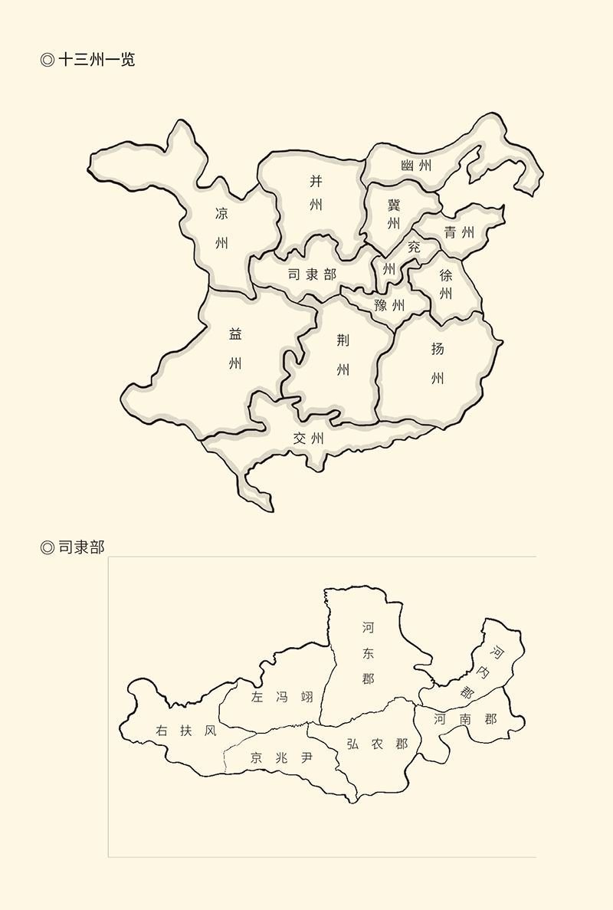

[1] 见《史记·平准书》。​​​​​​​​​

[2] 见《史记·酷吏列传》。​​​​​​​​​

[3] 见《汉书·百官公卿表》。​​​​​​​​​



## 仕途广阔

跟牧官同样重要的，是选官。[1]

汉代官吏的选拔和任命，途径有三：察举、征辟（读如避）、杂途。察举是选举的一种，选举即选择和举荐。这也是历朝历代最主要的仕途，号称正途。

中华帝国的选举制度也有三种：汉代察举，魏晋荐举，隋唐以后科举。三举之不同，在于科举通过考试，荐举通过考量，察举通过考察。考察而后选举，叫察举。

察举是帝国中央极其重视的一件事。元朔元年（前128）十一月，汉武帝下诏称：十室之邑，必有忠信；三人并行，厥有我师。因此，郡守、九卿、礼官、博士，如果不向中央政府举荐人才，就算有罪。

有关部门则定出罪名：大不敬和不称职。[2]

从此，各地人才源源不断涌向中央。

察举也是有科目的，比如孝廉、贤良、秀才。孝廉就是孝子和廉吏，贤良有贤良方正和贤良文学，秀才则叫秀才异等，后来避光武帝刘秀的讳改称茂才。

顾名思义，孝廉重德，秀才重才，贤良则方正重德、文学重才。但总体上说，汉武帝的方针是德才兼备。

举孝廉和举秀才，有规定的时间、名额和制度，属于常科。举贤良则是根据皇帝的诏书，是特科。但不论常科特科，都由官员举荐，被举荐者甚至还要参加考试。这是一般吏民走上仕途的常规方式。

非常规的，是征辟。

征辟就是征和辟。征即皇帝征召，辟即官员辟用。三公、九卿、太守、刺史，都有权辟用吏员（属于官员副职的则必须由朝廷任命）。所以，辟的范围，远大于征。

不过，物以稀为贵，位以帝为尊。被皇帝征召，面子当然比被官员辟用大。面子最大的，朝廷还要派专车恭迎进京，沿途地方也要提供食宿。皇帝为了表示诚意，有时还要一请再请。后来刘备的三顾茅庐，就是遗风。

这就是选举和征辟的不同。选举是乡选里举，自下而上，循序渐进；征辟则是高层看中，自上而下，一步到位。所以后来那些自视甚高的名士，都热衷于征辟。

征辟靠名气，选举靠德才，这是大多数人向往的。如果名气和德才都不够，就只能靠杂途。

杂途的名目也很多，比如荫袭。荫就是荫子，袭就是袭爵。袭爵仅限于王侯，其他爵位不能世袭。荫子则是级别二千石以上的官员，只要任满三年，就可以推荐子弟一人为官，所以又叫任子。

显然，荫袭制度的受惠者是官二代。

惠及富二代的是赀补。赀读如资，意思也是资。汉制，身家不足十万不得为吏，不足五百万不得为官。这项规定的本意，是认为富人做官便不会贪污。但久而久之，却变成了有钱就可以做官，因此这个制度很是遭人诟病。

但更不像话的，是卖官鬻爵（鬻读如玉）。

鬻爵的始作俑者是秦始皇，时间在公元前243年，价钱是纳粟千石拜爵一级。卖官的创始人则是汉武帝，时间在公元前114年，规矩是交够一定数量的粮食或牲畜，平民补吏，吏员补官，官位可到秩六百石。

据说，这个主意是桑弘羊出的。[3]

选举、征辟、荫袭、赀补、卖官、鬻爵，帝国的仕途真是广阔，帝国的官员也形形色色、五花八门。这么多的官员该如何任用，便是无法回避的问题。

这里面同样大有文章。

实际上帝国的官员队伍弄得如此庞杂，有一多半是因为不得已。功臣要酬劳，故有袭爵；高官要笼络，故有荫子；遭遇天灾或开支太大，便只好赀补、卖官、鬻爵。

好在秦皇汉武都不是糊涂虫。他们很清楚，官吏的任用不是小事，马虎不得。同为官吏，不能同样安排。有的给面子，有的给实权。结果，便弄出繁多的名目来。

拜，正式任命，往往用于高官，以示尊荣。

除，除去旧官，任命新职。

真，正式任命（相对于守而言）。

守，试用，兼任，代理。

假，正式任命前代行职权。

平，参与某事。

领，兼管某事。

录，统管某事。

兼，兼任某官。兼与平、领、录的区别，在于前者是兼官（有官职官衔），后三者是兼事（无官职官衔）。

待诏，等待诏书下达再上任。

加官，在正式官衔之上再加头衔，比如大将军加官大司马。凡加官，都是中朝官，可以出入皇宫。

计，官员年终汇报工作，又叫上计。

课，考核官吏，据此决定奖惩，也叫考。

迁，升官。逐级提升叫稍迁，越级提升叫超迁。

左迁，降职，也叫左转、贬。

免，罢官，是行政处分中最重的，再重就得判刑。

沐，例假，五天一次，每次一天，又叫休沐。

告，请假（事假或病假），又叫告归。如果是予告，则为奖励休假；如果是赐告，则为皇帝批准延长病假期。

宁，丧假，也叫告宁，一般三年。

致仕，退休，又叫告老、归老。

不难看出，从选拔任命到使用管理，汉的官僚制度已相当精细，很可能是世界上前后出现的大小帝国中最复杂也最完备的。后代文官制度和干部制度的诸多要素，在这里几乎一应俱全，堪称百代官制之祖。

更难得的是，汉代还建立了储备官制度。正是这一制度，打通了官、吏两道，贯通了儒、法两家，保证了帝国的人才辈出和吏治之隆。

那就来看储备官。

[1] 本章所述亦请参看钱穆《中国历代政治得失》、杨鸿年和欧阳鑫《中国政制史》、韦庆远和柏桦《中国官制史》、陈茂同《中国历代职官沿革史》、吴宗国主编《中国古代官僚政治制度研究》、孔令纪主编《中国历代官制》（齐鲁书社版）、徐连达编著《中国官制大辞典》。​​​​​​​​​

[2] 见《汉书·武帝纪》。​​​​​​​​​

[3] 见《史记·秦始皇本纪》、《汉书·食货志》及《文献通考》。​​​​​​​​​



## 条条大路通长安

汉代的储备官，是郎。

郎就是廊，郎官就是廊官，即侍卫。秦制，殿上不准携带兵器，侍卫都只能站在廊檐之下，所以叫廊中，也叫郎中。后来郎中成为郎官的一种，统称为郎。

郎官们的长官叫郎中令，汉武帝改名为光禄勋，银印青绶，中二千石。下属三署，司官为左中郎将、右中郎将和五官中郎将（曹丕担任过此职），比二千石。

三署所辖郎官叫三署郎，有议郎（比六百石）、中郎（比六百石）、侍郎（比四百石）、郎中（比三百石）。他们的任务，是宿卫宫殿，侍从左右，备皇帝顾问或差遣，说白了就是皇帝身边打杂的。所以，也无定员。

换句话说，郎官其实不是官。

但，郎官也不是吏。相反，吏要成为官，往往得先成为郎。汉制，郡县和王国的吏员年终考核优秀，便由地方调入京城，补为郎官，叫“计吏补郎”，也叫“上计吏补郎”。这是地方基层小吏咸鱼翻身的重要途径。

当然，吏员还有另外两条出路：察举和赀补。但察举和赀补者也往往先要为郎，司马相如就曾“以赀为郎”，也就是花钱买了一个郎官。任子也一样。所谓级别二千石以上官员可以推荐子弟一人为官，其实就是为郎。

这是有道理的。郎官虽不在政府任职，却比正式官员更接近皇帝。朝夕相处，天长日久，皇帝对他们多少会有了解，他们自己也能学到不少知识。结果，郎官有了进身之阶，帝国有了培训机构，岂非双赢？

郎署，是帝国的干训班。

事实上郎官的出路相当好。外放可为县令、县长、县丞、县尉，最低也是副县级；内任则可为尚书郎，成为皇帝的政治秘书，然后步步高升，出将入相。

于是，为官先为郎，便成为踏入仕途的捷径，也成为帝国的制度安排：入选为郎叫郎选，由郎补官叫郎补。汉代有不少名流和政要，都是郎选和郎补出身，比如权倾一时的大司马大将军霍光，孔子的十二世孙孔安国。

郎，岂非储备官？

储备是必需的，何况还有见习的意义。因此，除皇帝征召和举为贤良者外，其余以各种方式（察举、任子、赀补、上计）成为预备官员的，都要先进郎署。

条条大路通长安，郎署就是中转站。

毫无疑问，这是一种特殊的，也行之有效的人才培养和干部选拔制度，因此很快就跟独尊儒术的基本国策结合起来：太学生毕业考试成绩优异（甲等）的入宫为郎，叫补郎；成绩合格（乙等）的外放为吏，叫补吏。

补郎的当然前途光明，下一步就是郎补。补吏的也不必灰心丧气，因为还可以通过察举、上计等方式由吏补官，只不过先得在郎署干一段时间。至于由郡守县令选举的孝廉，更是一定要先做郎中的。

也就是说，青年知识分子的出路有两条：一是由太学生而郎而官，二是由太学生而吏而郎而官。后一条路虽然曲折，却意义重大。

意义在统筹官与吏、儒与法。

前面说过，大秦帝国是吏治天下的。在他们那里，官就是吏，吏就是官。或者说，都是事务官或技术官。在秦人看来，有这些财会和法律人才便足以治国。汉人却认为，一个庞大的帝国要想长治久安，光靠技术不行，还得讲政治。因此，要有事务官，更要有政务官。

政务官就是文官，事务官则是文吏。

文吏和文官，缺一不可。

事实上，汉帝国的选官从来就有两个途径，一个叫文学，一个叫吏道。吏道就是由吏而官，文学却不是诗词歌赋，而是经典文献。武帝之后，则专指儒家经典。也就是说，饱读诗书是文学；从基层做起，由于廉洁奉公又精明强干而得到提拔，是吏道。[1]

张汤走的是吏道，公孙弘靠的是文学。

这两条路线，在两汉是并行不悖的。武帝至东汉，都号称“三公辟召，四科取士”。四科是：

德行，看道德品质；

明经，看学术水平；

明法，看法律知识；

治剧，看执政能力。

第四条最有意思。当时帝国中央根据治理的难易，曾把郡县分为剧、平两种。平就是容易治理的，剧则是穷山恶水泼妇刁民。所以，治剧科，看的就是吏能。[2]

实际上无论哪一科，都要测试能力。确实胜任，才正式任命。否则，即便选举上来，中央也会退货。毕竟，治国是实实在在的事情，不能只靠口若悬河。[3]

汉武帝首选文吏，原因就在这里。

当然，最理想的还是德才兼备，文武双全，既懂政治又懂业务，这就是公孙弘吃得开的原因。

同样，太学生补吏，上计吏补郎，用心也在于此。基层吏员能被选举，能力不成问题，但需要学习政治，掌握全局，因此补郎。太学生学问不成问题，但实际操作能力有限，需要锻炼，因此补吏。

补吏的太学生无一例外都要回到原籍。因为汉代有条不成文的规矩：郡守县令一定是外地人，郡县吏员则一定是本地人。各地青年由郡县而太学，又由太学而郡县，再由郡县而郎署，无形中便把中央与地方联系起来。

文吏与文官的界限也在慢慢模糊。尽管直到东汉末年，法家酷吏与儒家之徒仍然是两个群体，官治天下也非一蹴而就，但汉制已明显地不同于秦制，天平也从吏治向官治倾斜。至少，帝国政府不再是刀笔吏的一统天下。武帝在重用文吏的同时，也打开窗户迎接八面来风。

这扇窗户，就是郎署。

想当年郎署之中一定十分热闹。任子的官二代，赀补的富二代，乡里的穷秀才，郡县的刀笔吏，摩肩接踵，熙熙攘攘，济济一堂。没错，汉武帝用人是不拘一格的，进入郎署的也不乏各种奇人怪才。

比如东方朔。

东方朔走的路子既非吏道也非文学，他是靠上书得官的。据说，他的奏章用了三千枚木简，有关部门派了两个壮汉才勉强抬动，汉武帝则用了两个月才看完。

于是，这位自称“年二十二，长九尺三寸，目若悬珠，齿若编贝”的奇才，被任命为郎。

有一次，汉武帝跟他闲聊。

汉武帝问：先生看朕是一个什么样的君主？

东方朔说：前无古人呀！陛下的功德，超过五帝，盖过三王。看看陛下的朝廷吧！丞相是周公，御史大夫是孔子，将军是姜太公，廷尉是皋陶，大司农是后稷，少府是伊尹，大鸿胪是子贡，博士官是颜回，郎中令是子路，郡守是子产，开路先锋是后羿，人才济济呀！

汉武帝哈哈大笑。[4]

东方朔这话当然是半开玩笑。但，汉武帝的是非功过却是无法回避的问题。

那么，我们又该如何评价呢？

[1] 文学与吏道的说法，见《文献通考·选举考八》。​​​​​​​​​

[2] 请参看阎步克《帝国开端时期的官僚政治制度──秦汉》。​​​​​​​​​

[3] 卫宏《汉旧仪》便称：汉帝国取士“皆试以能，信，然后官之”；“不宜者还故官”。​​​​​​​​​

[4] 以上见《史记·滑稽列传》、《汉书·东方朔传》。​​​​​​​​​

# l第五章r 是非功过

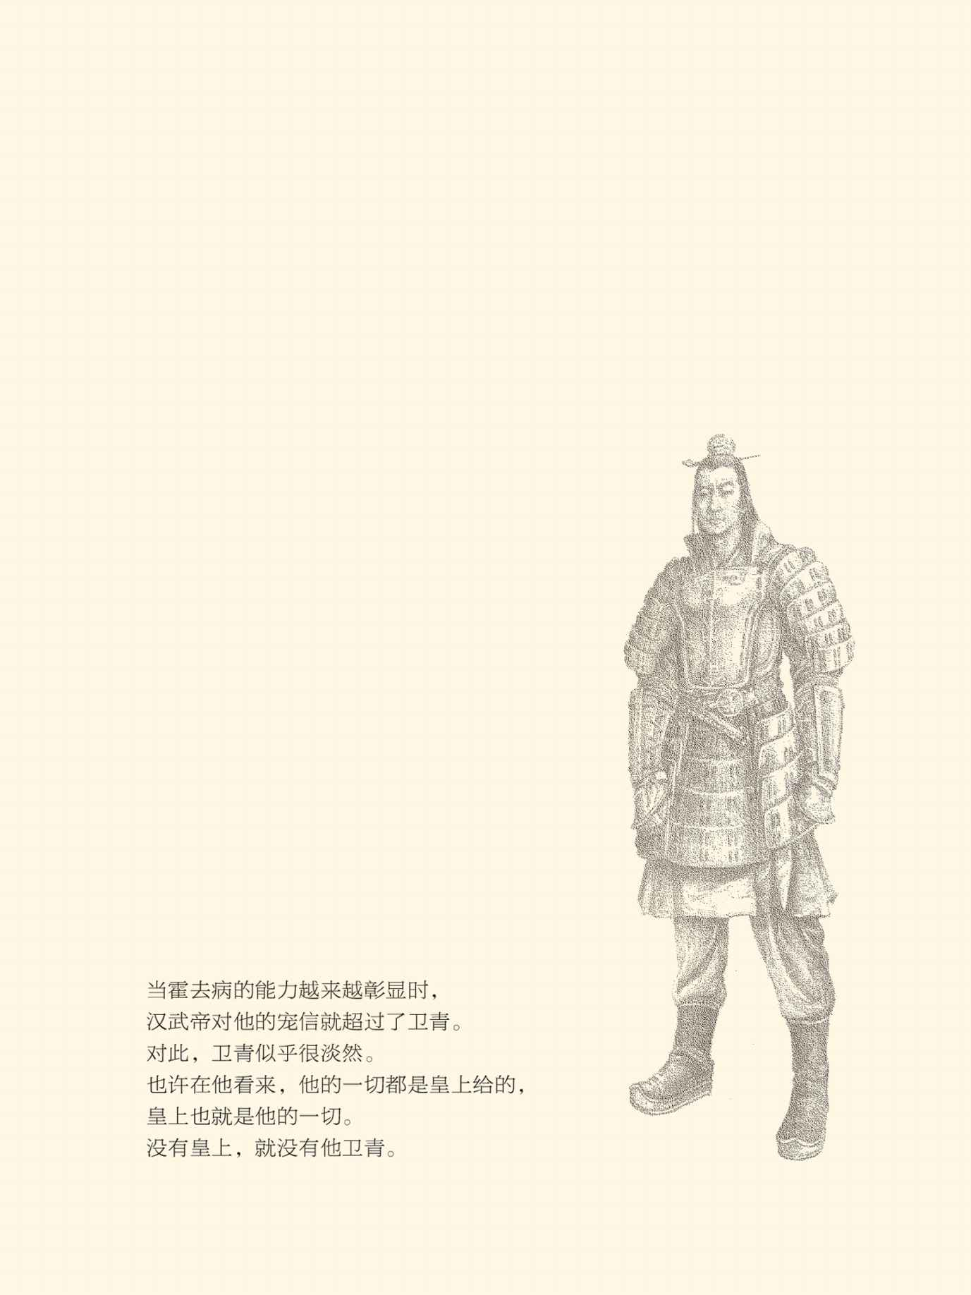



## 外戚政治

后元二年（前87）二月，汉武帝刘彻驾崩。临终前，他为继位的汉昭帝刘弗陵指定了四位辅政大臣，他们是：大司马大将军霍光、左将军上官桀、车骑将军金日磾（读如低）、御史大夫桑弘羊。[1]

这个班子，几乎是汉武帝一生的总结：霍光和上官桀代表政治，桑弘羊代表经济，金日磾代表外交。汉武帝的是非功过，不妨从他们说起。

先说霍光、上官桀。

霍光和上官桀都是外戚。只不过，上官桀的外戚身份是自己谋来的。当时，汉昭帝年方八岁，由他姐姐盖长公主抚养。长姐如母，公主开始为弟弟寻找皇后。上官桀觉得机不可失，便削尖脑袋活动起来。

他找到的说客，是丁外人。

丁外人是谁？长公主的情夫。汉代，公主包养情人并不少见。汉武帝的姑姑兼丈母娘馆陶公主，就养了个比自己小了三十多岁的情人董偃。汉武帝不但不责怪，还到他们家做客，把董偃叫做“主人翁”。[2]

汉昭帝和霍光也一样，公开承认长公主和丁外人的情人关系。上官桀也运作成功，他那六岁的孙女被册封为皇后，尽管一开始霍光并不赞成。

其实霍光跟上官桀是儿女亲家，上官桀的孙女同时也是霍光的外孙女。外孙女成为皇后，原本勉强能算外戚的霍光，更名正言顺地成为皇亲国戚。他起先不赞成这桩婚事，仅仅因为两个孩子年龄太小。[3]

那么，上官桀为什么心急火燎？

看看后来霍光如何废立皇帝就知道。

元平元年（前74）二月，年仅二十二岁的汉昭帝驾崩。这时，金日磾早已病逝，上官桀和桑弘羊也在宫廷斗争中败亡。大权独揽的霍光便不顾群臣意见，立汉昭帝的侄儿昌邑王刘贺为天子。

然而昌邑王进京才二十七天，霍光就看他不顺眼，要废了他。而且，霍光只是事先征得大司农田延年和车骑将军张安世两人的同意，就把这事办了。

实际上昭帝继位之初，霍光就已领尚书事，位在丞相之下，权在丞相之上，因此很便当地就把丞相、九卿、将军、列侯、御史、博士叫到未央宫开会。霍光说：昌邑王行为昏乱，恐怕会危害社稷，诸位看怎么办？

众人大惊失色，目瞪口呆，支支吾吾。

田延年却离席上前手按剑柄说：诸位，这事没什么好商量的。先帝托孤于大将军，就因为大将军忠诚贤德，能安定天下。如今群下鼎沸，社稷将倾，大将军虽死，又有何脸面见先帝于九泉？请速速决定。有迟疑者，看剑！

群臣闻言，无不惶恐，便拜伏在地异口同声地说：万民之命系于大将军一身，我等唯大将军之命是从！

于是霍光请出皇太后（也就是他的外孙女），盛装坐于未央宫中。侍卫持刀，武士持戟，陈于殿下。文武百官依次上殿，然后叫来昌邑王，由尚书令宣读弹劾奏章。

这样的架势，当然同样没有商量。太后甚至没等尚书令读完奏章，便已震怒。由丞相杨敞领衔的弹劾请求也得到批准，霍光便命令昌邑王谢恩受诏。

昌邑王却还稀里糊涂。他引用《孝经》上的话为自己辩护说：天子有争臣七人，虽然无道也不失天下。

看来，这位昌邑王确实够呛，他的引经据典也不伦不类。《孝经》那句话的意思是：一个天子，如果有三公四辅鼎力辅佐，直言匡正，就无论如何也不会丢失天下。那么请问，他的身边有这样的争臣吗？

恐怕没有，多半只有小人。

霍光却懒得跟这废物啰唆。他说：被太后废了的怎么还是天子？说完，上前抓住昌邑王的手，解下皇帝的印玺绶带交给太后。霍光还说：大王自绝于天，臣等却不敢辜负社稷。请大王好自为之，臣等恕不奉陪了。

短命皇帝刘贺就这样失去了帝位，他的随从二百多人则统统被就地正法。临刑前，这些人哭着喊着说，悔不该没早早杀了霍光。当断不断，反受其乱呀！

昌邑王被废之后，故太子刘据之孙刘病已被立为天子，是为汉宣帝。宣帝继位时已十八岁，却不敢亲政，大事小事都取决于霍光，尽管霍光是表示要归政于天子的。

刘家的天下，其实姓了霍。

实际上直到霍光病卒，宣帝才收回权力，这是六年以后的事。此后又用了两年时间，才消灭了霍家的势力。即便如此，宣帝仍心有余悸。他说，此前每次出门只要与霍光同车，就如芒刺在背，坐张安世的车才放松。[4]

顺便说一句，张安世是张汤的儿子。

堂堂大汉皇帝，居然伴臣如伴虎，可见外戚是何等威风。上官桀急于成为外戚，一点都不奇怪。

当然，上官桀是失败的外戚，他是在与霍光反目为仇后一败涂地的，正如武帝初年窦婴与田蚡的两败俱伤。同样，霍氏家族遭到清算和清洗，也与当年的吕氏无异。

但，外戚却一直是极为活跃的政治力量。西汉，霍光之后有王莽。东汉，窦宪之后有邓骘（读如至），邓骘之后有阎显，阎显之后有梁冀，梁冀之后有窦武，窦武之后有何进。两汉政治，有相当多的时间是外戚在执掌。

这，大约是汉高祖和汉武帝都没想到的。

是的，他们只想到要防范功臣（异姓诸侯）和宗室（同姓诸侯），却不曾料到外戚也会危及皇权，更没想到后来把汉代断为两截，变成前汉后汉的，正是外戚。

不必责怪刘邦他们没有深谋远虑。其实即便两汉，各自的年头也并不短。西汉从刘邦称帝到王莽称帝二百一十年，东汉从刘秀称帝到董卓入京也有一百六十四年。

何况汉代皇帝借重外戚也事出有因。一方面，吕后开创了太后临朝的先例，而且她有资格；另一方面，功臣和宗室都要防范，靠得住的自己人就只有外戚。

这当然说明帝国还不成熟，统治阶级也缺乏经验，才会把人事看得比制度重。然而汉武帝却并非没有责任，因为将汉代断为两截的那把刀，就是他打造的。

这把刀，叫大将军。

大将军是秦汉都有的。秦将白起，汉将韩信，都当过大将军。但，他们担任的大将军是军衔，不是官衔，这样的大将军也不理朝政。实行一国两府，由大将军领录尚书事，成为内朝魁首和真宰相，是汉武帝开的头。

以后就每况愈下了。

事实上，两汉执政的外戚除阎显是车骑将军外，霍光、王莽、窦宪、邓骘、梁冀、窦武、何进，都是大将军。王莽和霍光，还都是大司马大将军。

这无疑是有问题的。要知道，大将军、骠骑将军、车骑将军都是军职。军人政治与官僚政治相矛盾，外戚政治与皇权政治相冲突。以外戚为首辅，引军人入政权，岂非与帝国的初衷背道而驰？

当然如此。

很清楚，汉武帝为了从政府夺权，发明出大司马大将军领尚书事，可谓逞一时之快，贻后患于无穷，堪称饮鸩止渴。只不过，这种危害在当时并未看出来，因为第一个担任此职的恰好是卫青。

[1] 见《汉书》之《昭帝纪》、《霍光金日磾传》。​​​​​​​​​

[2] 见《汉书·东方朔传》。​​​​​​​​​

[3] 见《汉书·外戚传》。​​​​​​​​​

[4] 以上均见《汉书·霍光金日磾传》。​​​​​​​​​



## 大将军卫青

卫青并没想到自己会成为大将军。[1]

当然，他也想不到后来会娶了平阳公主。实际上，卫青原本是平阳公主府上的骑奴，母亲卫姑娘则是平阳公主的婢女。卫姑娘生了三男三女，二女儿就是霍去病的母亲卫少儿，三女儿是卫子夫，卫青则是她们的弟弟。

不过卫青原本姓郑，父亲叫郑季。郑季在平阳公主府上当差时，与卫子夫的妈妈偷情，生下了卫青。

这样来历不明的孩子，当然姥姥不疼，舅舅不爱，郑季正妻的儿子们也不把卫青当兄弟。只有一个服劳役的囚徒说：你的面相贵不可言，将来会封侯。

卫青笑了。他说，我一个婢女生的儿子，能不挨打挨骂就不错了，哪里还能封侯？

类似的还有霍去病。

霍去病也是私生子，父亲叫霍仲孺。霍仲孺与卫少儿偷情生了霍去病，后来又娶妻生了霍光。所以，霍光和霍去病是同父异母的兄弟。霍光后来当然也表现出能力，但起步却无疑是沾了霍去病的光。[2]

事实上，把霍光带到长安，让他做了郎官，从此踏入仕途的，正是霍去病。霍去病能够进入汉武帝的视野，则又因为他的母亲卫少儿是皇后卫子夫的姐姐。

卫青作为人才被汉武帝发现，也如此。

显然，没有卫子夫，也就没有后来的故事。然而卫子夫又何尝能够主宰自己的命运？她不过是平阳公主府上的歌女，跟她那个做骑奴的弟弟一样都是奴仆。

但，命运之神偏偏就垂顾了她。

其实汉武帝原本是有皇后的。皇后叫陈阿娇，父亲是项羽部将陈婴的曾孙，母亲则是那位后来包养小情人的馆陶公主。据说，刘彻小时候坐在公主怀里，曾表示如果能得到陈阿娇，一定盖栋金屋子藏着她。[3]

由此留下了一个成语：金屋藏娇。

这当然是小说家言，完全靠不住，刘彻和阿娇的结合则多半是政治婚姻。两人婚后感情破裂，史家说因为阿娇恃宠而骄，也不妨姑妄听之。但没有儿子，是事实。

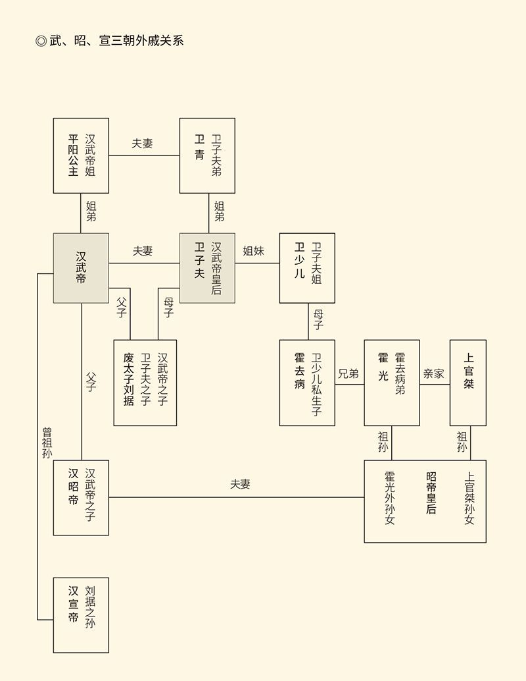

于是，平阳公主开始张罗。

平阳公主是武帝同父同母的亲姐姐，也是大姐。姐姐总是疼弟弟的。她搜集了十几个绝色美女，精心调教盛装打扮，在武帝到她家做客时，一齐展示出来。

汉武帝却一个都看不上。

但等到卫子夫出来唱歌时，汉武帝的眼睛亮了。他借口更衣进入帷帐，卫子夫也捧着衣服走了进来，汉武帝没有片刻犹豫就把她变成了自己的女人。

平阳公主意外成功。没错，这是她的感情需要，也是她的政治投资。所以，卫子夫进宫前，平阳公主摸着她的背说：将来尊贵了，请不要忘记我！[4]

卫子夫没有忘记，馆陶公主则看在眼里急在心头。情急之下，她秘密逮捕了卫青，准备谋杀。武帝闻讯，便任命卫青为建章宫监，加官侍中。侍中是当时权贵子弟争相一得的宠位，汉武帝却给了卫青，后来又给了霍去病。

从此，卫家的命运彻底改变。

卫子夫被封为皇后，是在元朔元年（前128）三月，因为她生下了太子刘据。卫青也在同一年封侯，但不是沾皇后的光，而是因为有功。

战功是在讨伐匈奴时立下的。担任车骑将军期间，卫青曾三次率兵出击，一战而至龙城（匈奴祭天祭祖处），封关内侯；二战收复河南（内蒙古河套地区），封长平侯；三战擒右贤王（匈奴三把手），拜大将军。[5]

卫青一路凯歌，一路青云。

这不能归结为他运气好，而应该承认他能力强。实际上，汉武帝并非唯外戚是用，没有能力的外戚就只给待遇，不给权力。而且，当霍去病的能力越来越彰显时，汉武帝对他的宠信就超过了卫青。

对此，卫青似乎很淡然。也许在他看来，他的一切都是皇上给的，皇上也就是他的一切。没有皇上，就没有他卫青。所以，就连汉武帝要他娶平阳公主，他也照办。

不清楚卫青娶平阳公主是在什么时候，只知道当时公主的丈夫得了重病，回到封国。公主便让左右帮她在列侯当中找个男人，结果众人异口同声都说大将军最好。

平阳公主笑了。她说，这可是我们家的人呀，以前常常骑匹马跟在我后面，这话怎么说？

众人又都说：如今还有比他更尊贵的吗？

公主点点头，让人把意思带给了卫子夫，卫子夫又禀告了汉武帝，武帝便把卫青作为礼物送给了姐姐。

也许，这就是卫子夫对平阳公主的回报。

卫青的回报则给了汉武帝。终其一生，他都在自觉维护汉武帝的绝对权威。元朔六年（前123），卫青率六将军讨伐匈奴，右将军苏建全军覆没，只身逃回。这样的败军之将该如何处理，军法官们意见不一。

大将军卫青却把裁量权交给了皇帝。他说，我当然有军法从事之权。但以我卫青之尊宠，尚且不敢擅自行刑于境外，不正可以告诫人臣不得擅专吗？

军法官们都说：大将军所言极是！

苏建后来是被汉武帝赦免的。他的儿子苏武，则成了历史上最有气节的外交官。据说，苏建曾经劝卫青效法古代名将招贤纳士，以高声望。卫青却说：礼贤下士广纳人才，是人主的权力。为人臣的，只要奉公守法，尽职尽责就行了，为什么要弄一堆名流在自己门下呢？

霍去病的作风，也如此。

这样的外戚和大将军，汉武帝能不放心吗？

当然放心。

他不放心的，是匈奴。

[1] 卫青事见《史记·卫将军骠骑列传》、《汉书·卫青霍去病传》。​​​​​​​​​

[2] 霍光和霍去病的父亲，《汉书·卫青霍去病传》作“霍仲孺”，《汉书·霍光金日磾传》作“霍中孺”，但注音读如仲。​​​​​​​​​

[3] 见冒名班固的《汉武故事》。​​​​​​​​​

[4] 见《汉书·外戚传》。​​​​​​​​​

[5] 这三次战役的时间分别是元光六年（《史记》称在元光五年，此据《汉书》）、元朔元年和元朔六年。​​​​​​​​​



## 匈奴问题

匈奴是汉帝国的头号外患。

这是一个北方的游牧民族。对于他们的来龙去脉，我们其实知之甚少，只知道其最高首领叫单于（单读如缠），以下为左贤王和右贤王，此外还有各种名目的王，统治着东至朝鲜半岛，西至西域各国的辽阔疆域。

匈奴的崛起是在中国楚汉战争期间。当时的单于叫冒顿（读如莫毒），据说意思是“开始”。因此，也有史学家认为“冒顿单于”的称号，是抄袭了秦始皇。[1]

不过冒顿单于的态度，却一点不像抄袭者。汉惠帝时期，他居然写信给吕后说：陛下守寡，孤王丧偶，你我都很孤独，何不两好合一好，互通有无？

这哪里是求婚，分明是羞辱。

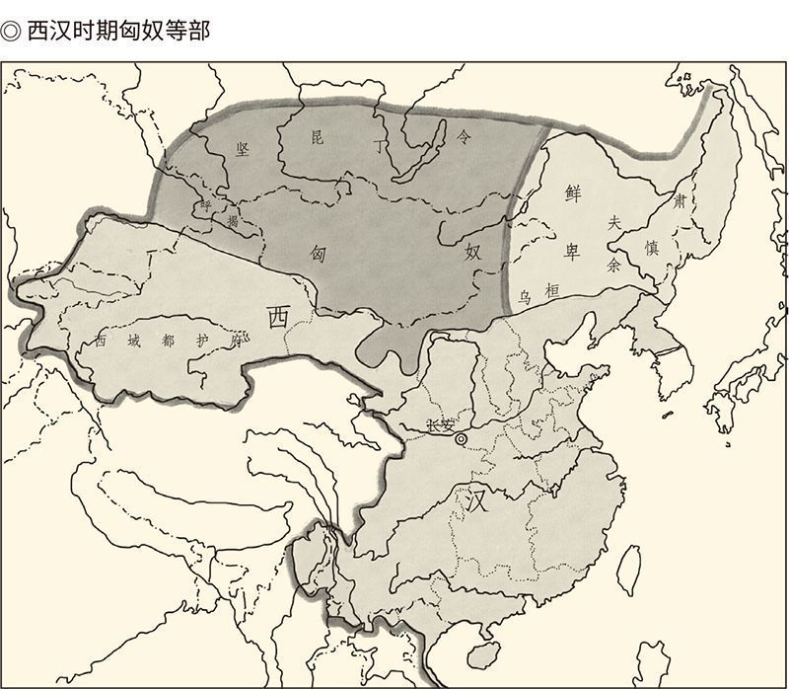

匈奴是聚居中国北方大漠南北的游牧民族，以骑兵强悍、凶猛善战著称。在西汉前期发展兴盛，屡次进犯边境，对西汉政权构成强大威胁。匈奴实行民兵制，成年男子均为甲骑，平时游牧狩猎为业，战时从事攻伐。至如疾风，去如闪电，弧弓射猎，逐兽随草，居处无常。

吕后大怒，召集陈平、樊哙、季布商量对策。

樊哙说：臣愿请兵十万，横行匈奴中。

吕后问季布的意见。

季布说：樊哙的脑袋可以砍下来！当年高皇帝将兵三十二万，被匈奴困在平城。樊哙身为上将军，其实并不能解围，至今遭人耻笑。现在又来夸海口，拍马屁罢了！

吕后无奈，只好咽下这口气。[2]

这口气一忍就是六十年。何况匈奴既无诚信意识，又无契约精神。尽管从刘邦开始，汉皇帝曾多次将公主嫁给单于，和亲却并未换来和平。游牧骑射的匈奴人只崇尚武力征服，毫不在乎对方是不是老丈人。

汉武帝决定开战。

从此，他送往匈奴的便不再是公主、丝绸和钱粮，而是卫青、霍去病的集团军。

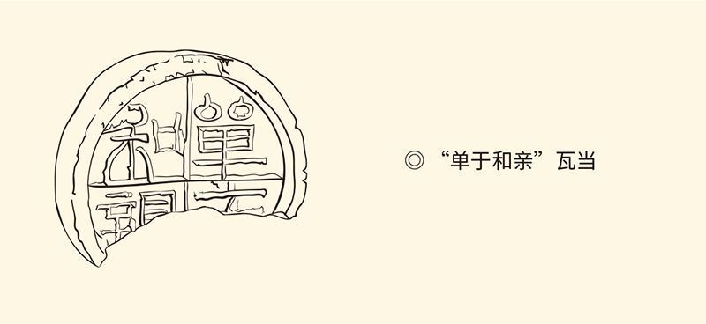

西汉建筑构件，直径15.5厘米，上有阳文篆书“单于和亲”，字体规整，施以朱彩，是汉匈和亲政策的实物资料。现藏内蒙古自治区博物馆。

集团军的组建是汉帝国战略战术的大调整，其特点是一个大兵团包括好几个独立作战单位，各由一名英勇善战的将军统领。统率全军的最高司令官多由外戚担任，比如西汉的卫青、霍去病、李广利，东汉的窦宪。

这就比以前的单兵作战有力得多，因为可以深入敌后打歼灭战。匈奴主力，是所谓控弦之士三十万。然而武帝用兵之初十年间，斩虏敌军就达二十万。[3]

同样，这样的军团也往往配置豪华。比如元朔六年（前123）的卫青兵团，下属就有中将军公孙敖、左将军公孙贺、前将军赵信、右将军苏建、后将军李广、强弩将军李沮（读如居），均为一时之选，堪称精兵强将。

长袖善舞，多财善贾。兵强马壮，就能长驱直入。

元狩四年（前119），也就是汉武帝全面推行经济体制改革那年，大将军卫青和骠骑将军霍去病各以骑兵五万为先锋，步兵数十万为后盾，大规模出征。此战，卫青兵团出塞一千多里，至窴颜山（窴读如田，今蒙古国都兰哈拉山）；霍去病兵团出塞二千多里，封狼居胥（今蒙古国肯特山），把大汉的旗帜高高插在了匈奴的腹地。

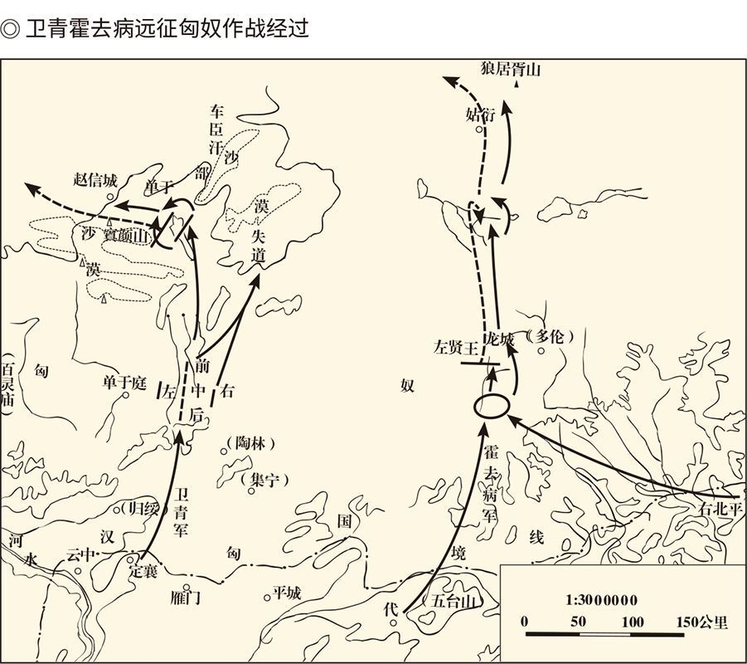

据《中国历代战争史地图集》。

从此，大漠以南再无匈奴的王庭。

实际上此前匈奴已受重创。元狩二年（前121），新任骠骑将军霍去病率军出塞，进五王国，过焉支山（在河西走廊），杀折兰王，斩庐侯王，擒浑邪王子，又一口气攻到祁连山，逼得浑邪王和休屠王向大汉投降。

投降也有曲折。当时汉武帝恐怕匈奴诈降，命令霍去病前往迎接。霍去病来到营前，发现果然有浑邪王部下不愿投降。于是他当机立断，驰入营中与浑邪王相见，斩杀逃亡者八千人。然后安排浑邪王先行一步，自己慢慢收编降卒进京，得众数万，号称十万。[4]

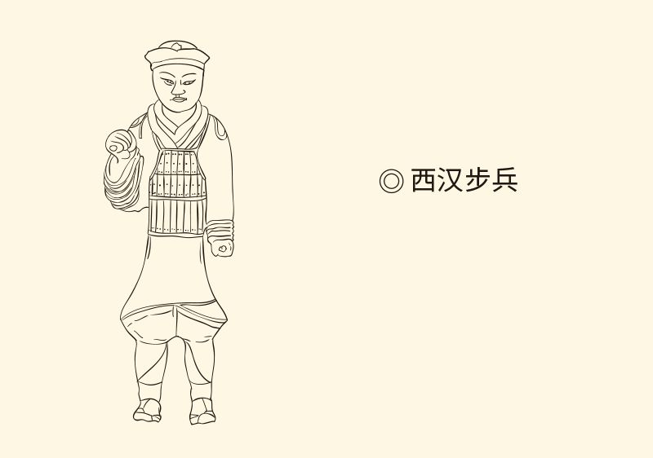

咸阳杨家湾汉墓出土步兵陶俑。

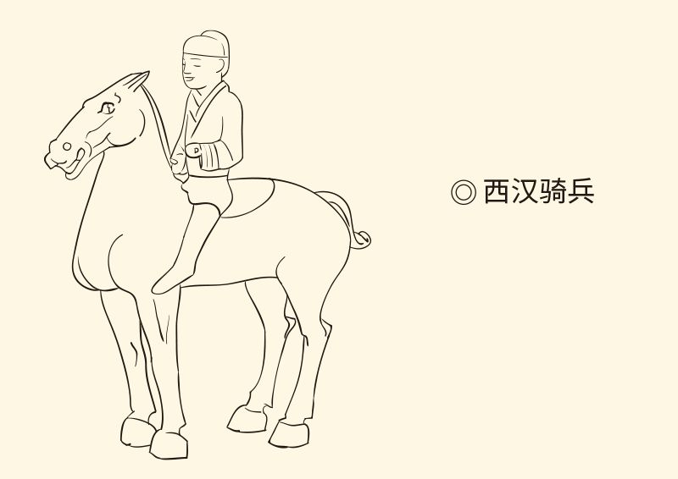

咸阳杨家湾汉墓出土骑兵陶俑。

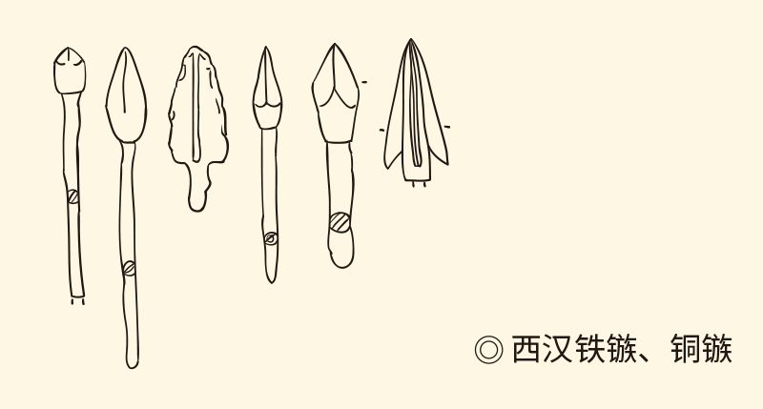

西汉远射兵器改进的一个显著变化是箭镞质量的提升。新式铁镞已代替传统的青铜镞，此箭镞样式在西汉时期大量生产并被普遍使用。汉长安城武库遗址出土。

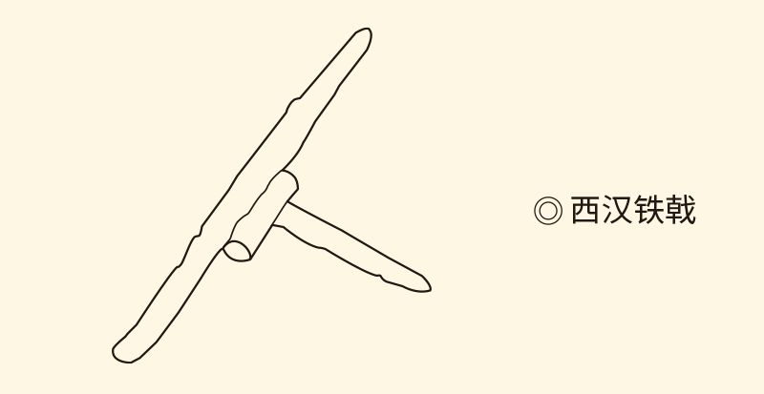

戟兼具刺、钩、啄、割四种功能，在汉代实战中普遍使用。持戟兵士的多寡是衡量军事力量的重要标志，常用“持戟百万”来形容军事力量的强大。此戟为汉代士兵常用戟型。河南陕县后川出土。

金日磾，就是这时来到长安的。

后来成为托孤大臣的金日磾，这时却是战俘。他是匈奴休屠王的太子。休屠王与浑邪王合谋降汉，事到临头却又后悔，结果被浑邪王所杀。金日磾和他的母亲、弟弟都被带到长安，入宫为奴，当时他十四岁。

有一天，汉武帝来看马。

马是金日磾等人养的，又肥又大。金日磾自己则身长八尺二寸（约一米八六以上），容貌端庄，汉武帝看了满心欢喜。问明来历后，马上任命他为马监，加官侍中，跟当年对待卫青、霍去病一样。[5]

又一位奴仆脱颖而出，尽管他的出身是王子。

更重要的是，这位王子或奴仆是匈奴人。汉武帝却不但没有歧视，反倒青睐有加。没错，他是跟匈奴打了几十年仗，但那是为了国家安全，不是要消灭种族。

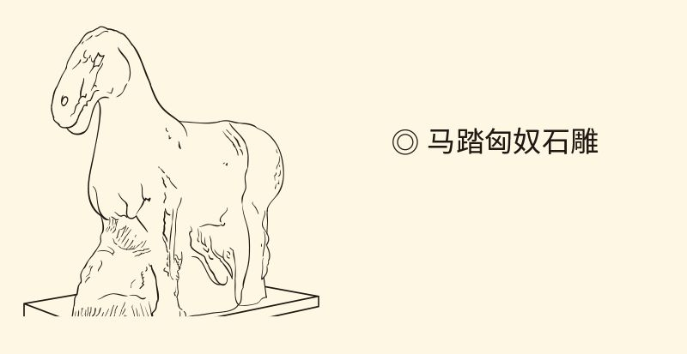

霍去病墓前石刻。用巍然屹立的战马颂扬霍去病的战功，同时象征西汉政权的声威。陕西兴平霍去病墓出土。

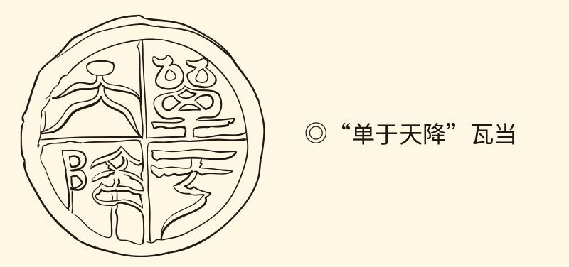

呼韩邪单于降服归汉后在塞内居住的馆驿的建筑构件，是对当时汉军击退匈奴侵犯的一种歌颂。阴山南麓出土。

汉武帝是国家主义者，不是民族主义者。

匈奴最后是销声匿迹了，其中有一半原因是内乱。东汉建武二十二年（46），匈奴分裂为南北两部。南匈奴单于王朝在曹操的时代终结，其后逐渐融入汉和其他民族。北匈奴则在东汉永元三年（91）战败后不知所终。有人认为，五世纪中叶横行欧洲的“上帝之鞭”阿提拉，便是北匈奴单于的后裔。

相反，汉帝国的版图却在扩张。原先被匈奴统治的西域臣服于汉，新增的行政区则设在了今内蒙古和甘肃境内。其中，置朔方、五原二郡是卫青的战果，置武威、张掖、酒泉、敦煌四郡是霍去病的功劳。

汉与匈奴的关系，大局已定。

但，这是无数生命、鲜血和金钱换来的。

的确，战争的胜利让武帝和汉人扬眉吐气，同时也让人痛感劳民伤财。比如元朔六年那次战役，单是奖励将士的赏金就要二十多万斤，被俘敌军几万人也要赏赐，逼得大司农再次卖官，卖了黄金三十多万斤。

两年后，由于浑邪王来降，军需、赏钱、招待费耗资总共一百多亿。五年后，卫青和霍去病再伐匈奴，战马竟死了十多万匹，赏钱则花了五十万斤。

请问，汉帝国还有多少官可卖？[6]

可惜，与匈奴的大规模战争虽一度停止，武帝的开边事业却一往无前：征朝鲜，通西域，平东瓯，定两越，征服西南夷，一如亚历山大的席卷欧、亚、非。

汉武帝却雄心未已。从天汉二年（前99）到征和三年（前90），他又三次派外戚贰师将军李广利伐匈奴。结果，第一次李陵投降，第二次无功而返，第三次更是全军覆没，连李广利自己也降了。

直到这时，汉武帝才算清醒过来。李广利投降的第二年，汉武帝否定了在轮台以东屯田的建议，下诏表示要调整对外政策，转移工作重心，史称“轮台罪己”。[7]

实际上这份诏书是不能叫做“罪己诏”的（详见本书后记），所谓“深陈既往之悔”也只是史家的说法。汉武帝对自己的路线和政策，并没有根本性的检讨和反省，更不会彻底否定和全面推翻。相反，两年后他指定的顾命大臣，则不但有霍光、上官桀和金日磾，还有桑弘羊。

桑弘羊是汉武帝经济政策的制定者，也是汉武帝政治路线的代表人。屯兵轮台的建议，就是他提出来的。尽管这个建议被否决，却不等于过去的方针都被否定。只不过，汉武帝的外交政策、军事政策和经济政策，都将面临挑战，桑弘羊则必须充当辩护人。

那么，桑弘羊又怎么样了？

[1] 见台湾学者傅乐成《中国通史》引方壮猷说。​​​​​​​​​

[2] 见《汉书·匈奴传》。​​​​​​​​​

[3] 这十年是元朔元年（公元前128年）到元狩四年（公元前119年），共八次出击，数据见杜维运《中国通史》。​​​​​​​​​

[4] 见《汉书·卫青霍去病传》。​​​​​​​​​

[5] 见《汉书·霍光金日磾传》。​​​​​​​​​

[6] 以上数据见《史记·平准书》。​​​​​​​​​

[7] 见《汉书·西域传》。​​​​​​​​​



## 政变与政改

桑弘羊是被杀掉的。

这当然是政治斗争的结果。元凤元年（前80），上官桀、桑弘羊和盖长公主密谋发动宫廷政变，杀霍光，废昭帝，另立燕王刘旦为天子。消息泄露，反叛集团被一网打尽，燕王、盖长公主自杀，上官桀、桑弘羊伏诛。[1]

其实开始时，上官桀等人本不想把事情闹大，只是要干掉霍光。因此，他们伪造了燕王的奏章，告发霍光调兵遣将，在京师戒严，意欲谋反。

这当然能置霍光于死地，但奏章什么时候交出去却成了问题。依照当时的制度，大臣上书要写正副两份。尚书先看副本，然后决定是否上奏。霍光可是“领尚书事”的。如果他把奏章扣下来，那就前功尽弃。

上官桀的办法是打时间差，在霍光休例假时上奏。他们的想法是，只要汉昭帝说句话，就立即动手。这并非没有可能。毕竟，这时的昭帝只有十四岁。

然而昭帝却一言不发。

第二天，霍光上朝，走到画室就停住了。

汉昭帝问：大将军在哪里？

上官桀答：因为燕王告发他，所以不敢进来。

汉昭帝说：请大将军入。

于是霍光入内，摘下帽子顿首谢罪。

汉昭帝说：请戴上帽子。这封信是假的，将军无罪。

霍光问：陛下怎么知道？

汉昭帝说：将军前往广明（地名），不过例行公事，怎么是调兵遣将？就算调兵遣将，燕王怎么知道？何况将军真要谋反，也用不着那些校尉。

尚书们听昭帝这样分析，都大吃一惊。上官桀无法利用皇帝，只好铤而走险。[2]

此案其实可疑。十四岁孩子就能识破的花招，能算是阴谋诡计吗？以桑弘羊之多智，又岂能赞同？如果这样的计谋都能得逞，那运气也太好了。

但不管怎么说，桑弘羊总归是卷了进去。那么，他又为什么要跟上官桀结成团伙反对霍光呢？

除了利益之争，还有路线斗争。

斗争在政变前一年就白热化。当时，霍光为了实行新政，利用职权从全国各地找来了六十多个儒家之徒（贤良文学），跟御史大夫桑弘羊讨论经济政策，公开辩论盐铁酒类应该国营还是民营，史称“盐铁会议”。

记录盐铁会议的著作，是《盐铁论》。

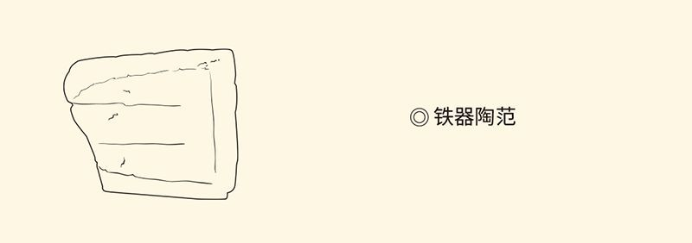

前119年，汉武帝采纳桑弘羊等人的建议，把盐铁收归国营。此陶范带有“山阳二”、“巨野二”标志，是西汉山阳郡官府经营第二号冶铸作坊的用具。山东滕县出土。

盐铁会议是就武帝时期的各项政策，特别是盐铁专卖进行的总结和辩论。会议结果，取消酒类专卖和部分地区的铁器专卖，桑弘羊的经济政策在一定程度上受挫。

会议的记录十分有趣。

顾名思义，盐铁会议讨论的原本是经济问题。就算要抓根本，也该辩论国进民退是否合适，垄断经营是否必需，经济命脉如何掌握，等等。可惜儒家是不懂经济的，所以双方的发言简直是鸡同鸭讲。

比如桑弘羊说，进行经济体制改革，是因为讨伐匈奴和保卫边疆都要用钱。既然国库不足，就得生财有道，总不能让前方将士饥寒交迫吧？

这时的正确回答就该是：换种政策照样有钱。

然而儒生们的回答却是：人间正道，贵道德而贱用兵。匈奴野蛮，就该加紧建设我们的精神文明，用文明去感化和教化他们，怎么能长途跋涉去讨伐呢？

意思很清楚：那仗根本就不该打。

这是什么话！仗该不该打，是经济工作会议讨论的问题吗？那是军事会议讨论的。

儒生们的回答，岂非文不对题？

何况树欲静而风不止。你不打匈奴，匈奴要打你。不出征，也不应战吗？如果仗要打，钱要花，又要取消盐铁酒类专卖专营和平准、均输，请问钱从哪里来？

儒生当然不会回答，因为他们根本就回答不了。

回答不了，就只能唱高调。儒生们说：会取胜的不打仗（善克者不战），会打仗的不带兵（善战者不师），会带兵的不布阵（善师者不阵）。王者行仁政，无敌于天下，哪里用得着花那么多钱？[3]

这就没什么可说的了。

不清楚桑弘羊为什么要跟这帮逻辑不通的家伙枉费口舌。也许，是因为皇帝有诏书。也许，桑弘羊原本就有话要说。也许，他是要借此机会反戈一击，为汉武帝也为他自己做一次漂漂亮亮的辩护。

霍光却显然是要政改。当然，他并不是要改革政治体制，只是要改变某些政策法规。这倒也是必要的，因为汉武帝执政期间确实存在不少问题。包括他的经济政策，也有问题。不改变，就不会有所谓“昭宣中兴”。

兵马未动，粮草先行；政策未改，舆论先行。这就是霍光策划这次会议的用心。至于那六十多个从全国各地找来的贤良文学，则是他借来打鬼的钟馗。

贤良文学却不这么认为。在他们看来，汉武帝号称尊儒，其实重法。儒家则看似风光，其实被边缘化。这回既然好不容易有了发言权，就必须借此机会夺回阵地，至少也要在朝堂之上为儒家争得一席地位。

盐铁会议变成了儒法之争，这是原因之一。

战端却是桑弘羊开启的。在听够了儒生们不切实际的夸夸其谈后，桑弘羊忍无可忍。他愤愤不平地表示：稳坐家中不知挑担赶路的苦，说风凉话当然比干实事容易。博古而不通今，唱高调不接地气，这样的人有什么用？

桑弘羊他们还说，尊儒以来，武皇帝察贤良，举文学，遍访民间，思贤若渴。然而选举出来的大中小儒，有一个能为皇上分忧、兴利补弊的吗？一个都没有！

这时，儒生们的积怨也如火山爆发。

贤良文学们说，这难道是儒家有问题吗？不，是组织路线有问题，干部政策有问题，舆论导向有问题。武皇帝要开疆辟土，故权谲之谋进，凶残之士用。打仗就要用钱，故兴利之臣起。利兴则义闭。世风日下，人心不古，犯罪率就高。这个时候，岂不就要重用酷吏了？

于是儒生们悲愤地说：难怪皇上身边尽是些投机取巧的家伙，因为我大汉王朝就是用利欲在做指挥棒嘛！仅仅提拔一个公孙弘，管什么用啊！[4]

呵呵，谁说儒家不讲逻辑？他们有自己的一套。

桑弘羊当然也有另一套。在他看来，治国面对的是现实问题，而现实问题是匈奴寇暴。御寇就得强兵，强兵就得富国，富国就得理财，理财就得务实。空谈误国，实干兴邦，国家需要的是脚踏实地的人。

这同样无法达成共识。

但，不管公理婆理，双方的着眼点都已不再仅限于经济政策。他们更关心的，是组织路线、政治路线和思想路线。组织路线之争，在文官和文吏；政治路线之争，在王道和霸道；思想路线之争，在儒家和法家。

这才是盐铁会议的意义所在。

霍光的政改，倒在其次。

不过，如果把桑弘羊和汉武帝都看作法家，就大错特错了。桑弘羊是，汉武帝不是。当然，他也不是儒家。事实上，汉武帝是很难贴标签的。无论把他当作儒家还是法家，都是一叶障目，甚至自作多情。

那么，什么是汉武帝的真面目？

[1] 见《汉书·昭帝纪》。​​​​​​​​​

[2] 见《汉书·霍光金日磾传》。​​​​​​​​​

[3] 见《盐铁论·本议》。​​​​​​​​​

[4] 见《盐铁论·刺复》。​​​​​​​​​



## 罪功岂在悔轮台

汉武帝其实很可怜。

盐铁会议的召开是在始元六年（前81），距离汉武帝驾崩只有六年，可谓尸骨未寒。然而贤良文学们的某些发言，却已大有炸平长安、彻底清算之意，尽管没有汉武帝原本是不会有什么贤良文学的。

争论并没有随着会议的结束而结束。

本始二年（前72），汉宣帝下诏，要为汉武帝立庙设乐。这当然是一件大事。因为汉代不同于后世，并非每个皇帝死后都有庙号。此前，仅高皇帝刘邦和文皇帝刘恒有，庙号为高祖和太宗，惠帝和景帝就只有谥号。

宣帝认为，他的曾祖父刘彻也该有庙号。

何况，武皇帝也当得起。

然而一位名叫夏侯胜的儒生却公开反对，理由是汉武帝好大喜功，穷兵黩武，杀人无数，挥霍无度，以至于赤野千里，民不聊生。如此毫无仁德，岂能有庙号？

此言一出，朝野哗然。公卿们一齐责备夏侯胜说：这是圣意，岂能反对？夏侯胜却说：圣意又怎么样？人臣之义在直言。话已出口，万死不辞！

当然，为武帝立庙的提案仍被通过，庙号世宗。但夏侯胜的反对意见也被如实记录，并流传下来。他本人则在坐了两年牢后被释放，而且受到汉宣帝的礼遇。[1]

这说明什么呢？

第一，汉代的言论相当自由。

第二，夏侯胜的批评基本属实。

实际上，夏侯胜说得并不全。如果愿意，还可以加上繁刑重敛，崇妖信怪，杀伐任性，喜怒无常。司马光甚至认为，汉武之恶几近秦皇，只不过他识好歹，受忠言，知对错，会用人，这才不至于亡汉。[2]

然而即便是秦始皇，又何尝不曾收获由衷的赞美？可见问题不在如何评价，而在评价的立场。

夏侯胜的立场无疑是儒家的，后来的班固和司马光也如此。但是，汉武帝在古代挨儒家的骂，在近现代却又因尊儒而挨批，这就太里外不是人了。

请读这首诗：

绝大经纶绝大才，罪功不在悔轮台。

百家罢后无奇士，永为神州种祸胎。[3]

诗的意思很清楚：汉武帝的雄才大略毋庸置疑，最大过失却不在连年用兵，而在罢黜百家。

这未尝没有道理。

的确，思想文化领域是不能一家独尊的。因为没有百家就没有争鸣，没有争鸣就没有思想，没有思想就不会有风骨和气节。苟如此，又哪里会有担负天下兴亡、创造文明成果的奇士？也只有奴才。

问题在于，这祸胎真是汉武帝种下的吗？

未必。

事实上，汉武帝的“罢黜百家，独尊儒术”是有条件的，那就是仅限于官学范围。也就是说，罢黜百家，只是诸子不设博士官；独尊儒术，也只是饱读诗书更容易走上仕途。至于民间，则百家既未罢黜，儒术也不独尊。

其实就连政府，也不是儒家的一统天下。张汤是儒家吗？卫青是儒家吗？桑弘羊是儒家吗？汉武帝如果真的独尊儒术，贤良文学们岂能气成那个样子？

何况武帝的时代也并非没有奇士。汲黯不是吗？夏侯胜不是吗？司马迁不是吗？还有义纵，是因为抵制告缗法而死的。义纵可是酷吏。但怎么样呢？也有骨头。

还有东方朔。

东方朔是被司马迁写入《滑稽列传》的，他在汉武帝那里的地位也相当于戏子。然而，当汉武帝宴请馆陶公主的情人董偃时，东方朔为了维护朝廷尊严，竟然横戟拦在门前，逼得武帝只好换地方，董偃也只好走后门。[4]

奇士的风骨甚至存在于小人物的身上。

这位没能留下姓名的小人物，是宫中掌印的郎官。某天晚上，宫中闹鬼。值班的大司马大将军霍光怕出事，让郎官把印玺交给他。郎官不给，霍光去夺。郎官便手按剑柄正声说：臣头可得，印玺不可得！

权倾一时的霍光，也只能诺诺连声。[5]

这并不奇怪。武帝的时代毕竟距离先秦不远，新做人家的汉帝国也血气方刚。诚如史家所言，那时的中国人比后世有更多的率真，更多的勇敢，更多的质朴和更多的刚强。汉的气质，是雄大、闳放和深沉的。[6]

气质变得柔美、空灵而内秀，要到中唐以后。儒学真正成为统治思想，也不早于宋元。至于百家罢尽，万马齐喑，则是朱元璋和乾隆帝设文字狱之后的事情。

汉，却是霸道的。

同样，汉也是开放的。长安城里住满了世界各国的商人和使者，离宫别馆旁也种满了苜蓿和葡萄。深眼多须的外国人，在长安的街市上讨价还价，并坚持着女士优先的习俗，皇上看了却乐不可支。[7]

汉武帝是不会画地为牢的。他也不会因为董仲舒的一席话，就皈依了孔门，并关上其他的窗户。

事实上武帝并不当真热衷儒术，他喜欢的也不是董仲舒那样的“纯儒”（其实董仲舒也不纯），而是公孙弘那样的“杂儒”，以及张汤那样能用儒术装点门面的文吏。儒术与法术杂糅，王道与霸道并用，才是他的真面目。

那么，汉武帝就没有留下祸胎吗？

当然有。

且看他都干了些什么。

[1] 见《汉书·眭两夏侯京翼李传》。​​​​​​​​​

[2] 见《资治通鉴》卷二十二。​​​​​​​​​

[3] 于右任《汉武帝陵》。​​​​​​​​​

[4] 见《汉书·东方朔传》。​​​​​​​​​

[5] 见《汉书·霍光金日磾传》。​​​​​​​​​

[6] 请参看王子今《汉武英雄时代》。​​​​​​​​​

[7] 见《史记·大宛列传》。​​​​​​​​​



## 帝国是怎样炼成的

汉武帝是十六岁登基的，上天也给了他足够长的寿命和时间：享年七十，在位五十四年。这两项纪录不但超过了他的所有前辈，而且很久以后才被打破。

这可真是天之骄子。

武帝也不负天恩。在他治下，汉的政治、经济、军事和文化都达到鼎盛。疆域和势力范围，东邻韩国，西有新疆，南至越南，北接蒙古，堪称超级大帝国。

文化方面同样灿烂辉煌。哲学家董仲舒，文学家司马相如，音乐家李延年，探险家张骞，农学家赵过，天文学家唐都、落下闳，便都出在这个时代。

当然还有司马迁。尽管汉武帝非常对不起这位伟大的史学家，也并不喜欢他的《史记》。

然而司马迁却如实地记录了元封元年（前110）的封禅大典。那是十八万骑兵，上千里旗帜，一万八千里行程的大制作，也是汉武帝功成名就的象征。[1]

这一年，刘彻四十七岁。

实际上汉武的帝业基础，十年前就已奠定。元狩四年（前119），经济体制改革全面展开，卫青和霍去病兵至漠北，并以大将军和骠骑将军身份出任大司马。

从此，漠南无匈奴，帝国有内朝。

这时，汉武帝登基才二十一年，实际执政十六年（前六年有太皇太后听政），年龄三十七岁。开创并成就自己的帝国大业，他其实只用了半辈子。

此后的故事并无悬念：四十六岁灭南越和西南夷，四十七岁实行平准法和均输法，四十八岁降滇王，四十九岁降朝鲜，五十一岁分天下为十三州部。

汉武的步伐，何其坚定！

步伐坚定，是因为目标明确，那就是天下一统，中央集权，皇权至上。这是秦始皇未竟之事业。

因此，汉武帝登基之后就频频出手：二十一岁置五经博士，二十三岁推行察举，二十四岁始征匈奴，三十岁用推恩法削弱王国势力，三十三岁任命公孙弘为丞相，卫青为大将军，并为博士设弟子。

这一系列动作都在他三十五岁以前完成，却有着非凡的意义。尊儒，则秦政变为汉政；推恩，则分权变为集权；举贤，则贵族变为官僚；讨伐匈奴，则夷狄变为华夏。夷夏之分，王霸之术，古今之变，尽在其中。

中华大帝国巍然屹立，汉武的事业风生水起。

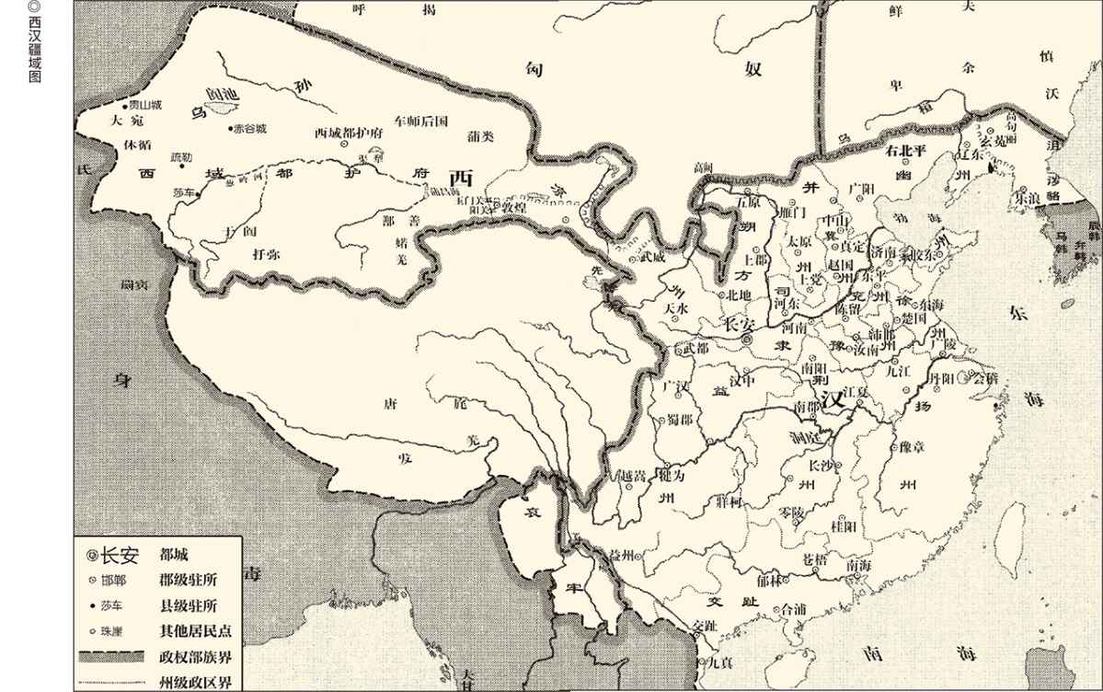

引自田昌五、安作璋主编《秦汉史》。

不能说武帝在二十多岁时，就已经有了理论和制度的自觉。但他有政治天赋和帝王直觉，知道最重要的事情是巩固政权，尤其是巩固皇权。只要能实现这一目的，他是不在意使用各种手段的。

所以，他建太学，兴儒术，开言路，荐人才，却又留心俗务，重用酷吏，奖励军功。他的组织路线和干部政策是不拘一格的，因为他并不独尊儒术，只独尊自己。

那么，汉武帝的手段又是什么？

对外开边，对内收权，一手抓官，一手抓钱。

代表着这一整套治术的，是卫青、公孙弘、张汤和桑弘羊。卫青是军人也是外戚，公孙弘是文吏也是儒生，张汤懂法，桑弘羊会理财，汉武帝得心应手。

是啊，有钱就能做事，有兵就能护家，懂法就能治国，通儒就能安定人心，粉饰太平。结果，汉的版图面积比秦大了一倍，统治反倒更加牢固。

秦亡而汉兴，原因就在这里。

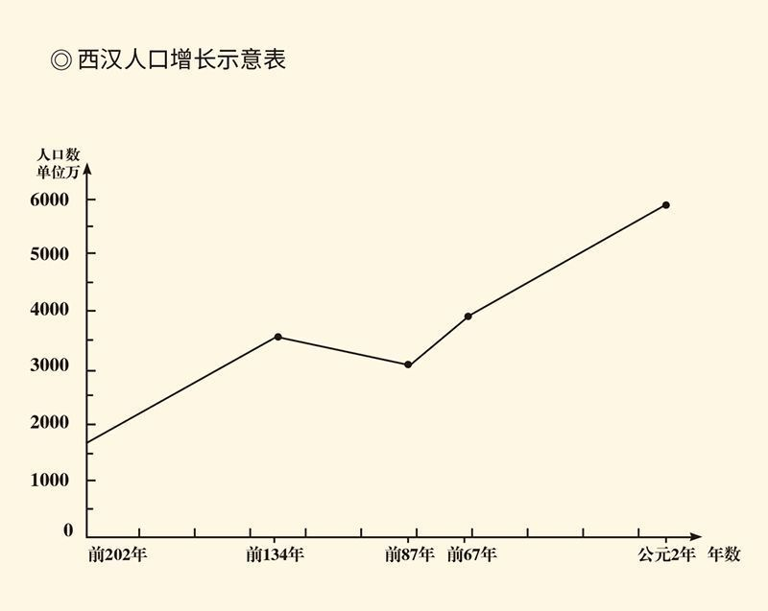

据葛剑雄《西汉人口地理》。

汉武的帝国，也就是这样炼成的。

支撑帝国大厦的则是三根支柱：中央集权、官员代理和伦理治国。前两根支柱是秦也有的，后一根却是汉武帝所立。但，正是由于这一改革，秦政和秦制才变成了汉政和汉制，帝国制度也才立于不败之地。[2]

那么，什么叫“伦理治国”？

其实就是周人主张的德治和礼治，因此也可以说是周政和周制。周政和秦政，周制和秦制，是对立的。周是邦国制（封建制），秦是帝国制（郡县制）；周政讲王道，秦政讲霸道。所以，秦也不要德治和礼治。

秦政是刑治和律治，号称法治。

汉武帝却在延续秦制的同时，也继承了周政，即制由秦帝，政借两周。因为德治和礼治的统治成本更低，效果也更好。军国主义和严刑峻法只能维持表面的太平，统一的思想和价值体系才能保证长治久安。

要实行德治和礼治，就只能靠儒家。因此，尽管武帝本人并不尊儒，宣帝更明确主张王霸杂用，但独尊儒术却仍是汉武以后的基本国策。

这个国策也为后世王朝所采纳。即便不尊儒，儒家主张的宗法制和礼乐制也照样实行。这样看，所谓“百代皆行秦政治”，其实是该叫“百代皆行汉政治”的。

那么，汉政治的核心又是什么？

皇权政治加官僚政治。表面上看，这与秦政无异。然而秦是吏治天下，汉则是官治与吏治并存，而且逐渐由吏治走向官治。这当然要拜独尊儒术所赐。事实上，当官员们越来越儒化时，官僚政治就牢不可破了。

与此同时，儒学也在官化。官方思想其实是不要思想的，官化的儒学也只要教化和灌输，顶多再加对先王圣教的心得和注解。没有思考，没有质疑，没有批判，没有争鸣，那才真是“毁人不倦”。

永为神州种祸胎，当作如是解。

把儒学变成官学，也该由汉武帝来负责。尽管在当时，儒学并没有那么重的官气，反倒是一股清新气息。

靠着汉政治，周文明的血脉延续了下来。在楚文明的基础上将周秦文明融为一体，就是汉文明。这是人类历史上最早出现的世界性文明，其深远影响难以估量，而能够与之媲美的则只有罗马。

罗马，与大汉会有关系吗？

本卷终

请关注下卷《两汉两罗马》

[1] 请参看《史记》之《孝武本纪》、《封禅书》，李长之《司马迁之人格与风格》。​​​​​​​​​

[2] 请参看易中天《帝国的终结》。​​​​​​​​​

# l后记r 汉武帝下诏罪己了吗

撰写《汉武的帝国》有一道迈不过去的坎，那就是他的“轮台罪己”。这事历来被视为史实，而且评价甚高。因为以帝王之尊，汉武之雄，居然能下诏罪己，做自我批评，实在是太难能可贵了。

但，此案可疑。

首先要问：汉武帝下诏了吗？

下了。时间是在征和四年（前89），月份不详，起因则是桑弘羊等人建议招募青壮不怕死的农民，到轮台（今新疆轮台县）屯垦戍边，被武帝否决。所以这份诏书又叫“轮台诏”。

那么，“轮台诏”罪己了吗？

没有。此诏中最严重的话，是“朕之不明”，以及“悲痛常在朕心”。至于“是扰劳天下，非所以优民也”，那是批评桑弘羊他们这建议的，不是自我批评。

因此，学术界比较严谨的学者并不称此诏为“罪己诏”，而称之为“哀痛之诏”或“悔悟之诏”。其实就连这两个说法都是受班固的影响。《汉书·西域传》在记录这份诏书时，班固是这样表述的：“上乃下诏，深陈既往之悔，曰……”

这就是“悔悟之诏”的来历。

此传班固的赞语则说：“（汉武帝）末年遂弃轮台之地，而下哀痛之诏，岂非仁圣之所悔哉！”

这就是“哀痛之诏”的来历。

也就是说，班固也没有称之为“罪己之诏”。

那么，“罪己”的说法有依据吗？

有。因为据说汉武帝曾说过这样的话：

朕即位以来，所为狂悖，使天下愁苦，不可追悔。自今事有伤害百姓，糜费天下者，悉罢之。

这当然是罪己了。如果“轮台诏”里有这段话，那就是不折不扣的“罪己诏”。

可惜不是。

据《资治通鉴》卷二十二，这段话是征和四年（前89）三月，汉武帝封禅泰山后的口谕，既非轮台，亦非诏书，怎么能称为“轮台罪己诏”呢？

何况就连这段话，也来历不明。遍查《汉书》，并无记载，仅见于《资治通鉴》。那么请问，司马光的根据在哪里？一个宋代的人，怎么知道连班固都不知道的事呢？

请博览群书者有以教我。

l附录r



## 本卷大事年表

说明：从汉高祖元年到汉武帝元封六年，汉人沿袭大秦历法，以每年的十月为岁首，第二年九月为岁末。因此，此间如果出现同一年的正月在十二月之后，请读者不要感到奇怪。汉武帝太初元年，汉人恢复夏历，仍以正月为岁首，十二月为岁末。

汉高祖元年（前206）十月，刘邦军进咸阳，秦王子婴投降；正月，项羽封刘邦为汉王；四月，刘邦入汉中；八月，刘邦出汉中。

汉高祖二年（前205）四月，刘邦与项羽战于彭城，刘邦兵败，太公与吕后被俘，刘盈差一点被刘邦抛弃；六月，刘盈被立为太子。

汉高祖五年（前202），刘邦称帝，大汉建国。

汉高祖七年（前200）十月，长乐宫成，叔孙通制定的朝仪开始实行。

汉高祖八年（前199），令商人不得衣锦骑马。

汉高祖十二年（前195）十月，封刘濞为吴王；十一月，以太牢祭祀孔子；四月，刘邦卒；五月，刘盈继位，是为汉惠帝。

汉惠帝元年（前194）十二月，赵王如意被杀，徙淮南王刘友为赵王；正月，开始筑长安城，五年后完工。

汉惠帝二年（前193），相国萧何卒，曹参为相。

汉惠帝三年（前192），匈奴单于冒顿侮辱吕后。

汉惠帝四年（前191）十月，立鲁元公主之女为皇后；三月，皇帝行冠礼。

汉惠帝五年（前190），曹参卒。

汉惠帝六年（前189）十月，齐王刘肥卒，子襄立；以王陵为右丞相，陈平为左丞相；夏，留侯张良卒，周勃为太尉；六月，樊哙卒。

汉惠帝七年（前188），汉惠帝卒，子刘恭继位，是为前少帝。吕后临朝听政。

高后元年（前187），诸吕封王。

高后四年（前184），吕后杀前少帝刘恭，立其弟刘弘，是为后少帝。

高后八年（前180），吕后卒。太尉周勃灭诸吕，立刘恒，是为汉文帝。

汉文帝前元年（前179）十二月，废连坐法；正月，立刘启为太子。

汉文帝前二年（前178）十月，陈平卒；五月，废诽谤谣言罪。

汉文帝前三年（前177），匈奴入侵；济北王刘兴居反，兵败自杀。

汉文帝前十三年（前167）五月，废除刺青、削鼻、断足三种肉刑。

汉文帝后七年（前157），汉文帝卒，汉景帝立。

汉景帝前三年（前154），七国之乱。

汉景帝前七年（前150），立刘彻为太子，任命酷吏郅都为司法官。

汉景帝中二年（前148），郅都逼死前太子刘荣，窦太后杀郅都。

汉景帝中六年（前144）四月，梁王刘武卒；七月，任命酷吏宁成为司法官。

汉景帝后元年（前143）八月，周亚夫被诬陷死。

汉景帝后三年（前141）十二月，汉景帝卒，汉武帝立。

汉武帝建元元年（前140），罢黜百家，独尊儒术。

汉武帝建元三年（前138），郎中张骞出使西域，被匈奴俘虏。

汉武帝建元五年（前136），置五经博士。

汉武帝元光元年（前134），举孝廉、贤良、文学，察举制度开始。

汉武帝元光二年（前133），始伐匈奴，匈奴与汉决裂，此后年年入侵。

汉武帝元光四年（前131），魏其侯窦婴被杀。

汉武帝元光五年（前130），重用酷吏张汤。

汉武帝元光六年（前129），大司农郑当时兴水利；匈奴入侵，卫青等反击；张骞自匈奴逃至月氏。

汉武帝元朔元年（前128）十一月，诏令不举贤良孝廉者有罪；三月，立卫子夫为皇后；张骞至大宛。

汉武帝元朔二年（前127）正月，采纳主父偃建议实行推恩之法；卫青伐匈奴，收复河南，置朔方郡、五原郡；迁郡国豪杰三百万人于茂陵；杀郭解；张骞回国途中被匈奴俘虏；主父偃亦被杀。

汉武帝元朔三年（前126）冬，以公孙弘为御史大夫；酷吏张汤任司法官；张骞乘匈奴内乱逃回中国。

汉武帝元朔五年（前124）十一月，封丞相公孙弘为平津侯，破封侯拜相惯例，开拜相封侯之先；春，车骑将军卫青伐匈奴；三月，卫青拜大将军；六月，公孙弘请为五经博士设弟子。

汉武帝元狩元年（前122），淮南王刘安反，自杀。

汉武帝元狩二年（前121）三月，丞相公孙弘卒，以御史大夫李蔡为丞相，廷尉张汤为御史大夫；骠骑将军霍去病伐匈奴；秋，匈奴浑邪王降，汉得河西地。

汉武帝元狩四年（前119），制白鹿皮币；颁布死罪令，严禁民间铸造金钱；任命东郭咸阳、孔仅、桑弘羊主持经济体制改革；禁民间铸造铁器和煮盐；颁布缗钱令，树卜式为道德楷模；发动漠北之战，李广自杀；卫青、霍去病兵分两路伐匈奴，卫青至窴颜山，霍去病封狼居胥，从此沙漠以南无匈奴王廷；置大司马职位，以大将军、骠骑将军任之。

汉武帝元狩五年（前118），丞相李蔡下狱自杀。

汉武帝元狩六年（前117），颁布告缗令，其法大抵出自张汤；张汤诬大司农颜异腹诽，从此有腹诽罪；九月，霍去病卒。

汉武帝元鼎元年（前116），遣张骞出使乌孙。

汉武帝元鼎二年（前115），张汤畏罪自杀；丞相庄青翟下狱自杀；置酒泉、武威郡；张骞自乌孙回国。

汉武帝元鼎三年（前114），规定平民可以入粟补吏，吏员可以入粟补官；张骞卒。

汉武帝元鼎四年（前113），刘彻出巡。

汉武帝元鼎六年（前111），灭南越，置其地为九郡，含今广东省、广西壮族自治区、海南省以及越南；灭西南夷，置其地为五郡；分酒泉、武威地，增设张掖、敦煌。

汉武帝元封元年（前110），桑弘羊建议实行平准和均输法；汉武帝登泰山封禅。

汉武帝元封二年（前109），降滇王，置其地为益州郡；酷吏杜周任司法官，一年内系狱十多万人。

汉武帝元封三年（前108），朝鲜降，置其地为四郡。

汉武帝元封五年（前106），分天下为十三州部，各州置刺史一人。

汉武帝太初元年（前104），以正月为岁首；贰师将军李广利攻大宛，求善马；酷吏王温舒自杀。

汉武帝天汉元年（前100），苏武留胡。

汉武帝天汉二年（前99），颁“沉命法”；李广利伐匈奴，李陵投降，司马迁受腐刑。

汉武帝太始二年（前95），筑白渠。

汉武帝征和二年（前91），太子刘据杀江充，兵败自杀，其母皇后卫子夫亦自杀。

汉武帝征和三年（前90），李广利投降匈奴。

汉武帝征和四年（前89），刘彻下轮台诏。

汉武帝后元二年（前87）二月，汉武帝刘彻卒，刘弗陵继位，是为汉昭帝。

汉昭帝始元六年（前81）二月，盐铁会议。

汉昭帝元凤元年（前80），燕王刘旦、盖长公主、上官桀、桑弘羊谋反事泄，燕王、盖长公主自杀，上官桀、桑弘羊灭族。

汉昭帝元平元年（前74），汉昭帝刘弗陵卒，侄昌邑王刘贺继位，二十七日后被废，故太子刘据之孙刘病已立，是为汉宣帝。

汉宣帝地节二年（前68），霍光卒。

汉宣帝地节四年（前66），霍光妻、子等谋反被杀。

汉宣帝黄龙元年（前49），汉宣帝刘病已卒，子刘奭继位，是为汉元帝。

汉元帝竟宁元年（前33），昭君出塞；汉元帝刘奭卒，子刘骜继位，是为汉成帝。

汉成帝永始元年（前16），刘骜封王莽为侯，赵飞燕为后。

汉成帝绥和元年（前8），任王莽为大司马；废刺史，改为州牧。

汉成帝绥和二年（前7），汉成帝刘骜卒，侄刘欣继位，是为汉哀帝；免王莽大司马职。

汉哀帝元寿二年（前1），汉哀帝刘欣卒，堂弟刘箕子继位，是为汉平帝；王太后临朝，王莽任大司马。

汉平帝元始五年（5），汉平帝卒。

公元8年，王莽称帝。

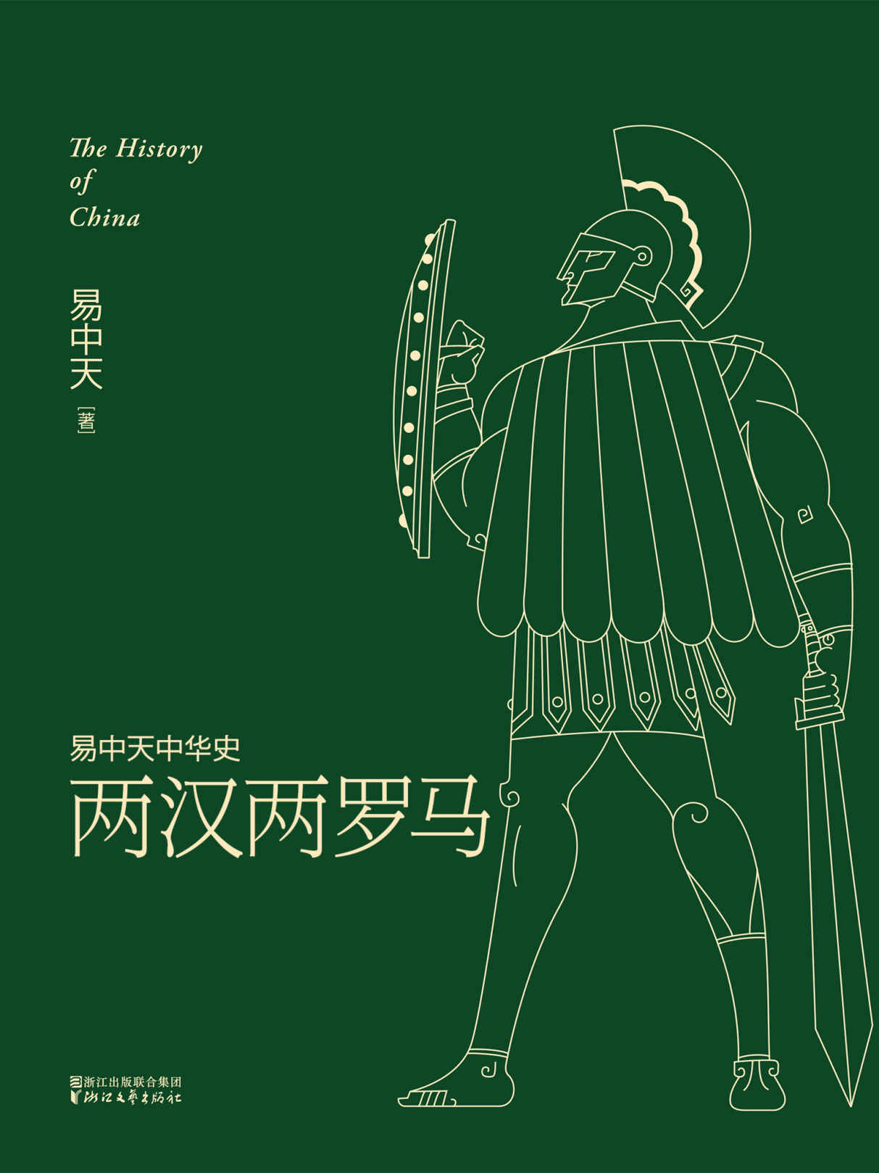

易中天中华史

The History of China ╱09

两汉两罗马

易中天[著]

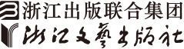

图书在版编目(CIP)数据

两汉两罗马 / 易中天著. -- 杭州 : 浙江文艺出版社, 2016.3

（易中天中华史）

ISBN 978-7-5339-4395-0

Ⅰ. ①两… Ⅱ. ①易… Ⅲ. ①中国历史－研究－汉代 ②罗马帝国－历史－研究 Ⅳ. ①K234.07②K126

中国版本图书馆CIP数据核字(2015)第308103号

责任编辑 金荣良

特约编辑 吴畏 王敏 李烨

装帧设计 Mirro

内文设计 谈天

插画 方佳翮 何姝 高文婧 谈天 徐婧儒

易中天中华史

两汉两罗马

易中天 著

出版 

地址 杭州市体育场路347号 邮编 310006

网址 www.zjwycbs.cn

经销 浙江省新华书店集团有限公司

印刷 北京旭丰源印刷技术有限公司

开本 890mm×1280mm 1/32

字数 118 千字

印张 6.75

印数 1-10, 000

插页 2

版次 2016年3月第1版 2016年3月第1次印刷

书号 ISBN 978-7-5339-4395-0

定价 35.00元

版权所有 侵权必究

l第一章r 世界

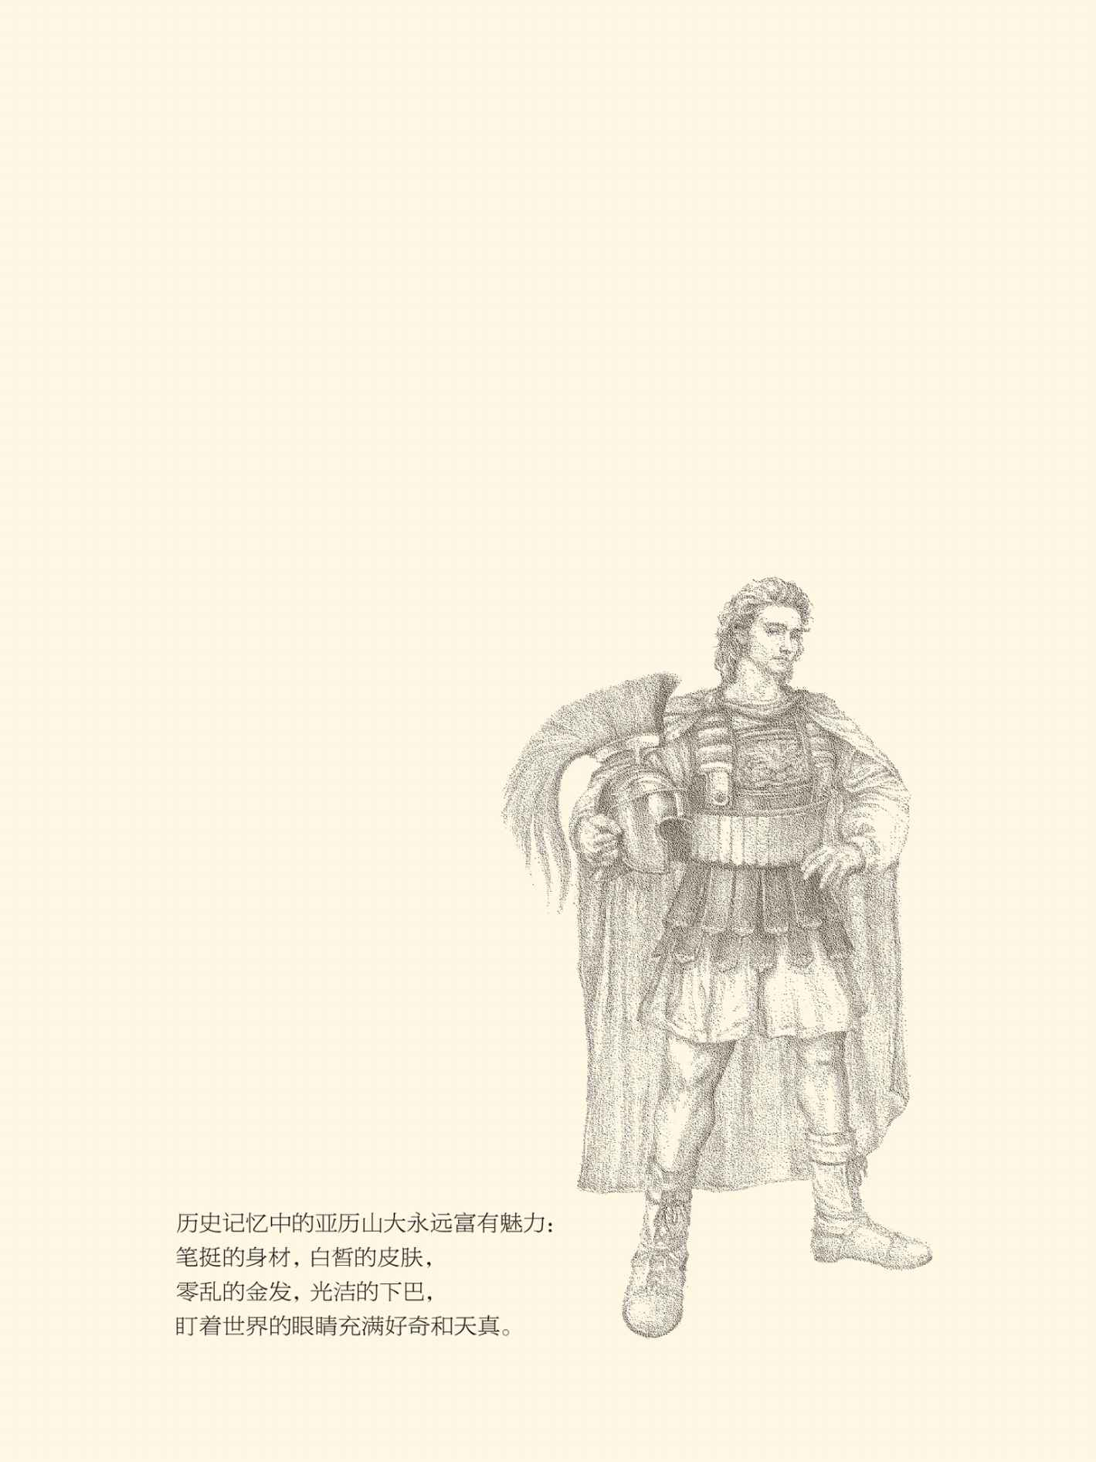



## 罗马人来了

东汉桓帝延熹九年（166），也就是曹操十一岁那年，有一个外国使团来到洛阳。他们带来了象牙、犀牛角和龟甲，以表示对一个陌生帝国的崇高敬意。[1]

没人知道他们一行走了多久，但一定很不容易。因为这个国家远在天边，被当时的中国人称为海西国，也叫犁靬（读如荐），载入东汉官方史册的名称是“大秦”。

大秦就是罗马。

派遣使团的“大秦王安敦”，则很有可能就是罗马皇帝马可·奥里略·安敦尼。

这是两个伟大文明的第一次亲密接触，之前则是失之交臂。东汉和帝永元九年（97），外交官甘英受定远侯班超派遣出使罗马，走到今天的伊朗境内却被劝阻在波斯湾海岸。当地人告诉他们，通过地中海需要准备三年的粮食，而且在海上是会想家，也会死人的。

甘英等人只好作罢。[2]

好在六十九年后，罗马人自己来了。

现在已经无法确知，那些罗马人为什么要来中国。就连他们是否当真为罗马皇帝所派，也只能存而不论。也许他们并非使团，而是商队。目的，则自然是丝绸。

中国的丝绸很早就传到了罗马，成为罗马元老院议员和贵妇人钟爱的服装面料。罗马人甚至因此而把中国称为Seres，这个拉丁语词汇的意思就是丝绸。[3]

运到罗马的丝绸经过了长途跋涉，先是经河西走廊到达现在的新疆，然后走南道沿昆仑山北麓前进，走北道则沿天山南麓西行。两条路最后都要过葱岭（帕米尔高原），起点都是长安，也都通往大秦。

而且，它们有一个美丽的名字：丝绸之路。

丝绸之路的开通缘于汉武帝的战略构想，他要联合匈奴的宿敌对付匈奴。联盟的对象，首先是被匈奴打败的月氏（读法有争议，可读如越支或肉支）。这些人被驱逐出境，早已不知去向，因此第一步便是要找到他们。

于是，一位了不起的探险家出发了。

他的名字叫张骞。

张骞通西域从来就是佳话，他的旅行却十分艰险。戈壁滩飞沙走石热浪滚滚，帕米尔冰雪皑皑寒风刺骨，匈奴的骑兵则在那片辽阔的土地上纵横驰骋，张骞一行随时随地都会一头撞上。

实际上，他们在匆匆穿过河西走廊时，便毫无悬念地被俘虏，并被带到位于今内蒙古呼和浩特附近的匈奴王庭。军臣单于理直气壮地对张骞说：月氏在我北边，汉人怎么能去？如果我要去越国，大汉会同意吗？[4]

当然不会同意，张骞也只好滞留匈奴十年。

更让张骞沮丧的是，后来他虽然逃了出来，并在大宛人和康居人的帮助下，在阿姆河流域找到了月氏，月氏却早已没有了向匈奴复仇的念头。他们非常满足地在那里安居乐业，并庆幸自己因祸得福。

张骞只能回国。

再次被俘又死里逃生的张骞虽然没能结成联盟，却带回了足够多的世界知识和异国情调。通过他向汉武帝提交的考察报告，中国人第一次睁开眼睛看世界，并领略到西域各国之外诸多民族的万种风情。

这是一些闻所未闻的人群。他们有的是游牧民族，比如乌孙、康居、奄蔡、月氏，叫“行国”。有的是农业或商业民族，比如大宛、安息、条支、大夏，叫“土著”。[5]

但，无论土著或行国，距离大汉都很遥远。安息相当于今天的伊朗，条支相当于叙利亚。其余，则乌孙在今吉尔吉斯斯坦伊塞克湖东南伊什提克一带，康居在今哈萨克斯坦巴尔喀什湖和咸海之间，奄蔡在咸海和里海北部草原，大宛在今乌兹别克斯坦费尔干纳盆地，大夏在中亚阿姆河以南、兴都库什山以北，希腊人称之为巴克特里亚。

至于月氏，则可能在阿富汗北部。

此外还有身毒和黎靬。身毒又叫天竺，其实就是印度。黎靬又叫犁轩，就是大秦，也就是罗马。不过，对这两个国家，张骞也只是有所耳闻。

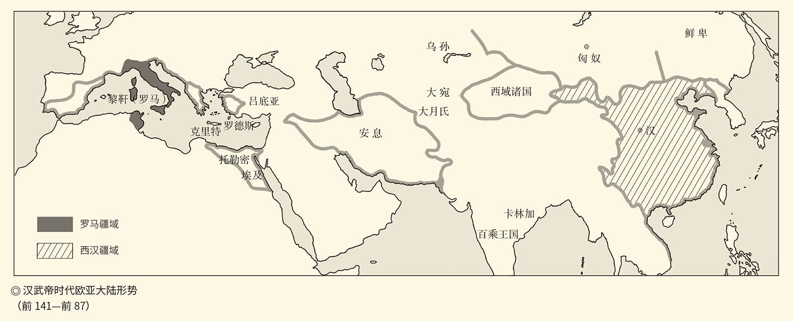

然而这足以让汉武帝心驰神往。尤其是大宛的葡萄酒和汗血马，更是极具诱惑。商队跟随着军队出发了，只不过商队持续的时间更长，带来的利润也更丰厚。

丰厚的利润让丝绸之路的驼铃一路传响，坐享其成的则是沿途各国，其中就包括帕提亚。帕提亚就是安息，只不过中国人管他们叫安息，西方人叫帕提亚。

安息是在公元前247年建国的，然后在公元226年亡于伊朗萨珊王朝。甘英到达安息之日，正是帕提亚人春风得意之时。他们编出故事来吓退东汉使臣，无非是不想失去中间商的好处。显然，这些帕提亚人更愿意从中国商人那里买下货物，然后转手到地中海地区。

于是，从公元前126年张骞向汉武帝提起黎靬，到公元166年罗马使团来华，两大文明的交流在将近三个世纪之内，都只能通过其他国家和民族来缓慢地进行。尽管在帕提亚的市场上，中国商人已经跟罗马商人讨价还价，也为他们使用银币和在皮革上写字感到惊讶。

这丝毫也不妨碍中华和罗马各自独立地生长，并成为超级大帝国和世界性文明。事实上，在使团访华的前半个世纪，罗马的版图就已达到顶点：东起幼发拉底河，西迄不列颠岛，北越多瑙河，南至北非，堪称盛极一时。

有趣的是，派遣使团的罗马皇帝和接见他们的中国皇帝，也是两个标志性人物。马可·奥里略·安敦尼标志着罗马帝国的盛极而衰，汉桓帝则意味着东汉帝国的行将就木，正如罗马共和国与西汉王朝的终结，罗马帝国和东汉王朝的开始，都几乎同时。

历史的种种巧合不能不让我们产生诸多遐想，并把我们的目光引向广阔的世界舞台。因为只有在那里，才能真正看清这两大帝国和两大文明。

[总注]本卷所引史实和部分观点均请参看司马迁《史记》，班固《汉书》，范晔《后汉书》，田昌五、安作璋《秦汉史》，崔连仲主编《世界通史·古代卷》，斯塔夫里阿诺斯《全球通史》，亚历克斯·沃尔夫《世界简史》，韦尔斯《世界史纲》，美国时代生活出版公司《全球通史》，特奥多尔·蒙森《罗马史》，菲利普·内莫《罗马法与帝国的遗产》，盐野七生《罗马人的故事》。

[1] 见《后汉书·西域传》。​​​​​​​​​

[2] 见《资治通鉴》卷四十八。​​​​​​​​​

[3] 请参看樊树志《国史十六讲》。​​​​​​​​​

[4] 见《史记·大宛列传》、《汉书·张骞传》。​​​​​​​​​

[5] 见《史记·大宛列传》。​​​​​​​​​



## 亚述：壮丽的错误

张骞第一次出使西域并滞留匈奴期间，也就是公元前130年前后，罗马已经拥有了九个本土以外的统治区：西西里、萨丁尼亚及科西嘉、山南高卢、西班牙、阿非利加、伊利里亚、马其顿、阿卡亚、亚细亚。在拉丁语中，它们被称为provincia，中文译为行省。

但，罗马不是一天建成的，行省也不是罗马人的发明，波斯帝国就有，叫萨特拉皮亚。也许，正是这种制度，使居鲁士建立的波斯帝国比亚述更为稳定和持久。

亚述，是人类历史上的“第一帝国”。

第一帝国亚述的建立经过了漫长的复兴之旅。之前是古亚述和中亚述，成为新亚述（亚述帝国）则在我们的东周和春秋时期。也就是说，当周人和周文明开始走下坡路的时候，亚述人却勃然崛起，并迅速成为西亚的霸主。

亚述人是闪米特人（又译塞姆人）。他们有着长长的鼻子，卷长发，穿长袍，戴高帽子。最明显的特征，是脸上成形的胡须。这种胡须在他们的神像上也有，比如萨尔贡二世王宫门前那头五条腿的公牛。

这就跟之前的苏美尔人和赫梯人大不一样。苏美尔人剃光头，穿羊毛紧身衣。赫梯人身材矮小，长鹰钩鼻，男人都梳长辫子，戴耳环。后者克敌制胜的法宝是他们的战车。赫梯人的车上有三个武士，一个驾车，一个持矛，一个持盾，跟中国春秋时期的情况十分相似。

然而亚述人更加英勇善战。跟商鞅变法后的秦国人一样，亚述人既是强壮的农民，又是勇猛的战士，割下敌人的脑袋就像收割庄稼。这些脑袋往往成为炫耀武力的最佳象征，一位亚述国王甚至用来装饰首都的大门。

亚述的宗教和神祇似乎也鼓励或默许武装侵略，占领他国被认为是神圣的使命。在阿舒尔神的指引下，亚述军队以令人胆寒的速度狂飙突进。即便没有路，他们也会像瞪羚一样登上一座又一座山峰。

靠着这种对战争的狂热，在大约一百零五年间，亚述灭掉了许多文明古国，包括叙利亚的大马士革王朝、以色列的耶户王朝、犹太的埃哈兹王朝、腓尼基的西顿王朝、埃及的努比亚王朝（埃塞俄比亚王朝）、巴比伦的第四王朝、埃兰的乌曼·哈尔达什王朝，从而第一次把西亚和北非的人民兼并在同一个强大的帝国里。

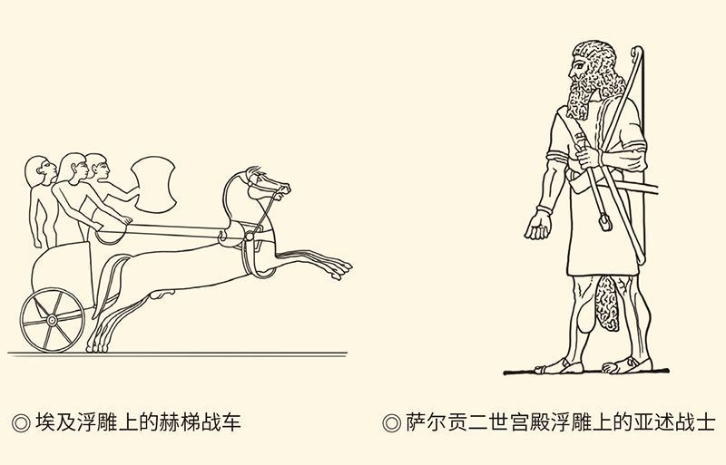

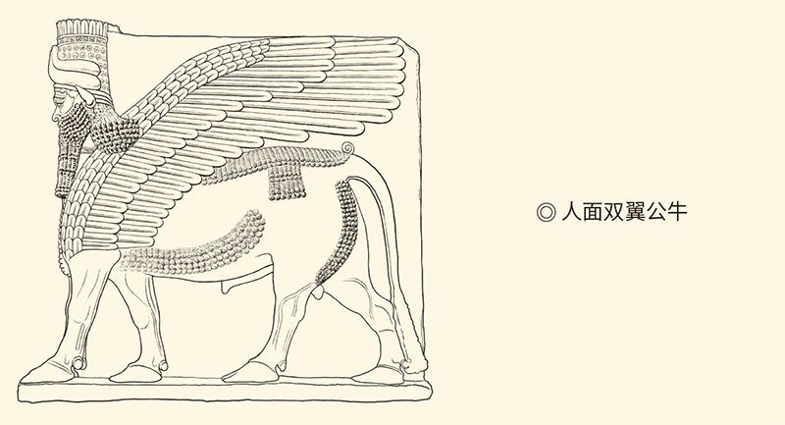

集人头、狮身、牛蹄于一身，身长三到四米，高五米，头戴华美高冠，胸前垂挂长须，两侧各有一翼，五腿直立。

可惜，也跟秦一样，亚述人善于打天下，不善于治天下。他们维持帝国统治的手段除了暴力，就是高压。亚述国王每征服一个地方，往往实行三光政策。如果要带走战败国的人民做奴隶，则会先弄瞎他们的眼睛。

不得人心的暴虐引起了更强烈的反抗，复仇的火焰从成堆的尸体中向上升腾。在无法赶尽杀绝的情况下，为了分化瓦解反抗的力量，帝国实行了强制性移民的政策。比方说，将撒马利亚的以色列人迁到亚述，再把巴比伦、库萨尔、阿瓦、哈马斯和西徐亚的人民迁到撒马利亚。

移民是大规模的。比如公元前713年的豪尔萨巴德城中，便聚集了四百万不同战败国的人民。他们分到小块耕地，可以拥有自己的家室。但，一旦土地被出售或赐予，这些人也得全家归属于新的主人。

亚述的统治者显然认为这一政策是神来之笔。在他们看来，来自不同地区、民族也不同的移民背井离乡，素不相识，举目无亲，又岂能结成反抗联盟？这些无助的人只能听命于帝国，并从最高权力那里获得生存的希望。

除了将被占领区的人民混编起来居住，帝国还把其中的壮劳力和能工巧匠抽调到建筑工地。亚述的建筑无疑是壮丽而辉煌的，比如豪尔萨巴德。按照规划，这座方形要塞边长两公里，王宫则建在被干砖抬高的平台上，每个入口都用琉璃瓦装饰，并由巨大的石像来守卫。

豪尔萨巴德是萨尔贡二世新建的都城，又叫都尔沙鲁金，意思是萨尔贡之城。然而它从公元前717年开始动工，直到公元前705年也没有完全建成。这一年，萨尔贡二世在远征伊朗的途中被杀，豪尔萨巴德也被视为不祥之地。它很快就被人们抛弃，变成一片废墟，并被历史学家称为“萨尔贡的壮丽错误”。

其实亚述帝国又何尝不是壮丽的错误？公元前639年，亚述巴尼拔攻陷埃兰首都苏撒，亚述的版图达到空前绝后：东临伊朗高原，西抵地中海岸，北达高加索，南接尼罗河，成为世界古代史上前所未有的大帝国。

与此同时，亚述巴尼拔也成为当时世界上最大的图书馆馆长。根据他的命令，各地重要的图书和文献（它们被刻在泥板上）被络绎不绝地运往首都尼尼微，且被井井有条地加以管理。图书的内容涉及数学、天文学（含占星术）、地理学、生物学、医学和化学，有的还经过了亚述巴尼拔的亲自修订，有的则被注明是他收集来的。

这，莫非就是他们的文治武功？

可惜，这位博学多才的“万王之王”并没想到，此时的帝国其实已危机四伏，就连统治者内部也矛盾重重。这种矛盾甚至曾经导致多次宫廷政变，连年的征战则耗尽了帝国的力量。更重要的是，没有人能够长期忍受他们的暴政，哪怕国王陛下才高八斗、学富五车。

崩溃来得迅猛异常，而且彻底。公元前612年，迦勒底和米底王国的联军攻破尼尼微，亚述国王萨拉克（辛沙里施昆）不愿成为阶下囚，一把火焚烧了王宫，自己则投身火海，跟中国的殷纣王一模一样。

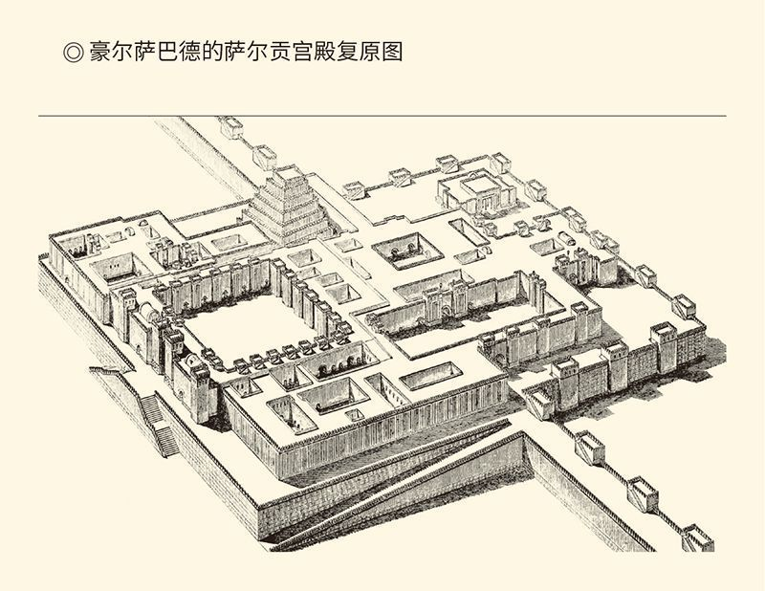

据约翰·亨利·莱特《古代各国历史：寰宇历史图书馆》。

七年后，亚述帝国从历史上永远消失。只有亚述巴尼拔的图书馆，在一千八百四十九年以后重见天日。

亚述帝国的灭亡让西亚人民额手称庆，巴比伦则在迦勒底人的手中得到复兴。这座城市历来被认为是众神居住的圣地，却一次又一次地遭到亚述人的蹂躏。萨尔贡二世的继承人甚至放火烧毁了它，并把灰烬当作纪念品存放在自己的亚述尔神庙中，也赐给那些效忠他的居民。

如此倒行逆施当然不得人心，亚述帝国的灭亡也被认为是罪有应得。然而重建巴比伦城的迦勒底人似乎也没有得到足够的拥戴。新巴比伦国王尼布甲尼撒继位六十七年后，巴比伦打开城门迎来了一位新的君主。他是带着征服世界的野心来的，并将创立一个更大的帝国。

这个人，就是波斯皇帝居鲁士。



## 波斯：仁慈的征服

居鲁士是在公元前538年进入巴比伦的。

这一年，中国的孔子十三岁。

孔夫子当然不会知道波斯，对南征北战也没兴趣，因此绝对想不到居鲁士在巴比伦享受的待遇：铜铸的伊斯塔尔大门向他洞开，他的身上披着从华丽浮雕上反射过来的阳光，脚下则堆满了欢迎群众献出的花环。

没错，居鲁士是以解放者的身份，而非作为侵略者或征服者来到新巴比伦王国的。

没有比这更体面的胜利了。

居鲁士也当之无愧，因为他的作风和政策与亚述人截然相反。他并不对战败者赶尽杀绝，被俘的米底国王获得了一条生路，吕底亚国王则被聘为随身顾问。

这是一种“仁慈的征服”。

征服了巴比伦以后，居鲁士同样表现出他的宽容和大度，以及对被征服者信仰和习俗的尊重。他每天都要到马尔杜克神庙行祭，并让原来的官员们继续各司其职，就像在米底和吕底亚。这就不但赢得了祭司和官员的支持，也保证了国家机器一如既往地正常运行。

居鲁士是高明的。

而且，即便按照孔夫子的观点，这样一种既不滥用权力更不滥杀无辜的政治，也应该算作仁政。

仁政的受惠者之一是犹太人。半个世纪前，弱小而独立的耶路撒冷被新巴比伦国王尼布甲尼撒摧毁，成千上万的犹太人随着他们被刺瞎双眼的国王，被戴上镣铐押往巴比伦为奴，史称“巴比伦之囚”。

波斯人却解放了他们。第二年，居鲁士发布命令，允许这些巴比伦的囚徒回到故乡，并把巴比伦人掠夺来的金银财宝还给他们，以便他们重建祭祀中心。这真是功德无量，以至于犹太人把居鲁士称为“波斯的弥赛亚”。

居鲁士的善举让他威名远扬，他的仁政则让帝国日趋稳定并发展壮大。没有证据证明居鲁士这样做，是汲取了亚述帝国灭亡的教训。但可以肯定，波斯帝国收获的不再是此起彼伏的反抗，而是地方对中央的支持。

继承了这条政治路线的，是大流士。

如果不算篡位的高墨塔，大流士是波斯帝国的第三任皇帝。在他的治下，帝国被分成二三十个行省（请参看本中华史第八卷《汉武的帝国》）。行省的拉丁语provincia原本就有委托的意思。因此，按照罗马人的理解，把一个地方委托给高级主管去治理，这个地方就是行省。

波斯的行省也大体如此，被委托治理的高级主管则是总督。行省总督原则上由波斯贵族担任，下级行政单位则交给当地人，比如爱奥尼亚由希腊人管理，耶路撒冷归犹太人自治。从居鲁士到大流士，皇帝的态度历来就是：地方行政和人民生活，能少管就少管，能不管就不管。

要管的只有两件事：法律和税收。

法律在波斯帝国的政治生活中极为重要。正是靠着法律，大流士保证了政令的统一。做到这一点并不容易。因为生活在帝国广袤大地上的，是许多不同的民族，有着不同的语言文字、生活习惯和宗教信仰。

一统天下，唯有法。

的确，治理如此庞大的帝国，法律比武力成本更低而效率更高。而且，正如他们尽量使用本地官员，波斯皇帝也尽量维持当地法律不变。居鲁士和大流士都不喜欢朝令夕改，因为法律的不变才意味着帝国的永恒。

如此，也才能无为而治，并长治久安。

事实上大流士最为得意的事情，就是一生都在充当法律的保护人。他甚至说，只有依法治国，强者才不会欺负和毁灭弱者。这就不仅是法治，也是德治了。对此，大流士也非常努力。他一再表示要克制自己，不乱发脾气，要做正义的朋友，因为他是一个好的战士。

没错，决战并非一定要在沙场，治国也许是更大的考验。居鲁士和大流士放长线，其实是要钓大鱼。这大鱼除了属邦的效忠，还有源源不断的财富。

这就要靠税收。

税收是帝国重要的经济来源，因此皇帝相当重视。每个行省都有专职的财务官，一律由波斯人担任。他们负责将税收上缴中央，比例大约是年产量的20％。

这个税率并不低，事实上数量也相当可观。除波斯省享有免税特权外，其他行省都要上缴额定的货币税，比如巴比伦省2000塔兰特，小亚细亚四省1750塔兰特。大流士每年从各省收到的税银，大约有400吨之多。而只要30吨税银，便足够帝国军队四个月差十二天的开销。[1]

有钱就能打仗，大流士继续开疆辟土。在他手里，波斯成为地跨亚、非、欧三洲的大帝国，版图远远超过了亚述。首都也变成了四个：苏撒、爱克巴坦那、巴比伦、帕赛波利斯，皇帝和宫廷则四季轮流驻跸于这些都城。

属邦的朝觐和朝贡，被规定在帝国的礼仪之都帕赛波利斯，时间则是每年的春分时节。朝见皇帝陛下的，有埃及贵族、印度王公、行省总督和部落酋长，贡品则有乌檀木、金沙、象牙、雄驹、公羊、骆驼，以及各种奇珍异宝，还有来自巴比伦的年轻宦官。

大流士盛情款待了这些朝贡者，他的御厨则开出了可供一万五千人用餐的国宴。除了美酒佳肴，饭后还有甜点和水果，以及绕梁三日的歌声、通宵达旦的舞蹈。

看着他们开怀痛饮，大流士心满意足。因为这些丰硕成果不仅来自他的武功，更源于其文治，包括他和他前辈发明创造的一整套行政管理体制，也包括他修建的高速公路和地下水渠，以及农业技术的传播和改良。

这是一些值得赞扬的事情：扎哥罗斯的果树在安纳托利亚栽培，伊朗的葡萄在达马斯库斯试种，印度的水稻移植到美索不达米亚，芝麻则被引进到埃及。这些都是在大流士的督促之下完成的，就连他自己也觉得很了不起。

因此，在占领了色雷斯和黑海海峡以后，皇帝陛下胃口大开。他站在伊朗高原华丽的宫殿里极目远望，觉得完全可以为自己的国宴添一盘菜了。

这盘菜的名字，就叫希腊。

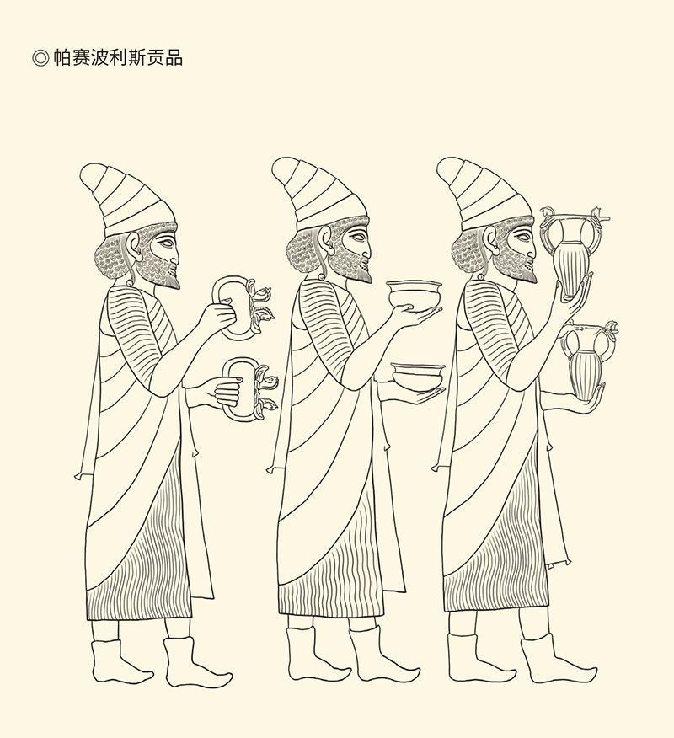

浮雕上为呈送贡品的人，其中的臂环、碗以及两耳细颈酒罐皆为帕提亚人呈给波斯人的贡品。据公元前6世纪到前5世纪左右的帕赛波利斯阿帕达纳浮雕。

[1] 这个数字诸家说法不一，请参看崔连仲主编《世界通史·古代卷》、美国时代生活出版公司《全球通史》。​​​​​​​​​



## 希腊：自由万岁

希波战争爆发时，中国的春秋已近尾声。当时，晋国的赵氏正忙于对付和收拾他们的政敌，谁也不知道遥远的爱琴海岸会有一场战争，更不知道那地方叫马拉松。

马拉松，是关键的一战。[1]

迎战波斯大军的是雅典人，战争的形势则对希腊极为不利。此前，野心勃勃的大流士已经扫荡了几乎一半的希腊语世界，吕底亚、埃及、色雷斯和马其顿也早被收入波斯囊中，雅典和斯巴达却居然毫无戒备。

交战双方力量的对比也相当悬殊。当时，波斯军队有十万之众，而且训练有素；雅典却只有一万步兵，还是临时拼凑的。那么，是应该耐心等待斯巴达的援军，还是毫不犹豫地立即战斗？这真是一个问题。

雅典人选择了战斗。

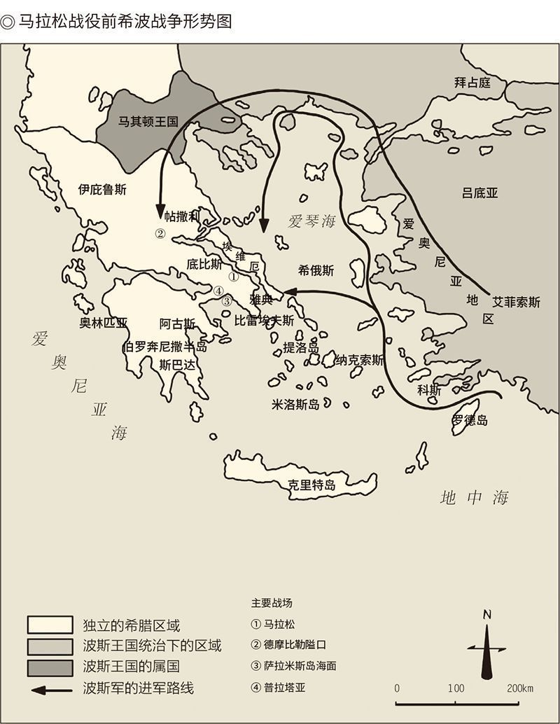

据盐野七生《罗马人的世界》。

一位名叫米尔提达斯（又译米泰雅德）的老兵指挥了这场战争。他让雅典军队列成长方形阵，又故意让中段兵力最弱。结果，杀进阵中的波斯军队遭到了两翼的迎头痛击，惊慌失措之余只能逃回海上的舰船。据希罗多德的记载，此战雅典损失192人，波斯阵亡6400人。

雅典胜利了。

胜利了的雅典人派出了自己的信使。这位了不起的信使一口气跑了整整四十二公里，到达目的地才喊了一句“我们胜利了”就倒地身亡。但他带来的消息却让整个雅典城为之沸腾，欢呼雀跃之声响彻云霄。

从此，人类有了新的体育项目，叫马拉松。

行动迟缓的斯巴达援军是第二天赶到的。他们除了表示歉意，也仔细查看了战场。结论是：波斯人的标枪要短一些，甲胄和盾牌也不如希腊人的坚固。

但，这不是最重要的。

比标枪、甲胄和盾牌更重要的是方阵。这种军阵由十二列步兵密集组成，每列战士都步调一致地并肩前进，他们的盾牌则构成一道密不透风的城墙。而且，前面的战士倒下了，后面的就自动补位，直到全部阵亡。

这真是一台战斗机器。

组成这样的方阵并不容易，它要求阵中的每个战士都有着坚强的意志、坚定的信念和坚韧的毅力。这是需要精神来支持的，包括对城邦无限忠诚，对战友情同手足，把荣誉看得比生命重要，将退却视为奇耻大辱。

雅典人有这些精神，因为他们是自由之子。

的确，雅典是希腊人的杰出代表，希腊则是人类文明的璀璨明珠。没有任何一个古代社会，能像希腊那样强烈地关注个人价值，并对个人创造的未来充满信心。正是这种信心，让他们热情奔放，独立自主，视死如归。

有一个故事很能说明问题。

大约在希波战争之前半个多世纪，吕底亚还没有被波斯皇帝居鲁士灭亡的时候，一位周游世界的希腊哲人来到了这个王国。在参观了王室的宝库后，国王问：先生见多识广，你认为谁是世界上最幸运的人呢？

哲人答：当然是泰卢斯。

谁是泰卢斯？雅典的自由公民。他有几个儿子，个个勇敢善良；也有不少孙子，个个活泼可爱；他自己则在保家卫国的战斗中壮烈牺牲，让人怀念。如此而已。

然而在希腊人看来，这个普普通通的泰卢斯，却比任何君王都要尊贵，也要幸福。因为他是自由的。他坚持的是独立，享受的是平等，堪称幸运。

独立、自由、平等，是希腊人的价值观。

这个价值观的形成，我们在《国家》一书中已经说得很清楚了。不难看出，这与波斯人形成了鲜明对比。波斯帝国的政治虽然堪称仁政，大流士甚至立法规定了劳动者的最长工作时间和最低薪酬，并愿意与民同乐，却无论如何也培养不出希腊人才有的公民意识和自豪感。

制度的优劣，很快就会决出胜负。

公元前479年8月27日，希波战争中最后一次重要的军事行动在普拉提亚爆发。战争前，每名希腊战士都指天发誓：我将战斗到死，因为自由比生命更宝贵。

于是，为自由而战的四万希腊重装兵，毫无畏惧地迎战波斯的十五万大军，后者是由波斯皇帝薛西斯的妹夫马尔多尼乌斯率领的。结果，这位骑在白马上的波斯统帅战败身亡，失去领袖的波斯军队则溃不成军。

与此同时，希腊海军也在隔海相望的米卡尔海角大获全胜，波斯舰队不是葬身鱼腹，便是逃之夭夭。

希腊人的胜利，是价值观的胜利。

这是波斯人自帝国建立以来最惨重的失败。此后，战争仍将继续，波斯却风光不再。心灰意懒的薛西斯退进帕赛波利斯的深宫，在温柔富贵乡里醉生梦死，最后于公元前465年被一伙侍卫官和近卫军谋杀在床上。

这一年，墨子三岁，苏格拉底四岁。

波斯日薄西山，雅典蒸蒸日上。公元前478年，也就是普拉提亚和米卡尔海角之战胜利后一年，雅典人召集爱奥尼亚城邦和爱琴海诸岛组成了提洛同盟。二十多年后，这个同盟又被雅典人改造成了一个海上帝国。

雅典人开始称霸。

称霸是对自由的背叛，雅典则将付出沉重代价。希波战争结束十八年后，伯罗奔尼撒战争开始。这是希腊人的窝里斗，结果则是雅典和斯巴达的两败俱伤。希腊世界的夕阳西下，尽管在那纷飞的战火中，建筑、雕塑、戏剧和哲学依然大放异彩，蔚为壮观。

没错，批判的武器不能代替武器的批判，自己造孽则神仙也救他不活。争权夺利又大打出手的希腊城邦无可挽回地在辉煌中没落，在兴盛中沉沦。他们留下的烂摊子，也只能由自己的学生来收拾。

希腊人的这个学生，就是亚历山大。

[1] 历史学家一般都把公元前492年波斯入侵希腊看作希波战争的开始，但马拉松战役却更具有历史意义。 ​​​​​​​​​



## 亚历山大：世界公民

在历史的记忆中，亚历山大是一位英俊少年，而且永远富有魅力：笔挺的身材，白皙的皮肤，零乱的金发，光洁的下巴。但最迷人的，还是那双盯着世界的眼睛。在那里面，充满了好奇和天真。

谁都没想到，正是这双眼睛让世界变了模样。

只有他的父亲腓力二世看出了这一点。这位改变了马其顿国际地位的国王对儿子说：去找一个能让你大显身手的地方吧，我的孩子！马其顿对你来说实在是太小了。

腓力二世说得并不错。在他之前，没有一个希腊人愿意对这个多山王国正眼相看。这位狡诈而强悍的国王虽然成功地改变了人们的态度，但他很清楚，如果有人天生就是征服者，那么，非亚历山大莫属。

亚历山大也不负厚望。他刚刚继位就披挂上阵，战波斯，征埃及，侵印度，只用了短短七年就把马其顿从王国升格到帝国，其版图西起希腊，南括埃及，北抵中亚，东至印度河流域，跟波斯帝国一样横跨欧、亚、非。

可惜，这个帝国空前短命。

公元前323年，亚历山大死于一只带菌有毒蚊子的叮咬，他那顶多十三岁的帝国也迅速分裂，变成了马其顿-希腊（安提柯）、托勒密（埃及）和塞琉古（叙利亚）三个独立王国，以及一大堆小国，统一的世界分崩离析。

如何评价亚历山大，也就成了一个难题。

狂热的崇拜经久不衰。至少，在罗马人的眼里他永远是英雄。恺撒大帝在埃及向他的陵墓顶礼膜拜，奥古斯都屋大维的指环上刻着他的面容。早期基督徒甚至按照他的形象来描绘耶稣基督：飘垂着金发，不留胡须。

批评之声同样不绝于耳。在批评者们看来，亚历山大暴戾、浮夸、野蛮而独裁，不懂政治也不懂经济，没有创造和建树，甚至没有继承人。他最多只是创造了一个军事奇迹，而这个奇迹则不过是一束焰火。

就连亚历山大的美貌也成了罪名。批评者说，一个三十多岁的人为了留住青春而剃掉胡子，显然是变态的，至少也是虚荣的。如此自恋的人，可以算得上伟大吗？

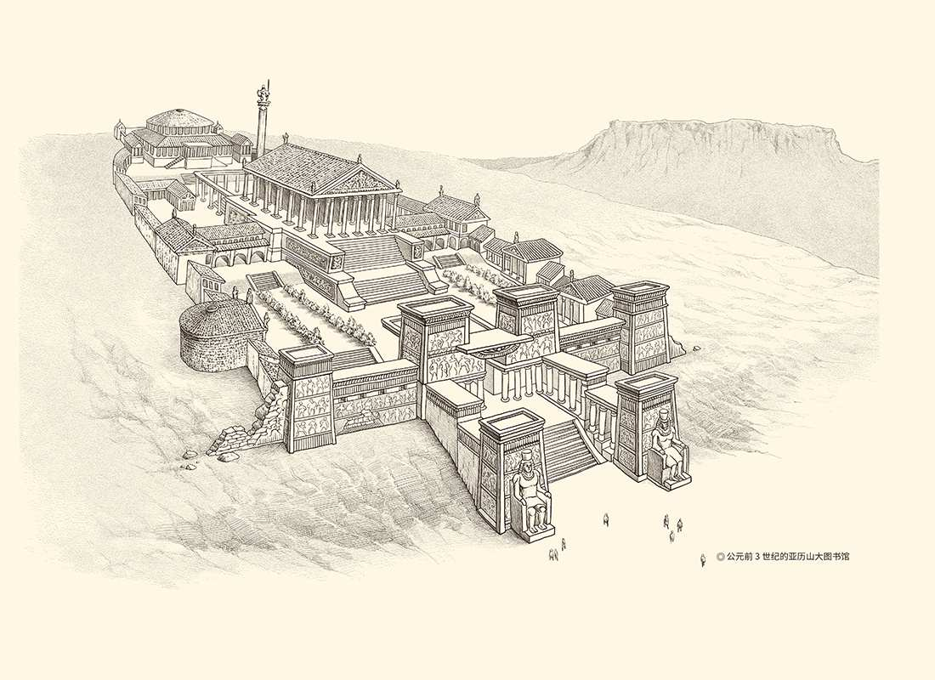

这让人想起了项羽。

二十岁继承王位，三十三岁便去世的亚历山大，跟项羽一样都是少年英雄，他们的一生也几乎都是在鞍马上度过的。他们甚至都有不同程度的暴行，比如亚历山大对底比斯的疯狂烧杀，以及把三万提尔人卖为奴隶。

但，亚历山大在战争中很少进行报复，原则上也禁止军队抢劫。这位年轻的征服者在占领别国时的作风，更像刘邦当年在咸阳，也像居鲁士：尊重当地风俗，敬仰当地神祇，保留当地法律，任用当地官员。

更重要的是，项羽屠城他建城，项羽焚书他读书。

新建城市都叫亚历山大里亚，最有名的则在埃及。这座地处尼罗河三角洲战略要地新城的城址，是亚历山大按照荷马史诗的描述选定的。城中还特地建设了一座大图书馆，欧几里得在那里完成了他的《几何原理》，阿基米德则在那里学习并遍访名师。

也许，这才是亚历山大最重要的遗产。

这并不奇怪，因为亚历山大是亚里士多德的学生，而亚里士多德又恰好是一个希腊化的马其顿人。师生二人都崇尚理性，也都把雅典视为世界文化的中心。于是，亚历山大南征北战时，身后便跟随着地理学家、天文学家、地质学家和气象学家，就像一支科考队。

希腊文化的潜移默化，让亚历山大对知识和知识分子极为尊重。在科林斯，他对前来表示归顺的贵族们不屑一顾，却亲自去拜见戴奥真尼斯；而这位犬儒派的哲学家则一丝不挂地躺着享受日光浴，并不理睬皇帝陛下。

我能为您做点什么吗？亚历山大恭敬地问。

当然可以。戴奥真尼斯回答：你可以靠边站一点，年轻人！别挡住了我的阳光。

随从们都低声笑了。

亚历山大却当真让出了地方。他严肃地说：如果我不是亚历山大，我将成为戴奥真尼斯。

项羽就不会这样，刘邦也不会。

事实上，只有希腊人，以及受过希腊教育的人，才会把学者看得比王侯更尊贵。这是一种政治美德，这种美德将在文艺复兴以后成为西方文明的精神之一，并让西方世界勃然崛起，遥遥领先。

可以再说一个故事。

1788年，也就是《国富论》出版十二年后，职务还是海关关员的亚当·斯密应邀到一位公爵家做客。当他步入客厅时，所有的王公贵族和商界巨子都站立起来，向这位身份卑微的小公务员鞠躬致敬。

亚当·斯密腼腆地说：大人们请坐吧！

已经来到亚当·斯密身边的英国首相皮特却说：哪有老师还站着，学生就先坐下的呢？

一年后，美国宪法生效，法国大革命开始。

这当然是亚历山大不曾想到的，却是他的遗风余韵和无量功德。因为正是他，开启了埃及、西亚、中亚和东地中海地区的希腊化进程，从而把文明带入一个崭新的，更具世界性的新时代。

亚历山大是一位世界公民。

没错，他生在马其顿，死在巴比伦，葬在埃及，却把希腊文明的种子撒向世界。尽管他的帝国并不比他的寿命更长，也尽管希腊化的世界在一个多世纪后会变成碎片。

但，那也是闪光的碎片。

只有一个伟大的民族，才能把这些碎片整合起来，变成一种更加灿烂的文明。这个民族在今后的几个世纪将显示出相当了不起的政治和文化天才，他们建立的帝国和文明也将与中国的大汉双雄并峙，享誉全球。

是的，现在轮到罗马人登场了。

l第二章r 历史

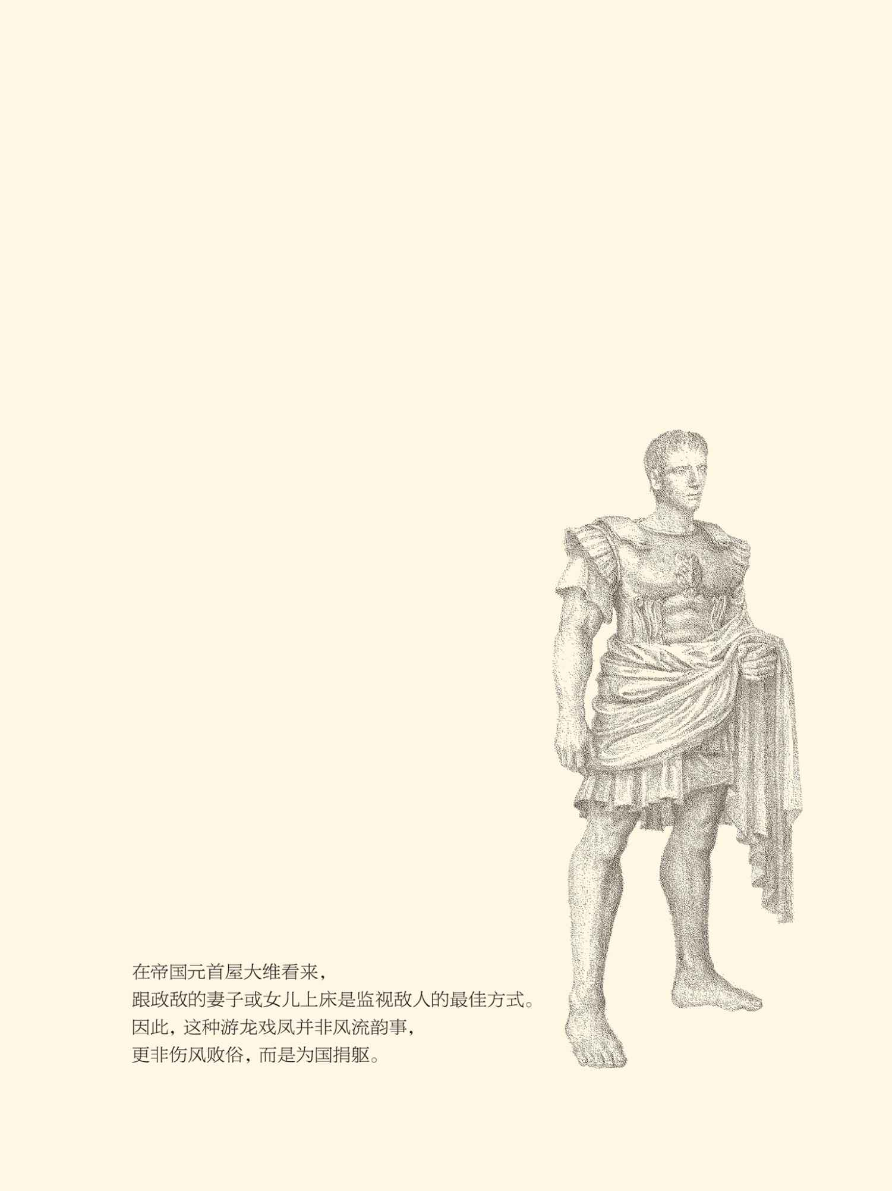



## 初生牛犊

亚平宁半岛像靴子一样伸入地中海，它的名字也叫意大利。意大利（Italia）可能是奥斯坎语Italos的希腊语化形式，意思是牛犊之国。

不过，半岛上真正的初生牛犊，是罗马。

罗马在意大利中部。在这里有一条台伯河，西北岸叫埃特鲁斯坎（又译伊特鲁斯坎、埃特鲁利亚、伊达拉里亚），住着埃特鲁斯坎人；东南岸叫拉丁姆，住着拉丁人。

拉丁人是罗马人的祖先。

罗马的历史是在传说中开始的。根据这个传说，公元前753年4月21日，也就是中国的周平王东迁洛阳以后十七年，一个名叫罗慕路斯的人在帕拉丁山丘上建立了一座城市，并用自己的名字命名为罗马（Roma/Rome）。

这当然并不可靠。

更靠不住的是，罗慕路斯和他的双胞胎兄弟被说成是战神马尔斯的儿子。他们哥俩被叔外祖父抛弃后，一只母狼喂活了他们，后来又被牧羊人夫妇抚养成人。因此，这只警惕而机敏的母狼，便成了罗马城的标志。

罗马人是“狼崽子”。

尽管谁都知道狼崽子的传说只能姑妄听之，罗马人却宁愿相信这是信史。罗马作家李维甚至告诉我们，罗慕路斯在建城时曾经这样对众人说：上天赋予我们使命，总有一天我们罗马将成为世界的首都。

这话当然兑现了，不过是在很久以后。

实际上，从传说中的罗马建城，到罗马共和国的真正诞生，他们有两个半世纪默默无闻，甚至是在埃特鲁斯坎人的统治之下。就连“罗马”这个名字，也可能是埃特鲁斯坎人给他们起的，意思是“河上之城”。

不过，埃特鲁斯坎人虽然使用一种非印欧语，却把字母引进了罗马。这是他们从希腊人那里学来的，而希腊人则是腓尼基人的学生。腓尼基人是世界上第一套拼音字母的发明者，也是印度、阿拉伯、斯拉夫字母的祖师爷。

罗马人从埃特鲁斯坎人那里学到的东西还有：犁，城市排水设施，住宅的前庭结构，拖袈（长袍），以及执政官出行时的排场：十二名扈从每人肩扛一束木棒，当中插着一柄战斧，以此象征国家的权力和权威。

这个仪仗或权杖，就叫法西斯（fasces）。

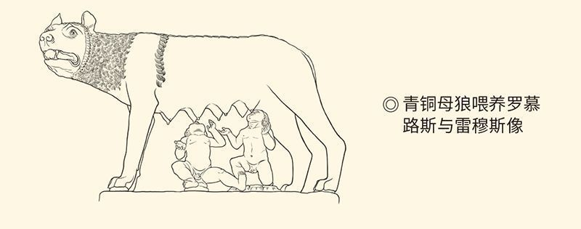

现收藏于意大利卡比托利欧博物馆。

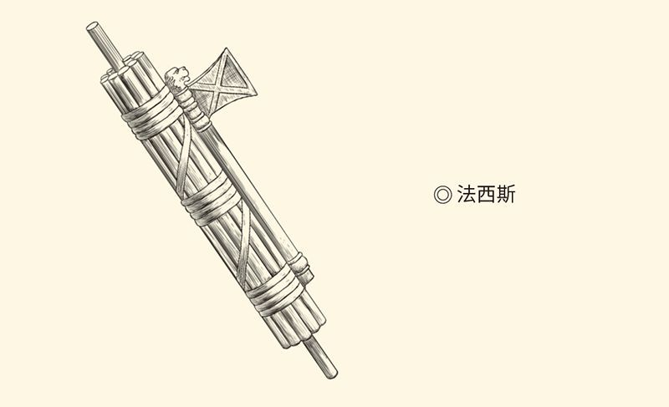

在古罗马法西斯是权力和威信的标志，该形象仍保留于今日美国十美分硬币上，作为权威与集体力量的象征。

但，尽管埃特鲁斯坎人帮他们规划了城市，包括街道布局和卵石铺路，罗马人依然保留了拉丁语，也创建了自己的社会结构和政治组织。这些结构和组织是那样地与众不同，以至于罗马人的文明也只能另辟蹊径。

那就让我们来认识一下。

构成早期罗马社会的是氏族，每十个氏族组成一个胞族，叫库里亚。每十个库里亚组成一个部落，叫特里布。三个特里布（即三十个库里亚）构成罗马城市公社，全体成员则构成罗马人民。

罗马人民（拉丁文为Populus Romanus）是一个极其重要的概念，贯穿了罗马历史的始终。所有执政者都要以人民的名义行使权力。他们的盟国被称为“罗马人民之友”，政治对手则被宣布为“罗马人民的公敌”。

代表罗马人民的是人民大会，也叫库里亚大会，由全体成年男子参加，按照库里亚分组议事。每个库里亚有一票表决权，有权选举执政者，决定战争和判决。

不过，人民大会只是权力机关，决策机关却是元老院。元老院其实就是江湖大佬们的议事机构。选举和立法都是先由元老院拿出方案，再由人民大会表决。

这样的政治制度，我们应该不难理解。

事实上，元老院是罗马真正的权威和灵魂。罗马人在书写他们国家时，通常缩写为SPQR，意思是“元老院和罗马人民”（拉丁文为Senatus Populusque Romanus）。明白这一点，我们才能看懂罗马的政治和历史。

最高执政者则叫勒克斯（Rex），也就是罗马王。不过，罗马王是终身制，而不是世袭制。老王去世后，新王只能由元老院和人民大会选举产生，没什么父死子继和兄终弟及。显然，他更像一个终身制的总统而非国王。

这就是共和国诞生之前的罗马，历史学家把这个时期称为“王政时代”。如果说这也是君主制的话，那么，这种君主制跟中国的君主制是大为不同的。

君主制的中国叫天下。

君主制的罗马叫公社。

天下的治权来自上天。

公社的治权来自人民。

权力来源不同，授权方式也不同。在中华，邦国时代是上天授权天子，天子分封诸侯，诸侯分封大夫；帝国时代，则是上天授权天子，官员代理皇权。结果，封建制的天下分崩离析，郡县制的帝国治乱循环。

王政时代的罗马就不会这样，因为他们理顺了关系。

权力主体：罗马人民。

权力机关：人民大会。

决策机关：元老院。

执行机关：罗马王。

作为君主制，这已经很不错了。至少，权力在理论上属于人民。然而罗马人仍不满意。公元前509年，他们驱逐了最后一个勒克斯，并顺手一刀终结了王政时代。

被驱逐的这个罗马王叫塔克文。他是一个埃特鲁斯坎人，也是一个篡位者和杀人犯。在谋杀了先王塞尔维乌斯以后，他既未经人民大会选举，又未经元老院同意，就自说自话登上了王位，并统治这个国家二十五年之久。

塔克文遭到驱逐，根本原因是公然藐视罗马的政治传统和游戏规则。他从来没有向元老院征求过任何意见，也从不问人民大会是否同意他的决策。当然，没有全副武装的卫兵保护，他也绝不走出宫门一步。

于是，此人有了一个外号：傲慢者塔克文。

傲慢者塔克文在军事和外交方面都堪称天才，在国内却积累了足够的怨恨。他的第三个儿子更是出格，居然在到亲戚家做客时，持剑强奸了年轻貌美的女主人。

受辱的女人用短刀杀死了自己。临终前，她呼吸艰难地要求在场的男人为她复仇。这些男人是闻讯以后匆匆赶来的，其中便包括她的父亲和丈夫，以及丈夫的朋友即罗马共和国的缔造者布鲁图。

烈女的遗体被放置在罗马广场，布鲁图则向围拢过来的市民发表了演说。愤怒的市民一致同意将国王和他的全家驱逐出境。因此，当在外征战的傲慢者塔克文赶回罗马时，他面对的是紧闭的城门。

成功驱逐了国王的布鲁图，在罗马广场上召集了人民大会。他提出了改变政体的建议，并要求全体市民指天发誓：从今往后，任何人都不得登上王位，不得侵犯罗马人民的自由，更不得有个人的专制和独裁。

提议得到了通过。也许，集权的王政体制已经完成了它的历史使命。血气方刚的初生牛犊罗马人认为，他们需要的不再是一位国王，而是自由和法律。

罗马共和国诞生了。

此刻，是中国春秋的鲁定公元年。

但在罗马，却是共和元年。而且，这一制度将延续五百年，比两汉的总和还要长。



## 保卫共和

创建了共和国的布鲁图当选为第一任执政官。

执政官就是原来的罗马王。不同的是，他的任期只有一年（可以多次当选），而且执政官有两个。两位执政官有着相同的权力，每个人都可以否决对方的决策。因此，他们不得不精诚团结，互相协商，谁都不能专横跋扈。

当然，他们也无法滥用权力。

必须把权力关进笼子。这个现代国家反复强调的政治理念，罗马人在两千五百年前就已经明白。

即便如此，当一名执政官，尤其是在共和之初，仍必须像中国的周公一样小心翼翼，战战兢兢。因为人民对这种新制度还不信任，也不知道他们会不会又变成国王，布鲁图和他的新制度都必须接受考验。

考验说来就来。

祸端是一群年轻人惹出的。他们不满于元老院里尽是些老家伙，便密谋推翻共和政体，迎回被逐的塔克文。为此，他们秘密集会，并歃血为盟。

消息泄露后，小伙子们被押上了审判庭。

审判是在人民大会上进行的，被告则包括布鲁图的两个儿子。所有的眼睛都看着执政官，另一位执政官的脸上则流下了眼泪，因为被告当中也有他的亲戚。

看来，这些叛国者是死不了啦！按照规定，两位执政官必须意见一致，否则判决无效。

布鲁图决定实行家法。

没错，在罗马，家长对子女有生杀大权。

布鲁图问儿子：你们为什么不为自己辩护？

两个年轻人一言不发。

布鲁图连问三遍。

他的儿子还是选择沉默。

布鲁图便对卫兵说：现在交给你们了。

刑罚当场执行。两个年轻人被脱去衣服，双手反绑接受鞭打。皮开肉绽之后，又被用斧头砍下了脑袋。所有人都不敢正视这一场面，只有布鲁图镇定自若地看着自己的儿子，直到行刑完毕才离开现场。

另一位执政官坐不住了。最终，他辞去了职务，并主动亡命国外，罗马人也依法不再追究。

布鲁图大义灭亲，是因为他有一种深深的忧虑：共和国树欲静而风不止，塔克文人还在而心不死。得到密谋失败消息的塔克文，也果然卷土重来。最后，在保护共和国的战斗中，布鲁图壮烈牺牲。

现在，要接受考验的是瓦莱里乌斯。

瓦莱里乌斯是在前面那位执政官辞职后补选的，并在反复辟的斗争中与布鲁图并肩作战，然而罗马人却对他产生怀疑并表示不满。因为奏凯归来时，他的战车居然用了四匹白马，他们家的住宅也气势不凡。

罗马人怀疑：这家伙莫非要称王？

瓦莱里乌斯听到舆论，立即拆毁了自己的豪宅，然后在地价便宜的地方盖了一座简朴的房子。任何人都可以在那里自由出入，他们家的大门永远向罗马公民敞开。

这让我们想起了刘邦。

刘邦称帝后，萧何便在长安营建未央宫。对此，刘邦不以为然。他说，天下未定，民不聊生，怎么能大兴土木？萧何却说，正因为天下动乱，才需要建设帝都。更何况，没有壮丽的宫殿，又岂能显示天子的尊严？[1]

显然，这里面没有道德问题，有问题的是制度。

瓦莱里乌斯保卫共和，也正是从制度入手的。他制定了一系列法律。比方说，过去由国王掌管的国库，改由财务官管理；对法务官做出的判决，公民可以向人民大会提起诉讼；如果有人觊觎王位，则剥夺其生命和财产。

这些法律让罗马人一片喝彩，瓦莱里乌斯也被称为“亲民者”，意思是维护公共利益的人。

六年后，鞠躬尽瘁的瓦莱里乌斯与世长辞。由于执政官并无薪水，这位亲民者又早已家财散尽，他的家人连丧葬费都拿不出来。最后，是罗马公民自发捐款，才总算为他举行了葬礼。罗马的女人，则为他服丧一年。

享受这一待遇的，此前还有布鲁图。

布鲁图牺牲了，瓦莱里乌斯也已去世，共和政体却在罗马站住了脚跟，四百多年间无人敢动称王的念头。

罗马人，选定了自己的路。

共和的罗马异军突起。他们征服意大利，称霸地中海，吞并西班牙。公元前241年，也就是楚考烈王率领的六国联军在秦王嬴政的函谷关前不战而走时，罗马已经有了最早的海外行省西西里。两年后，又有了萨丁尼亚及科西嘉。到张骞通西域时，这样的行省有九个。希腊变成了他们的阿卡亚省，迦太基则变成了阿非利加。

地中海的历史，只能由罗马人来书写了。

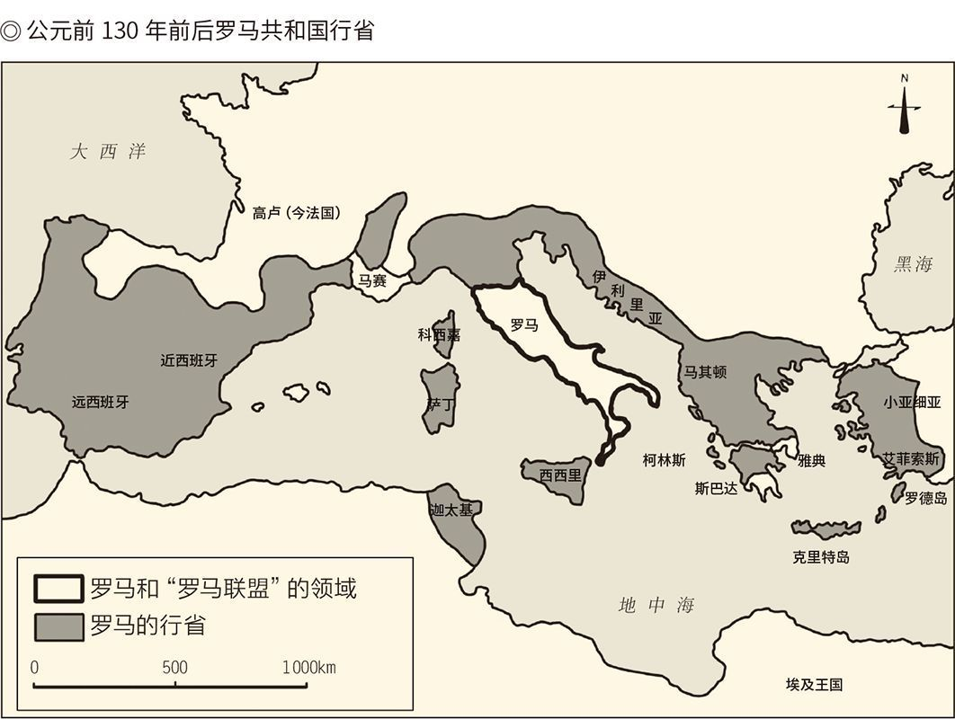

据盐野七生《罗马人的故事》。

在这个时候，罗马人应该想起那些共和国的缔造者和保卫者。他们不是一两个人，也未必都是大人物，甚至可能只是普普通通的士兵，却足以惊天地泣鬼神。

比如穆奇乌斯。

穆奇乌斯是在行刺波塞纳时被俘的。后者是埃特鲁斯坎联邦的一个国王，也是一名骁勇的战将。为了帮助塔克文夺回王位，波塞纳亲自带兵前来攻打罗马。他对穆奇乌斯的行刺怒不可遏，燃起大火准备动用酷刑。

然而穆奇乌斯却毫不畏惧。他拿起一支火把放在了自己的右手心，人肉烧焦的气味让所有人都为之动容。面不改色的穆奇乌斯告诉波塞纳：决心保卫共和的罗马人并不怕死，国王陛下最好有足够的思想准备。

波塞纳放弃了帮助塔克文复辟的想法，再也没人能够动摇罗马人的选择，尽管后来他们自己改变了路线，罗马共和国也最终变成了罗马帝国。然而，正如共和的建立并非一人之功，走向帝制也不但有一个漫长的过程，而且有一大群人在推波助澜。

但恺撒，则无论如何要算一个。

[1] 见《史记·高祖本纪》。 ​​​​​​​​​



## 被杀的岂止是恺撒

公元前45年，盖约·朱里亚·恺撒有了一大堆官衔和头衔：任期五年的执政官，终身保民官，终身独裁官，大元帅，大教长。此外还有一个尊号：祖国之父。

这是前所未有的。因此有学者认为，共和政体在这时其实已经死去，只不过还需要一段埋葬的时间。

其实恺撒的大权独揽，并非罗马人从共和迈向帝制的第一步。第一步是苏拉迈出的，头衔是无任期独裁官。这个头衔非常重要，正如王莽篡汉必须先当大司马。

那么，什么是独裁官？

跟西汉的大司马一样，罗马的独裁官也是在原来的制度之外发明出来的。只不过，汉武帝发明大司马是要向宰相夺权，而罗马人发明独裁官却是为了授权。

事情得从执政官说起。

前面说过，罗马共和国的执政官是两个人。这当然是为了防止权力的滥用和王政的复辟，但在实际操作中却问题多多，尤其是在战争年代。战争，必须令行禁止，独断专行，两个人权力相当可怎么指挥呢？

早期的办法，是一个执政官带兵出击，另一个留守家中；或者一个指挥骑兵，一个指挥步兵。最可笑的是按日轮流指挥，结果当然一塌糊涂。

于是，独裁官产生了。

按照规定，当国家处于紧急状态时，元老院有权任命独裁官。除了无权改变政体，独裁官享有绝对的权力。在他行使这一特权期间，执政官和其他高级长官都必须停止活动，或者听命于独裁官，所以叫独裁。

当然，既然叫独裁官，那就只有一个人。

为此，罗马人规定，独裁官可以有二十四个肩扛法西斯的刀斧手做开路先锋。这是执政官的两倍。意思也很清楚：集两个执政官的权力于一人。

不难看出，这样的独裁官很容易就会变成国王。然而要保住一个政体，有时就得做出有违这种政体理念的事情，只不过必须小心翼翼，并加以限制。

因此，独裁官的任期只有六个月。

这样看，苏拉成为无任期独裁官意味着什么，也就不言而喻。虽然三年后他就辞去职务隐居乡下，但千里之堤溃于蚁穴，苏拉破了例，势必后继有人。

现在轮到恺撒。

恺撒是亚历山大的崇拜者，业绩和魅力却丝毫都不逊于亚历山大。几乎所有人都同意，他是目光敏锐的政治家，战无不胜的军事家，口才一流的演说家，才华横溢的文学家。孟德斯鸠曾经这样评价恺撒：无论率领哪支军队，他都是胜利者；无论生在哪个国家，他都是领导者。

当然，恺撒也有毛病。

他虚荣。为了掩盖秃顶，会长年戴一顶桂冠。他好色。他的生活放荡不羁，一生中有许多女人。他骄傲。他在公元前47年前往小亚细亚平叛时，写给元老院的捷报居然只有单数第一人称的三个拉丁文词语：veni，vidi，vici，意思是：我到了，我见了，我胜了。

然而，尽管恺撒备受争议，有两点却毋庸置疑：他不是伪君子，也不是胆小鬼。公元前49年1月1日，被政敌庞培操控的元老院下令收回他的兵权，继而又宣布他为人民公敌，恺撒却在十天后就到了卢比孔河。

这是山南高卢行省与罗马本土的界河。身为行省总督的恺撒一旦过河，依法就要被视为造反。

决定命运的时刻到了。

恺撒义无反顾地下令渡河。他对战士们说：骰子已经掷下去了，向诸神等待的地方前进吧！

结果，恺撒长驱直入进了罗马。反对派首领庞培则是先逃到希腊，后逃到埃及，最后在埃及被托勒密十三世杀死。庞培的头颅送到亚历山大港时，恺撒哭了。

庞培被杀，是在公元前48年9月28日。三年多以后，即公元前44年3月15日，恺撒也被杀死在元老院庞培的立像下，距离他五十八岁生日只差四个月。

谋杀恺撒的，是所谓共和派。

共和派并非没有道理，事实上恺撒已经成为帝王。除了前面说过的那些头衔，他还拥有众多特权。他甚至开创了一个先例：在货币上刻印自己的侧面头像。虽然仅仅出现在银币上，但已经足以让人心生警惕。

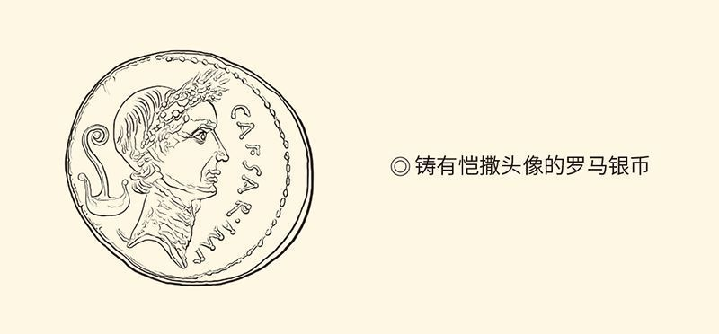

该银币铸于公元前35年，直径30毫米。

更让共和派担心的是，恺撒还要远征帕提亚（也就是拦住了班超使者甘英一行的国家）。以恺撒之英勇善战，胜利几乎是必然的。那时，恐怕谁都挡不住他称帝。元老院甚至会以推举他为王的方式，来预祝他的凯旋。

何况恺撒本人虽然拒绝王者称号和冠冕，却并不讳言对共和制度的不满。毕竟，拥有十八个行省的罗马实际上已是帝国，旧的制度岂能适应！

因此，恺撒总有一天会跨过另一条卢比孔河，即从共和走向帝制。这是当时许多人的共识。

也因此，要保卫共和，就必须刺杀恺撒。

刺杀是在元老院会议开始之前进行的。十四个共和派议员一拥而上，手持短剑刺向恺撒，寡不敌众的恺撒则倒在了血泊中。为了死得有尊严，他用披风裹住了全身。

恺撒死了，共和保住了吗？

没有。

让共和派意想不到的是，当他们高呼“暴君死了”、“我们自由了”等口号走上街头时，没有得到市民们的任何反应。相反，当恺撒的遗体火化时，市民们却用熊熊燃烧的火焰点燃了手中的火把，潮水般涌向刺杀者的宅邸。

保卫共和的英雄，居然成了过街老鼠。

历史的进程更具戏剧性。

公元前43年11月28日，刺杀集团的要犯名单被当局公布。他们的精神领袖西塞罗虽然没有直接参加行刺，也在12月7日被杀。这位罗马一流评论家的脑袋和手都被砍下来在广场上示众，舌头上还钉了钉子。

公元前42年1月1日，元老院通过决议，将亡故的恺撒尊为神。这是继开国之君罗慕路斯之后，第二位成为神族一员的罗马领导人。

公元前27年1月16日，恺撒的养子屋大维被元老院授予“奥古斯都”称号，意思是至圣至尊。此前，他已经被称为“普林斯”，意思是元首、第一公民、首席元老。而且，他一直连选连任执政官，也是终身保民官，还是大元帅和凯旋将军，并在公元前12年担任了大祭司长。

罗马第一个皇帝诞生了，虽然名义上不叫皇帝。

共和国就这样变成了帝国。那些保卫共和的人在谋杀恺撒的同时，也杀死了这个政体。

早知如此，何必当初？

不能肯定这就是恺撒的遗愿，但屋大维确实是恺撒生前指定的继承人。这是元老院和许多人都没想到的，不少人之前连屋大维的名字都没听说过。

因此，他们的问题也是我们的问题：

为什么是屋大维？



## 屋大维上位

年方十八的屋大维是在恺撒被刺一个月后匆匆赶回罗马的。其实就连他自己，事先也不知道恺撒会把他收为养子，并让他继承姓氏。屋大维被这种信任深深感动了。他决心继承恺撒的遗志，完成养父未竟的事业。

这个事业，就是“罗马统治下的和平”。

可以说，这才是屋大维一生最大的功绩，建立帝制倒是其次，甚至只是手段。只不过，要实现这一目标，先得大权在握，起码得站稳脚跟。

这并不容易。要知道，罗马人历来看重门第，也认为国家领导人应该功勋卓著，老成持重。然而屋大维却出身寒门且并无战功，年纪轻轻又体弱多病，就连身高也只有一米七，凭什么成为恺撒大帝的接班人？

小伙子，你做得到吗？

屋大维偏偏就做到了。公元前43年8月，也就是恺撒被刺一年多以后，屋大维在罗马人民大会以压倒多数的优势当选为执政官。这时，他距离担任执政官的法定年龄（二十一岁）其实还差两年。

十三年后，步入而立之年的屋大维，更是没有争议地成为罗马的独裁者。他的政敌都退出了历史舞台，且身败名裂；他的事业却开始起步，且如日中天。

那么，他是怎样做到的？

有两个人帮了他的忙，尽管其动机恰恰相反。

这两个人，就是安东尼和西塞罗。

西塞罗是罗马一流的智者，也是刺杀恺撒之共和派的精神领袖。安东尼则是恺撒的副手和战友，也是与恺撒同时的另一位执政官。因此，当安东尼得知恺撒事先写好的遗嘱居然指定屋大维做继承人时，全身都凉透了。

自以为老谋深算的西塞罗却认为有机可乘。在他看来，如果让安东尼得逞，恺撒就白杀了。相反，屋大维则可以争取和利用。因为屋大维对西塞罗极尽晚辈之礼，不但大写充满敬爱之情的书信，还称西塞罗为“仲父”。

于是西塞罗决定改变阻挠屋大维的方针，力挺屋大维上位。但他哪里知道，屋大维的隐忍功夫和心狠手辣，绝不亚于中国的司马懿。他刚刚当选执政官，就正式启用“恺撒·屋大维”的称号，并宣布刺杀恺撒的都是罪人。

西塞罗也只好献出自己的头颅。

与屋大维联手消灭了西塞罗一派的安东尼，则开始犯另一个错误。他抛弃了自己的妻子、屋大维的姐姐屋大维娅，与埃及女王克娄巴特拉结婚，并将自己治下的领土赐给克娄巴特拉的儿子，还立下遗嘱要葬在埃及。

这些都极大地伤害了罗马人民的感情，屋大维却把安东尼的错误统统变成了自己的资本。更高明的是，他告诉元老院和罗马人民，真正的罪魁祸首是那个埃及女人，因此只有国与国之间的战争才能洗刷罗马的耻辱。

安东尼的名字，则始终只字不提。

个人恩怨变成了国家利益和民族荣誉，罗马城里喊杀之声不绝于耳，屋大维成功地发动了战争。

战争的结果众所周知，安东尼和克娄巴特拉双双兵败自杀，罗马则为屋大维举行了盛大的凯旋仪式。战争期间一直敞开的战神神殿大门关闭了，和平女神降临人间。

屋大维也信守承诺，开始缔造和平。

胜利后，屋大维赦免了所有的安东尼余党。安东尼和克娄帕特拉生下的双胞胎，则交给屋大维娅抚养。被处死的只有一个人，即恺撒和克娄巴特拉的私生子。

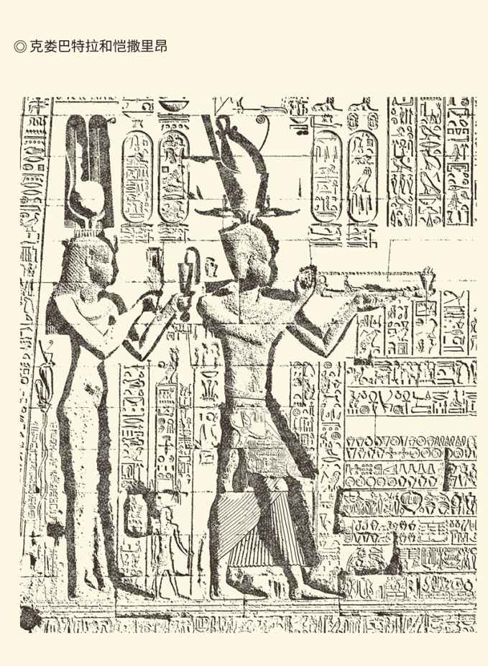

据埃及丹德拉神庙上的浮雕。现存的神庙遗址可以追溯到公元前三百多年，总面积约40000平方米。其中刻有克娄巴特拉及恺撒之子恺撒里昂的浮雕最为著名，展示了托勒密王朝埃及的艺术特色。

这都是合理的，至少讲得通：宽容是恺撒一贯提倡的精神，屋大维娅是安东尼的原配和罗马妻子，那个私生子则又为恺撒的遗嘱所不承认，尽管屋大维杀他的真实动机是绝不允许世界上有另一个恺撒的继承人。

然而屋大维的过人之处，就在于无论他要做什么，也无论他为了什么，都总能师出有名。包括他跟政敌的妻子或女儿上床，据说也是为了监视敌人。因此这种游龙戏凤并非风流韵事，更非伤风败俗，而是为国捐躯。

这种手段，是恺撒绝不可能有的。

唯其如此，从弱冠少年变成帝国元首，屋大维才做得不动声色，天衣无缝，滴水不漏。

政改也一样。

屋大维首先做了两件事：削减军备和普查人口。第一件事让人民享受到和平的幸福，第二件事让他们感受到国家的富强，但同时也把一个问题摆在了公众的面前：我们的共和国如此幅员辽阔、人口众多，又不能再依靠武力和发动战争，那又如何保证“罗马统治下的和平”呢？

也只能中央集权，变共和为帝制。

这就必须削弱元老院。于是屋大维又做了两件事：议会裁员和信息公开。第一件事经过一系列的软硬兼施算是搞掂，第二件事则居然让议员们兴高采烈。

诀窍，在方式。

实际上在恺撒时代，信息就是公开的。元老院的会议记录，第二天就会张贴在罗马广场的一面墙上。屋大维却把这个惯例取消了。议员们的发言不再会变成市民们茶余饭后的谈资，这当然让他们感到满意。

然而屋大维只是把原来张贴出去的“元老院纪事”改放在了图书馆，任何人都可以随时阅览。有关国家政策和人事变动，则通过《每日纪闻》向罗马公民公布。也就是说，屋大维其实办了一个官方网站，或一份报纸。

元老院还是没法暗箱操作。

当然，他们也无法通过掌握国家机密来强化权威。

对于这个提案，没人敢投反对票，因为屋大维的理由很正当：共和国的公民拥有对国家事务的知情权。

元老院只能接受。谁也不曾想到，这个像亚历山大一样喜欢以青春形象示人的美少年，竟会利用民权，并以民主的方式来实现独裁。想当初，真是小看了他。

更让人想不到的事情发生了。

公元前27年1月13日，屋大维在座无虚席的元老院发表演讲：我宣布，集中在我身上的一切权力，今天都还给你们。所有的武器、权力和行省，包括政治、军事和外交的决定权，都属于元老院和罗马人民！

屋大维要恢复共和？

所有人都不敢相信自己的耳朵。

片刻死一般的沉寂之后，是雷鸣般的掌声。屋大维也得到了回报，元老院一致同意授予他“奥古斯都”的称号。而且，从宣布恢复共和，到成为奥古斯都，只有三天。

奥古斯都，其实就是皇帝。

皇帝陛下在“共和万岁”的欢呼声中加冕登基，这可是只有屋大维才能演出的大戏。的确，他不是天才，不像苏拉那样神采飞扬大放异彩，不像恺撒那样不可一世痛快淋漓，但他让罗马退出战场，帝国走向巅峰，世界实现和平。作为凡人，他完成了就连天才也做不到的事情。

公元前2年，也就是王莽称帝六年前，屋大维被元老院授予国父称号。这是罗慕路斯和恺撒之后，第三位被称作“祖国之父”的人。他的声望达到了顶点。

十六年后，奥古斯都屋大维在临终之前问了最后一个问题：我的戏演得好吗？

那还用问？简直精彩绝伦。



## 各奔东西

罗马的历史似乎注定充满悖谬：共和政体被保卫共和的人杀死，帝国制度由恢复共和的人建立，神话般的人物死于非命，平凡的人却创造了不平凡的业绩。正是这些看起来的不可思议，让他们的故事充满张力。

屋大维之后的罗马，自然也不会缺少戏剧性。

大体上说，屋大维的继承者大多结局不佳。处死了耶稣的提比略被近卫军杀死，继位者卡里古拉也一样，接下来的克劳狄则被自己的第四任妻子毒杀。继承皇位的，是这个女人与前夫所生之子尼禄。

尼禄可是暴君的代名词，他甚至把他那个飞扬跋扈的母亲也谋杀了。终于，弄得天怒人怨的尼禄被元老院宣布为人民公敌，在逃亡途中自杀身亡。

之后有四个人执掌权杖，其中有两个被杀，一个自杀，幸存的那个拼命收税，连墓地的厕所都不放过。此人的儿子则是个虐待狂，让罗马处于一片恐怖之中，最后被仆人杀死，元老院则趁机宣布他为人民公敌。

这就是奥古斯都屋大维的身后。

是的，他没有播下龙种，却收获了跳蚤。

此后的故事跌宕起伏。

就在那个虐待狂被仆人杀死之后，罗马出乎意料地柳暗花明，一百年间居然接连出了五个不错的皇帝，史称五贤君。他们把帝国的版图扩张到顶点，建立起当时世界上最大的文明圈。其中第三位皇帝哈德良甚至创造了一个奇迹：让罗马更多地是受到尊重而不是令人恐惧。

恺撒和屋大维的理想——把罗马变成世界的首都，缔造罗马统治下的和平，都得到了实现。至少有一点名不虚传也毋庸置疑，那就是：条条大路通罗马。

这，也是中国圣贤们的理想吧？

然而这一百年间的东汉帝国却是日薄西山。外戚和宦官轮流专政，豪门和女主夺利争权，很有几个皇帝不得善终。最后，汉帝国被一个名叫董卓的军阀实际上灭亡，虽然靠着曹操仍维持了王朝的名义二三十年。[1]

当然，董卓也不得好死。

董卓是被自己的部将吕布杀死的。也就在这一年（192），五贤君之后的罗马皇帝康茂德被谋害，凶手是他的情妇、侍卫和摔跤教练，起因不明。

看来，罗马的兴盛和东汉的国运都到了尽头。[2]

康茂德被谋杀后，近卫军在六个月内就拥立了两个皇帝，后一个的皇位还是拍卖的。结果，这两个皇帝又都死在了近卫军的刀下，最后夺得皇位的是塞维鲁。

塞维鲁是军人出身，而且是作为军团司令和行省总督杀回罗马的，当然知道枪杆子的重要性。临终前他这样嘱咐儿子：让士兵发财，其他人的死活可以不管。

可惜，他的儿子继位后，还是被近卫军所杀。以后的两个皇帝，也都死在士兵手上。公元238年一年内，元老院推出四个皇帝，全被士兵杀掉。之后十五年，竟换了十个皇帝。最后，军团和行省纷纷拥立自己的皇帝，乱成一团。

罗马帝国风雨飘摇。

并非没有人给帝国注射强心针，奥勒良就是。这位英勇善战的皇帝东征西讨，在短短五年内重新一统江山，以至于满怀感激的元老院授予他“世界秩序恢复者”的称号。然而不到一年，他也被心怀不满的士兵杀掉了。

3世纪的罗马，真是多灾多难。

那么，帝国还有救吗？

也许有，只不过得改革。

改革者叫戴克里先，他是在中国的西晋灭亡东吴四年后成为罗马皇帝的。从他开始，屋大维创立的元首称号（普林斯），正式改为君主（多米那斯）。也就是说，屋大维实行的是元首制，戴克里先实行的是君主制。以此为界，罗马帝国也被分为前期和后期。

戴克里先是一位奇怪的皇帝。他确立了君主制，却又把帝国分为四个部分，由四位统治者治理。其中两个是正职，称奥古斯都；另外两个是副职，称恺撒。

这种制度，叫四帝共治。

四帝共治的目的，首先是为了国家安全。四位正副皇帝分到的也不是领土，只是保家卫国的责任区。这与其说是戴克里先觉得一个人承担责任太累，不如说帝国已经脆弱到独木难支，必须有更多的人来同舟共济。

制度改革的第二个目的，是政权的稳固。一国四帝分居四个首都，总不至于在同一时间内，都像前面那些皇帝一样被近卫军杀了吧？就算杀了一个，还有三个。

第三个目的则是权力的和平交接。要知道，在罗马帝国的话语体系中，奥古斯都历来代表皇帝，恺撒则有皇储的意思。因此，按照戴克里先的设想，一个奥古斯都（正帝）去职，就会有一个恺撒（副帝）补位，秩序井然。

何况所有的恺撒（副帝）都是奥古斯都（正帝）挑选和指定的，更何况戴克里先还规定副帝必须娶正帝的女儿为妻。儿子不能挑选，女婿和副帝却可以，这就比可能出现尼禄和康茂德的父死子继要让人放心得多。

稳妥吗？稳妥。

至少在戴克里先看来，是如此。

于是，这位改革皇帝在登基二十年后宣布退位，并把另一个正帝也拖下了水。这事如果发生在中国，是要被儒家称颂为“禅让”的。在罗马，也要算高风亮节。

可惜这时的罗马早已没有道德可言。官场上的唯利是图，政治上的腐化堕落，统治集团内部的争权夺利和勾心斗角，即使苏拉和恺撒复生也无法整肃。比如西塞罗在担任总督时就大发横财，却毫无愧色地以君子自居。

当皇帝，可比当总督更有诱惑。

因此，戴克里先在自己的有生之年，就看到了他最不愿意看到的事情：为了争夺皇位而重开内战。最后，皇帝又变成了一个人。当然，是在消灭了所有对手之后。

这个人，就是君士坦丁。

君士坦丁成为罗马皇帝后做了两件事情：一是发布《米兰敕令》，承认基督教在罗马的合法地位；二是把帝国的首都迁到了东方的拜占庭，并改名为君士坦丁堡。

这两件事，就像中国的黄河改道一样，彻底改变了罗马今后的走向。君士坦丁迁都六十二年（392）后，基督教成为罗马帝国的国教。又三年后，罗马帝国分裂，首都在罗马的叫西罗马帝国，首都在君士坦丁堡的叫东罗马帝国。

此后二十五年，中国的东晋灭亡，南朝开始。

半个世纪后，西罗马帝国亡。

罗马的兴亡留下了一大堆问题。比方说，他们为什么能坚持共和制度五百年之久？为什么又不可逆转地走向帝制？为什么成为帝国以后就动乱不止？为什么动乱不止却不崩溃？为什么最后会分裂为东西两半？

同样的问题也可以问大汉：为什么四百年的历史会一刀两断？为什么后来又死而复生？为什么复生之后又终有一亡？为什么汉亡之后是长达三百六十九年的动乱和分裂？

这些都是我们关心的问题。也许，我们回答不了，或者无法给出标准答案。但有一点可以肯定，那就是必须到制度和文化那里找原因。

[1] 罗马帝国的这个黄金时代是公元96年到192年，正值中国东汉的和帝到献帝期间。​​​​​​​​​

[2] 此后一百年，罗马帝国危机爆发，农业衰落，市场萧条，政治混乱，外族入侵，史称“3世纪危机”。​​​​​​​​​

l第三章r 制度

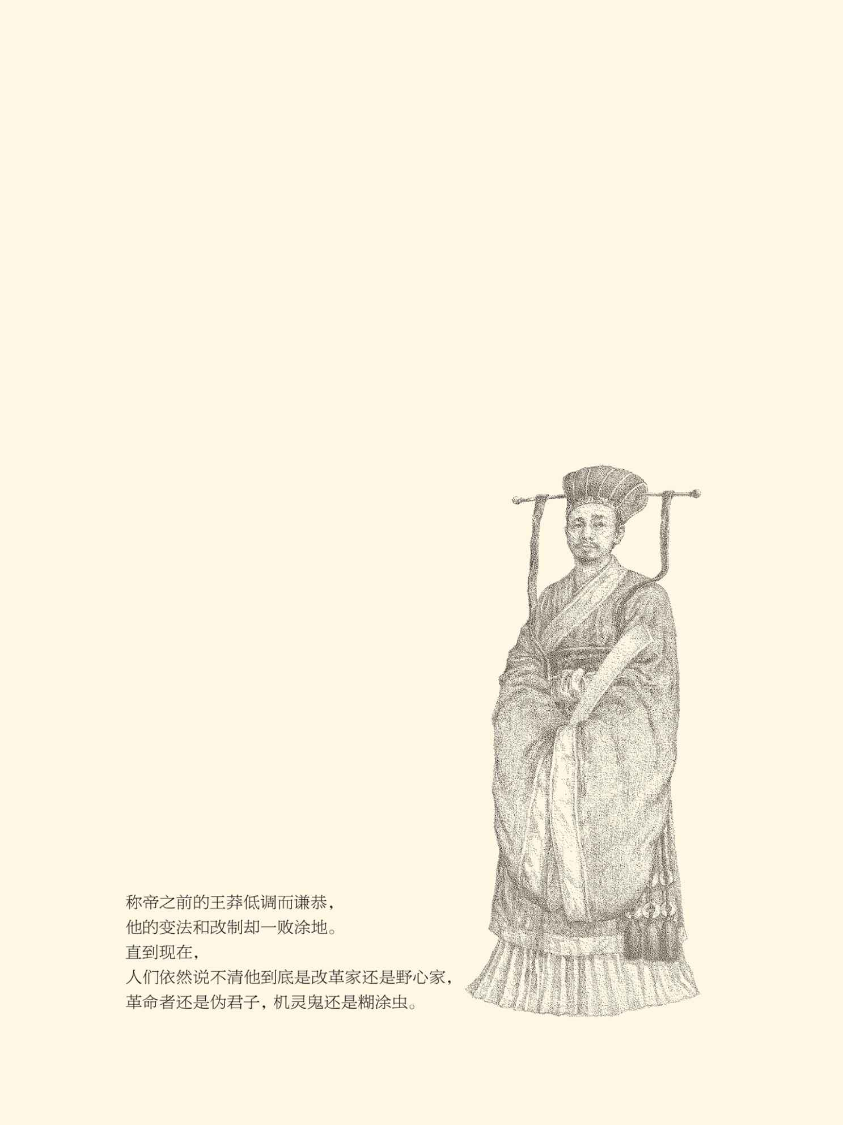



## 王莽失败

屋大维成为奥古斯都三十四年后，王莽称帝。[1]

称帝之前的王莽低调而谦恭，尽管他们家可能是皇室之外最显贵的一族。没错，王莽的姑妈王政君是汉元帝的皇后，汉成帝的生母。从成帝时期开始，王家共有九个人封侯，五个人做大司马，堪称炙手可热。

然而王莽却完全没有皇亲国戚的飞扬跋扈、纨绔子弟的声色犬马、豪门大族的仗势欺人。他是一个书生，一个知识分子，甚至一个学问家。他的许多时光是在读书中度过的，学问之好则连政敌们也不否认。

与精神的充实相反，王莽的物质生活极其俭朴。他在王家子弟中鹤立鸡群地安贫乐道，他的妻子甚至因为着装过于简单，而被来访的客人误认为是女佣。

节俭的王莽对老母和寡嫂极尽孝道，对朋友和宾客慷慨大方。皇帝的赏赐都被他分给部下，兄长的遗孤则送去上学，而且在恭恭敬敬拜访这孩子老师的同时，也没忘记给每个同学一份礼物。他甚至因为某人没有儿子，而为这位朋友物色了一个据说宜男的女孩。

结果，自然是“宗族称孝，师友归仁”。

还有一件事情也让他获得广泛好评。他的二儿子王获杀了一个家奴，王莽不但没有包庇，反倒责令其自杀，为这个冤死的奴隶偿命。这在王朝时代，也不容易。

这样的王莽，堪称谦谦君子、道德楷模。

当然，所有这些好评都是在他称帝之前。或者更准确地说，都在他失败之前。当他和他的新王朝被反叛者一刀杀死后，前面说的这些善行便都被解释为做秀，即在公众和他人面前刻意和虚伪地树立形象。

失去了皇冠的王莽只能戴上另一顶草帽：伪君子。

王莽虚伪吗？

看起来是。

我们知道，王莽的皇位，是从一个九岁小孩的手上夺取的，这就已经让人于心不忍。然而王莽还要拉着小皇帝的手痛哭流涕地说：当年周公摄政，最终还政成王。我迫于皇天威命，竟不能如愿以偿，悲哀呀！

这在许多人看来，就是鳄鱼的眼泪，假惺惺了。

谴责并非没有道理，事情也并不复杂。只要把王莽的故事梳理一遍，就多少能够发现点什么。

王莽是在汉哀帝驾崩后真正开始执政的。此时，从王政君的哥哥王凤以“大司马大将军领尚书事”的名义辅政算起，王家已经积累了三十年的权势。于是，王莽和太皇太后王政君让一个九岁的孩子继承皇位，是为汉平帝。

众望所寄的王莽也重新担任大司马。此前，他被汉哀帝及其外戚排斥，曾经一度失去了这个职位。

一年后，王莽加封为安汉公。

三年后，又加“宰衡”称号。

到第五年，十四岁的汉平帝突然神秘地死去，民间传说是王莽毒杀的。这其实未必可靠。靠得住的，是他又立了一个两岁的孩子当皇帝，史称孺子婴。

王莽自己，则成为“假皇帝”，又称“摄皇帝”。

此事的直接起因，据说是在武功县的一口井里发现了一块白石头，上圆下方，象征着天圆地方。而且石头上还有一行红字：告安汉公莽为皇帝。

太皇太后王政君倒是不信这一套。不过，当王莽的党羽告诉她这只是要让王莽当假皇帝，王莽自己也信誓旦旦表示只做周公时，老太太心软了。

此后，神迹和符瑞不断出现。公元8年11月的某个黄昏，一位穿黄衣服的人出现在高皇帝刘邦的庙中。他留下了一个铜盒，里面的图文明确表示王莽该当真皇帝。

王莽决定服从天意，做真天子。

现在看来，这无论如何都是一场戏，而且比屋大维的演出差得多。但问题在于，我们又怎么知道，王莽起初就一定不是想学周公呢？又有谁能证明，他对于天命所归和神秘预兆，就一定不当真呢？

何况民意似乎也看好王莽，他当宰衡那年，上书拥戴的吏民据说竟有四十八万七千多人次，这在当时可是天文数字。

然而王莽失败以后，这些人又到哪里去了？似乎一夜之间全都变成了另一副嘴脸。

成王败寇。在道德评价和舆论领域，也难免。

不过，王莽毕竟背叛了只做周公的誓言，这让他永远摆脱不了作伪的嫌疑。问题是作伪者必有所图，否则完全犯不着。那么，王莽图的又是什么？

实现政治理想。

王莽称帝之后，改革全面展开。他愤怒声讨过去几十年的不公平，下令大地主将超过法定数量的田产分给农民，禁止土地和奴婢的买卖，稳定物价并提供低息贷款，削减官员的薪水，降低王侯的规格，实行盐、铁、酒类和铸铜的国营。他自己也以身作则，减少了宫廷的开支。

这就是王莽的变法和改制。毫无疑问，他的动机应该是良善的，难怪有人称他为“最早的社会主义者”。

然而结果怎么样呢？

一败涂地。

失败是必然的，因为根本就不切实际。且不说他得罪了多少既得利益者，也不说许多理想其实不过是幻想，单是货币改革就导致了经济混乱。王莽废除了通行已久的五铢钱，改为金、银、龟、贝、泉、布等货币，币种多达二十八个。结果农商俱损，经济萧条，民怨沸腾。

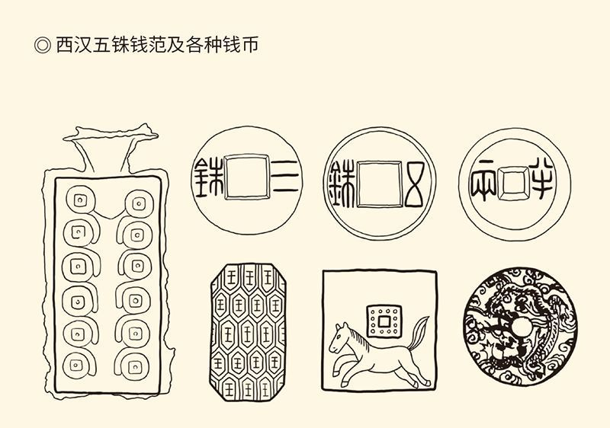

据翦伯赞《秦汉史》。

老天爷也不帮他的忙，自然灾害频频发生。走投无路的农民揭竿而起，不甘失败的旧族趁火打劫。两股力量加在一起，王莽就被送上了断头台。

一个情商和智商看起来都很高的人，居然会犯如此低级的错误，做如此荒唐的事情，实在令人费解。因此直到现在，人们依然说不清他到底是改革家还是野心家，革命者还是伪君子，机灵鬼还是糊涂虫。

但要说他是书呆子，则毋庸置疑。

王莽的书生气比比皆是，最突出的表现是他对改变制度的痴迷。班固就说，王莽以为只要确立制度，天下自然太平。因此一门心思制礼作乐，坐而论道，议而不决，置民生、诉讼、吏治等当务之急于不顾，岂能不败？

其实就连这种说法，都抬举了王莽。实际上他的某些改革，与其说是改制，不如说是更名。比方说，把两位财政部长的官名改成神话人物的名字，负责朝廷财政的大司农叫羲和，负责宫廷财政的少府叫共工。

这简直就是视政治如儿戏。

看来，王莽根本就没有真正读懂孔子，也不知道什么叫正名。他书生气十足地以为只要改个名字，所有事情都会发生根本变化，他的理想也就能够实现。

事实证明，王莽错了。

实际上，制度固然重要，却不是最重要的，也不是决定性的，更重要的是人与制度的关系。这种关系包括三个方面：一是这种制度是否符合国情和民意，二是这种制度是否符合文化传统，三是制度的制定者和执行者是否能够与之融为一体。合则成，不合则败。

这一点，看看屋大维就知道。

[1] 王莽事迹均请参看《汉书·王莽传》。 ​​​​​​​​​



## 屋大维成功

屋大维几乎天生就跟制度融为一体。

实际上，屋大维做的事情比王莽严重得多。王莽只是换了个人当皇帝，屋大维却彻底改变了政体。从这个意义上讲，王莽只是篡位者，屋大维却是革命者。

然而屋大维的结局却比王莽好得多。他不但成功地把共和变成了帝制，新政体居然还延续了五百年。

这又是为什么？

根本原因在时势，直接原因在方式。

我们知道，王莽其实也是想革命的，只不过他要做的事情是恢复周制。但他哪里知道，秦皇汉武之后，周制的恢复已断无可能。因此王莽拿着一本《周礼》搞改革，在他自己是替天行道，在历史眼中就是倒行逆施。

罗马的情况则相反，共和制度早已不再符合国情。因为按照这种制度，人民大会才是最高权力机关；而罗马的人民大会，在理论上是必须全体公民参加的。

然而到恺撒的时代，共和国已经拥有十八行省。到公元前28年，也就是屋大维成为奥古斯都的前一年，拥有罗马公民权的成年男子已经超过四百万。这么大的地方，这么多的人，怎么召开人民大会呢？

唯一的办法是实行代议制，即由人民选举代表，由代表组成代表大会，代表人民行使权力。可惜，这种制度很久以后才被发明出来，当时也没有这个灵感。事实上，代议制在英国首先产生，要到一千九百年以后。

这个问题后来由屋大维的改革勉强得到解决，办法是异地投票。可惜，住在行省的罗马公民是否当真享受了这一权利，已无从查考。但即便十八行省都异地投票，以当时的通讯工具和交通条件，效率之低也可想而知。

仅此一项，就得改制。

何况还有战争。

战争对于罗马极其重要。因为只有战争，才能让罗马成为霸权国家和世界首都，也才能让罗马公民获得财富和荣誉，并保持罗马社会的热情洋溢、生机勃勃和团结一致。对于这一点，人民和元老院都心知肚明。

然而要战争，就得有独裁官。战争的时间如果越来越长（这几乎是必然的），独裁官的任期也就不能再是六个月。苏拉开无任期独裁官之先例，这是原因之一。

独裁官没了任期，对执政官的权力限制（包括任期和人数），也就没有了意义。顶层（执政官）和基层（老百姓）都变了，只剩下元老院死撑着，也没意义。

帝国制度，已是呼之欲出。

即便如此，屋大维仍然小心翼翼。

屋大维实在比王莽聪明得多，他很清楚有些东西是不能触动的。罗马人民已经做了五百年国家的主人，一旦突破他们的底线，死无葬身之地的就是自己。

那么，哪些是不能有丝毫冒犯的？

主权在民，共和政体。

第一条是罗马建国以来就有的观念，而且一直贯穿到帝国灭亡。也就是说，罗马人始终认为，国家的主权属于人民，元老院和罗马人民才是最高统治者。唯其如此，他们的国家才会叫做SPQR（元老院和罗马人民）。

主权在民，是罗马人的生命线。

共和政体则是他们的骄傲。罗马人从来就不喜欢民主政体，也瞧不起希腊。在他们看来，正是民主制度让希腊走向衰亡，雅典则充其量是一个反面教员。

相反，罗马的共和政体却无比优越：执政官、元老院和人民大会，分别对应着君主制、贵族制和民主制。三种制度融为一体，既能集中优势，又能去其弊端，天底下还有比这更好的吗？

似乎没有。

因此，屋大维必须极其尊重罗马人民的这份感情，也必须明确表示他只是一个受到委托的公务员，他的一切权力都是元老院和罗马人民授予的。现在任务已经完成，请诸位收回权力，他什么都不要。

或者说，只要一个称号：奥古斯都。

奥古斯都不是国王，更不是皇帝，只是一个称号，甚至外号，意思是英明的和尊敬的，跟可爱的、幸运的、伟大的、战无不胜的等等，没什么区别。

当然，他也没有皇冠。在戴克里先之前，所有的罗马皇帝都没有皇冠，也没有加冕仪式。屋大维的头上则只有公民冠，这是有战功的将士都可以戴的。

元老院和罗马人民，都放心了。

屋大维的这一系列动作，书呆子王莽肯定看不懂。准备做皇帝的人，怎么能只要虚名不要实权呢？

其实这都是虚晃一枪。屋大维还给元老院和罗马人民的，看似实权其实虚名。是啊，人民大会早已名不副实，元老院则在裁员以后又减少了会期。真正的决策机关和权力机关，是一个拉丁文缩写为CP的机构。

这个机构的名字不好翻译，但性质很清楚。第一，它的权力与元老院相当；第二，没有休会期；第三，它是围绕元首建立的。因此，有人认为它相当于元老院的常委会，有人认为它相当于元首的顾问团，还有人认为它相当于中国明代的内阁、清代的军机处。

屋大维的CP由二十一人组成，其中六个是屋大维的亲信，十五个来自元老院。这让元老院十分放心，因为他们的人占绝对多数。可惜他们没有想到，这十五个元老院委员是抽签产生的，哪里对付得了齐心协力的那六个？

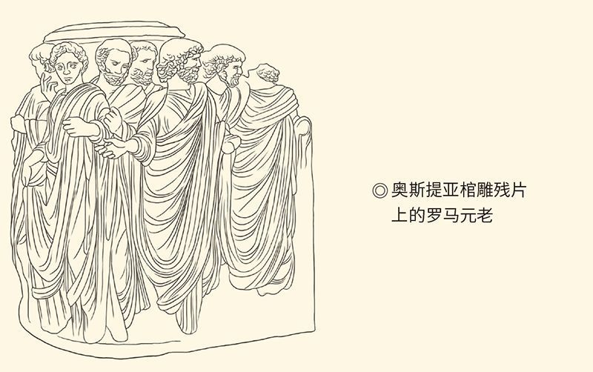

该棺建造于公元270年左右，现藏于罗马国立博物馆。

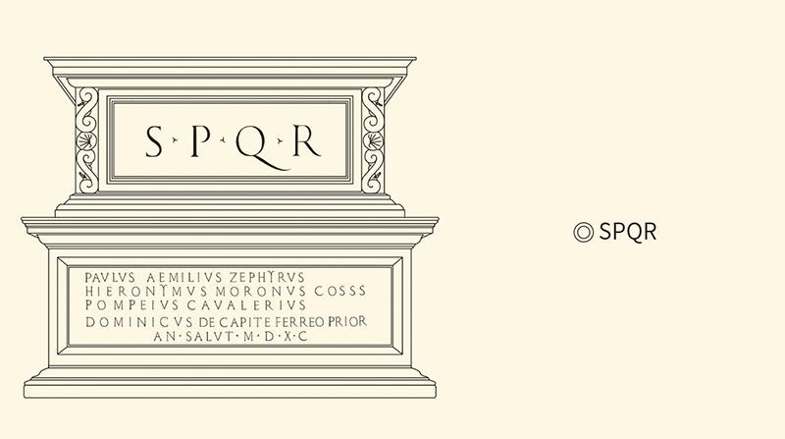

意大利卡比托利欧广场上卡斯特与帕勒克雕像基座。

何况屋大维作为执政官，还有否决权。

元老院被架空了，他们却还为屋大维鼓掌。

屋大维却意犹未尽，他还要改革行省。按照屋大维的方案，行省被分成了四种：意大利是罗马本土，埃及是元首私属，剩下由元老院任命总督的叫元老院行省，由元首任命总督的则叫奥古斯都行省。元老院行省都是经济发达地区，奥古斯都行省则是欠发达地区。

元老院非常满意，可惜他们又上当了。

没错，屋大维拿到的都是穷山恶水，却同时也是边防前哨。其实这些行省贫穷，就因为在前线。是前线，就要调兵遣将。那么，谁来调遣？当然是屋大维，因为那是他的责任区。至于元老院行省，是不打仗的。所以，元老院也不需要兵权，全国的兵权只能集于屋大维一身。

现在，屋大维还给元老院的权力，又都被元老院还了回来。而且，由于是元老院的授权，完全合法。

屋大维革命成功。

成功并不奇怪，因为他会曲线救国，因为他会暗度陈仓。他的每一个行动都是合法的，但每一步都导致了法律和制度的改变，加起来则会引起质的变化。

时势让屋大维必然成功，方式则让他顺利成功。

审时度势又顺势而为，这才叫高手。

只不过，这种高超的政治技巧和卓越的政治才能，并非屋大维的天赋，更非他所独有。在某种意义上，应该说属于罗马人民。事实上，早在屋大维出生四百多年前，罗马人就已经学会了合法斗争，并因此而创造了他们独特的制度和文明，让我们叹为观止。

那就来穿越一次吧！



## 共和的精神

公元前494年的某一天，准备集结部队迎战外敌的执政官突然发现，他的兵力少了许多。那些由平民组成的军团整队地撤离了罗马城，拒绝参加这场战争。

这当然让人惊诧，却也事出有因。

起因在社会的不公。当时的罗马社会由贵族和平民两大阶级组成，两个阶级之间等级森严，极不平等。贵族把持了城邦的政权，平民不能成为元老院议员，也不能与贵族通婚，跟元老院选举的执政官更是无缘。

这实在欺人太甚。要知道，平民也是公民，公民有义务也有权利。义务是保家卫国，权利是参政议政。义务和权利是对等的，哪有只尽义务不给权利的道理？

因此，要么拥有权利，要么不尽义务。

然而这个合理要求却被贵族组成的元老院拒绝。交涉无果之后，平民决定一走了之。

撤离罗马的平民来到一座山丘，宣布要在那里另建城邦，召开自己的人民大会，选举自己的执政官。是啊，既然不能享受同等国民待遇，那就各过各的好了。

贵族们目瞪口呆。他们虽有能力治理城邦，却没有能力离开平民独自保卫它，只能妥协。

妥协的结果，是平民有权选出自己的代言人。

这个代言人，叫保民官。

保民官的设立妙不可言，他拥有的特权更让我们惊叹罗马人思维的缜密。为了防止打击报复，保民官享有执政官都没有的人身不可侵犯权。同时，为了确保平民的权益不受侵犯，保民官享有对政府决议的否决权。

也就是说，只要保民官说一声“我反对”，元老院和执政官就只能干瞪眼。难怪恺撒和屋大维都要担任终身保民官了，他们要的就是这两项特权。

此后，平民又取得了一系列的胜利，包括可以担任执政官、独裁官、监察官和大法官。退下来后，还可进入元老院。阶级壁垒被打破了，罗马成为全民的国家。

平民可任大法官，是在公元前337年。六十多年后，罗马征服了意大利。再过三四十年，罗马打败了迦太基，建立起第一个海外行省西西里。蕞尔小邦罗马终于渡过了危机茁壮成长，因为他们学会了妥协，构建了和谐。

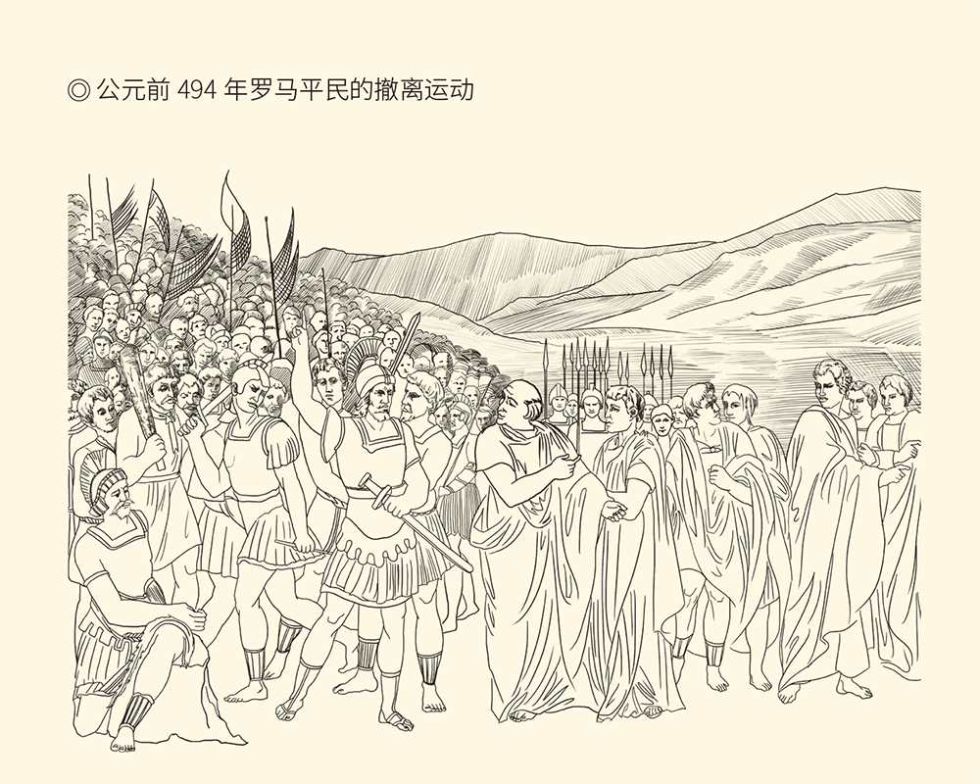

据巴洛西西尼1849年雕塑。

因此，尽管罗马跟雅典、斯巴达一样也是城邦，还起步更晚，也尽管那两个城邦都曾称霸一时，却只有罗马脱颖而出，超越城邦变成大共和国，最后成为大帝国。[1]

这足以让罗马人骄傲。

更为重要的是，他们从此有了一种精神。正是这种精神，使罗马文明成为全人类的共同财产。

这种精神就叫共和。

所谓共和，就是不同族群、阶级和利益集团的和谐相处，共谋发展。这当然很难，许多文明就因为不能做到而崩溃。做到了这一点的，最早是中华，其次是罗马。唯其如此，中华和罗马才在公元前一二百年成为世界性文明。

两大文明的共同特点是开放和包容，也都有强大的吸收能力和同化能力，这才形成当时世界上最大的两个文明圈。只不过，这种海纳百川的精神和兼收并蓄的能力，在中华可能是一种胸怀，在罗马则是一种智慧。

的确，历史上的罗马人似乎天生就有一种本事，能以最适当的方式和最低的成本，为自己争取到最大的合法权益。在这种斗争中，他们绝不会把事情弄得不可收拾，同时又能分毫不差地讨价还价。

平民撤离运动，就充分体现了这一点。

实际上抗争的平民一开始就没打算把事情弄僵，因此他们没有选择揭竿而起或是投入敌营，而是退出战场。当然，在贵族做出双方均可接受的让步后，撤离的平民也立即回到了罗马，并很快就组建了参战的军团。

这可真是有理，有利，有节。

贵族的表现同样可圈可点。他们明智地放弃了自己的部分特权，以此作为平民同意合作的交换条件。当然，放弃是逐步的，撤离运动也有过多次，但结局总算不错。

其实越到后来，贵族与平民的界限也越模糊。君子之泽，五世而斩；小人之泽，也五世而斩。有的贵族会沦为贫民，有的平民会成为新贵。更重要的是，罗马人的共同体意识很强。如果需要一致对外，他们就会和衷共济。

这就好办了，因为罗马从来不缺敌人。

于是，平民和贵族终于携起手来，共同倡导和培养全体公民的民族自豪感，以及爱国主义精神。而且，随着罗马国际地位的提高，这种爱和自豪感还会更强烈。

罗马人为什么能坚持共和制度五百年之久？

这是原因之一。

实际上罗马精神最精彩的一笔，就是制度设计和权力架构。要知道，构成罗马国家的人民、元老院和执政者（执政官、独裁官或奥古斯都）虽然号称三位一体，但这三位的政治利益和心理诉求却并不一体。人民要民主，元老院要尊贵，执政者则希望权力越多越好。

这就只能讲价钱，好在他们很快就理顺了关系：人民授权但不决策，元老院决策但不行政，执政者行政但只有治权。主权是元老院和人民的，他们才是国家的主人。

所以，即便在帝国时代，元老院和罗马人民的权威至少也得在表面上维持。新皇帝登基，先得向元老院发表就职演说，然后再向市民演讲一次，还要前往神殿祈求诸神的保佑。完成这三个程序，他才是合法的皇帝。

这样的罗马，已经非常接近现代文明国家。

精彩的还有国际关系。

跟世界上所有的帝国一样，罗马也是靠武力来征服世界的，这就有一个与战败国的关系问题。如何处理这种关系，对征服者的境界、胸襟和政治智慧都是考验。

亚述和迦勒底（新巴比伦）就不说了，他们的疯狂掠夺、血腥镇压和残暴统治，引起的只是更强烈的反抗。波斯帝国虽然表现出最大的仁慈和宽容，却只知道把设为行省的战败国当作提款机，忘记了把他们变成自己人。

做得最好的，是罗马和中国的周。

周人和罗马人的高明之处，是与同盟国和战败国组成共同体，同谋发展、共享太平。只不过，周人构建的是“文化共同体”，只要认同周文明，就能由夷狄变成华夏。正是由于这种文化认同，我们民族才不断发展壮大起来。

罗马构建的则是“政治共同体”。他们甚至主动邀请战败国的头头脑脑加入元老院，就像汉武帝让匈奴人金日磾成为他的顾命大臣。结果，被征服的蛮族成为这个国家的共同经营者，甚至战场上的主力军。

当然，一旦打了胜仗，大家也都有利可图。早期的做法是：罗马人拿走战利品的一半，剩下的按劳分配。也就是说，罗马人是大股东，归顺的战败国也是合伙人。

这可真比威尼斯商人还精明。

然而政治恰恰是一种智力游戏，文明则是尽量巧取而避免豪夺。如果还能化敌为友，那就堪称功德无量，因为和平总归好过战争。幸运的是，中国人和罗马人都有这种智慧，两大文明独步一时也绝非偶然。

因此，在充分了解了中华的方式后（请参看本中华史第三卷《奠基者》），我们很想知道罗马人是怎么做的。

[1] 公元前367年，平民可任执政官。公元前356年，平民可任独裁官。公元前351年，平民可任监察官。公元前337年，平民可任大法官。公元前296年，罗马征服中部意大利。公元前275年，罗马征服南部意大利。公元前241年，罗马打败迦太基，西西里设为罗马行省。到公元前130年，罗马共和国已经拥有九个海外行省。到恺撒时代，则为十八行省。 ​​​​​​​​​



## 法治天下

在世界历史上，中华和罗马都堪称独树一帜。其他那些帝国，亚述、迦勒底、波斯、马其顿，都由一个或几个伟大征服者建立，中华却由邦国而帝国，罗马则由共和国而帝国。也就是说，他们都是自己成长的。

成长需要土壤，也需要力量。那么，中华文明与罗马文明的土壤和力量又是什么？

中华是礼，罗马是法。

正如在中国，失礼或非礼会导致严重的后果，罗马人也把违法看作不可原谅的行为。他们宁肯吃亏、失败甚至掉脑袋，也不肯违法。恺撒被杀后，西塞罗曾提出尽快召开元老院会议，以巩固成果。而且，刺杀集团的主要成员布鲁图身为大法官，恰好有此权力。

这位布鲁图是共和国第一任执政官布鲁图的后代。

不过按照法律规定，大法官只有在两位执政官都无法召集会议时，才能行使这项权力。这时，一位执政官恺撒已死，另一位执政官安东尼却还在罗马。因此，布鲁图犹豫再三，最后还是拒绝了西塞罗的提议。

布鲁图说：这是违法的。

这事听起来十分怪异，因为行刺恺撒的布鲁图原本是杀人凶手。而且，恺撒作为终身保民官，享有人身不可侵犯权。也就是说，布鲁图已经双重意义地犯过法了，再违一次法又有何不可呢？何况还是为了国家。

然而布鲁图就是不肯，以至于坐失良机。

这事如果发生在中国，恐怕只能解释为迂腐，但在罗马则会得到尊重。因为刺杀恺撒是可以理解为战争的，即共和国与破坏共和的国家敌人之间的战争。战争当然要死人，法律也不保护公敌，布鲁图心安理得。

开会则不一样。召集元老院会议，原本因为只有元老院的决定才是合法的。如果会议本身违法，那么这决定还能合法吗？依靠非法会议重建的共和，是罗马人民想要的吗？这岂非重新回到了恺撒的人治路线？

可惜布鲁图没有想到，把恺撒视为国家的敌人，只是他们自己的看法，元老院并没有宣布恺撒是人民公敌。所以他们的刺杀仍属非法，必须被判有罪。

布鲁图也只好自杀。

法治观念如此之强，在全世界当数第一。

这当然其来有自，甚至可以追溯到西亚文明，但公元前494年的平民撤离运动也功不可没。因为正是在这场运动之后，罗马迫于平民的压力开始了成文法的制定。首部法典刻在了铜板上，因此得名《十二铜表法》。[1]

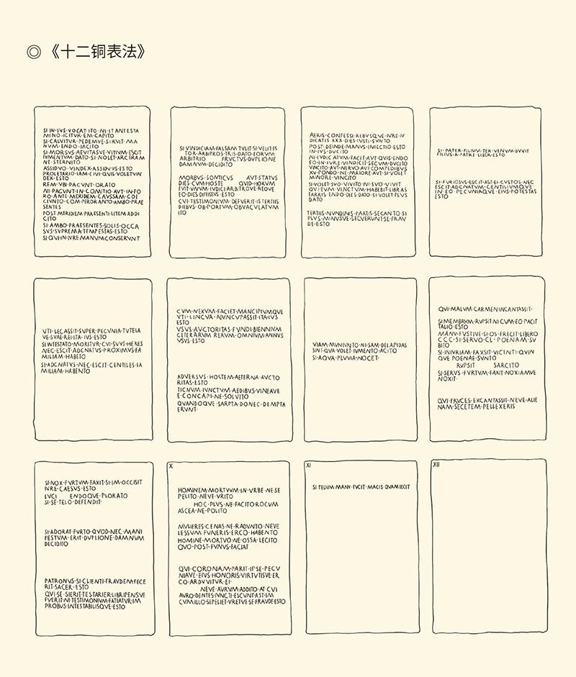

《十二铜表法》于公元前451年由古罗马十人委员会起草，至公元前449年完成，是罗马第一部真正的法典。该法典镌刻于青铜之上，公开展示。据罗马文明博物馆《十二铜表法》复制品。

以法治国，正式开始。

最早制定的是为本国公民颁行的法律，即公民法，亦即国内法。后来版图扩张，人口众多，外族和异邦也在罗马的统治之下，又制定了世界各民族的共同法律，叫万民法，亦即国际法。最后，这两大法律体系被合在一起，叫统一法。其成果，就是《民法大全》。

这时，已是东罗马帝国时期了。

罗马法在世界古代社会，堪称最为系统完善。它包括两大部分：公法和私法。公法是关于政府的，私法是关于个人的。私法与公法相比，私法更重要。

私法分为三个部分：人法、物法、诉讼法。这三个部分当中，人法又最重要。人法规定了什么是法律意义上的人，条件是具备人格，享有权利，承担义务。符合这三个条件的就是人，不符合的就不是人。

奴隶不符合这三个条件，所以奴隶没有人权。

人权在罗马法当中就是身份权，包括自由权、家族权和公民权。有自由权，就是人；有家族权，就是男人；有公民权，就是罗马人（请参看本中华史第二卷《国家》）。

在罗马，这三种身份权是可以分开的，因此也可以部分或全部丧失，叫人格减等。丧失家族权叫小减等，从此不是男人；丧失公民权叫中减等，从此不是罗马人；丧失自由权叫大减等，从此人格尽失，不再是人。

这就是罗马的法定人权。

人权既然是法定的，那就不是天赋的，因此可以依法授予或剥夺。如果被授予公民权，就有了罗马公民的权利和义务；被剥夺自由权，则从自由人变成了奴隶。

没人愿意失去人权，所以谁都不敢以身试法。

执政官和皇帝也一样，他们害怕的是元老院。元老院虽然没有行政权，只能对执政者提出建议和忠告。但是他们手上有一张王牌，叫“元老院最终劝告”。如果接到这份通牒还不改悔，元老院就可以宣布他为人民公敌。

结果怎么样呢？全民共讨之，全国共伐之。

对于这项能够制衡权力的权力，元老院当然不会轻易放弃；而只要元老院的这个功能还在，罗马就很难从共和走向帝制。后来屋大维革命成功，是因为苏拉和恺撒改造了元老院，他自己则给足了元老们面子。

当然，根本原因如前所述，是时势使然。

但，即便从共和国变成了帝国，罗马也仍然是一个法治国家。公元100年9月，执政官小普林尼在元老院发表就职演说时，就对坐在会场中的皇帝图拉真说：皇帝不应该在法律之上。相反，他应该在法律之下。

王在法下，罗马人早就懂了。

战败国和他们的臣民，当然也如此。

前面说过，中国的周和罗马在处理国际关系时，都极具政治智慧地与同盟国和战败国组成了共同体，把对立面变成了自己人。但，这绝不意味着一视同仁。相反，那些战败国和同盟国，关系有远近，权益有寡多。

也就是说，共同体内是有等级的。

周人的等级叫五服，分别是甸服、侯服、绥服、要服和荒服。其中离王城最近的叫甸服，最远的叫荒服。实际上，一个诸侯国如果属于荒服，已经是“地老天荒”了。他们往往仍被视为蛮夷，对周王室应尽的义务也最少。

罗马也是五等，分别是罗马、加盟国、自治国、殖民地和同盟国。跟周人的五服一样，这也是一个权利和义务同步递减的序列。罗马人拥有的权利最多，应尽的义务也最大，同盟国则相反。

当然，这是罗马在联盟时代的事情。后来，战败国也像在波斯一样被设为行省，治理的方针却一如既往：根据关系的亲疏和表现的好坏给予不同的权益。

罗马手中的牌，是公民权。

公民权不是基本人权，因此可以授予。一旦被罗马授予公民权，就意味着这个人的私有财产和人身安全将受到法律保护。如果被侵犯，罗马政府不会坐视不管。

这当然令人向往，谁不想靠上罗马这棵大树呢？

罗马的方针却是分而治之，有的授予罗马公民权，有的授予拉丁公民权（没有选举权和被选举权），还有一些干脆没有公民权。不过，他们也享有充分的自由，可以保留自己的宗教和习俗，也不用学拉丁语。

这才真是和而不同。

难怪其他帝国都灭亡了，罗马却稳固而持久。

可惜法律并不万能。西塞罗和布鲁图也不会想到，屋大维可以在法律的框架下，用共和国的砖瓦梁柱建造他的帝国大厦，而且这大厦有一天还会倒掉。

后面这一点，屋大维也没有想到。

[1] 罗马人法治观念的源头，也许可以追溯到西亚。有一块出土的泥板上，就用苏美尔文记载了大约在公元前1890年的法律判决。此后，则有乌尔第三王朝的《乌尔纳木法典》和古巴比伦的《汉谟拉比法典》。 ​​​​​​​​​



## 罗马之亡

帝国的首都罗马花香四溢，祥云笼罩着高大宏伟的万神庙、富丽堂皇的凯旋门。当清晨第一缕阳光照在广场当中的金色里程碑上时，“条条大路通罗马”就从这里启程。

罗马，确实是他们世界的中心。

然而在中国南北朝时期那个多事之秋，这座美丽的城市被彻底摧毁。公元410年，西哥特人攻陷罗马，洗劫三天三夜。455年，罗马再次沦入敌手，汪达尔人整整洗劫十五天，把罗马变成了董卓铁蹄下的长安和洛阳。

公元476年，帝国最后一个皇帝被日耳曼雇佣军将领废除。具有讽刺意义的是，这位年幼无知的皇帝竟有一个令人咋舌的名字：罗慕路斯·奥古斯都。可惜，这两位伟大先祖的在天之灵，也没能挽救罗马的衰亡。

太阳落入了地中海，再也没能升起来。

当然，这里说的是西罗马帝国。东罗马帝国要到1453年才被奥斯曼土耳其人灭亡。但，罗马是从城邦发展起来的。首都不在罗马，还可以叫罗马帝国吗？

所以，从君士坦丁迁都之日起，它就灭亡了。

其实罗马很早就不再像首都。公元284年戴克里先登上帝位后，居然十九年不造访罗马。直到303年，他才在罗马举行了一次凯旋仪式，罗马市民和元老院也才第一次见到皇帝陛下。而且，这也是最后一次。

首都不像首都，元老院也不像元老院。

前面说过，元老院是罗马真正的权威和灵魂。之所以如此，不仅因为法律的规定，更因为元老院是由精英们组成的。唯其如此，才能最大限度地保证不做错决定，不选错执政官。这是贵族们要把持元老院的正当理由。

后来，平民也可以进入元老院，但那也是平民当中的精英。于是，贵族政治变成了寡头政治。寡头政治是有好处的，那就是不至于让国家事务陷于无休止的争论。而且这些大佬既然将国家视为己有，他们也不会卖国。

为此，罗马有两条法律规定：第一，一旦成为元老院议员，任期就是终身的。第二，为了保证一心为公，也为了防止以权谋私，元老院议员不得经商。

可惜权欲和物欲同为人的本能，不能亲自经商的议员便把自己的产业交给了骑士。骑士原本是罗马军团中富裕的公民，可以自备马匹参加战斗。不过现在徒有其名，只能去充当议员的代理人、承包商，甚至皮条客。

议员们是什么德行，也就可想而知。

元老院开始腐败。公元前113年，也就是张骞去世的第二年，努米底亚国王因为向罗马将领行贿，而被传唤到罗马。但他却用同样的方法，让元老院做出了免于出庭作证的决定。于是这位国王用轻蔑的口气说：在罗马，没有什么是不能用钱买的。

腐败的还有罗马市民。

市民的腐败事出有因。作为奴隶制国家，罗马主要依靠奴隶从事劳动。鼎盛时期，罗马城一百万人口中，奴隶就有四十万。这就使大量平民成为无业游民，不但变得越来越贫穷，也成为社会的不安定因素。

当局的办法是用小恩小惠来收买人心。供应给市民的面包是免费的，节假日在一年之中有九十多天。无所事事的市民们便在圆形剧场、大竞技场、公共浴室以及披着红衫的妓女身上消磨时光，一如大清帝国的八旗子弟。

不难想象，由这种游手好闲的街头小混混来组成人民大会，行使民主权力，又会是什么样的光景。

事实上，在帝国的后期，罗马公民对政治已经完全没有了兴趣。他们漠然地看着皇帝们被拥立又被杀掉，漠然地看着自己的军队兵败如山倒，甚至在蛮族入侵时里通外国开门揖盗，兴高采烈又后悔莫及地加入敌人的行列。

这同样并不奇怪，因为罗马城里的贫富差别悬殊。只有近二十分之一的富人住在自己的豪宅里，身上穿的中国丝绸价格相当于同重量的黄金。贫民却只能蜗居在被叫作“伊苏拉”的简易房里，怎么能不怒火万丈？

倒霉的，就只能是他们的皇帝了。

其实帝国末年的皇帝也不怎么样。他们不是骗子就是傀儡，不是篡位者就是冒牌货，而且没有一个能真正掌握帝国的权力。因为他们都是军队拥立的，或者依靠军队上位。水可载舟，亦可覆舟，能左右皇帝的只有军队。

此外，就是对健全男人充满仇恨的宦官。

军队同样堕落。过去，他们是为祖国和自己的荣誉而战，当兵是光荣而体面的事情。因此，罗马让没有公民权的同盟国提供兵源，也算是给了他们面子。现在却是谁给钱就替谁杀人，还能指望他们保卫帝国吗？

何况军队的成分也变了。在元首制时代，罗马军团的主力军是清一色的罗马公民。戴克里先以后，作战会议的大半席位都被蛮族出身的将领占领。他们对于帝国并没有强烈的归属感，能忠于职守已是很有道德。

这就是灭亡前的罗马。

首都不像首都，罗马的优越性没有了。元老院不像元老院，贵族或寡头制的优越性没有了。公民不像公民，民主制的优越性没有了。皇帝不像皇帝，君主制的优越性没有了。所有的优越性都没有了，岂不该亡？

显然，罗马的灭亡，根本原因在于腐化变质。

但，罗马不是有共和精神、法治传统吗？这种精神和这种传统，不是让罗马坚持了共和制度五百年，又让他们在成为帝国之后，虽然动乱不止却并不崩溃吗？为什么还是难逃一死，终有一亡呢？

因为他们没有“道”。

或者说，没有核心价值，没有终极追求。

希腊人是有的，这就是独立、自由、平等。这是希腊文明留下的最宝贵的思想文化遗产。他们的问题在于：有民主无共和。因此，雅典和斯巴达争霸世界，就不但不能如愿以偿，反倒因背叛核心价值而走向衰亡。

中国人也是有的，至少知道自己想要什么和能够要什么。这就是小康、仁政、王道。中国人也不缺乏政治智慧，因此总能在现实与理想之间找到平衡。可惜王道只是梦想，仁政则要碰运气。结果，是治乱循环。

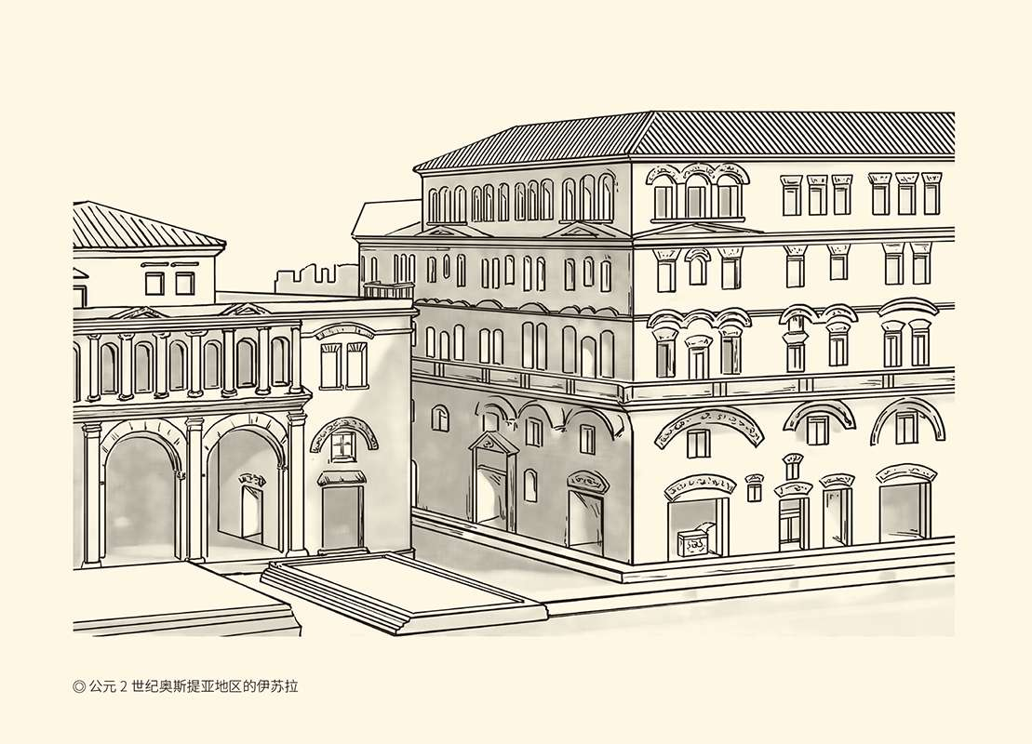

伊苏拉为罗马城市下层人民的住宅，多为泥砖与木材所制。通常有六到七层，最高可至九层。楼层越高，面积越狭窄。伊苏拉的居住环境通常是拥挤脏乱的。据埃塔罗·基兹莫第《现代拉丁式住宅之起源》。

罗马人却没有治国之道。他们优越的制度和高明的手法都是技术性的，也都只是为了现实的利益。就连他们的宗教（如果也能算作宗教的话），也缺少犹太教那样的思想光辉和神圣使命。于是到后来，罗马人自己也不知道到底要什么，只能夜夜笙歌，不能天天向上。

也许，君士坦丁已经意识到了这一点，这才乞灵于基督教，希望这种新的宗教能给他的臣民以精神的支柱和境界的提升，至少也能像中国的儒学那样，让大家有一个安身立命之所，尽管他并不知道儒学为何物。

但，信仰真是必需的吗？

如果是，它能靠公权力来建立吗？

依靠公权力发展起来的基督教，真是救世主吗？

如果是，罗马为什么会亡？

看来，我们还得再读历史。

l第四章r 信仰

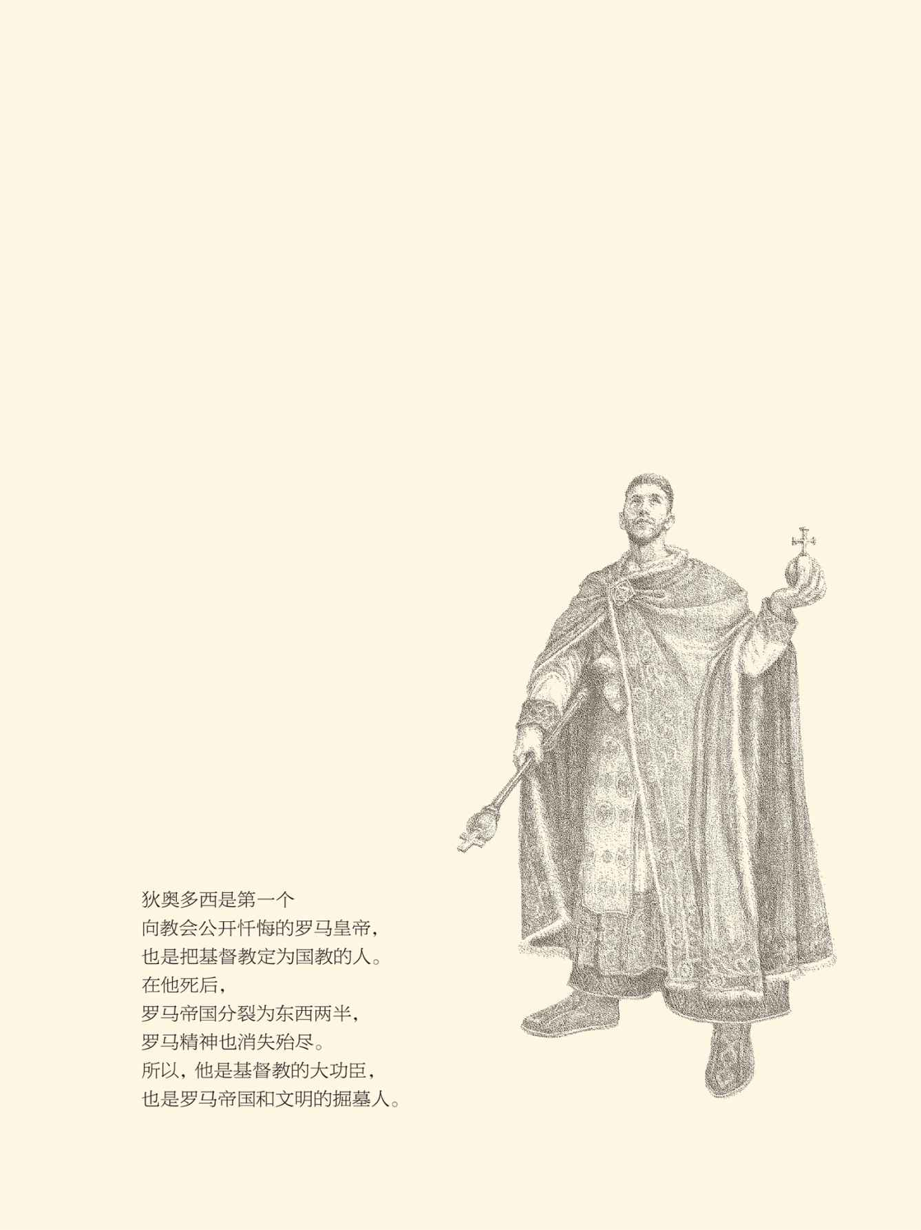



## 我们为什么没有信仰

跟中国一样，罗马人原本也没有信仰。

创造了世界性文明的罗马人，是在一张白纸上画出宏图的。早期一千多年间，他们岂止没有信仰，就连神，也有不少是从希腊进口或与希腊合资，比如天神朱庇特、天后朱诺、爱神维纳斯、月亮女神狄安娜，其实就是希腊的宙斯、赫拉、阿芙洛狄忒和阿尔忒弥斯。

何况有神不等于有信仰。

什么是信仰？信仰就是对超自然、超世俗之存在坚定不移的相信。这里面有三个条件：第一，相信；第二，坚决相信；第三，相信的对象既不属于自然界，也不属于人类社会，这就叫超自然、超世俗。

三个条件缺一不可，第三条最重要。

为什么？

因为只有这样的存在，才需要信仰。事实上，这个存在如果属于自然界，就可以用科学实验来证明；如果属于人类社会，则可以用日常经验来证明。现在既不能靠科学实验，又不能靠日常经验，又该怎么办呢？

只能信仰。

这个道理，德尔图良说得最清楚。

德尔图良是罗马帝国基督教的领袖人物之一。他曾经这样说：上帝之子死了，虽然不合理，却是可信的；埋葬以后又复活了，虽然不可能，却是无疑的。

不合理而可信，不可能而无疑，岂非荒谬？

当然。

于是德尔图良说：正因为荒谬，我才信仰。[1]

这真是透彻至极。

那么，这样一种必须坚信的荒谬，又有什么必要呢？

安顿灵魂。

我们知道，人是要有一点精神的。人的眼睛不能像猪和鸡一样，只盯着面前的食槽。就算他衣不蔽体，食不果腹，走投无路，也得问个为什么。我为什么会这样？是命运吗？是环境吗？是性格吗？谁能决定我的前途？是自己吗？是社会吗？是神秘而不可知的力量吗？

答案可以有多种，终极之问却只有一个。

比如你可以说，我之所以这样都是因为我自己。那么请问，你为什么会这样？社会和环境所使然。那么，社会和环境都相同，人和人又为什么不一样？

也可以有两种解释：人各有命或自作自受。如果同意第一种，那么请问：什么是命运？命运归谁主宰？人的命运为什么会是这样，不是那样？

也只有天知道。

当然，你可以回答：命运是自己掌握的，我的命运就是我的选择。那好，你是谁？你从哪里来？你到哪里去？你靠什么掌握命运？你掌握命运的能力从何而来？靠学习吗？为什么有人学不会？靠天赋吗？上天如何赋予？

这就问不下去了，因为此题无解。

实际上，人之所以能够回答某些问题，是因为他有理性和知识。但，理性和知识是有边界的。就算科学可以解释宇宙的起源，也回答不了人为什么幸福或不幸福。

回答不了又希望心安，就只能信仰。

信仰，是人的终极关怀。

因此，正如信仰的对象一定超自然、超世俗，信仰本身也一定超功利、超现实。出于功利目的的任何念头和仪式都不能叫信仰，最多只能叫崇拜。

现在来看罗马和中国。

古代的中国人和罗马人跟世界各民族一样，都相信万物有灵。也就是说，不但人，动物、植物、自然物（比如山和水）都有灵魂。它们的身上和背后，也都有不可知却可控制或可利用的神秘力量。

这就产生了两个结果：占卜和多神。

占卜其实是一种巫术。中国人的占卜有两种，殷人用甲骨，周人用蓍草（蓍读如式）。罗马人也有两种，一种看动物的内脏，一种看鸟类的飞行。如果是军事行动，则看母鸡的进食情况：食欲旺盛则吉，食欲不振则凶。

因此，第一次布匿战争时，罗马舰队的指挥官便特地带了一群母鸡上船。可惜，无法适应环境的母鸡们一连几天都拒绝进食，指挥官则一怒之下把它们统统扔进了大海。指挥官说：既然你们不想吃，那就喝个够吧！

结果，据说此人大败。

显然，这不是信仰，是实用。

多神崇拜也一样。

相信万物有灵的，一般也都相信万物皆有神明。所以在罗马就像在中国，有山神、河神、海神、门神，还有灶王爷和土地公公。对国家和民族有大贡献的人，比如大禹和恺撒，也被奉为神明。鬼神几乎无处不在。

难怪罗马的神殿，叫万神殿。

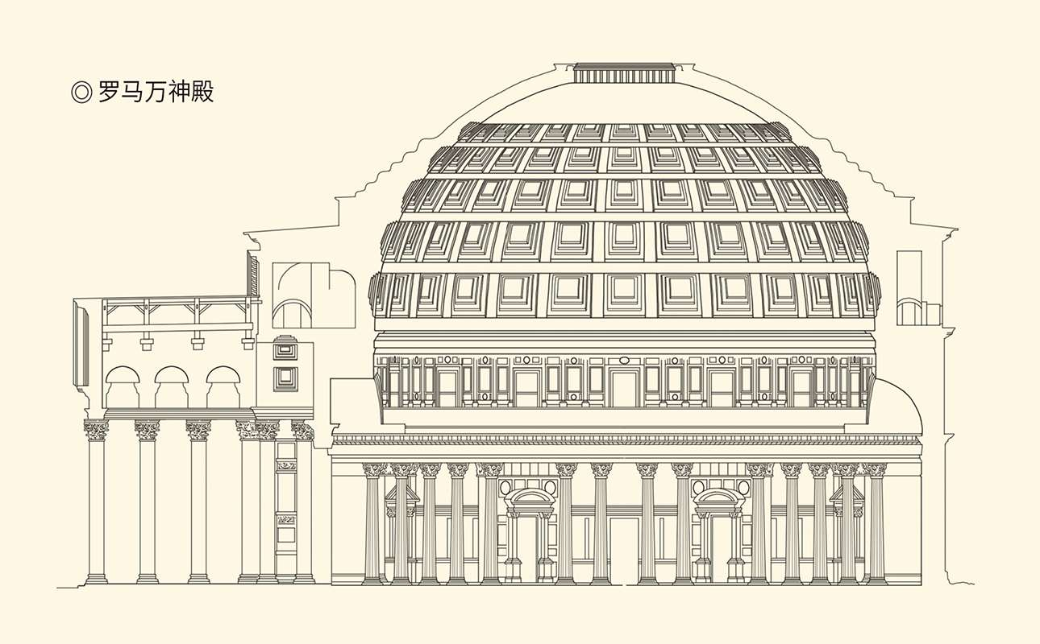

神殿结构简洁明了，主体呈圆形，顶部覆盖着一个直径达43.3米的穹顶，穹顶的最高点也是43.3米。顶部有一个直径8.9米的圆形大洞，是万神殿唯一的采光点。其圆形主体的前方有一个宽34米、深15.5米的柱廊，共有16根柱子，每根都是用整块的花岗石制成，柱子高达12.5米，底部基座的直径有1.43米。万神殿是古罗马建筑艺术的结晶，对西方的建筑史发展也有举足轻重的影响。据安托万·德戈德斯《罗马古建筑》。

人多好种田，神多好过年。罗马人因为神明多，节日也多。这些节日有罗马人的，也有外国人的，但无不热闹欢腾。比如2月15日的牧神节，就会挑选身材健美的男青年赤身裸体一路小跑，用手中的皮鞭轻轻敲打沿途遇见的女人，据说这样就能让民族人丁兴旺。

这当然也不是信仰，是游戏。

罗马人跟希腊人一样喜欢游戏，即便后来信了基督教也如此。于是，情人节被发明了出来，据说是为了纪念被迫害致死的基督徒瓦伦丁。圣诞节也产生了，其实这天原本是异教徒波斯人太阳神的诞辰。

唯独在这个问题上，早期基督教是开明的。

但更重要的，还是要有用。

中国的神佛都是有用的。观音菩萨管生子，赵公元帅管发财，列祖列宗的在天之灵则保佑子孙后代家和万事兴。如果圣母玛利亚救苦救难，也会成为崇拜对象。只要能带来实际上的好处，我们是不忌讳改换门庭的。

罗马的神也一样，众多而且管用：战神马尔斯，谷神刻瑞斯，酒神巴克斯，医神阿斯克勒庇俄斯。可以说有多少行业就有多少保护神，有多少需求就有多少引路人。

但，中国和罗马都没有创世神。

没有是因为不需要。实用主义的原则向来就是只管有用，不问来历。所以，中国和罗马也没有专职的神官，没有神在人间的替身和代表。罗马的神官其实是公务员，中国则只有游方道士和挂单和尚，甚至江湖骗子。[2]

罗马和中国，确实太像了。

只有一点是不同的：罗马的神有着跟人一样的七情六欲和缺点错误。爱神维纳斯和战神马尔斯偷情的故事，就被做成雕塑供人欣赏。作品性感至极，全无神性可言。

原因在于国情的不同。中国人以德治国，诸神必须道貌岸然。罗马人以法治国，便会坦然承认欲望的合理。何况他们的神并不承担道德教化和道德评判的任务。能给人间带来安康和快乐，便已功德圆满。

这实在不好意思叫信仰。

显然，有鬼神未必有宗教，有崇拜未必有信仰。神话可能是宗教的源头，崇拜也可能是信仰的起点。但从这两点出发，却完全可能走到另一条路上去。

比如印度，比如佛教。

[1] 请参看卡西尔《人论》。​​​​​​​​​

[2] 罗马的神官和祭司都由人民大会选举产生，请参看盐野七生《罗马人的故事》第一册。​​​​​​​​​



## 佛教：无神的宗教

直到今天，印度也仍然是一个宗教大国。在那里，印度教、伊斯兰教、佛教、耆那教和锡克教长期共存、多元并立，充分体现着印度人经久不衰的宗教热情。但，产生于古代印度又具有世界性影响的，是佛教。

佛教的定位让人头疼。它是一神教吗？显然不是。它们的世界里，有着众多的佛。是多神教吗？也不是。所有的佛和菩萨、罗汉，都不是神，而是人。

那么，佛教莫非是无神的宗教？

不妨探个究竟。

佛教的诞生地在今天的尼泊尔境内。在那个喜马拉雅山麓的密林里，曾经有一个小邦叫释迦。佛教的创始人是这个小邦的王子，名叫悉达多·乔达摩。

他被称为释迦牟尼，是后来的事。

王子的降生充满了神奇。据说，他一生下来就大放智慧光明，照亮十方世界，他的脚下则涌现出一朵朵金色的莲花。王子脚踏莲花向东西南北各走了七步，然后指天画地作狮子吼：六合之内，唯我独尊。[1]

这当然非常靠不住，就连是谁作伪也不甚了然。实际上佛祖的生平并无信史可稽，关于他生卒年份的说法也有六十多种，最早的和最晚的竟相距数百年。

更何况，佛教并不信神。

世界上有两种神。一种是一神教的，即造物主。造物主不但不是人，而且没有形象。另一种则是多神教的，其中虽然也有人在，比如大禹和恺撒，却都是死人。人死为鬼，但对国家和民族有大功德者，则为神。

所以，恺撒不能称帝，却可以封神。

当然，活人脱离凡界的也有，这就是仙。仙是中国独有的，出现也很晚，比如吕洞宾。他们由于得道而肉体飞升，长生不老且有无边法术，可以腾云驾雾、点石成金，自由往来天人两界，有如古希腊奥林匹斯山上的诸神。

其余则是妖魔鬼怪。其中，力量大的叫魔，力量小的叫妖，只不过女的叫妖精（比如狐狸精），男的叫妖怪（比如黄风怪）。但无一例外，都是牛鬼蛇神。

神界，也像尘世一样热闹非凡。

妖魔鬼怪是万物有灵论的产物，诸神则是社会理想和社会生活的投射。这两种观念再加丰富的想象力，就构成了千姿百态、光怪陆离的虚拟世界。

但，这不是佛教的世界。

佛教的世界是以须弥山为中心的。须弥山再加同一日月照耀的四洲，就构成一个小世界。一千个小世界，为一个小千世界；一千个小千世界，为一个中千世界；一千个中千世界，为一个大千世界，又称三千大千世界。

这是非神的世界。

释迦牟尼也不是耶和华、恺撒或吕洞宾。他就是一个真人，一个活生生的人，并在八十岁时死去。他也不是死后封神，因为活着的时候便已成佛。

那么，什么是佛？

佛就是佛陀，意思是觉悟者。释迦牟尼，则是释迦族的圣人。这就像我们把孔丘称为孔子，孟轲称为孟子，不过表示尊敬，并无神性和神格。何况这样的觉悟者当时也不少，成为佛祖则仅仅因为他创立了佛教。

这又是一个传奇故事。

据说，二十九岁出家之前，悉达多·乔达摩虽然贵为王族，且有娇妻爱子，却并不幸福。也许，不是他自己不幸福，而是感到人类不幸福。有一天，他出王城四门，碰巧分别看见了生老病死四件事情。于是他发现，生育、衰老、疾病和死亡将贯穿人的一生，而且无不痛苦。

这可真是苦海无边，却不知如何回头是岸。

年轻的王子决定离家出走。他剃掉了自己的头发，开始了对真理的追求。在四处流浪并百思不得其解之后，他在一棵无花果属的树下立誓：不成正觉，不起此座！

这棵树，叫菩提树。

悉达多·乔达摩就这样苦思冥想。终于有一天，他豁然开朗，悟得了无上正等正觉。据说，这是一种能够觉知一切真理，了知一切事物，从而无所不知的智慧。这种智慧也叫般若（读如波惹），通过修习所要达到的最高境界就叫涅槃，获得般若、实现涅槃则叫波罗蜜多。

需要说明的是涅槃。涅槃又叫寂灭，因此往往被误认为死亡。其实涅槃只是欲望的寂灭，得到的则是灵魂的安静。这需要大智慧，这个大智慧就是般若。

智慧的力量是无穷的。有此大智慧，就能从此岸到达彼岸。此岸就是生死迷界，彼岸就是涅槃解脱。至于方式和途径，则有八正道以及戒定慧等等，不一而足。

一整套思想体系和修行方式就这样建立起来。

释迦牟尼立地成佛。

成佛以后的释迦牟尼开始转法轮（传教），因为他要普度众生。而且他告诉我们，成佛的关键在于觉悟。只要做到自觉、觉他、觉行圆满，人人都可以成佛。

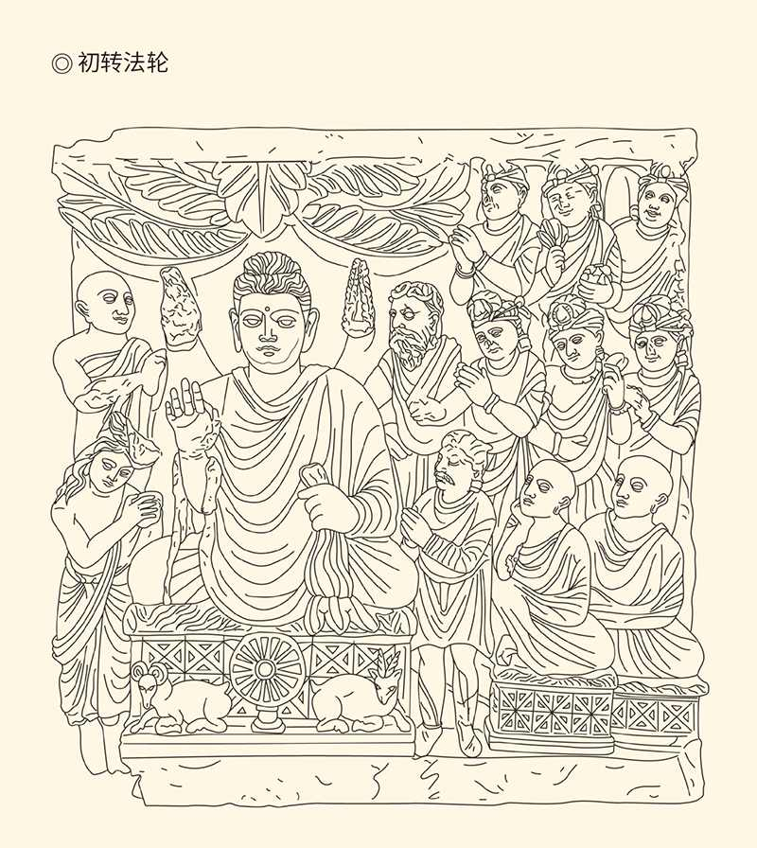

据公元2〜3世纪犍陀罗地区灰片岩雕，描绘了释迦牟尼成佛后于鹿野苑初转法轮的场景。该岩雕现藏于美国大都会艺术博物馆。

请问，这是多神教吗？

不是。

是一神教吗？

更不是。

那么该叫什么？

也只能杜撰一个说法：无神教。

然而印度原本是有宗教的，这就是婆罗门教。婆罗门是多神教，三大主神梵天、湿婆、毗湿奴，分别为创造神、破坏神和保护神，神格极为崇高。围绕三大主神又衍生出其他的神，多至不可胜数。

印度，原本是多神的世界。

无神不成教，无论多神还是一神。因此，佛教只能在阿育王时代风光一时。之后，印度又回到了多神教，这就是经过了改革的新婆罗门教——印度教。

释迦牟尼创造的无神教则远走他乡。一路由斯里兰卡而至缅甸、泰国、老挝、柬埔寨，一路经帕米尔高原传入中国，再至朝鲜、日本、越南，还有一路由尼泊尔和汉地传入中国西藏，是为南传、汉传和藏传。

但，无论南传、汉传还是藏传，都已非原始佛教的本来面目。比方说，有庙宇，也有偶像，佛祖和菩萨则被当作神来崇拜。显然，佛教在成为世界性宗教的同时，也与释迦牟尼的初衷渐行渐远。

那么，什么是佛祖的初衷？

建立一种人生的哲学、智慧和境界，而且是可以通过每个人的努力来获得的。获得的方式很多，比如学习、修持或领悟，但都不是信仰，因为没有那个超自然、超世俗的存在，更没有对这个存在坚定不移的相信。

佛教带给我们的，不是信仰，而是觉悟。

但，人类的终极之问总要有答案，终极关怀也总要有着落。因此，信仰必定产生。而且，由于这种关怀和追问是终极的，答案也只能是一个。

换句话说，一神教也必定产生。

只不过，需要条件。

[1] 见《景德传灯录》卷一引《普曜经》。 ​​​​​​​​​



## 犹太：人类的先知

最早在人类当中建立起信仰的，是犹太人。

犹太人又叫希伯来人或以色列人，是来自美索不达米亚的古老民族，居住在迦南地区（今叙利亚、黎巴嫩和以色列一带）。长期以来，他们受制于一个又一个强国，最后国破家亡，流离失所，一度成为没有祖国的民族。

然而犹太人在历史上的影响力，却超过了当年征服过他们的所有国家和民族，因为他们发明了一神教。

发明一神教，很重要吗？

当然。因为多中心即无中心，多信仰即无信仰。什么都信，即等于什么都不信。因此所谓多神教，其实往往无信仰。要想真正建立起信仰，只能靠一神教。

但，为什么是犹太人？

那就先来看看他们的情况。

作为游牧民族的希伯来人，大约是在公元前1500年来到迦南的，领袖是亚伯拉罕。此后，他们当中的某些部落可能成了埃及法老的奴隶，又在伟大先知摩西的带领下走了出来，定居迦南，开始了他们多舛的命运。

迦南的犹太人建立了两个王国，北边是以色列，南边是犹太。这两个分分合合的王国连起来，就像一条狭长的带子，西边是地中海，东边是约旦河彼岸的大沙漠。

这并不是什么好地方。

然而希伯来人的这个小小的地盘，却又是从埃及前往赫梯、叙利亚、亚述和巴比伦尼亚的必由之路。贯穿南北的天然大通道既是商道，又是兵道，因此毫无悬念地被那些企图称霸世界的国家虎视眈眈。

当然，以色列也好，犹太也罢，如果强大，也可以从这里出发征服世界。可惜，他们是那样地弱小和单薄，便只能成为弱肉强食的典型范例。

公元前721年（中国东周平王五十年），亚述国王萨尔贡二世攻破撒马利亚，灭亡以色列王国。一百多年后，即公元前586年（中国春秋鲁成公五年），新巴比伦国王尼布甲尼撒二世又灭了犹太王国。首都耶路撒冷被摧毁，犹太国王和人民被掳往巴比伦。

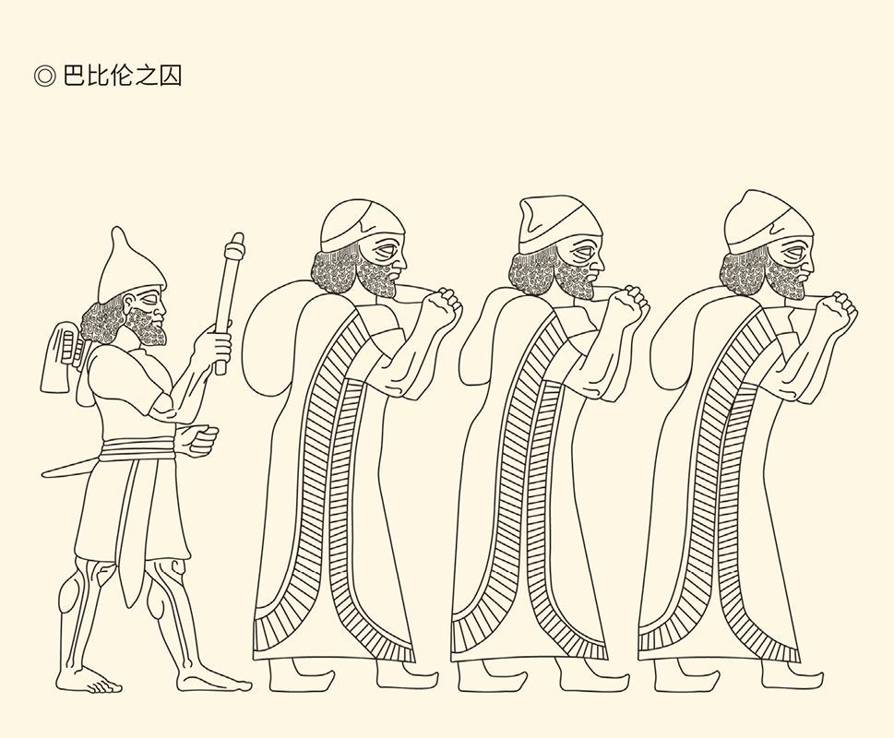

据尼尼微辛那赫里布（萨尔贡二世之子）宫殿浮雕。此浮雕刻于12块石板之上，长24.4米，高2.4米，于1850年出土。

这可真是多灾多难，这可真是万劫不复。

其实，像这样的国家和民族并不罕见，而且往往灭掉也就灭掉了。诸如米底和吕底亚之类的名字，又有几个人知道呢？就连盛极一时的安息和贵霜帝国，也鲜为人知。

但是几乎没有人不知道犹太和以色列，因为他们的王国灭亡了，宗教却站了起来。

学术界几乎都承认，犹太教是在“巴比伦之囚”时真正建立起来的。那些一想起耶路撒冷锡安山就忍不住要哭泣的犹太人被告知，自己之所以落得这个下场，就因为背叛了希伯来民族唯一的主——上帝雅赫维。

痛定思痛，他们决定以信仰拯救自己。

于是摩西十戒被严格遵守，摩西五书被整理出来，《旧约全书》逐渐完成，新的信仰开始建立，多神教的残渣余孽则被抛弃。决心浴火重生的犹太人刷新了自己。

结果，多难兴邦这个词，在犹太人这里就有了全新的解释：邦没能兴，兴起来的是教。

那么，犹太教有什么过人之处？

首先它是一神教，而且极为彻底。世界上不是没有过一神教倾向，波斯的琐罗亚斯德教就是，但那种倾向稍纵即逝。多神教也往往有主神，却仅仅是地位尊贵而已。这些蛛丝马迹，暗示一神教的时代终将来临。

犹太人的上帝正是真正的一神。他不是独尊，而是唯一，除此之外，没有其他。这位伟大的神是至高无上和独一无二的。他自生自有，全知全能，主宰宇宙，德被万物，是唯一可以创造一切却不被也无须被创造者。

显然，这是一种超自然、超世俗的最高神秘力量和精神实体，当然没有也不该有形象。因为一旦有形，即为有限。因此，上帝被绝对禁止画成画像和做成雕塑。这条禁令，后来也被基督教和伊斯兰教完全继承。

这就跟佛教和印度教等等大相径庭。前者无神，后者多神，当然可以有偶像。偶像是用来崇拜的，崇拜不等于信仰。信仰一定是也只能是对超自然、超世俗之存在坚定不移地相信。这样的存在，岂能有形象？

因此，犹太教的这项规定，包括对唯一之神的坚信和确认，就成了历史的里程碑。

是的，崇拜从此变成了信仰。

这是所有一神教的共同理念，也是所有一神教的共同基础。靠着这一理念，基督教和伊斯兰教在全球范围内建立起人类的信仰体系，把文明推向了一个新的高度。

在这里，犹太人功不可没。因为没有犹太教，就没有后来的基督教和伊斯兰教。

犹太，人类的先知。

然而犹太教有一个致命的弱点，同时也是优点，这就是“上帝特选”的观念。

按照犹太教的说法，犹太人是上帝从万民之中精挑细选出来的特等选民。作为上帝的忠实信徒，犹太民族肩负着特殊的使命，要向全世界传播上帝的旨意。这种使命是神圣的、光荣的，也是艰难的，但上帝与他们同在。

这就叫特选之民。

为此，上帝向他们许诺，将赐给他们一块“流着奶和蜜”的地方。而且上帝还许诺，无论以后犹太人流散到哪里，一定佑助他们返回此地。

这就叫应许之地。

但，这也是一柄双刃剑。

没错，一神和特选，让犹太人有了自己的精神支柱和精神家园。从此，他们百折不挠，自强不息。因为他们知道，只有首先解放犹太人，才能解放全人类。

同样，由于有此信念，犹太人流亡一千八百年，散落十万八千里，仍能凝聚成一个伟大的民族。因为他们在世界任何角落，都能找到跟自己实现身份认同的人。

这就是一神教的优越性。

问题是，如果上帝仅仅属于以色列，那又与其他民族何干？如果只有犹太人才是上帝的选民，大家又为什么要跟他走？我们也给自己找一个上帝好了。

犹太教，终于无法成为世界性宗教。

历史的意味深长，也就在这里了。

我们知道，正如世界上大多数文明古国都是君主制国家，希腊的民主与罗马的共和都只是特例，犹太教诞生之前世界各民族也都是多神崇拜。这样看，一神教被犹太人发明出来，岂非也是奇迹？

但，当年的特例后来却成为世界潮流，这就说明民主共和一定有必然性。同理，世界性一神教的出现也该被视为必然。可惜，由于太强的封闭性和排他性，具有开创之功的犹太教已无法完成这一任务。

看来，上帝仅仅赋予了犹太人阶段性使命，世界性的一神教也只能出现在世界性的文明中。

这个文明就是罗马。

于是，基督降临人间。



## 原罪与救赎

基督，就是希腊语的弥赛亚。

弥赛亚就是救世主，基督教的救世主是耶稣。耶稣在希伯来语中就是“耶和华的拯救”，耶和华则是唯一之神上帝，犹太教称雅赫维，基督教称耶和华。

救世主，则称基督。

不过，救世主解救人类，是因为上帝认为人类有罪。而且，这罪恶还是与生俱来的，叫原罪。

犹太教没有原罪的观念。他们只是讲了亚当和夏娃的故事，也认为这是人类落入凡尘受苦受难的原因，却没有把它变成教义，因为他们没有耶稣。

耶稣又怎么了？

被钉死在十字架上了，而且众所周知。

这就大有问题，因为耶稣是上帝之子。神之子怎么会死呢？他怎么死得了呢？上帝怎么会见死不救呢？

所以耶稣还得复活。死而复生，才是神子。

然而这位救世主毕竟死过一回，还流了血。据说他死前曾被鞭打，背着十字架还没走到刑场就倒地身亡。

这样的故事，愚夫愚妇们是看不懂的，因为跟他们以前听说过的神都不一样，无论那些神是希腊人的，还是罗马人的。这就必须做出合理的解释。毕竟，在新宗教建立之初，人民群众的心理承受能力不能不慎重考虑。

于是，一种解释出笼了。

这解释说：耶稣是上帝派来的，他的死当然也是上帝的安排。目的，是为了替人赎罪。神子赎罪以后，只要相信上帝和我主耶稣，人的灵魂就可以得救。

这就叫“耶和华的拯救”，也称救赎。

原来，耶稣是替罪羔羊。

既然是替罪羔羊，那就意味着有人有罪。那么，是谁有罪呢？人，一切人，所有的人。如果仅仅只是某个人或某些人有罪，上帝是不会牺牲自己儿子的。

但，人人有罪的观念，还是很难让人接受，这就必须解释为天生有罪，原本有罪，是一种原始的罪恶。

于是犹太人讲过的伊甸园故事，便有了新的解读：人人有罪，是因为始祖有罪。始祖有罪，则因为他们违背上帝的旨意，在蛇的诱惑下偷吃了树上的果子。

这就叫原罪。

至于那条蛇是从哪里来的，亚当和夏娃为什么会受它诱惑，上帝事前又为什么没有预感和预警，一概不知。

也许，那时没人较真吧！

总之，这解释彻底改造和翻新了犹太教。犹太教没有原罪，没有救赎，也没有耶稣。这三样，都是基督教的发明。唯其如此，它才成为有别于犹太教的新宗教。

犹太先知都没说的，老百姓当然也不会知道。这就需要启迪。启迪的方式，就是耶稣的受难与复活。耶稣是上帝之子，他的受难与复活就是上帝的启示。

这就叫天启。

所以，基督教是天启宗教，伊斯兰教也是。

不过，伊斯兰教的天启靠伟大先知穆罕默德，基督教的天启却不是耶稣的功劳，也不是那十二门徒的。提出了原罪和救赎教义的，是圣保罗。

圣保罗不是耶稣的门徒，甚至没有见过耶稣，却把耶稣之死这件事用到了极致。后来，当传教士们绘声绘色讲述这个故事时，台下听众几乎个个涕泪纵横。

是啊，为了拯救我们的灵魂，上帝竟然派了他的儿子用自己的血来赎我们的罪，那还不赶快皈依？

所以，基督教的创始人与其说是耶稣，不如说是圣保罗。没有圣保罗，就没有原罪和救赎的教义，基督教也就得不到最广泛的传播，甚至会销声匿迹。

但，既然认定耶稣是救世主，也就必须认定人人有罪的观念属于耶稣。

于是，就又有了一个故事。

这故事说，一天清晨，一群法利赛人押着一个行淫时被捉拿的女人，到迦百农殿堂去见耶稣。法利赛人是墨守陈规的犹太教士。他们问：摩西在律法上吩咐我们，把这样的女人用石头打死，你说该怎么样呢？

显然，这不是来求教，而是来找茬。如果耶稣说可以打死，便犯了杀人罪；说不要用石头去打，便犯了违律罪。无论如何，法利赛人都可以抓住把柄去告他。

然而耶稣只是直起腰来，平静地对那些人说：你们中间谁是没有罪的，谁就可以先拿石头打死她。说完，又弯下腰去，用指头在地上画字。

结果，那些法利赛人听完，竟然全都退了出去，没有一个人留下来，更没谁用石头去打那女人。[1]

这说明什么呢？

人人有罪，无一例外。

至此，新老宗教的区别一目了然。

犹太教：犹太人才是“上帝的选民”。

基督教：所有人都是“上帝的罪人”。

哪个更有开放性？

基督教。

是啊！既然人人有罪，那就无分你我，大家都是兄弟姐妹，也都需要救赎，不管你是罗马人、希腊人、西班牙人、日耳曼人，还是别的什么人。

所以，基督教降低了入教的门槛，取消了犹太教的许多规定，比如不吃猪肉、要行割礼等等。割礼是犹太人与上帝立约的凭证，相当于在合同上签字盖章。基督教则改为在头上洒水，显然更容易被成年男子接受。

它成为世界性宗教，也绝非偶然。

更重要的是，核心价值观诞生了。

这就是平等和博爱。

博爱来自救赎，平等来自原罪。道理很简单：人人有罪，则人人平等。人人生而有罪，则人人生而平等。平等的权利既然为造物主所赋予，那就不可让渡。

天赋人权的观念，在这里埋下了种子。

何况平等并非人的许诺，而是神的旨意。人的许诺是靠不住的，神的旨意则不可违抗。上帝面前人人平等，这个理念一旦建立，人与人之间的新关系就有了一个可实现和可操作的方式，尽管不是最好的。

下一步是制度的设计。

原罪的观念同样起到了积极作用。因为所谓原罪，不过告诉我们：每个人都有犯罪和作恶的可能。因此，人是靠不住的，靠得住的是制度。制度设计的目的，是让人不敢犯罪和无法犯罪。对公权力的使用，尤其如此。

三权分立的制度，也在这里埋下了种子。

不过天赋人权也好，三权分立也罢，都是后来的事情。从基督教的诞生到现代文明的建立，需要漫长的过程，甚至在走向光明之前，先得堕入黑暗深渊。这是人类文明不得不支付的学费和代价。

在此刻，则必须有人以血献祭。

这个羔羊，就是罗马。

[1] 见《圣经·新约》。 ​​​​​​​​​



## 救世主还是掘墓人

皇帝陛下谦卑地跪在了米兰主教的面前。

这是一个惊心动魄的场面。头戴高冠，身穿一级大礼服和豪华披风的主教，庄严肃穆地来到一身素衣的皇帝面前，沉稳地问道：你知罪吗？

皇帝答：知罪。

主教又问：愿意忏悔吗？

皇帝又答：我忏悔。

得到虔诚的回答后，主教带领在门外等候许久的皇帝进入教堂，并在祭坛前赐给他一小片面包。

帝国的臣民们目睹了全部过程，因为此君的忏悔被要求公开进行。这当然让皇帝陛下尊严尽失，却使基督教会的权威和声望直上云霄。

这是公元390年的事，当时中国是东晋，忏悔的罗马皇帝叫狄奥多西。这位被教会赠予“大帝”称号的君王堪称划时代人物：在他死后，罗马分裂为东罗马帝国和西罗马帝国；在他生前，基督教被定为国教。

两件事都意义重大。

基督教被定为国教，是在狄奥多西忏悔两年后，即公元392年。这时，距离相传耶稣被钉死在十字架上的时间是三百六十多年。这在历史上虽然不过弹指一挥，对于基督教来说却是天上人间。[1]

没错，过去是“寇”，现在是“王”。成王败寇。跳了龙门的基督教会迅速举起了大刀。第二年（393），被教会控制的罗马元老院宣判天神朱庇特有罪，同时立法全面禁止奥林匹克运动会，因为它是当年希腊人献给众神之王宙斯的。

此后，帝国境内数量繁多的图书馆被陆续关闭，属于所谓“异教世界”的藏书不断流失，或被焚烧。古希腊和古罗马的文明成果被打入冷宫，直到四五百年后才因为阿拉伯人重见天日，尽管他们信奉伊斯兰教。

因此，西方史学界把公元393年称为“希腊与罗马文明正式终结的一年”。

八十多年后，西罗马帝国也灭亡了。

其实帝国早就该亡。这一点，从迁都拜占庭的君士坦丁发布《米兰敕令》那天起，就已命中注定。

表面上看，《米兰敕令》只是坚持和重申了信仰自由的原则，承认基督教和其他宗教一样享有合法地位。然而君士坦丁的倾向性却显而易见，那就是要建立基督教的独尊地位。为此，他不惜动用国库为上帝大兴土木，他的新首都也只有基督教堂，没有罗马神殿。

这是一神教的首都，不是多神教的首都。

偏袒是明显的，动机却相当可疑。因为当时的基督徒只占总人口的百分之五，君士坦丁有什么必要把自己从罗马人的皇帝变成基督徒的皇帝呢？

也许，目的在于改变授权主体。

前面说过，罗马，无论共和国还是帝国，权力都属于元老院和罗马人民，执政官和皇帝只是代理人。政权既然是他人授予的，也就可以被他人夺去。罗马皇帝走马灯似的轮番上阵，不少还死于非命，道理就在这里。

所以，要想一人独裁又长治久安，就只能将授权主体从人变成神，即由“君权人授”变成“君权神授”。而且，多神教的神还不行，那会弄出众多的皇帝。犹太教也不行，他们的上帝只属于犹太人，罗马却是多民族的帝国。

基督教，成为唯一选择。

毫无疑问，基督教会也十分欢迎这样一个皇帝。他们很清楚，上帝的旨意只有通过罗马皇帝，才能在人间得到实现，正如皇帝只有通过教会才能获得神的授权。[2]

皇帝和教会，一拍即合。

只不过，这笔买卖从君士坦丁谈到狄奥多西，用了八十年左右才算达成。双方的愿望和交易，则十分类似于中国汉代的独尊儒术：你许我独尊，我许你独裁。

然而结果却不相同。儒家当真效忠了帝国，帝国却未必独尊儒术，而是儒法并用。相反，狄奥多西当真皈依了基督教，基督教却并不许他独裁，反倒要他忏悔。

买卖，也并不总是公平的。

原因在于供求关系。要知道，罗马皇帝并不能直接跟上帝对话。按照当时的教规，神意只能通过主教来传达。皇帝以为笼络了主教就能靠拢上帝，哪晓得自己反倒从君主变成了奴仆？这可真是赔了夫人又折兵。

儒家则不一样。首先，儒家没有组织（教会），也就没有领袖（主教），宗师则是不顶用的。其次，皇帝自己就是天之骄子，哪里用得着儒家来代为授权？第三，儒家主张君为臣纲，又岂敢让皇帝随便下跪？

奉天承运与君权神授，大不一样。

罗马分裂为东西两半，也不足为奇。

分裂是从迁都和分治开始的，后者因为狄奥多西，前者因为君士坦丁。由于没有留下只言片语，谁都不能确切知道迁都的真实原因。也许，他是要打造一个新罗马，这就需要新政体，也需要新宗教，还需要新首都。

罗马不再适合做首都，这在戴克里先的眼里就已经如此了。它因循守旧，腐朽没落，一潭死水，暮气沉沉。但在君士坦丁这里，却可能还有一个原因：罗马城是传统文化的大本营，多神崇拜的势力太强也太顽固。

多神教夕阳西下，一神教旭日东升，你选哪个？

傻子也能得出结论。

但，有得就有失，有利就有弊，反过来也一样。希腊和罗马的多神崇拜也许不合时宜，却有可贵的精神。

这个精神就是宽容。

宽容并不奇怪，多神即意味着多元和多样。你信你的，我信我的，大家井水不犯河水，也就相安无事。

所以，在多神崇拜的国家比如中国和罗马，虽然也有战争，却从不因为宗教而战争；虽然也有灭佛或迫害基督徒的事件，但都是因为政治，不是因为信仰。

就连犹太教，由于坚信自己才是上帝的选民，也不会把教义强加于人。只有基督教，不但唯我独尊，还要征服世界，尽管动机也许神圣或者善良。

基督教学会宽容，要到文艺复兴以后。

宽容是罗马文明的精髓，也与共和、法治相匹配。没有共和与法治，就没有罗马；没有宽容和开放，就没有罗马文明。因此，基督教只能改变罗马，不能拯救罗马。它不是罗马的救世主，而是罗马的掘墓人。

毫无疑问，基督教未必不好，不好的是动用公权力把它定为国教。这就正如儒学未必不对，不对的是定于一尊。不过，中华帝国显然比后来的罗马更宽容，道家思想从来不曾被视为异端邪说，佛教几经起伏也站稳了脚跟。

唯其如此，罗马帝国亡，中华帝国存。

这个道理，西方人后来总算明白了。美国宪法第一修正案就明确规定，联邦议会不得立法设立国教或禁止信仰自由，尽管当时的美国人多为基督徒。

信仰的自由，比信仰更重要。

如果一定要有信仰，那就信仰“自由”吧！

[1] 狄奥多西忏悔的年份，据美国时代生活公司《全球通史》；基督教被定为国教的年份，据《中国大百科全书》宗教卷《宗教大事年表》。​​​​​​​​​

[2] 以上论述请参看盐野七生《罗马人的故事》。​​​​​​​​​

l第五章r 理念

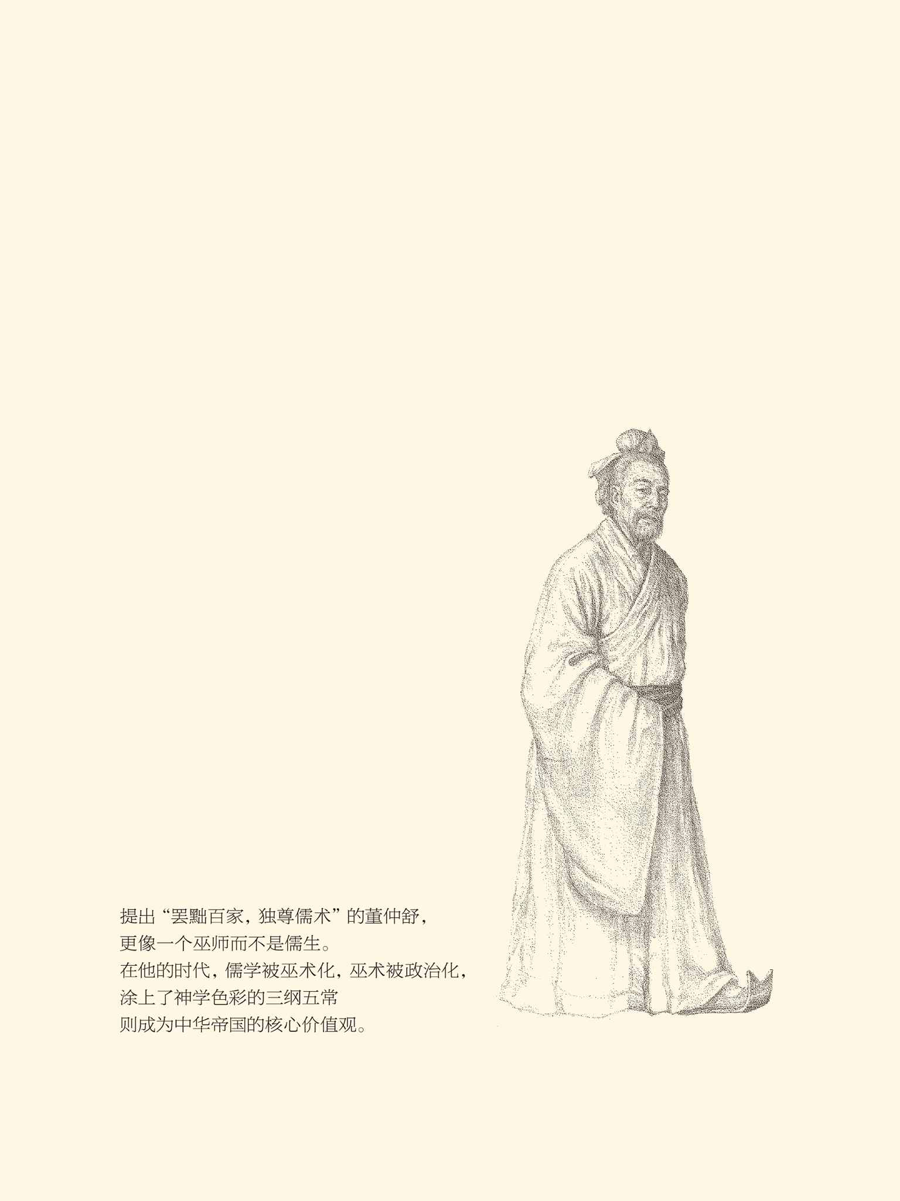



## 三纲五常

汉章帝建初四年（79），也就是耶稣被钉死在十字架上半个世纪后，中国人召开了一次重要会议。由于它是在白虎观召开的，所以史称“白虎观会议”。

这时，正如君士坦丁之迁都拜占庭，汉帝国的首都也不再是长安，而是洛阳。经历了王莽之乱的王朝，则像西周变成东周一样，由西汉变成了东汉。

白虎观就在洛阳的帝宫之中。

洛阳是个好地方。在周人眼里，它才是真正意义上的“中国”（天下之中）。所以周公要在故都宗周之外，再建成周洛阳。现在，帝国定都于此，应能长治久安。

问题是，这一目标怎样才能实现？

要有思想。

的确，统一的帝国需要统一的思想。有此思想，才有共同的价值体系和行为准则，帝国也才能在广阔的地域范围内维持统治。为此，秦始皇焚书坑儒，汉武帝独尊儒术。

然而，正如罗马基督教内部争执不休，汉代的儒家也分裂为今文和古文两派。儒生们希望由皇帝出面圣断独裁形成定论，就像罗马教会要请君士坦丁出面召开尼西亚公会议，讨论基督和上帝的关系问题。

罗马和中国，是一样的江湖。

皇帝也都是江湖老大。

白虎观会议便因此而召开，会议的结论则无关我们的痛痒。有关系的是会议纪要《白虎通》明确了一个重要概念，叫三纲。这个概念后来跟董仲舒提出的五常合并在一起，成为中华帝国的思想统治根基：三纲五常。[1]

这才是一件大事。

要了解此事的重大意义，还得再看罗马。

罗马的灭亡让人不解。他们有当时最不坏的政体：共和；最不坏的制度：法治；最可贵的精神：宽容。有此三条，便足以巍然屹立，为什么会亡呢？为什么他们在感到危机的时候，要乞灵于基督教呢？

换句话说，罗马文明缺了什么？

核心价值观。

那么，宽容不是吗？

不是。价值是需要追求也可以追求的，宽容却与追求无关。你宽容，就宽容；不宽容，就不宽容。它其实是一种态度、精神、境界，但不是价值，也不靠追求。

自由呢？自由不是价值吗？

当然是。

可惜，罗马人虽然追求自由，也崇尚自由，却没有把它写在自己的旗帜上。他们的旗帜上是鹰，君士坦丁之后则是十字架。那可不是自由的象征。

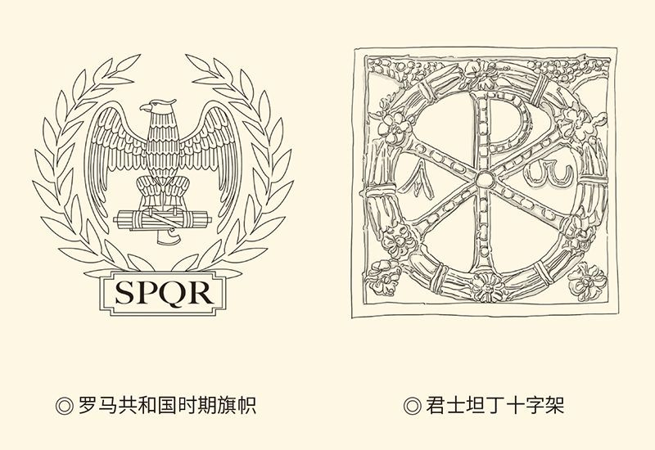

法治与共和也不是价值，而是实现某种价值的方式和手段。问题是，罗马人似乎并未意识到这两种方式背后的价值，他们多半是以一种实用和功利主义的态度，把法治与共和当作纯粹技术性手段来看待的。

也就是说，罗马人有当时最不坏的制度，却没有支撑制度的核心价值观。这就只能成功于一时，不能成功于一世。等他们意识到这点时，可选择的只剩下基督教。

基督教当然也不错，因为有信仰。信仰的背后，则是核心价值观。也就是说，信仰也只是手段和载体，核心价值才是关键。它是如此的至关重要和不可或缺，以至于必须借用上帝或安拉的名义，以神谕的方式说出来。

这就是信仰的秘密。

或者说，信仰的目的，在终极之问和终极关怀。它的现实意义，则在承载核心价值观。这是世界上大多数民族都有信仰或类似信仰的原因。只不过，靠公权力树立起权威的早期基督教，并不完全符合罗马国情。

结果，罗马死了，基督教却在她身上成长起来。

那么，中华帝国呢？

中华帝国也是没有信仰的，却只有改朝换代和治乱循环，没有长时间分裂和制度性崩溃，这又是为什么？

因为虽无信仰，却有理念。

这就是三纲五常。

三纲就是君为臣纲，父为子纲，夫为妻纲，五常则是仁义礼智信，合起来叫纲常，也叫纲常伦理。而且，自从宋代的朱熹将三纲与五常联用，朝野贤愚便都耳熟能详并奉为圭臬，维系着王朝和社会的安定团结。

其实，纲与常是两回事。

什么是纲？纲就是提网的总绳。总绳一提，网眼就张开了，这就叫“纲举目张”。君臣、父子、夫妇的关系既然是三纲，那么五常就是目，也叫德目。

也就是说，三纲是抓总的，五常是管用的。

管用很重要。一种理念如不管用，那就无法推行。五常却放之四海皆可用。比如仁，在君臣就是君仁臣忠，在父子就是父慈子孝，在夫妻就是夫和妻柔，在兄弟就是兄友弟恭，在朋友就是与人为善，统统管用。

义、礼、智、信，也一样。

在中国传统社会中，君臣、父子、夫妇、兄弟、朋友是五种最重要的人际关系，儒家称为五伦。五常既然能够普遍地适用于五伦，当然是伦常。

伦常这个概念，也很有意思。

什么是伦？伦就是秩序和类别。所以，人伦，就是人类社会的秩序和类别；伦理，就是区分类别并规范秩序的规定；伦常，则是伦理道德可执行可操作的指导思想和行为准则。

显然，这里面有三个条件。第一，必须是简易而朴素的，否则不可操作；第二，必须是恒定不变的，否则无所适从；第三，必须是正确或被说成是正确的，否则没有资格充当伦理道德的规范者。

五常恰恰就符合这三个条件。

我们知道，常，有永久的意思（恒常），也有普通的意思（寻常）。永久就正确而恒定，寻常就简易而朴素，当然管用，也当然可以称之为伦常。

那么，五常又为什么具有这些品质？

儒家说，因为它们源于人性。

实际上，董仲舒的五常来自孟子的四端。端，就是道德观念的发源地。孟子认为，它就在人心之中。因为仁就是恻隐之心，义就是羞恶之心，礼就是恭敬之心，智就是是非之心。这可是“人皆有之”的，因此是共同人性。由此推演出来的仁义礼智，就是共同价值。[2]

仁义礼智，是价值吗？

是，因为可以追求也值得追求。追求仁就叫成仁，追求义就叫取义。而且，由于它们是最高价值，还值得为之献出生命。比方说，杀身成仁，舍生取义。

那么三纲呢？也来自共同人性吗？

对不起，君为臣纲，父为子纲，夫为妻纲，可没有半点儿人性依据。然而对于帝国，三纲却比五常更重要。只有确立了三纲，帝国的统治才会坚如磐石。

这个使命落到了董仲舒的身上，因为“罢黜百家，独尊儒术”的建议就是他提出来的。如果不能给出满意的答案，则奈皇上何，奈儒家何，奈天下苍生何！

董仲舒该怎么办？

[1] 三纲的思想其实始出于法家，最早见于《韩非子·忠孝篇》：“臣事君，子事父，妻事夫，三者顺则天下治，三者逆则天下乱。此天下之常道也。”后来董仲舒的《春秋繁露》提出“君臣、父子、夫妇之义”为“王道之三纲，可求于天”，他的《举贤良对策一》则提出仁义礼智信的五常概念。东汉的《白虎通》进一步明确了三纲的内容，即君为臣纲，父为子纲，夫为妻纲，并表述为三纲六纪。从宋代朱熹开始，三纲五常联用。​​​​​​​​​

[2] 见《孟子·告子上》。​​​​​​​​​



## 天人合一

人性中找不到的，就只能去向天要。

董仲舒是在汉武帝即位的第二年，向年轻的天子呈交答案的。不过君臣二人似乎是书信来往。汉武帝下诏询问治国之道，董仲舒则上书提出对策。汉武帝三问，董仲舒三答，开篇就说天人关系，史称“天人三策”。[1]

五常，就在这里提了出来。

三纲的概念，则见于《春秋繁露》一书。这是董仲舒的代表作。据说，为了撰写这部巨著，他在书房的窗户上挂了帷幕，三年都不往园子里看上一眼。

那么，董仲舒又如何证明三纲五常？

天人合一。

这倒是耳熟能详的说法，却实在需要解释。

汉语中的天，英语或者翻译为Heaven（上苍），或者翻译为Nature（自然）。实际上在董仲舒这里，两种意思都有，因此应该是Nature加Heaven。

为什么这样说？

因为它有三大特征。

首先，天是终极创造者和最高主宰者。它创造了世间一切事物，也决定着人的命运。比方说，谁当天子，谁坐天下，要不要改朝换代，等等。授予治权就叫天命，更换王朝则叫革命。所有的王朝，都不过奉天承运而已。[2]

诞育万物并当家做主的，是天。

但，天又不是上帝或安拉那样无形的神。它甚至就是自然界，是由物质、能量和信息按照一定规律和规则结构而成的。物质有金木水火土，规律则是阴阳五行，因此天不是信仰的对象，反倒可以研究和琢磨。

什么是阴阳五行？

阴阳主要是《周易》的概念。按照这种观点，世界或宇宙的构成、运动和变化，总规律就是阴阳的关系。任何事物和事件都有阴阳两面，它们相反相成，对立统一，孤阴不生，独阳不长，而且阴会变成阳，阳会变成阴。

显然，这是哲学，不是信仰，就像古希腊的毕达哥拉斯把世界的本质归结为“数与数的和谐”。

五行也一样。它首先是五种物质或自然现象，同时又是两种关系，即相生相克。相生就是金生水，水生木，木生火，火生土，土生金；相克则是金克木，木克土，土克水，水克火，火克金。这岂非规律？[3]

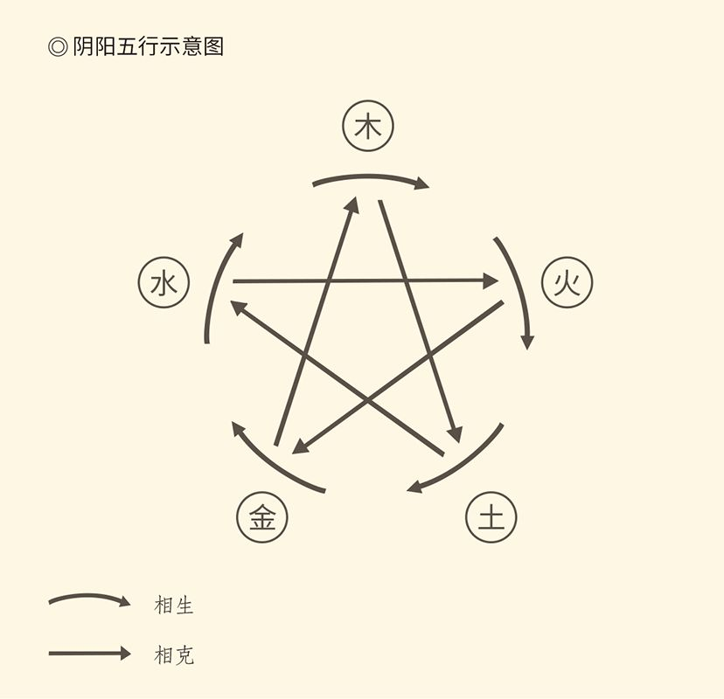

有物质，有规律，可认识，岂非自然界？

然而这个自然界却有意志，有感情。春就是喜，夏就是乐，秋就是怒，冬就是哀。天命和革命，则体现了天的意志。天甚至还有道德，比如天道行健或厚德载物。[4]

既是自然界，又是有情人，还是主宰者，这就是天的三大特征。而且，这也是当时中国人的共识。

这样一种存在，不要说西方人，就连现代中国人恐怕也很难理解。明明就是创世主，却又不是创世神；明明就是自然界，却又有喜怒哀乐，你说是什么？

也只能叫老天爷。

是的，一个好心肠又爱发脾气的老爷子，却绝非玉皇大帝或观音菩萨那样的人格神。他可能跟上帝或安拉一样也是无形的，却又有着坚强的意志和丰富的感情。

这样的天，其实就是人。

唯其如此，董仲舒才说“天人一也”。[5]

在董仲舒看来，天与人是同构的。比方说，天有三百六十六日，人有三百六十六小节；天有十二月，人有十二大节；天有五行，人有五脏；天有四时，人有四肢；天有明暗昼夜，人有睁眼闭眼；天有春夏秋冬，人有喜怒哀乐；天有阴阳刚柔，人有君臣男女——岂非同构？[6]

同构则感应。所以，社会和谐，则风调雨顺；民怨沸腾，则天崩地裂。因为天与人不但同构，而且相通。生命相通，道德相通，情感也相通。

天人同构，天人感应，天人相通，这就是正宗原装完整版的“天人合一”。

问题是，这套说辞有什么意义呢？

以天道说人道。

话，首先是说给统治者听的。董仲舒对汉武帝说，臣读《春秋》，最感到惊心动魄的，就是如果君王无道，上天便会先用灾害来谴责，再用怪异来警示。倘若冥顽不化、屡教不改，那就要发动革命来进行惩罚了。[7]

汉武帝读到这里，恐怕着实吓了一跳。

好在董仲舒又说，如果君王有道，则会出现祥瑞（凤凰或麒麟之类），证明当今圣上是尧舜之君。

汉武帝这才松了一口气。

董仲舒这样说，很可能有一种良苦用心，那就是借用皇天限制皇权。是啊，天子的治权既然来自天命，就不能弄得天怒人怨，知识分子也就有了发言的权利和理由。

这是备受后世赞扬的一点。

可惜董仲舒没有想到，他用来对付皇帝的，皇帝也可以用来对付臣民。比方说，要除掉某个并无过错又看不顺眼的大臣，便可以使用“天厌之”的名义。

中国的皇帝，可不是狄奥多西。

更何况，要让皇帝服从天意，就得承认他是天子，并以皇天上帝的名义赋予他崇高地位和绝对权力。

三纲之说应运而生。

需要说明的是，把三纲理解成君为臣纲、父为子纲和夫为妻纲，是白虎观会议以后的事，董仲舒说的只是三种关系。只不过这三种关系最为重要，所以是纲。

那么，为什么是三纲，不是四纲或五纲？

因为要以自然说社会。汉儒认为，世界上最重要的无非天、地、人，叫三才。三才对应的当然是三纲。换句话说，君臣就是天道，父子就是地道，夫妻就是人道。

这就叫“天人合一”。

天道有三才，人道就有三纲；天道有五行，人道就有五常。五常是个人品德，三纲是社会伦理。后者高于前者，因此纲为三，常为五，就像三皇五帝，三王五霸。[8]

呵呵，中国人的说法，总是三五成群的。

剩下的工作是解释。

解释三纲的是阴阳：君为阳，臣为阴；父为阳，子为阴；夫为阳，妻为阴。阳是主宰和支配阴的，阴离开阳则不能存在。所以，臣服从君，子服从父，妻服从夫。这就是“王道之三纲”，而且“可求于天”。[9]

五常则利用五行来解释：仁为东方之木，义为西方之金，礼为南方之火，智为北方之水，信为居中之土。只不过，这个解释是《白虎通》的，不是董仲舒的。[10]

这样一来，三纲五常就变成了一种“天启道德”。由于来自天启，也就具有了类似于天启宗教的性质。儒学有如神学，儒生有如神父，孔子有如教主。儒家思想和礼乐教化被称为“儒教”，并非全无道理。[11]

看来，汉武帝时代的两位大儒都不再纯粹。公孙弘当然是官场老油条，董仲舒则更像一个巫师和道士。而且正是他开创的今文经学派，还把儒术变成了巫术。

那可又是一台好戏。

[1] 董仲舒事迹均见《汉书·董仲舒传》。​​​​​​​​​

[2] 董仲舒“天人三策”之三称：“天者，群物之祖也。”​​​​​​​​​

[3] 请参看《春秋繁露·五行之义》。​​​​​​​​​

[4] 见《春秋繁露·为人者天》。​​​​​​​​​

[5] 见《春秋繁露·阴阳义》。​​​​​​​​​

[6] 请参看《春秋繁露·人副天数》及其他。​​​​​​​​​

[7] 见董仲舒“天人三策”之一。​​​​​​​​​

[8] 三纲是社会伦理，五常是个人品德，系采用冯友兰的说法，请参看冯友兰《中国哲学简史》。​​​​​​​​​

[9] 见《春秋繁露·基义》。​​​​​​​​​

[10] 见《白虎通》卷八。​​​​​​​​​

[11] 天启道德系采用韦政通的说法，请参看韦政通《中国思想史》。儒学有如神学，儒生有如神父，孔子有如教主，系参考田昌五、安作璋的说法，请参看田昌五、安作璋《秦汉史》。​​​​​​​​​



## 政治化巫术

公元56年，也就是罗马的尼禄皇帝上台后两年，东汉开国之君光武帝刘秀做了一系列的事情：封禅泰山，修建明堂、灵台、辟雍，宣布图谶（读如衬）于天下。

第二年，光武帝驾崩，享年六十二岁。

也就是说，这是他最后的动作。

明堂是宣明政教之处，灵台是夜观天象之台，辟雍则是天子的学宫。起明堂，筑灵台，建辟雍，自然是为了从武功转向文治，与天下臣民共享太平。

那么，图谶又是什么东西？

谶，就是谜语式的预言，且由来已久。据说秦代就有“亡秦者胡”的谶语，结果秦始皇花大力气对付匈奴，却没想到亡秦之胡不是胡人，而是胡亥。

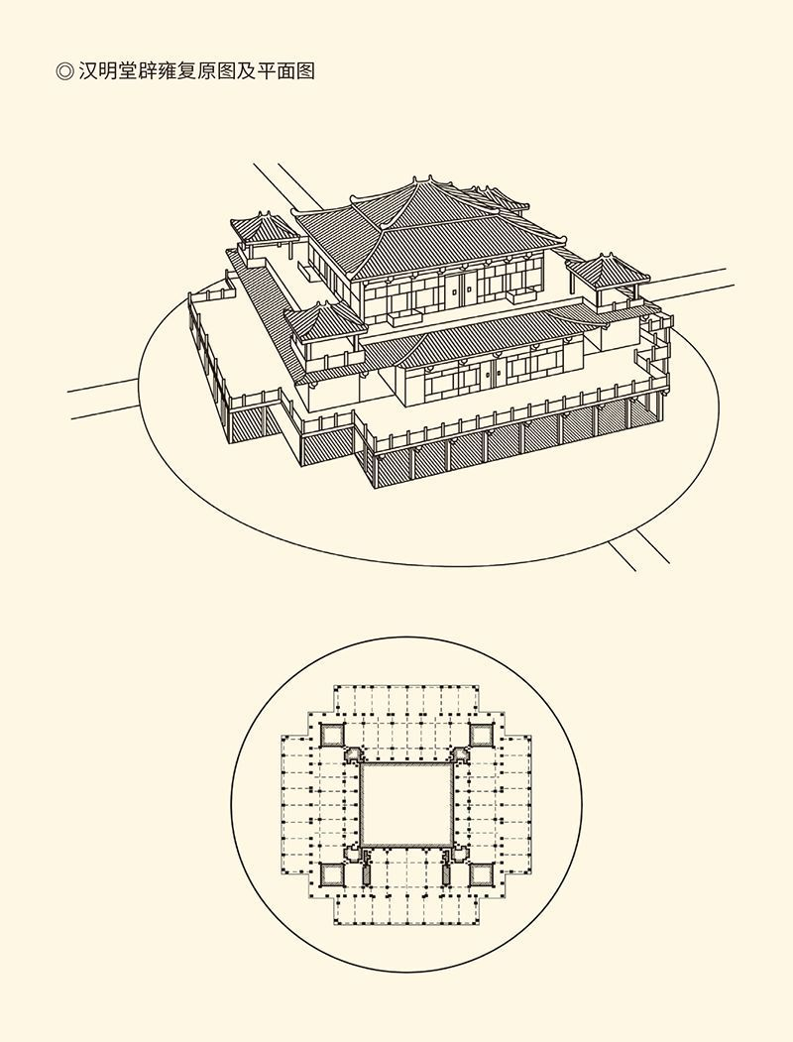

该遗址群于1958年开始发掘，共发现八个遗址。每个遗址建筑形式相同：由方形太室与圆形围墙组合而成。厅堂柱础由汉白玉琢磨而成，墙壁为草泥面。有大量瓦当，少量五铢、货泉、铜铁器出土。我国古代大型建筑群的“体象乎天地，经纬乎阴阳”的惯例可见于此。史学家认为，这组建筑的平面布局、建筑形式、大小规模是汉武帝之后阴阳学说在建筑上的反映。据《汉长安城南郊礼制建筑遗址群发掘简报》。

这就真不知道是靠得住，还是靠不住了。

不过民间是相信的，就像相信耶稣死了又复活。我们民族没有宗教，也没有信仰，还多灾多难。无法掌握自己命运的人民群众，安全没有保障，精神失去寄托，灵魂无处安顿，就只有相信谶语、八字和风水。

后来统治者也信了，带头的是王莽。

王莽为什么相信？因为他就是靠这玩意当上真皇帝的。当然，把王莽扶上帝位的，除了谶语还有符瑞（吉祥物），比如那块白石头（请参看本书第三章）。

何况这并非没有理论依据。《礼记·中庸》就说：“至诚之道，可以前知。国家将兴，必有祯祥；国家将亡，必有妖孽。”儒家经典都承认的，王莽当然可以相信。

实际上孔子虽然不谈神怪，儒家却相信世界上有天赐神物。他们说，伏羲的时代，有龙马从黄河出现，背上有绿图，叫河图；又有神龟从洛水出现，背上有丹书，叫洛书。这就是所谓“河出图，洛出书”。[1]

其实这事孔子也相信。在他去世前两年，有一只麒麟被猎获打死。孔子就说：河不出图，洛不出书，我可是没什么希望了，我的主张也走到头了！[2]

这就是图谶的来历。

图谶，就是河图、洛书加谶语。

此外还有纬。

纬，就是纬书。所谓纬书，是相对经书而言的。独尊儒术以后，儒家著作被奉为经典，叫经。其他各派诸子百家的，则叫子。另外，史学著作叫史，文学著作叫集，合起来就叫经史子集。

经，原本是纺织品上的纵线，横线则叫纬。所以，从理论上讲，有经就该有纬。《诗》、《书》、《礼》、《易》、《春秋》都被定为经了，纬在哪里呢？

也只能伪造一批。

于是汉儒谎称，孔子当年曾配合六经，秘密地撰写了一些纬书传给后世，现在可以拿出来与大家共享，就像出土文物。这些纬书都有稀奇古怪的名字，比如《乾凿度》、《考灵曜》、《含神雾》、《感精符》，一看就是装神弄鬼。[3]

这样的“伪书”当中，自然少不了谶语，否则也没有伪造的必要。这就叫谶纬。

王莽喜欢的，就是谶纬。

刘秀喜欢的，则是图谶。[4]

这同样毫不奇怪，因为刘秀也是靠这个当皇帝的。当年他起兵时，就有人拿来图谶，说是刘氏该复起。称帝前又有人拿来图谶，说是刘秀奉天承运。刘秀扭扭捏捏一阵子后，就“顺应天意”成为东汉光武皇帝。

显然，这是一种政治化的巫术。

因此，光武帝刘秀把图谶向天下公开，首先是为了巩固政权，强调皇位和帝统的合法性和正当性，同时也是要建立一种新的统治思想。但，大汉王朝不是已经有了儒家思想作为国家意识形态吗？为什么还要另起炉灶，请出来一个不伦不类的政治化巫术图谶呢？

也许，君士坦丁的选择可供参考。此人扶植并皈依基督教，恐怕就因为发现原来的多神教已经无法保佑他和他的帝国，这才既抛弃了罗马城，也抛弃了罗马神。

同样，儒家思想也让光武帝不能满意，尽管它其实经过了董仲舒的改造，变得更对帝国的胃口。但，前面说过，董仲舒是留了一手的。他希望天意的解释权能够由儒生来掌握，从而在帝王的法统之外再开一个道统。

光武帝当然不能同意，他可不想成为另一个狄奥多西。尽管他并不知道罗马的故事，但帝王的本能告诉他，皇天上帝的授权不能假手他人，必须自己直接获取。

图谶，就能起到这个作用。

这就又要拜谢董仲舒了。他开创的今文经学，原本就有巫术的意味，他自己也是推论灾异的高手，《春秋繁露》里面还有登坛祈祷、求雨止雨的方法。王莽时代的那些纬书也是今文经学派炮制的，光武帝只需顺水推舟。

为此，他不遗余力。

现在已经无法确知，光武帝对图谶是真信或者仅仅只是利用。但可以肯定，他明白这玩意其实并不地道。因此他对外界的反应，就差不多到了神经质的地步。

有一天，光武帝跟一位大臣讨论祭祀的事情。光武帝说，朕打算用图谶来做决策判断，你看如何？

大臣答：臣不为谶。

光武帝勃然变色：爱卿不为谶，是反对它吗？

大臣吓出一身冷汗，马上解释说：臣才疏学浅，有些东西没有学过，哪里敢反对？

光武帝这才恢复常态。[5]

然而那些正派的儒生依旧不以为然。比如尹敏，曾被光武帝派去校订图谶。尹敏却抗命说：谶书并非圣人撰写，粗俗不堪，恐怕误人子弟。光武帝不听他的。于是尹敏做校订时，便在空白处加了六个字：君无口，为汉辅。

君无口，就是尹。这是典型的谶语模式。

光武帝看了奇怪，问他为什么要这样做。

尹敏说：臣见其他人这样胡编乱造都得了好处，也想侥幸得到富贵，万一成了呢？[6]

这其实就是撕破脸皮揭穿把戏了，但刘秀却没有治他的罪，只是不再重用而已。也许，光武帝也明白，图谶不过自欺欺人。硬要当真，他自己也未必做得到。[7]

图谶治国的方针却一如既往地被强制推行。光武帝并没想到：巫术政治化的同时，政治也会巫术化；而巫术化的政治是既不能治国也不能救命的。

事实上，正如董仲舒企图用来制约皇权的天意，反被皇帝用来对付臣民，刘秀试图借以巩固政权的图谶，也被造反起义的农民用来推翻王朝。黄巾军就是这样。他们的口号有八个字：苍天已死，黄天当立。

这也是典型的谶语模式。

以后，曹丕、刘备、孙权，都用图谶来做文章，证明自己称王称帝的合法性。结果，正如基督教不是罗马帝国的救世主，图谶也没能拯救大汉王朝。

那么，东汉为什么会亡？

东汉之亡，又留下了哪些教训和遗憾？

[1] 见《易传·系辞上》。​​​​​​​​​

[2] 见《史记·孔子世家》及何休注。​​​​​​​​​

[3] 见《礼记正义》引郑玄说。​​​​​​​​​

[4] 这一观点请参看吕思勉《秦汉史》。​​​​​​​​​

[5] 见《后汉书·郑兴传》。​​​​​​​​​

[6] 见《后汉书·儒林列传》。​​​​​​​​​

[7] 吕思勉《秦汉史》中说：谶文妖妄，岂有以中兴之主而真信之理？​​​​​​​​​



## 东汉之亡

东汉是伤势过重不治身亡的。

伤，有内伤，有外伤。外伤就是农民起义，内伤则是统治阶级内部旷日持久、错综复杂的斗争。

那就先看内伤。

与刘邦以一介平民开创帝业不同，刘秀是豪门巨族出身，依靠的是以南阳大族为骨干的豪强集团。后来他分封功臣，提倡儒术，原因也在这里：一起打江山的豪强必须得到酬谢，主张家天下的儒学则能巩固其统治。

这就与西汉有所不同。

西汉实行的是户籍管理制度。所有臣民都要按户登记在册，叫编户；编入户籍的臣民一律平等，叫齐民。这是有利于帝国统治的，因为可以保证皇帝的高高在上。

然而到西汉末年，齐民已经不齐，帝国之臣开始两极分化。大部分人或贫或贱，成为寒门或庶族；极少数人或富或贵，成为豪门或望族，社会结构发生大变化。

换句话说，西汉前期的臣民，就像马克思所说是装在一个口袋里的马铃薯，个头都差不多，皇帝当然也不难君临天下。现在某些马铃薯却变成了巨无霸，夹在了皇帝与小民当中，又该如之何呢？

那就只能看皇帝的能耐了。

可惜东汉的国运不佳。头三个皇帝还不错，既有执政能力，寿命也算长，光武帝享年六十二岁，汉明帝四十八岁，汉章帝三十三岁。这就已经一代不如一代，没想到后面的皇帝更惨，继位时年纪小，活的时间也不长。

和帝十岁，享年二十七岁。

殇帝百日，享年二岁。

安帝十三岁，享年三十二岁。

顺帝十一岁，享年三十岁。

冲帝二岁，享年三岁。

质帝八岁，享年九岁。

桓帝十五岁，享年三十六岁。

灵帝十二岁，享年三十四岁。

章帝以后八个皇帝，包括没算进去的少帝刘辩（十七岁）和献帝刘协（九岁），继位时没有一个是成年人。活得最长的桓帝和灵帝，又是著名的昏君。

那么，谁来治国？

外戚和宦官。

这是东汉的两大势力集团，他们之间的斗争从来就没有停止过。原因很简单，皇帝年幼，只能太后临朝，外戚专政。皇帝长大要夺回权力，又只能依靠宦官。结果是外戚和宦官你方唱罢我登场，一直闹到亡国。

斗争残酷而血腥。第一次火并在和帝时期，第二次在安帝死后，两次都是外戚失败，他们的兄弟和同党则不是自杀，就是伏诛。这还算是客气的。到桓帝联合宦官消灭外戚梁冀时，可就是满门抄斩，血流成河了。

停战时也好不到哪里去。朝政被他们轮流把持，仕途则被他们坐地分赃。大体上中央官是外戚党羽，地方官是宦官党徒。东汉的政治，被他们搞得乌烟瘴气。

更严重的是还要谋杀皇帝。

被谋杀的是质帝。质帝死时虽然只有九岁，却看出梁冀的不臣之心。有一天上朝时，质帝看着梁冀说：这是个跋扈将军。于是，梁冀当天就给质帝送去了毒饼。

质帝紧急召太尉李固进宫。

李固问：陛下怎么得的病？

质帝说：吃了饼，肚子疼，喝口水还能活。

旁边的梁冀却冷冰冰地说：会吐的，不能喝。

话音刚落，质帝驾崩。

李固伏尸大哭。

于是，梁冀便把李固也杀了。[1]

这就实在让人看不下去。君为臣纲可是帝国的根本所在，岂能动摇？天下人的天下，又岂能由他们瓜分？

另一个势力集团拍案而起。

这个集团就是士人。

士人集团也就是官僚集团，因为两汉的官僚队伍主要由士人组成。士人就是读书人。他们以读书为生涯，兼事农业，世代如此，正所谓“耕读为本，诗书传家”。

读书没有经济效益，出路是做官。一个家族如果有人因为读书而做官，读书就会成为风气，做官的人则会越来越多。如果世代屡出高官，那就成为名门望族。再加上门生故吏亲朋好友，则会形成不小的势力。

当然，这也是利益集团。

不过，虽然都要讲利益，三大集团却并不一样。外戚和宦官只有利益，士人却还有理念、气节、操守、追求和情怀。这是他们读书读来的，也是光武帝倡导的。

光武帝即位后，一方面四处宣扬图谶，另一方面则大力表彰气节。作为高明的政治家，他很清楚图谶之类只能愚弄匹夫匹妇，气节操守才能撑起国家栋梁。因此他做了一件很聪明的事：不肯出来做官的，尊重其个人选择。[2]

此举影响深远。因为对于读书人，最挡不住的诱惑就是做官。如果归隐山林能够得到皇上的肯定，那么，进入官场的士人也应该能够洁身自好。

这可真是纲举目张。

因此东汉的士风清朗一时。士人以道德相标榜，以天下为己任，同声相应，同气相求。面对朝政的混乱，一大批德高望重的知识分子以京都洛阳为阵地，以三万太学生为后援，口诛笔伐，评头论足，掀起了舆论的狂潮。

唇枪舌剑所指，就是宦官集团。

依靠宦官铲除异己的汉桓帝震怒。公元166年，也就是罗马使团访华那年，桓帝指名道姓以“党人”罪名逮捕二百多人，判处终身禁锢，史称“党锢之祸”。

让桓帝没有想到的是，党锢之祸给受害者带来的却是崇高的荣誉。太学生和知识界开始给他们做排行榜，名誉最高的叫三君（意见领袖），其余则有八俊（俊杰）、八顾（楷模）、八及（导师）、八厨（慈善家）。

这些人统称名士，也叫清流。

清浊不两立，冲突还会再起。

公元169年，汉灵帝制造了第二次党锢之祸。这一次的打击面更大：被杀一百多人，禁锢六七百人，太学生被捕一千多人。帝国的知识精英，几乎被一网打尽。

人品的高下，人心的向背，却也在这时显现出来。

李膺是八俊之首，通缉令下达时正好隐居乡下。乡人劝他逃亡，他却选择自投罗网。李膺说，遇事不避难，获罪不避刑，才是气节。结果，李膺死于狱中。

吴导是朝廷派出去逮捕范滂的，到了县里却抱着诏书号啕大哭，县令郭揖也解下印绶准备跟范滂逃亡。范滂却谢绝了他们的好意，慷慨赴死，时年三十三岁。[3]

什么叫精英？这就是。

知识精英是国家和民族的宝贵财产，如果遭到如此大面积的打击，王朝离覆灭也就为期不远。可惜桓帝和灵帝都意识不到这点，只有死到临头才可能被吓醒。

果然，十五年后，汉灵帝大赦党人。

因为黄巾军打过来了。

[1] 见《后汉书》之《梁冀传》和《李固传》。​​​​​​​​​

[2] 见《后汉书·逸民列传》。​​​​​​​​​

[3] 见《后汉书·党锢列传》。​​​​​​​​​



## 道教启示录

黄巾军是在公元184年起义的。

不清楚汉灵帝的情报系统事先是否得到了消息，然而起义者却已把舆论造足。当时民间流传着这样一句话：苍天已死，黄天当立，岁在甲子，天下大吉。[1]

这是暗号，也是谶语。

岁在甲子约定的是起义时间，事实上这一年也刚好是甲子年。但这里面未尝没有神秘意味，因为甲子为六十年一个轮回之首。岁在甲子，有开始新纪元之意。

这当然是巧合，但足以让人兴奋。

苍天已死，黄天当立，则略嫌费解。因为按照五行相生相克的说法，土德的黄天应该在火德的赤天之后，苍天却是木德，也不代表汉，汉是火德。

也许，这句话的意思是：木（苍天）已被火（汉王朝）烧成灰烬，现在轮到土，土是黄天。[2]

难怪他们要戴黄头巾。

光武帝用来夺取江山的手段，被黄巾军用来推翻他的王朝，这真是情何以堪。不过黄巾军倒不是存心要让光武帝的在天之灵难受，因为他们原本就是道教徒。

道教的起源是一件说不清的事情，但不会早于汉顺帝时期。据说当时有个名叫宫崇的人，献出了一本叫《太平青领书》的神书，而这本书又是他老师于吉得到的。有关部门认为该书妖妄荒唐，便藏在宫中，并未公开。

后来不知为什么，张鲁手上也有了这部书。[3]

张鲁可就跟道教有关了。他的祖父叫张陵，也就是道教讲的张天师。张陵创造的教派叫天师道。由于入教或看病要交五斗米，所以也叫五斗米道。

另一个教派则叫太平道，创始人就是黄巾起义的领导者张角。黄巾军失败以后，太平道融入了天师道；而天师道则因为张鲁投降曹操，慢慢发展起来。[4]

天师道和太平道的故事，大约基本属实。于吉得到了神书，则只能姑妄听之。但这段记载还是道破了天机：该书主要讲阴阳五行，也有很多巫觋（读如习）杂语。

巫就是女巫，觋就是男巫。

也就是说，道教出自巫术。

这并不奇怪，印度的婆罗门教就是从巫术演变而来的（有关巫术的观点均请参看本中华史第二卷《国家》）。但道教在东汉后期产生，却发人深省。

是啊，为什么偏偏在这个时候？

直接原因是佛教已经传入中国，时间是在汉顺帝之前的汉明帝时期，佛寺则首先在洛阳建立。尽管这时中国人对佛教的理解还很肤浅，甚至也把它看作一种方术，但这种闻所未闻的精神文明还是让我们耳目一新。

中华民族是善于学习的。宗教既然是好东西，那我们就自己创造一个，哪怕借鸡下蛋。

这时，犹太教和基督教还没有传进来，伊斯兰教则尚未诞生，我们并不知道一神教为何物。但我们从佛教那里得知，宗教需要教义和教主，需要组织和仪式，更需要理论基础、修持方式、崇拜对象和最高智慧。

那么，我们有吗？

有。阴阳五行就是理论基础，练功和服丹就是修持方式，各类神明就是崇拜对象，老子的道就是最高智慧。只要把老子奉为教主，术士称为道士，就成功了。

道教当然并非如此简单，它的诞生和发展也有一个漫长的过程。但这不是我们要说的。我们更关心的是，道教在中国必然要产生吗？如果说它的横空出世乃应运而生，那么道教的“运”又是什么？

巫术的合法化和正规化。

我们知道，巫术是一种原始文化，因此在进入文明时代以后就要变身。比方说，在希腊变成科学，在印度变成宗教，在中国变成礼乐，在全世界变成艺术。

变成礼乐以后，巫术就不再是巫术。正宗的儒家是不讲巫术的，也不喜欢怪力乱神。唯其如此，图谶，包括后来的佛教，便一直遭到正统儒家的抵制。儒家讲的是王道，而王道不需要装神弄鬼，也与方术无涉。

可惜，巫术在中国有着深厚的基础，也有适合其生长的气候和土壤，尤其在民间。因此，它只会被底层化和边缘化，不可能彻底消亡。

更何况，巫术还有它的合理性。

事实上，正如欧洲的中世纪并非一团漆黑，包括方术和谶纬在内的巫术也并非一无是处。汉代纬书中，就不乏天文学、地理学、数学和哲学的知识。与巫术息息相关的中医学，更不乏人体学和医药学的内容。[5]

其实两汉的科学技术非常发达。张衡的候风仪和地动仪，扬雄的《太玄经》（数学），张仲景的《伤寒论》（医药学），王充《论衡》中的某些部分，都是重要的科研成果。

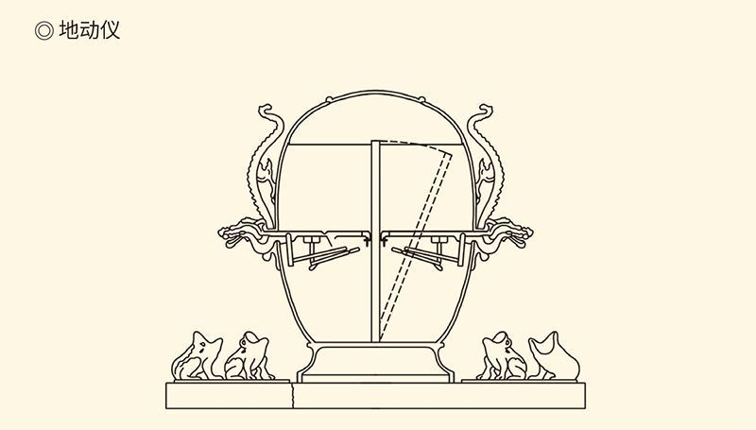

西汉张衡于132年造此装置，以精铜制成，周径八尺，合盖隆起，形似酒樽。比西方此类仪器的出现早约一千七百年。是世界上地震仪之鼻祖。该装置准确测知了138年发生在河西走廊的陇西地震。

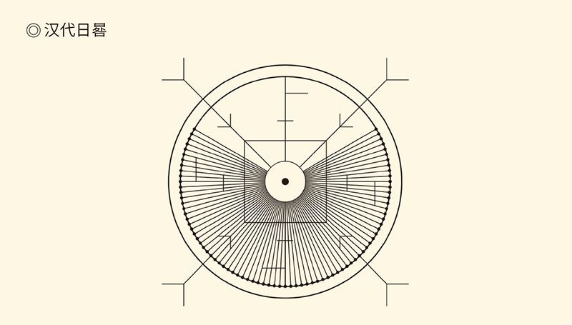

1897年内蒙古自治区托克托出土。边长27.4厘米、厚3.5厘米。晷面中央有一直径1厘米的圆孔，内圆与外圆之间刻有69条辐射线。

就连被斥为妖妄荒唐的纬书，也发现了日蚀的科学原理（日光沉淹，皆月所掩），以及为什么地球在运动人却以为地不动。他们的说法是：这就像在大船上闭窗而坐，是不可能感觉船在行走的。[6]

这并不奇怪。汉，毕竟是大帝国和大文明，有一种开阔的胸襟、豪雄的气势和远大的目光，可以纵横万里，包揽天地。汉人也信心满满，自认为有资格有能力勘破宇宙的秘密，对之前的文明做出总结性的发言。

天人合一，阴阳五行，就是这种远大目标的产物。换句话说，汉人是要彻底弄清楚自然与社会、历史与现实的关系，并为之构建一个科学模式或数学模型。

可惜，中华文明的科学基础实在薄弱，能借助的力量只有巫术。这就不能再让巫术底层化和边缘化。但，巫术如果不能变成科学，就只能变成别的。那么，它在汉代又怎样实现自己的合法化和正规化呢？

上层将巫术政治化，下层将巫术宗教化。

政治化的巫术就是图谶，就是纬书。也就是说，巫术政治化的前提，是儒学的巫术化。儒学巫术化了，巫术才能儒学化，也才能合法化和正规化。但，两汉儒学是为政治服务的。所以，两汉巫术也必然政治化。

结果是什么呢？

政治巫术化，比如王莽，比如刘秀。

与此同时，巫术也在宗教化，宗教化的巫术就是道教。道教的宗教外衣是从佛教那里借来的。结果又是什么呢？是佛教的道教化。后世一般信众心目中的佛教，其实是被巫术化和道教化了的，只有禅宗是个例外。

显然，政治巫术化，佛教道教化，都因为巫术没能科学化。这才是值得思考的问题。

然而历史没给我们留下思考讨论的时间。董卓，一个野蛮、强悍而又狡猾的西北军阀，像公牛闯进瓷器店一样闯进了洛阳。所有的坛坛罐罐都被打碎了，接下来是三百多年的分裂和混乱。一直要到隋唐以后，我们民族才能静下心来，重新建立起自己的理念和价值观。

但这绝不意味着三国、魏晋和南北朝是一塌糊涂和没有意义的。恰恰相反，正是由于这三个半世纪的积累和准备，中华民族才发展壮大起来，中华文明也才再次成为影响深远的世界性文明。

那就让我们一一道来。

本卷终

请关注下卷《三国纪》

[1] 见《后汉书·皇甫嵩传》。​​​​​​​​​

[2] 这个解释请参看田昌五、安作璋《秦汉史》。​​​​​​​​​

[3] 见《后汉书·襄楷传》。​​​​​​​​​

[4] 关于道教的起源和演变过程，请参看范文澜《中国通史》、葛兆光《中国思想史》。​​​​​​​​​

[5] 其实葛兆光先生的《中国思想史》即已指出这一点，请参看。​​​​​​​​​

[6] 见《春秋纬·感精符》和《尚书纬·考灵曜》。​​​​​​​​​